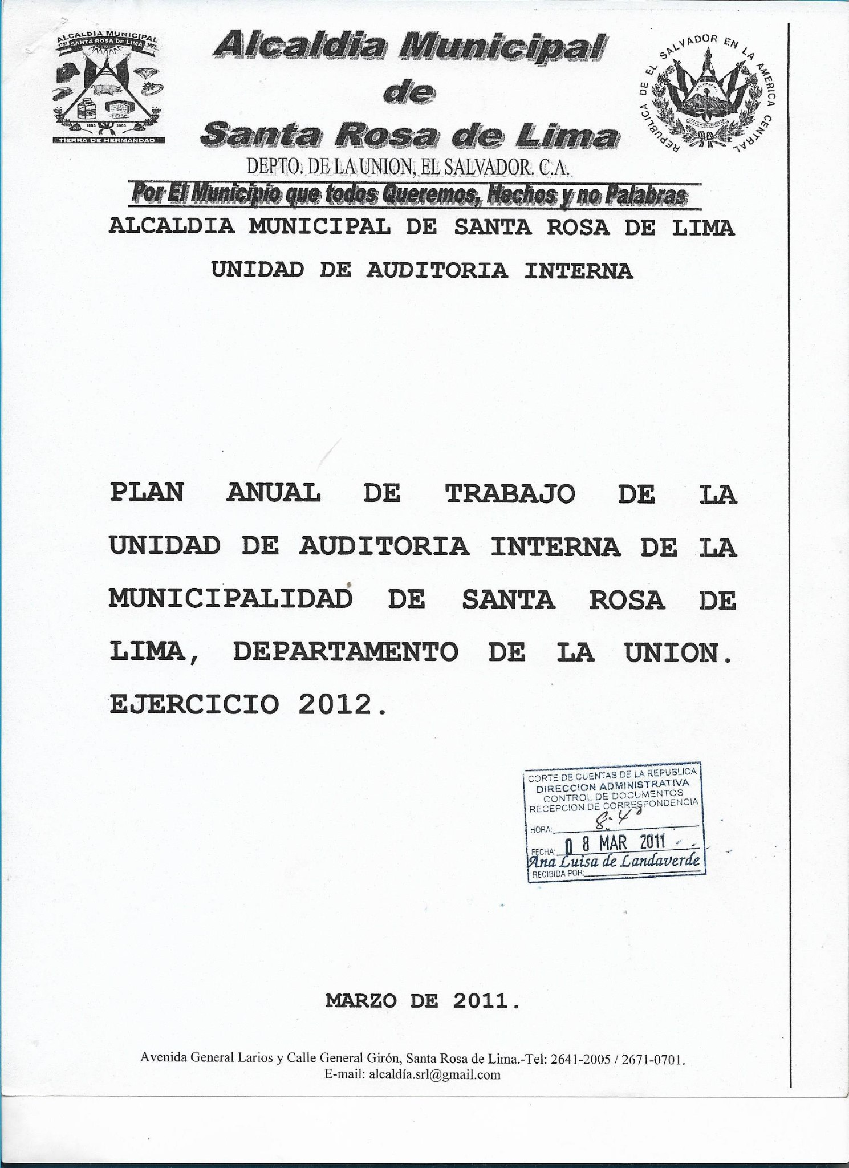

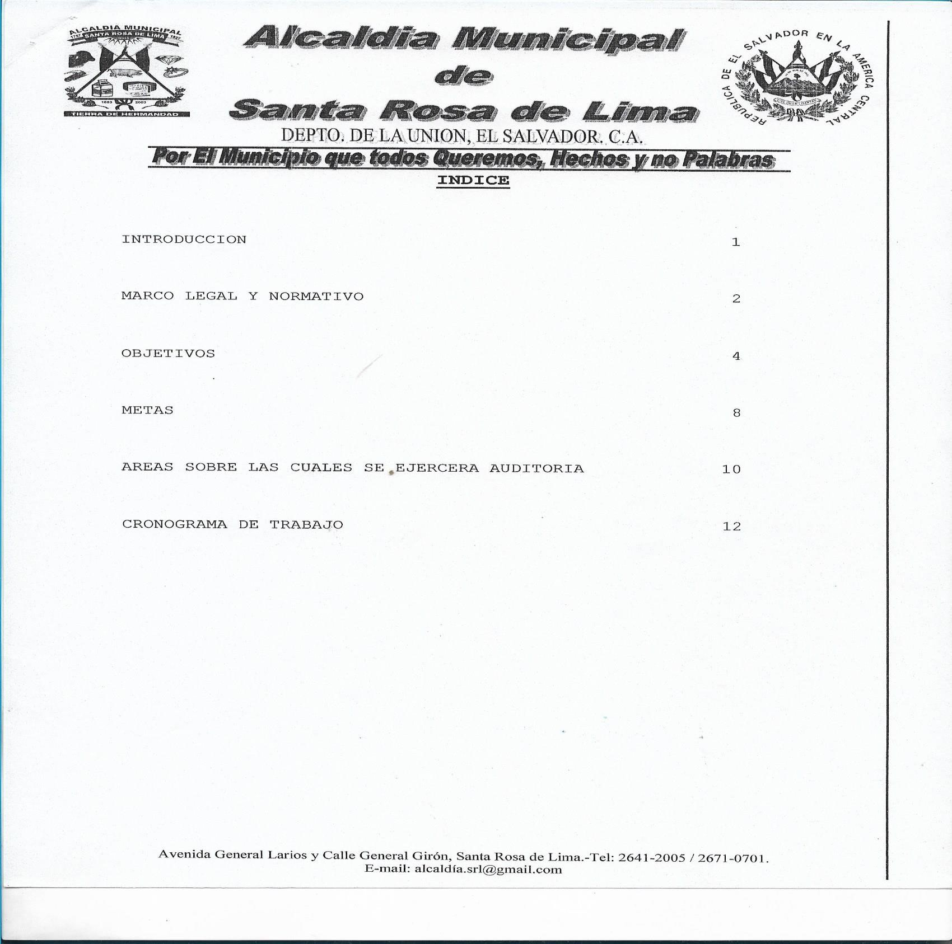

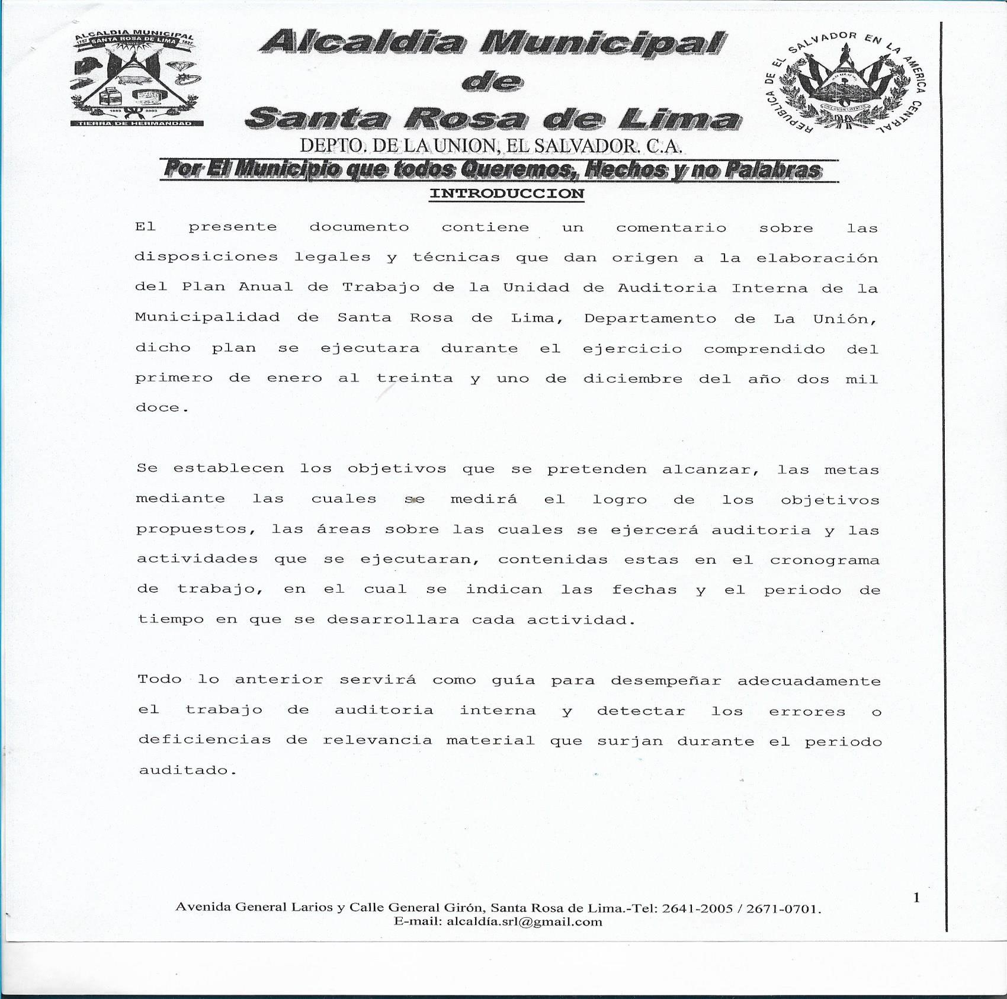

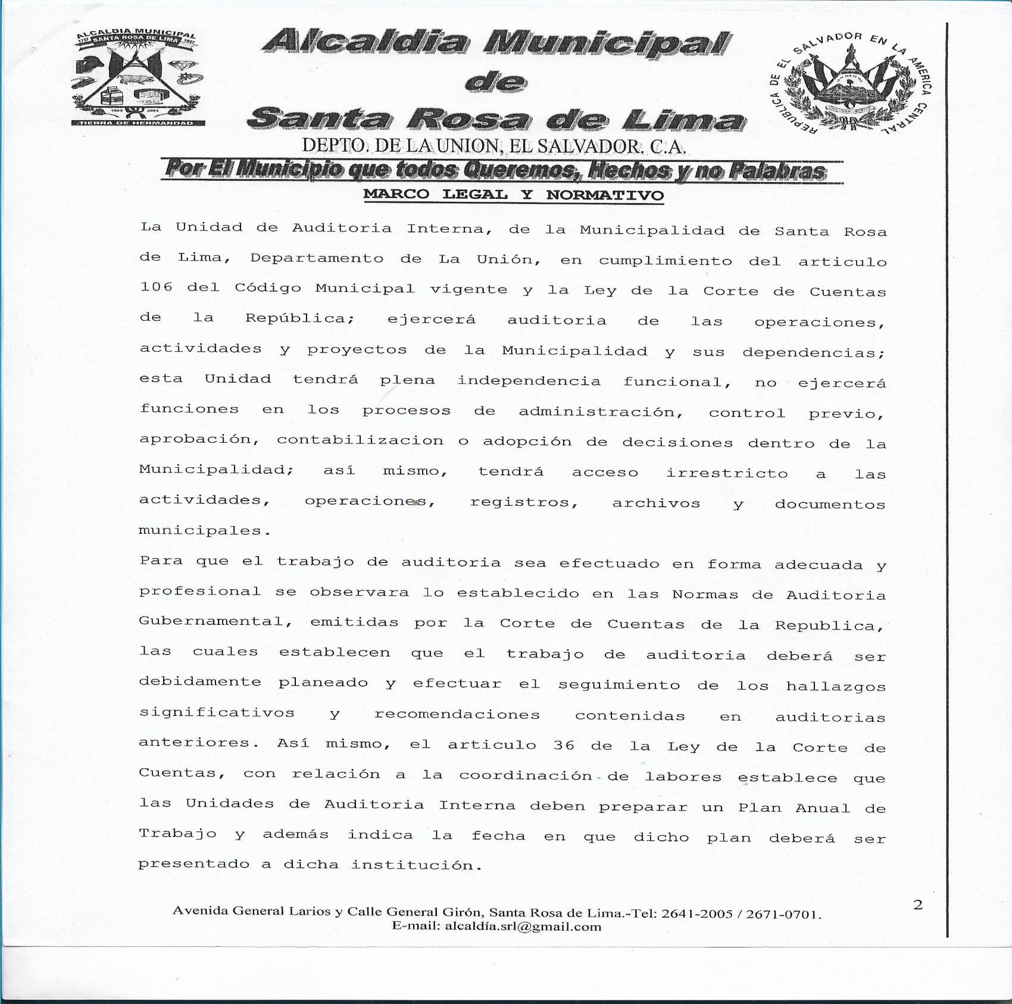

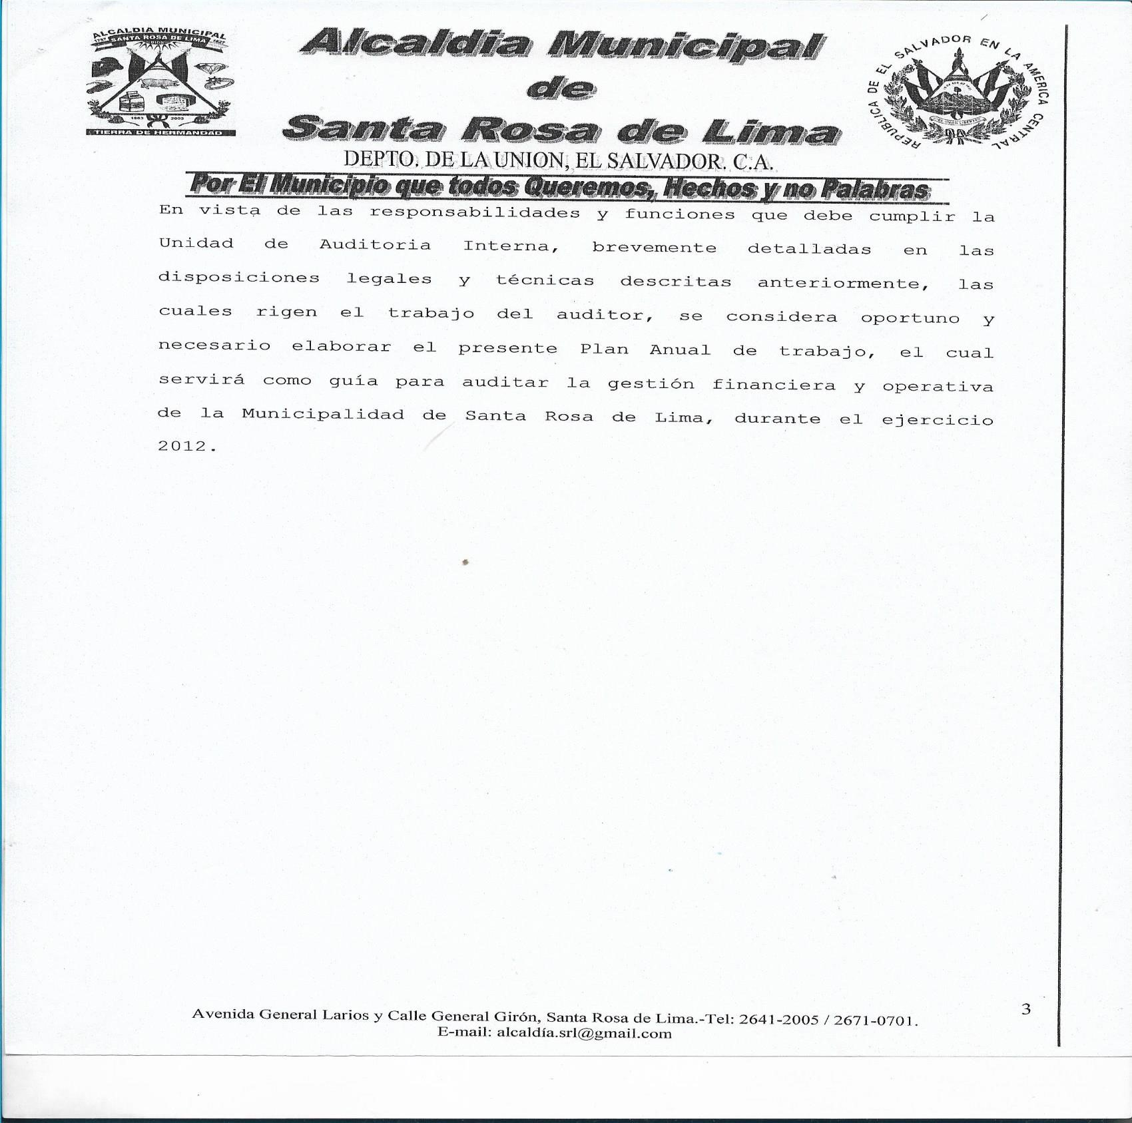

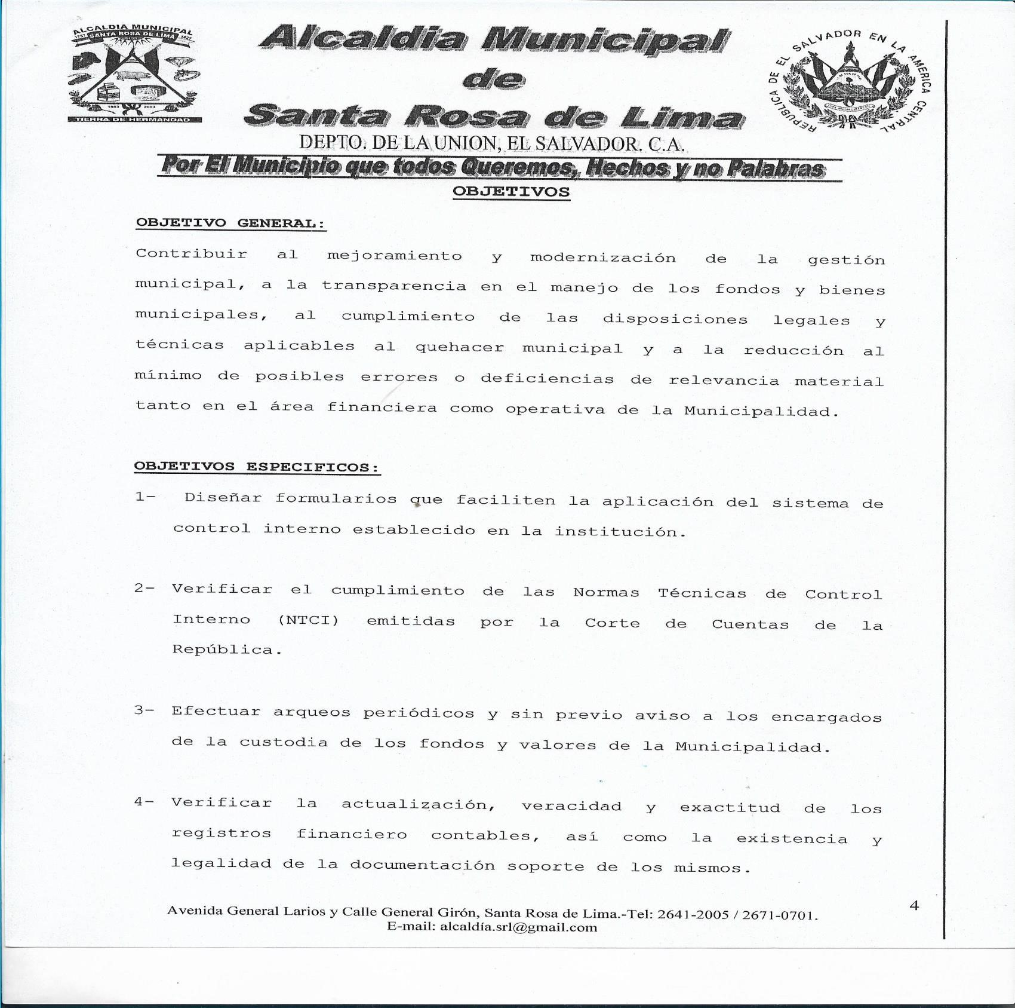

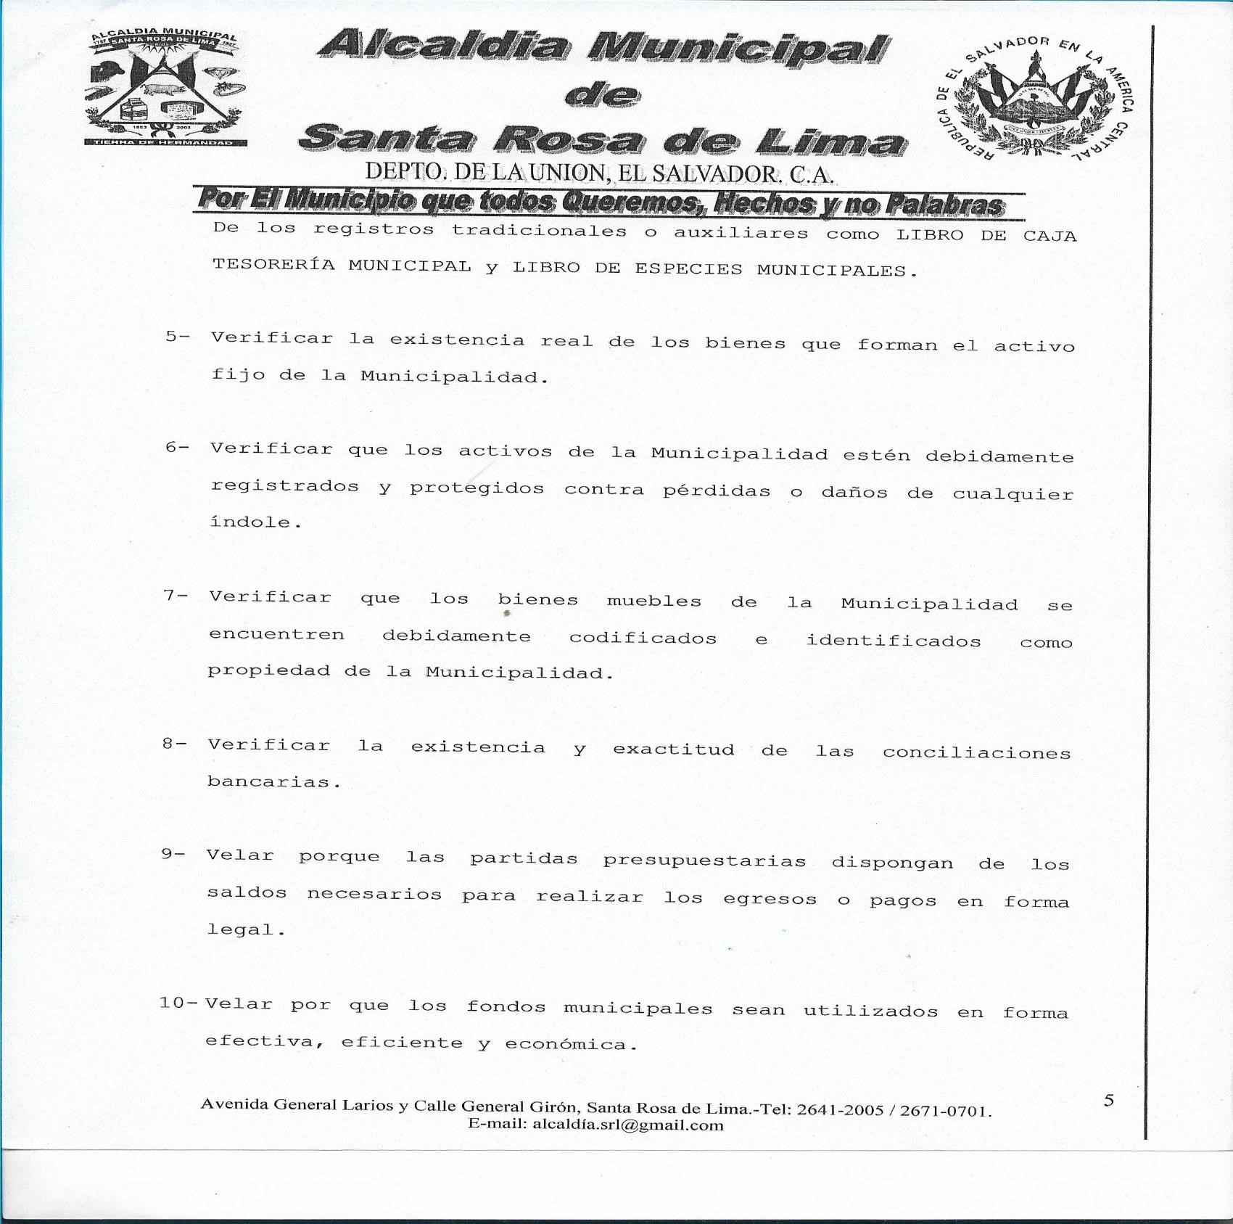

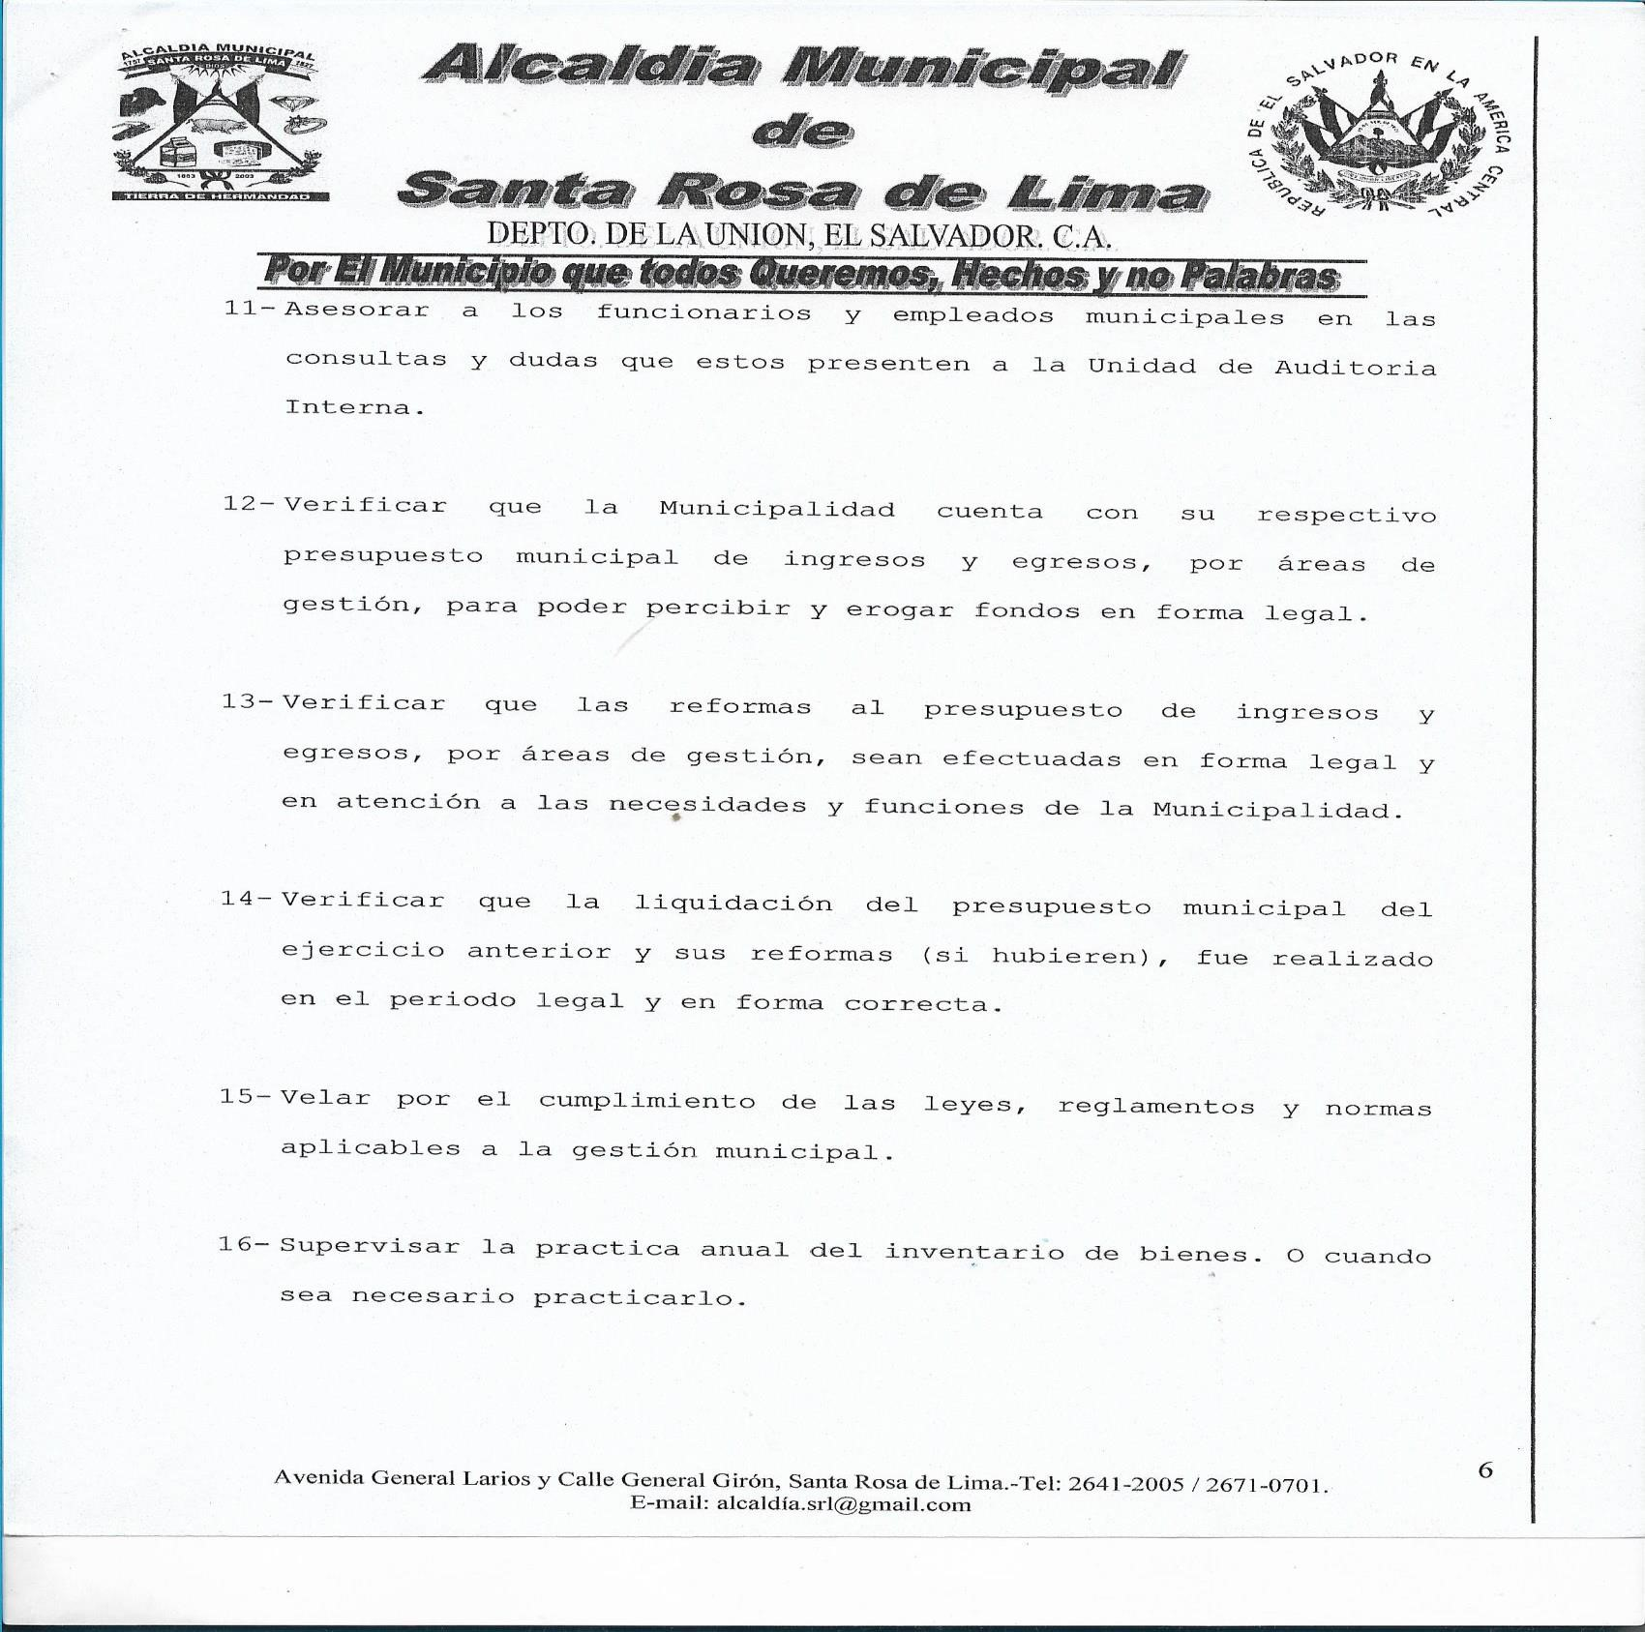

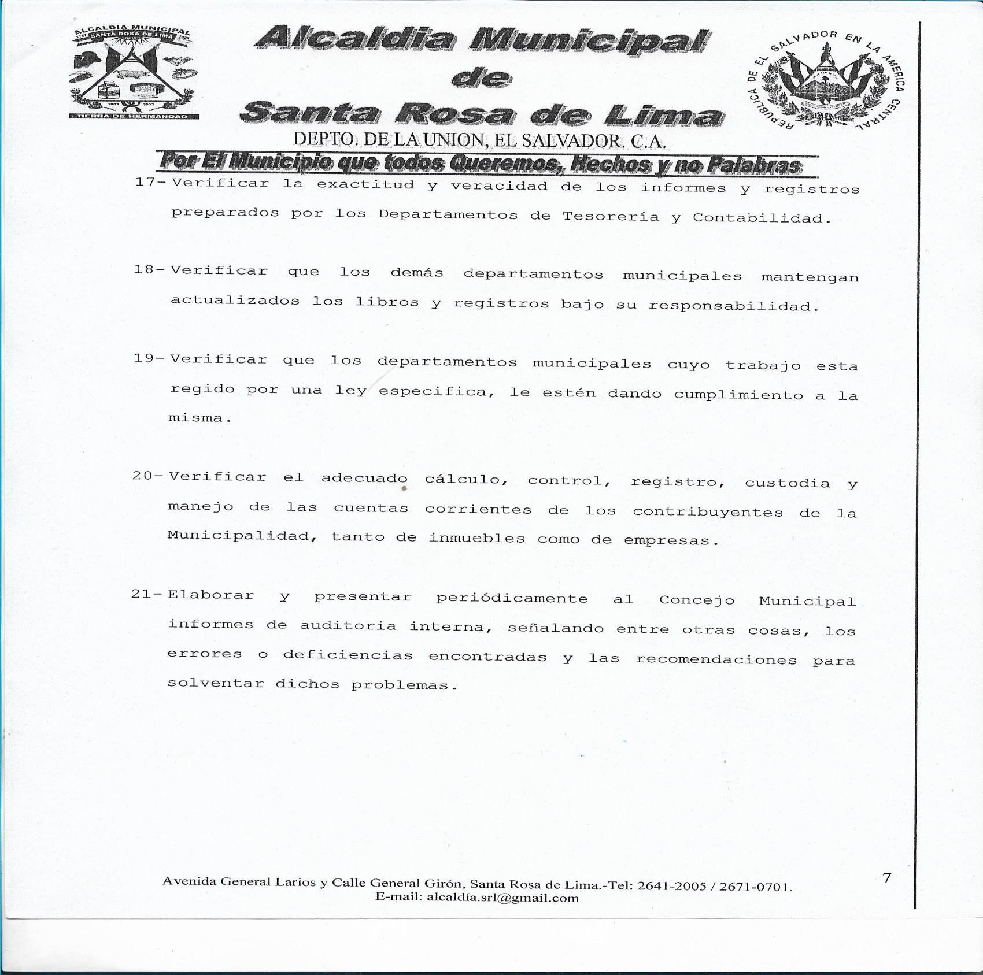

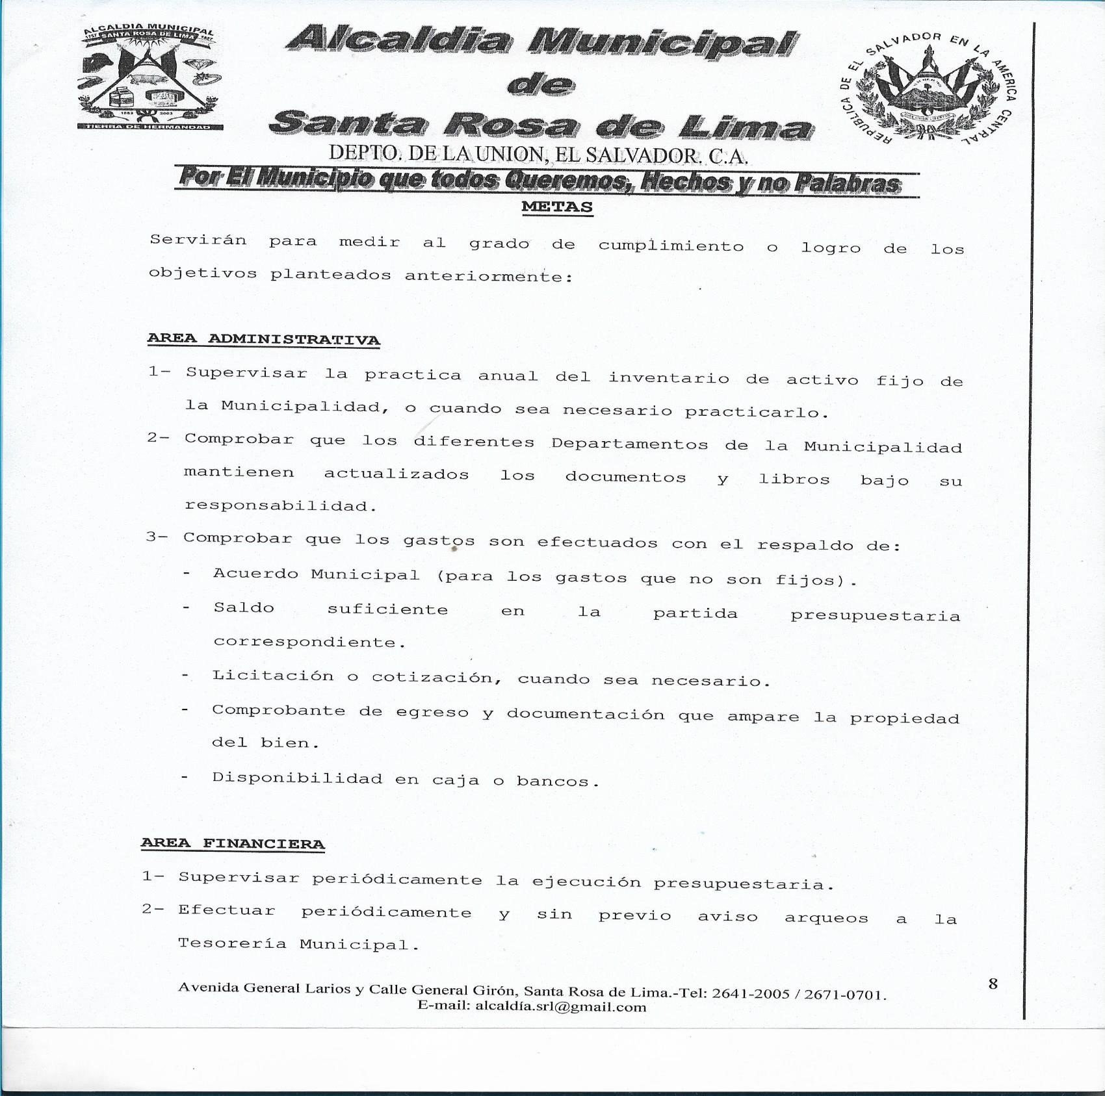

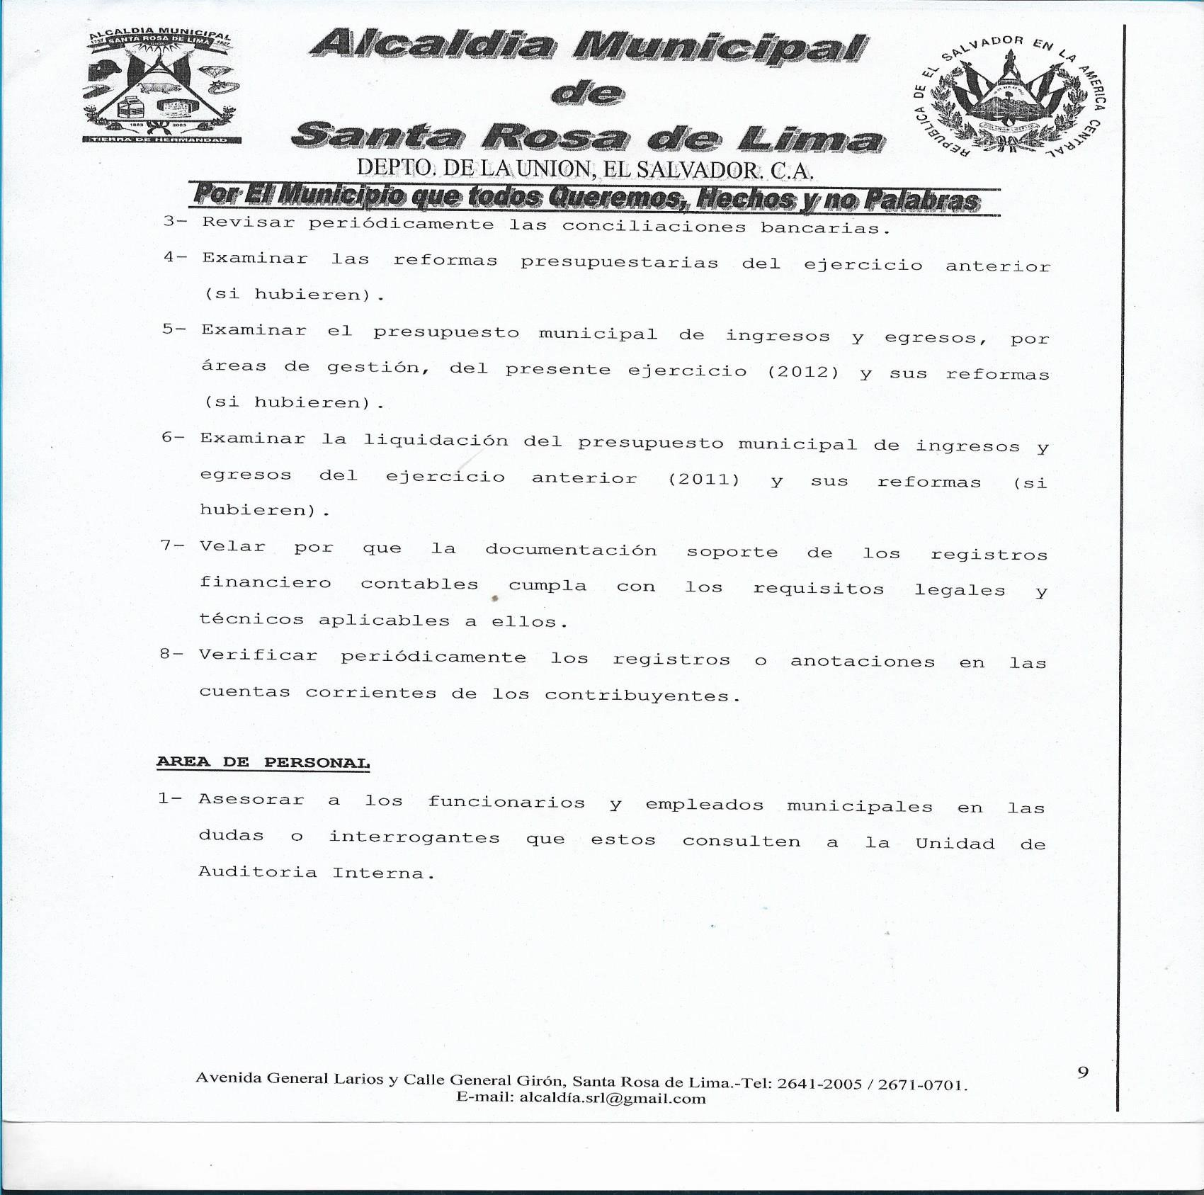

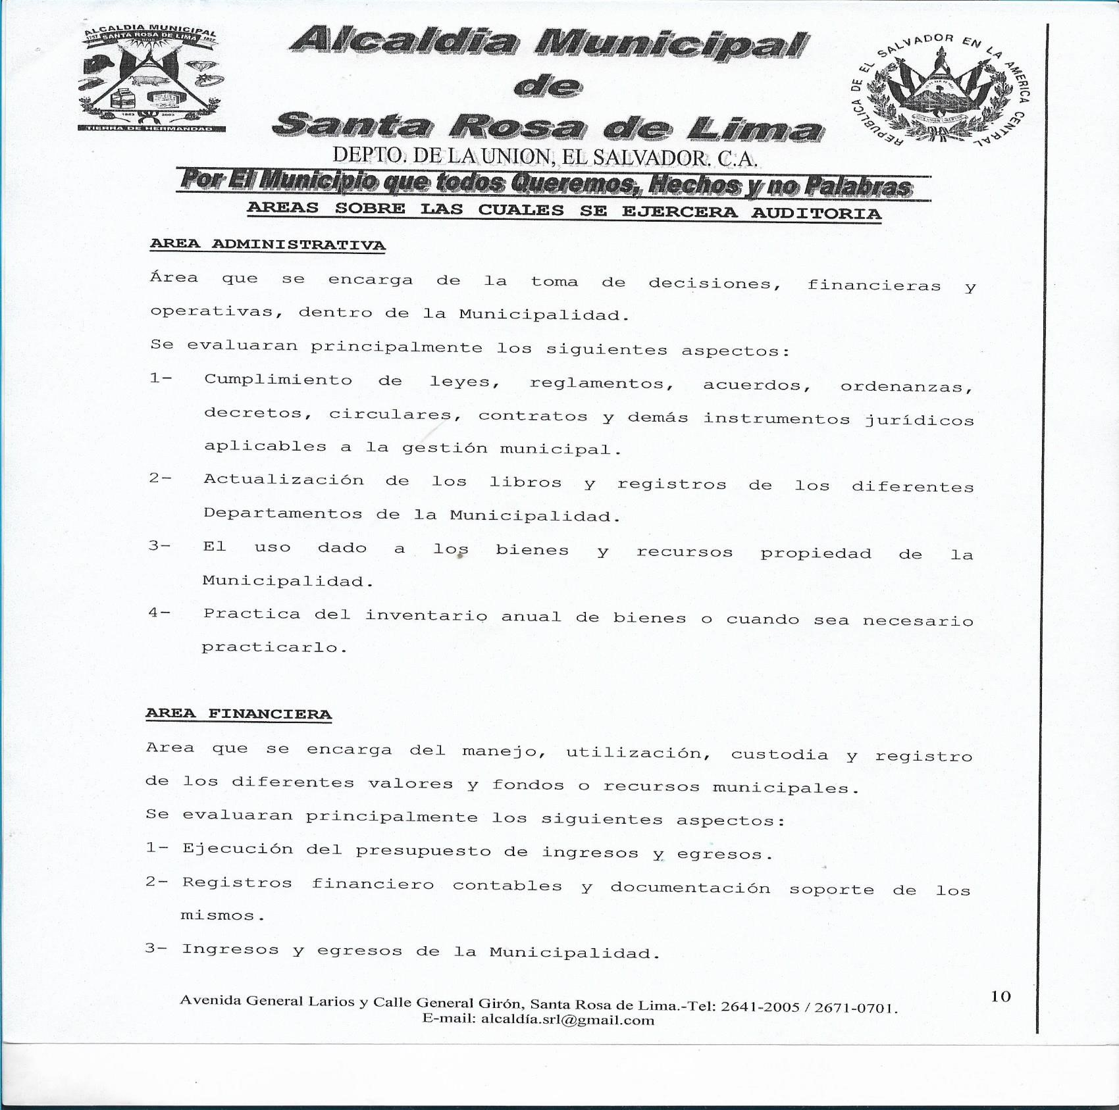

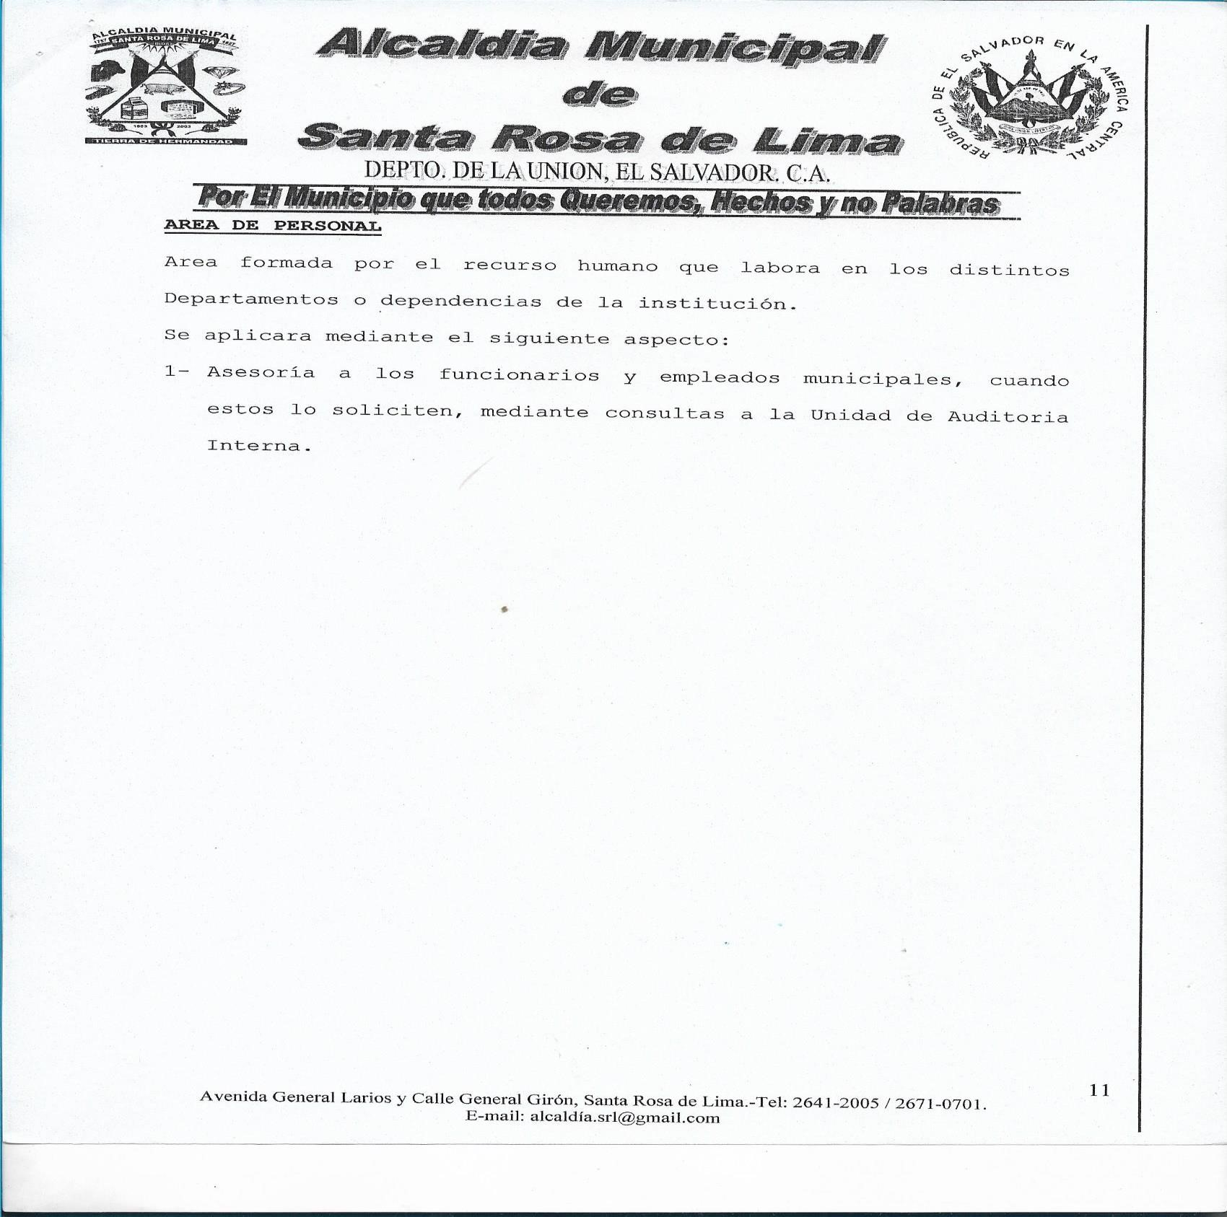

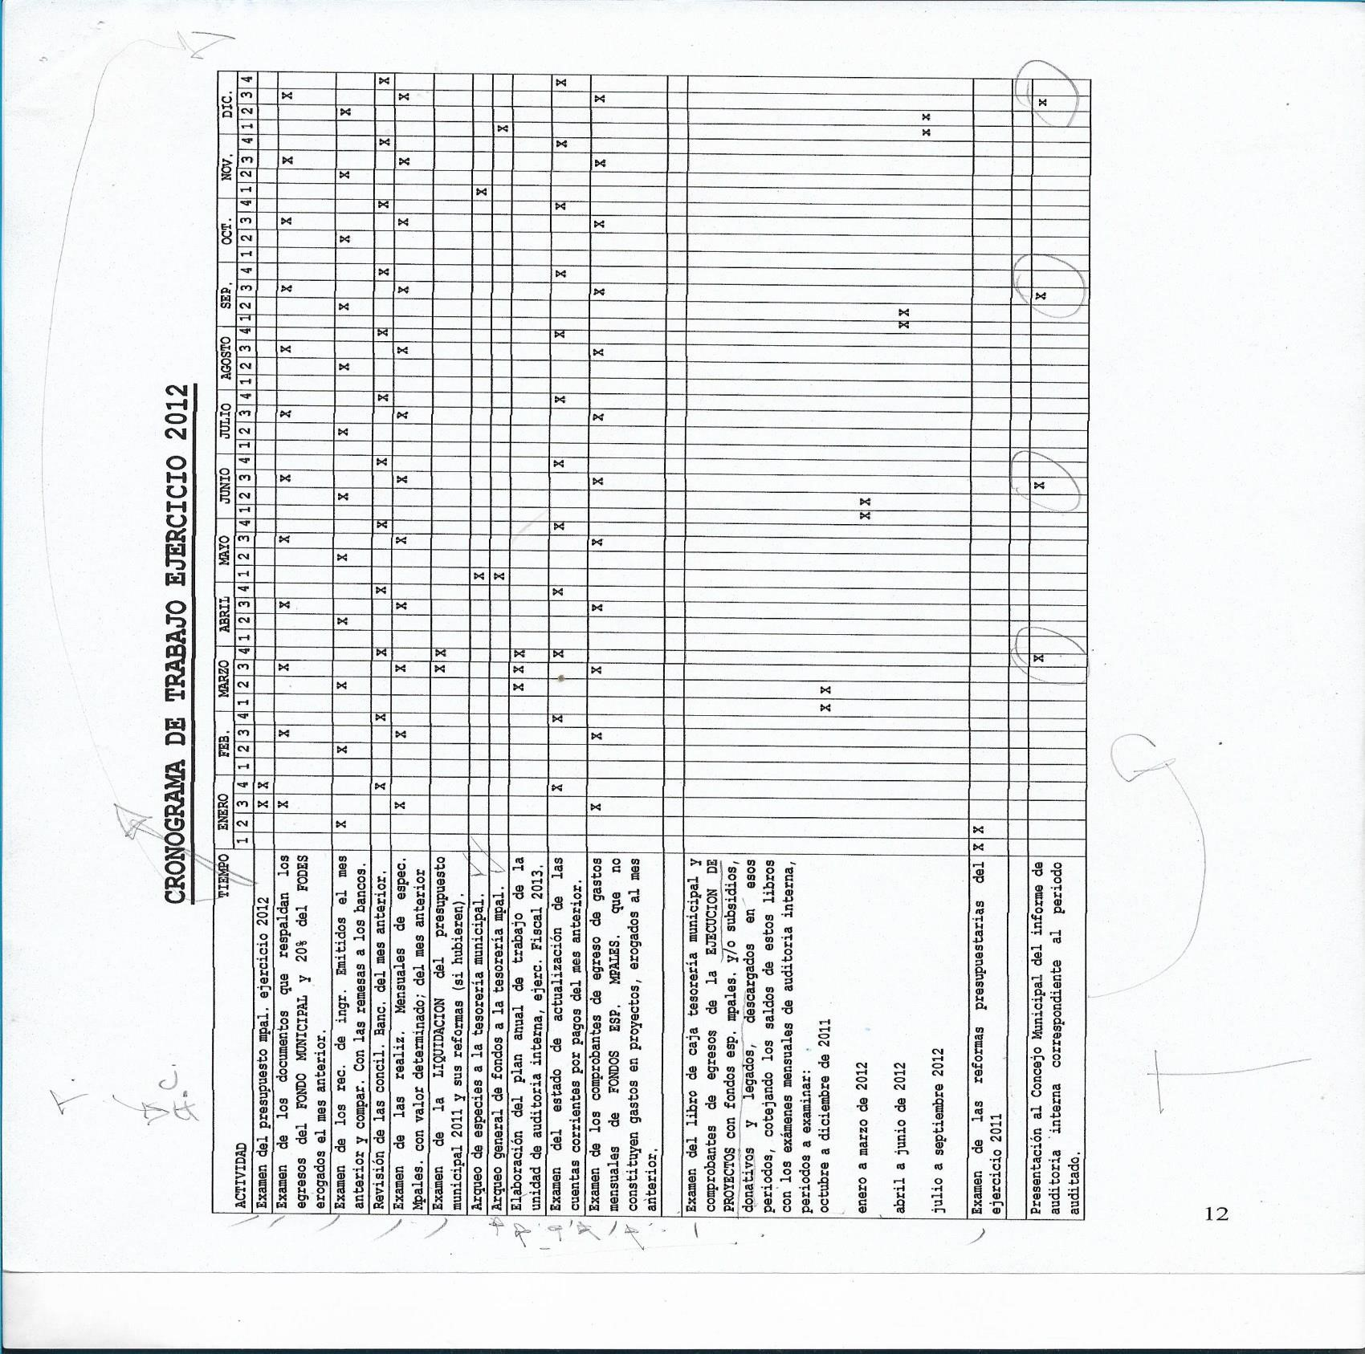

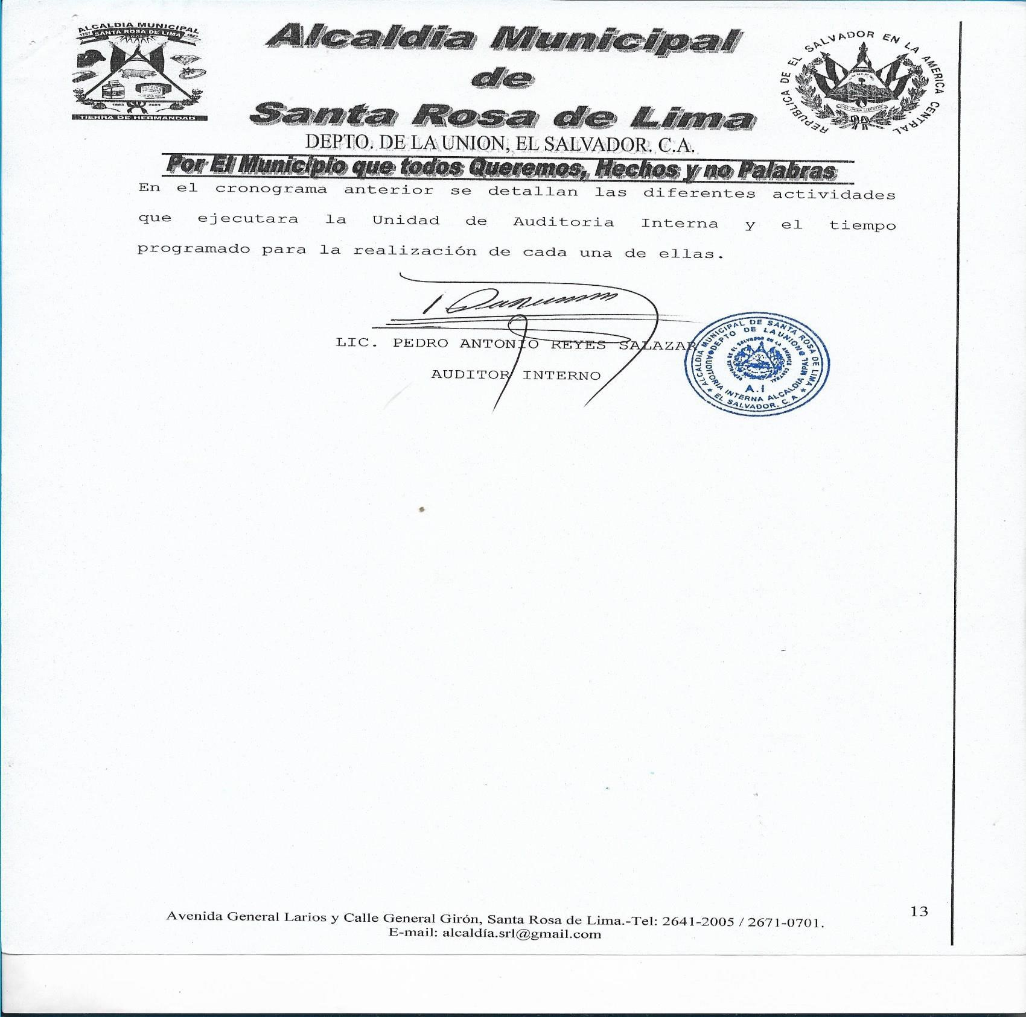

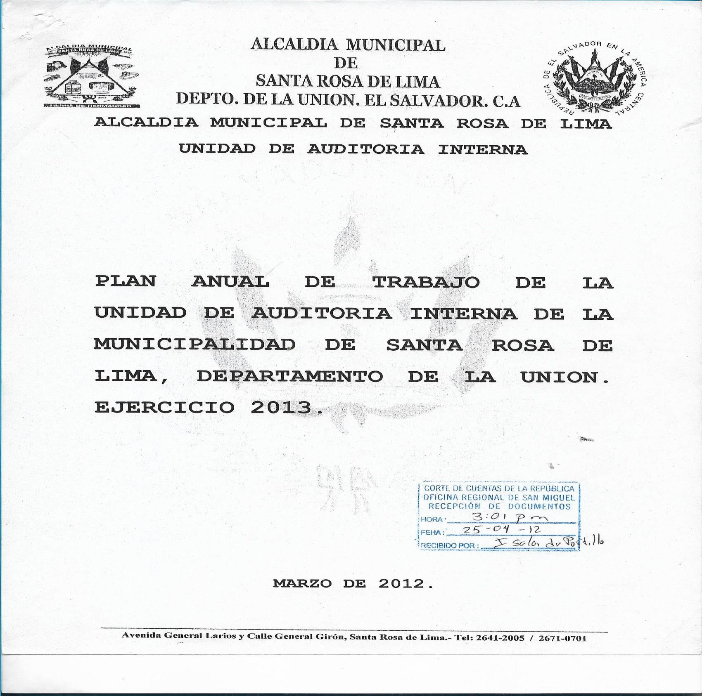

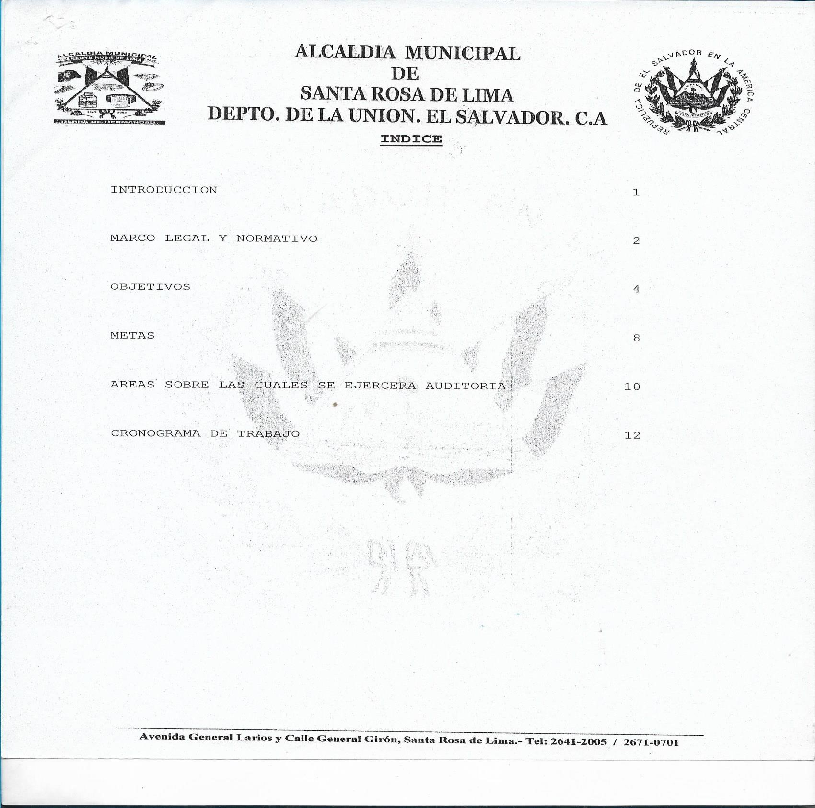

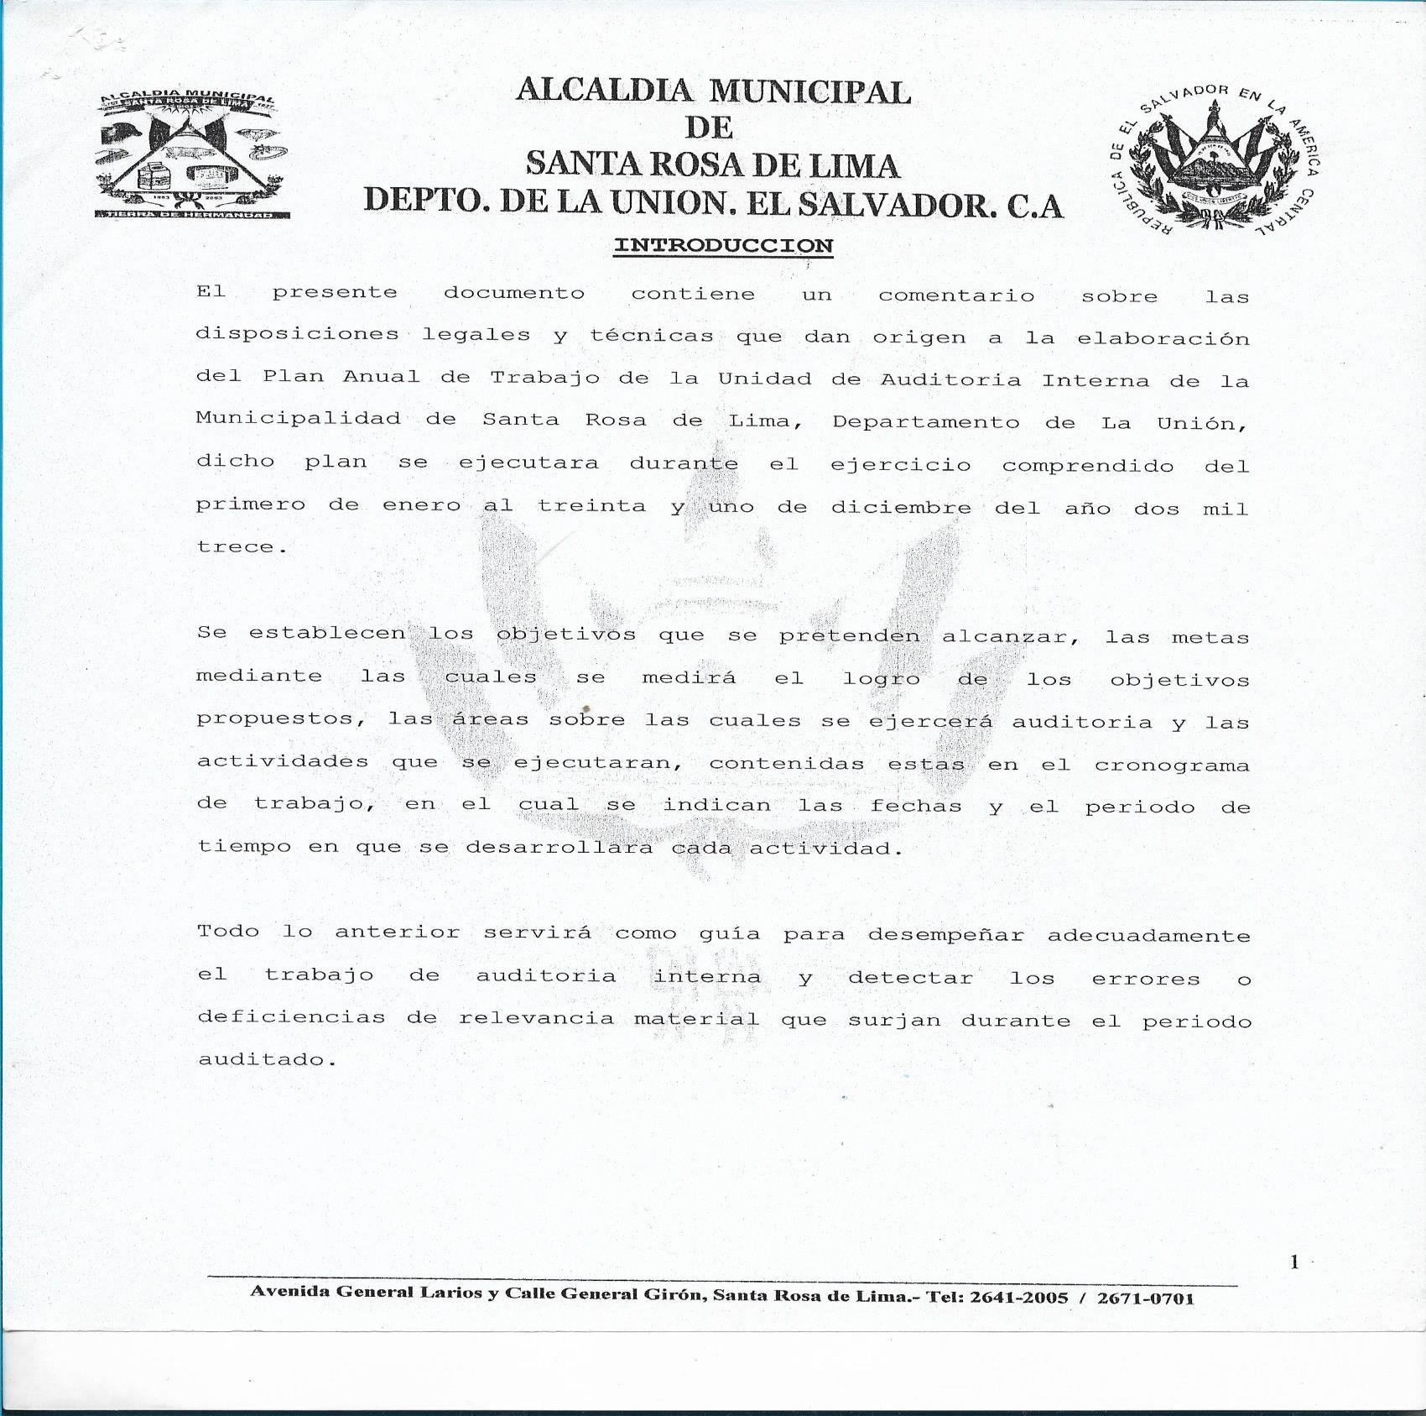

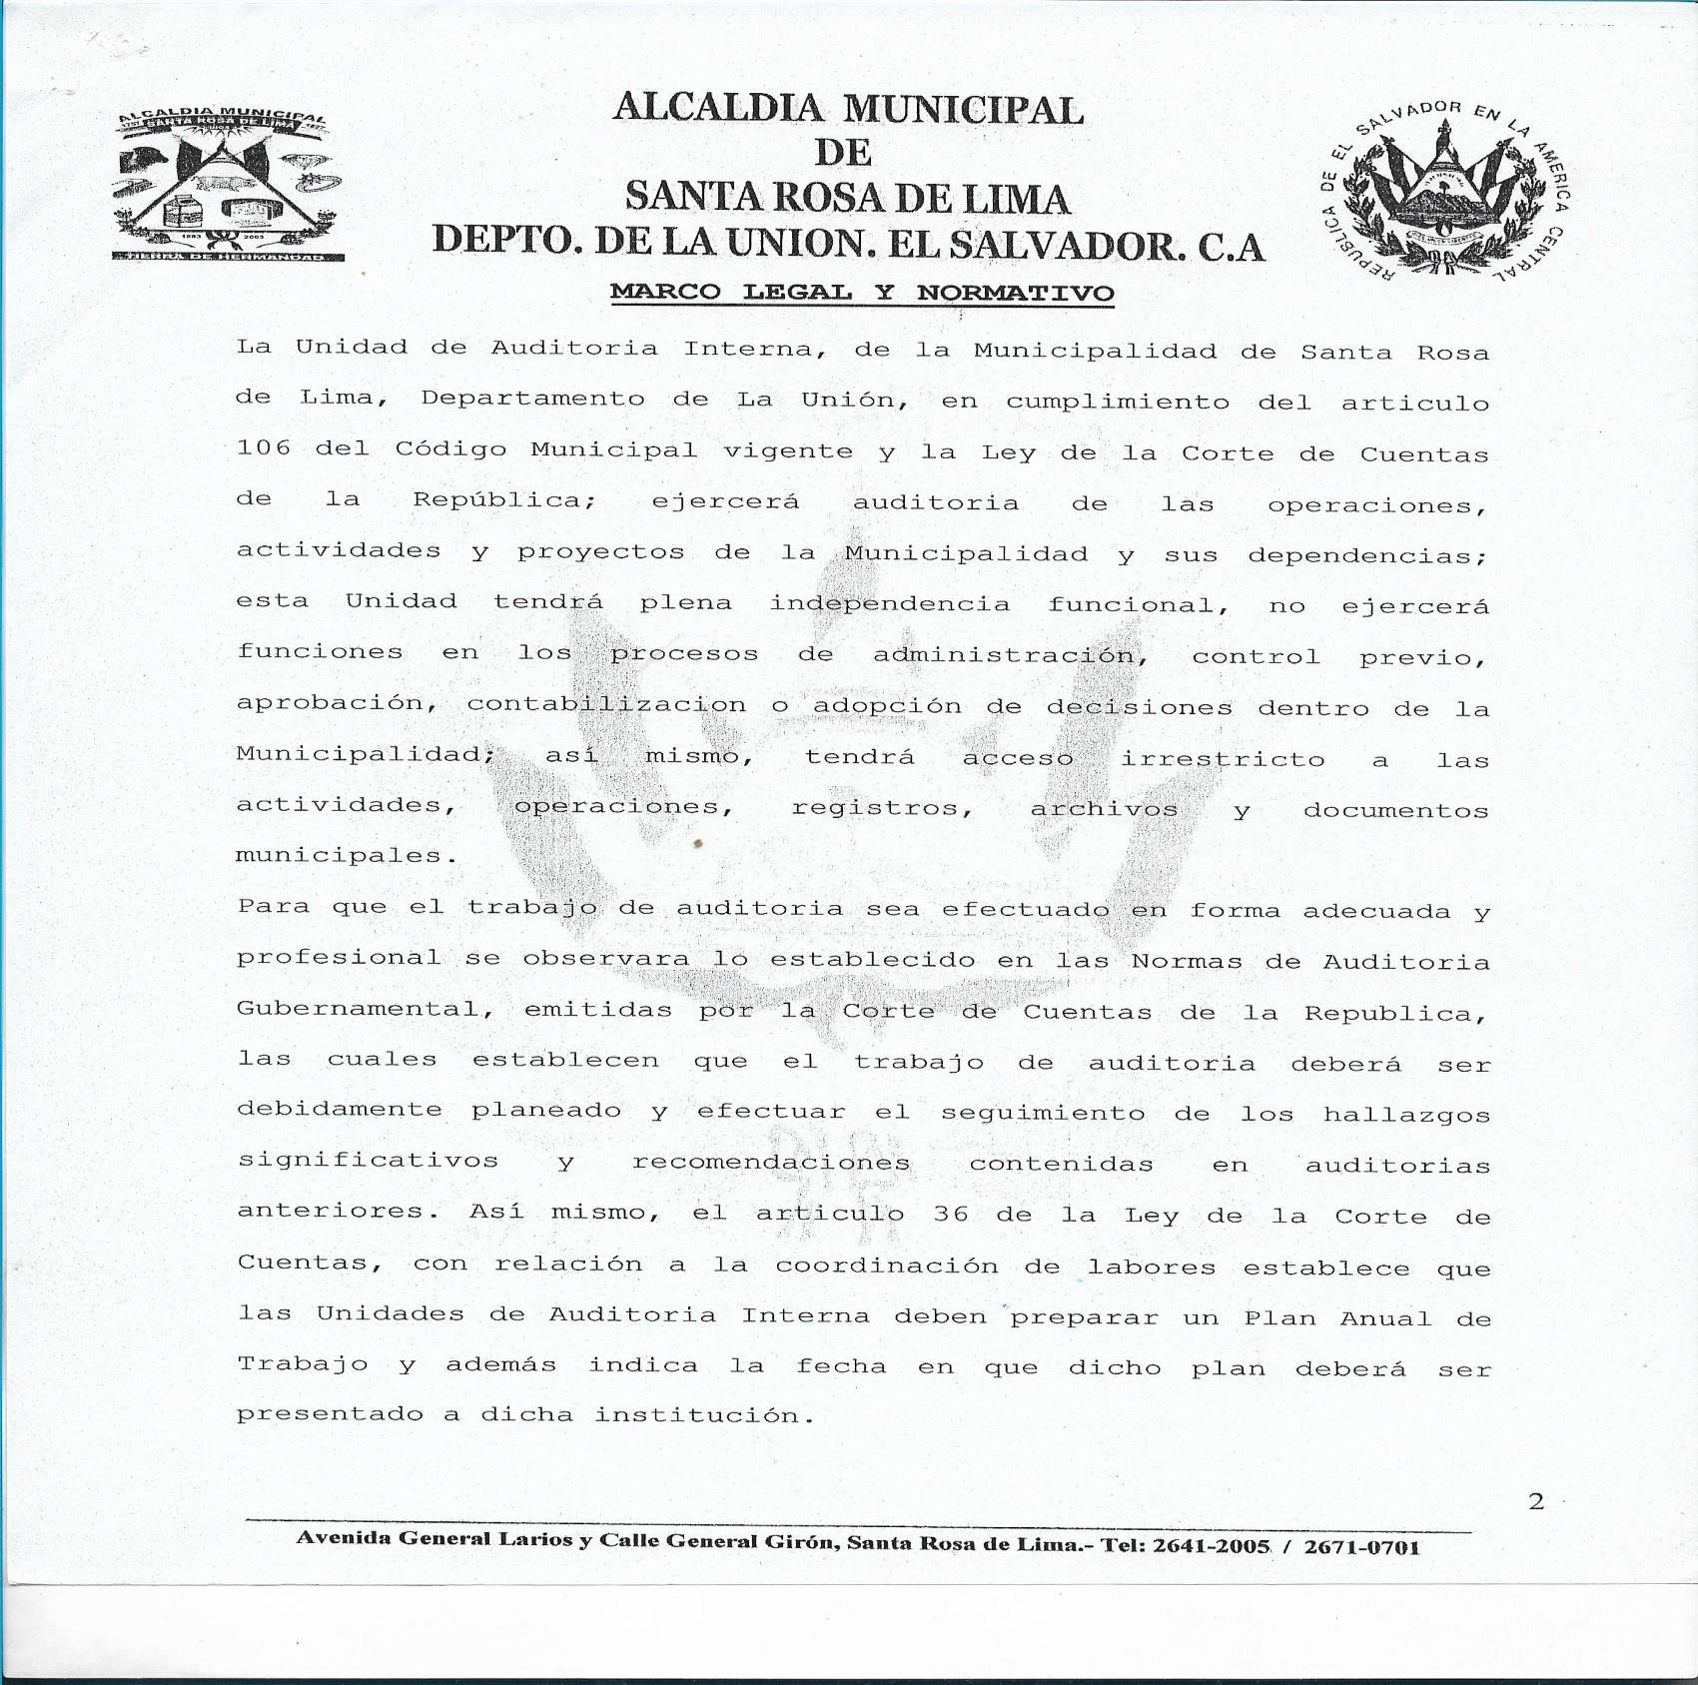

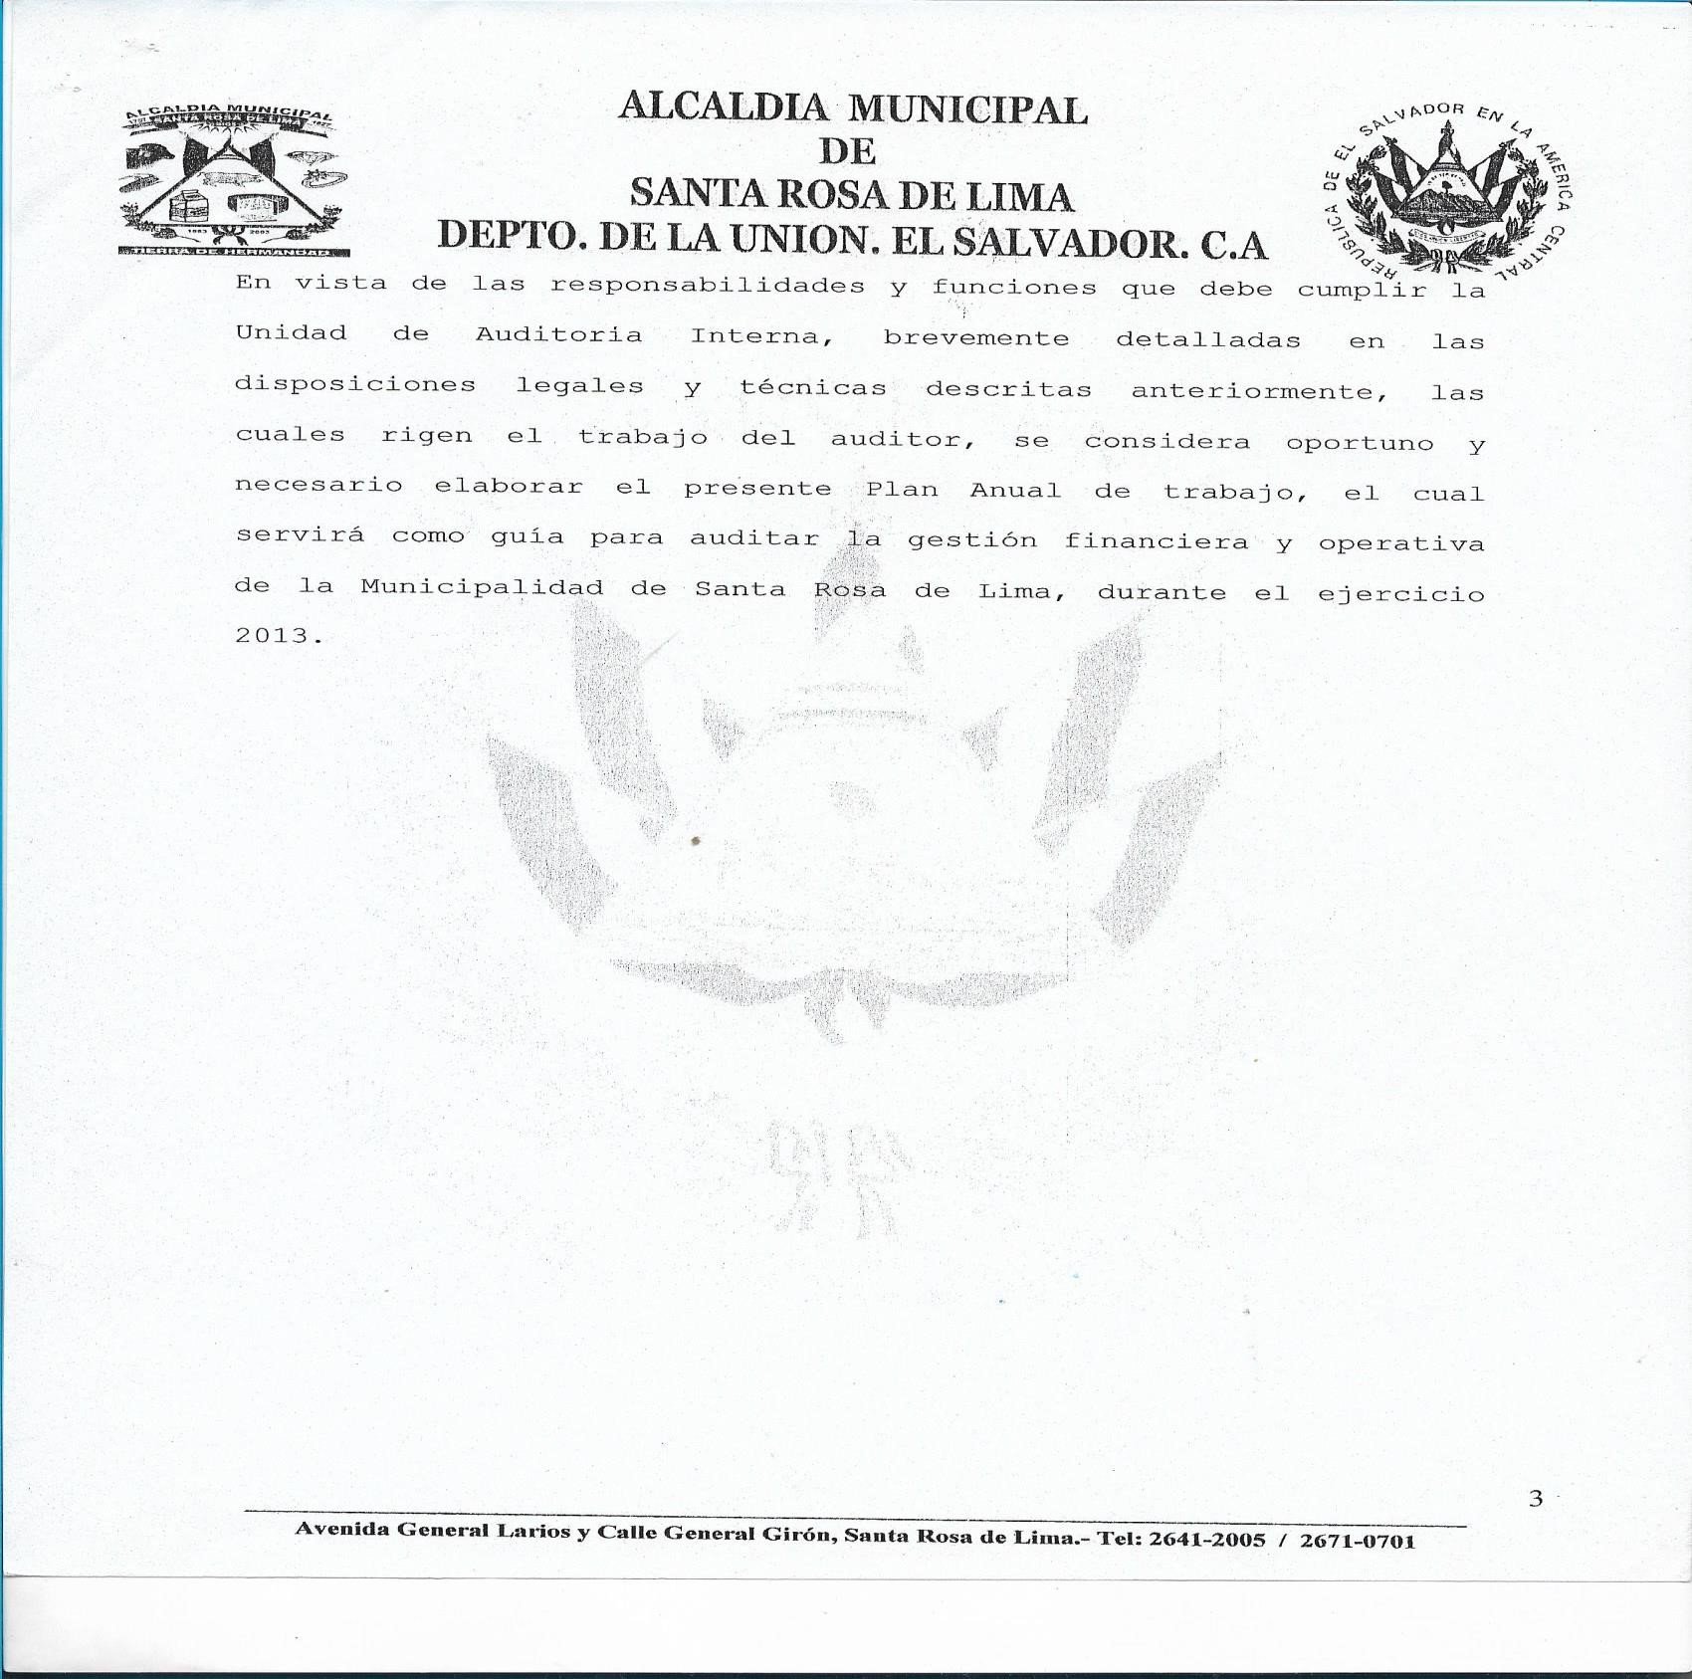

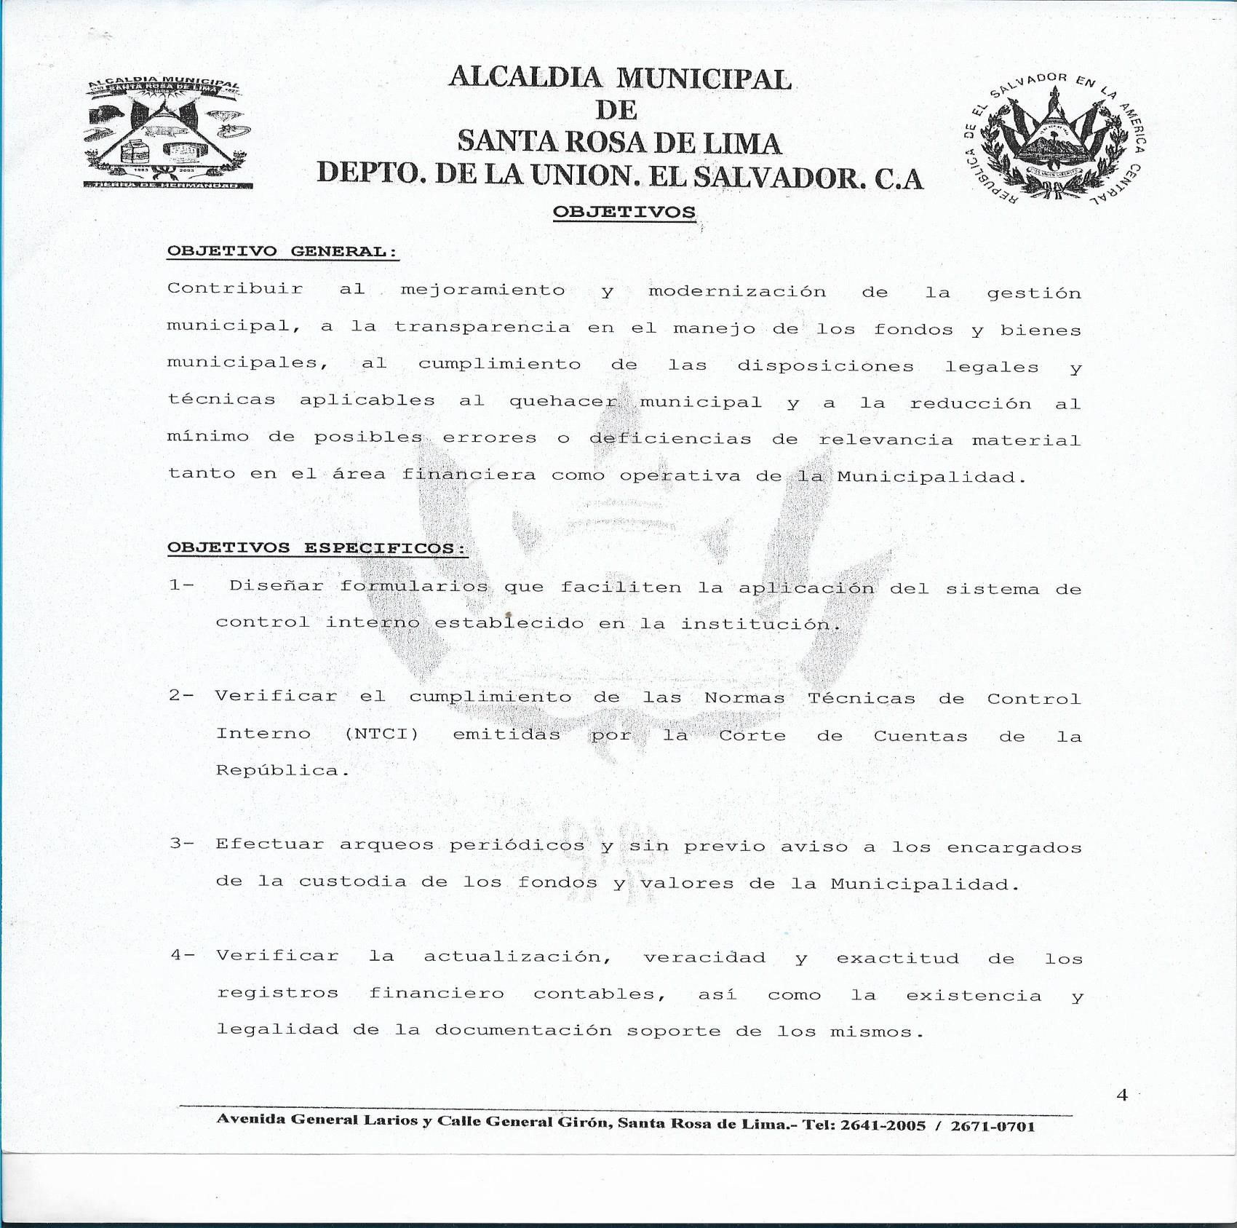

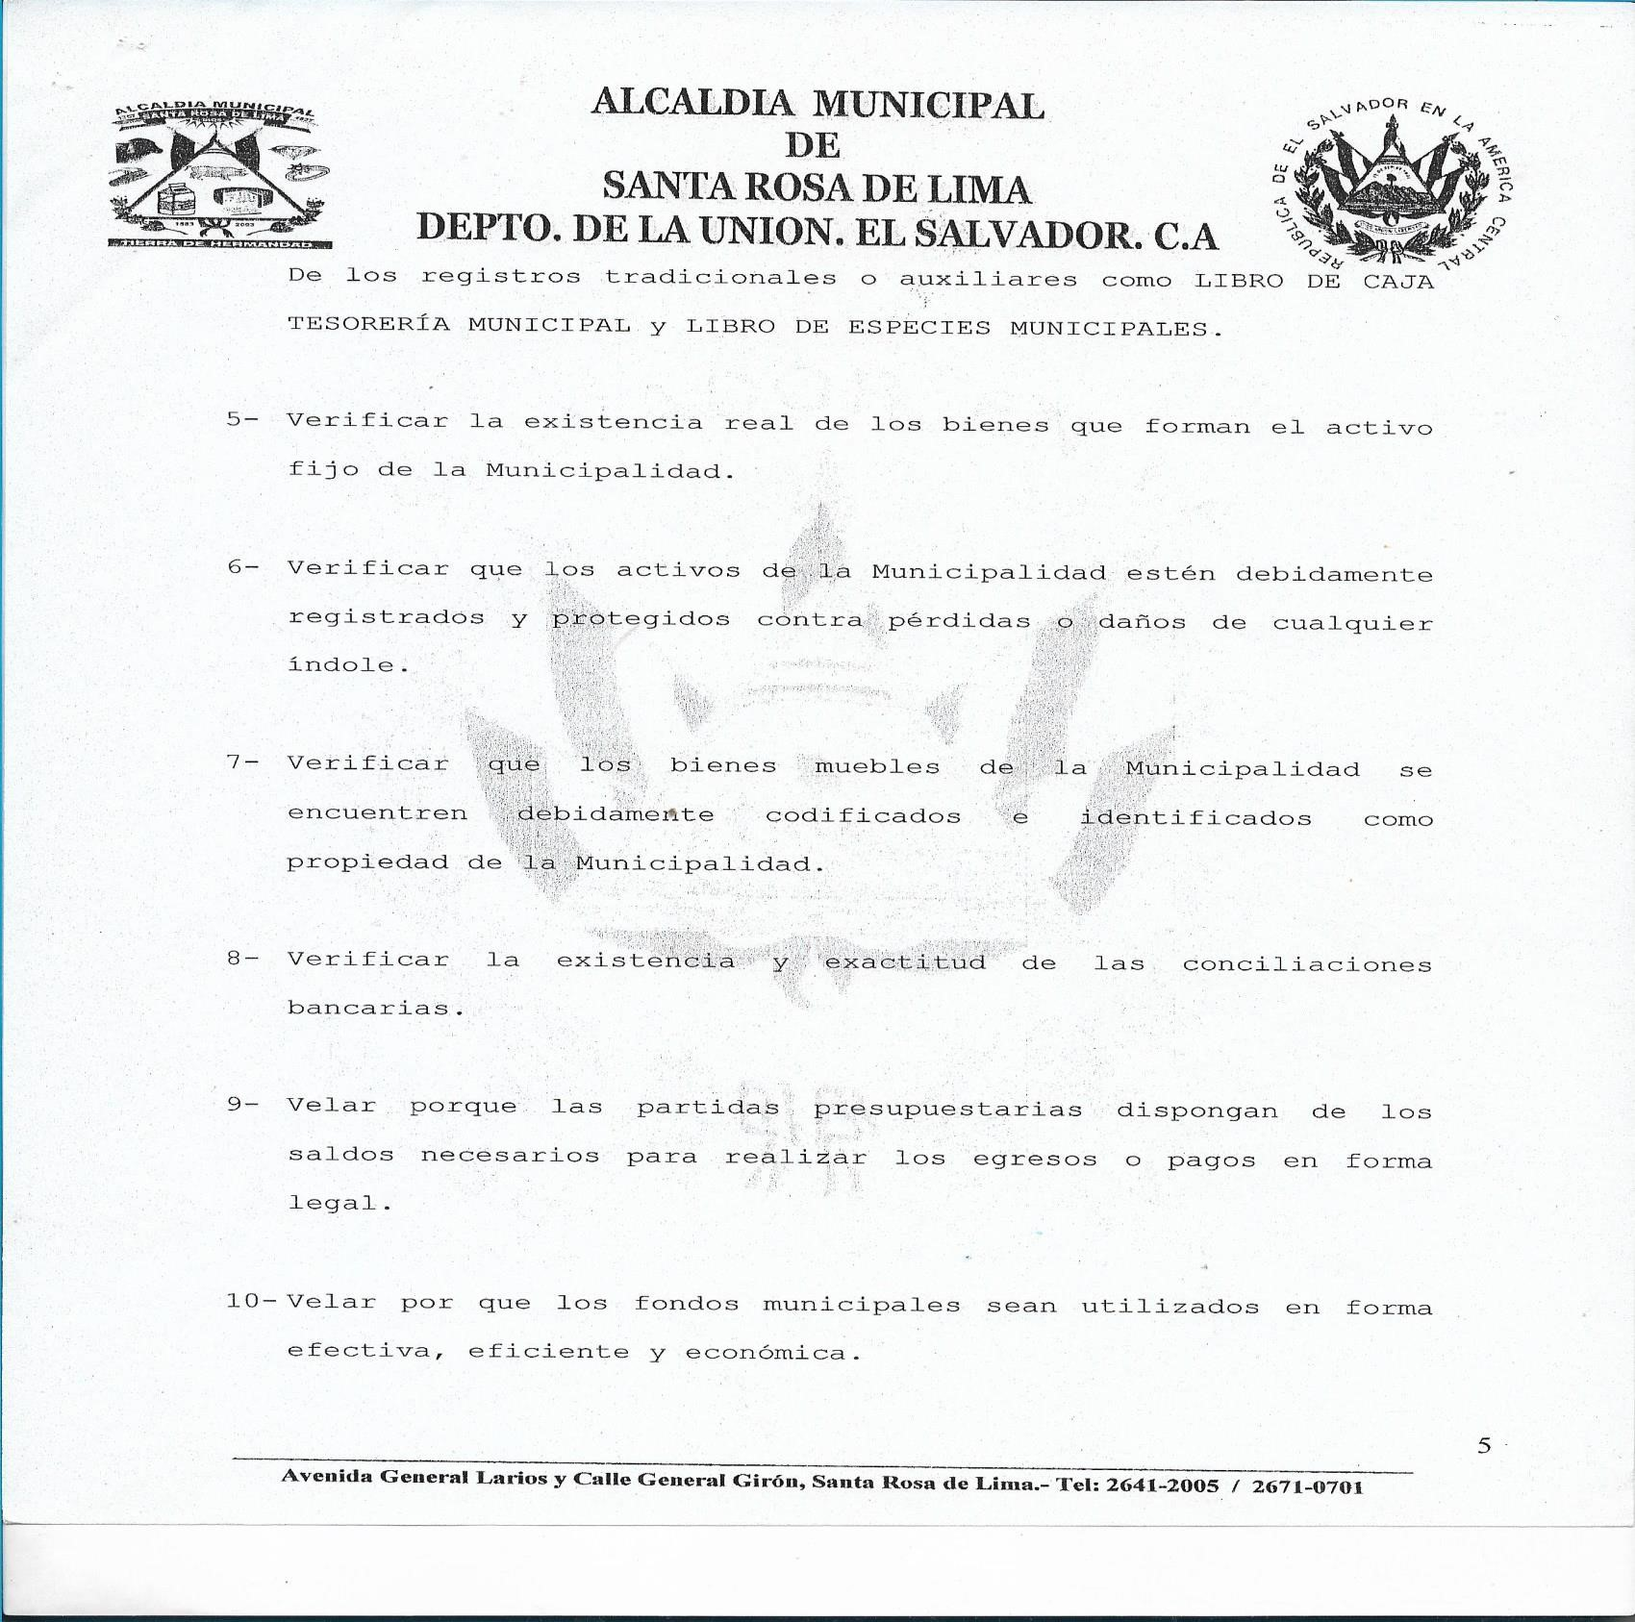

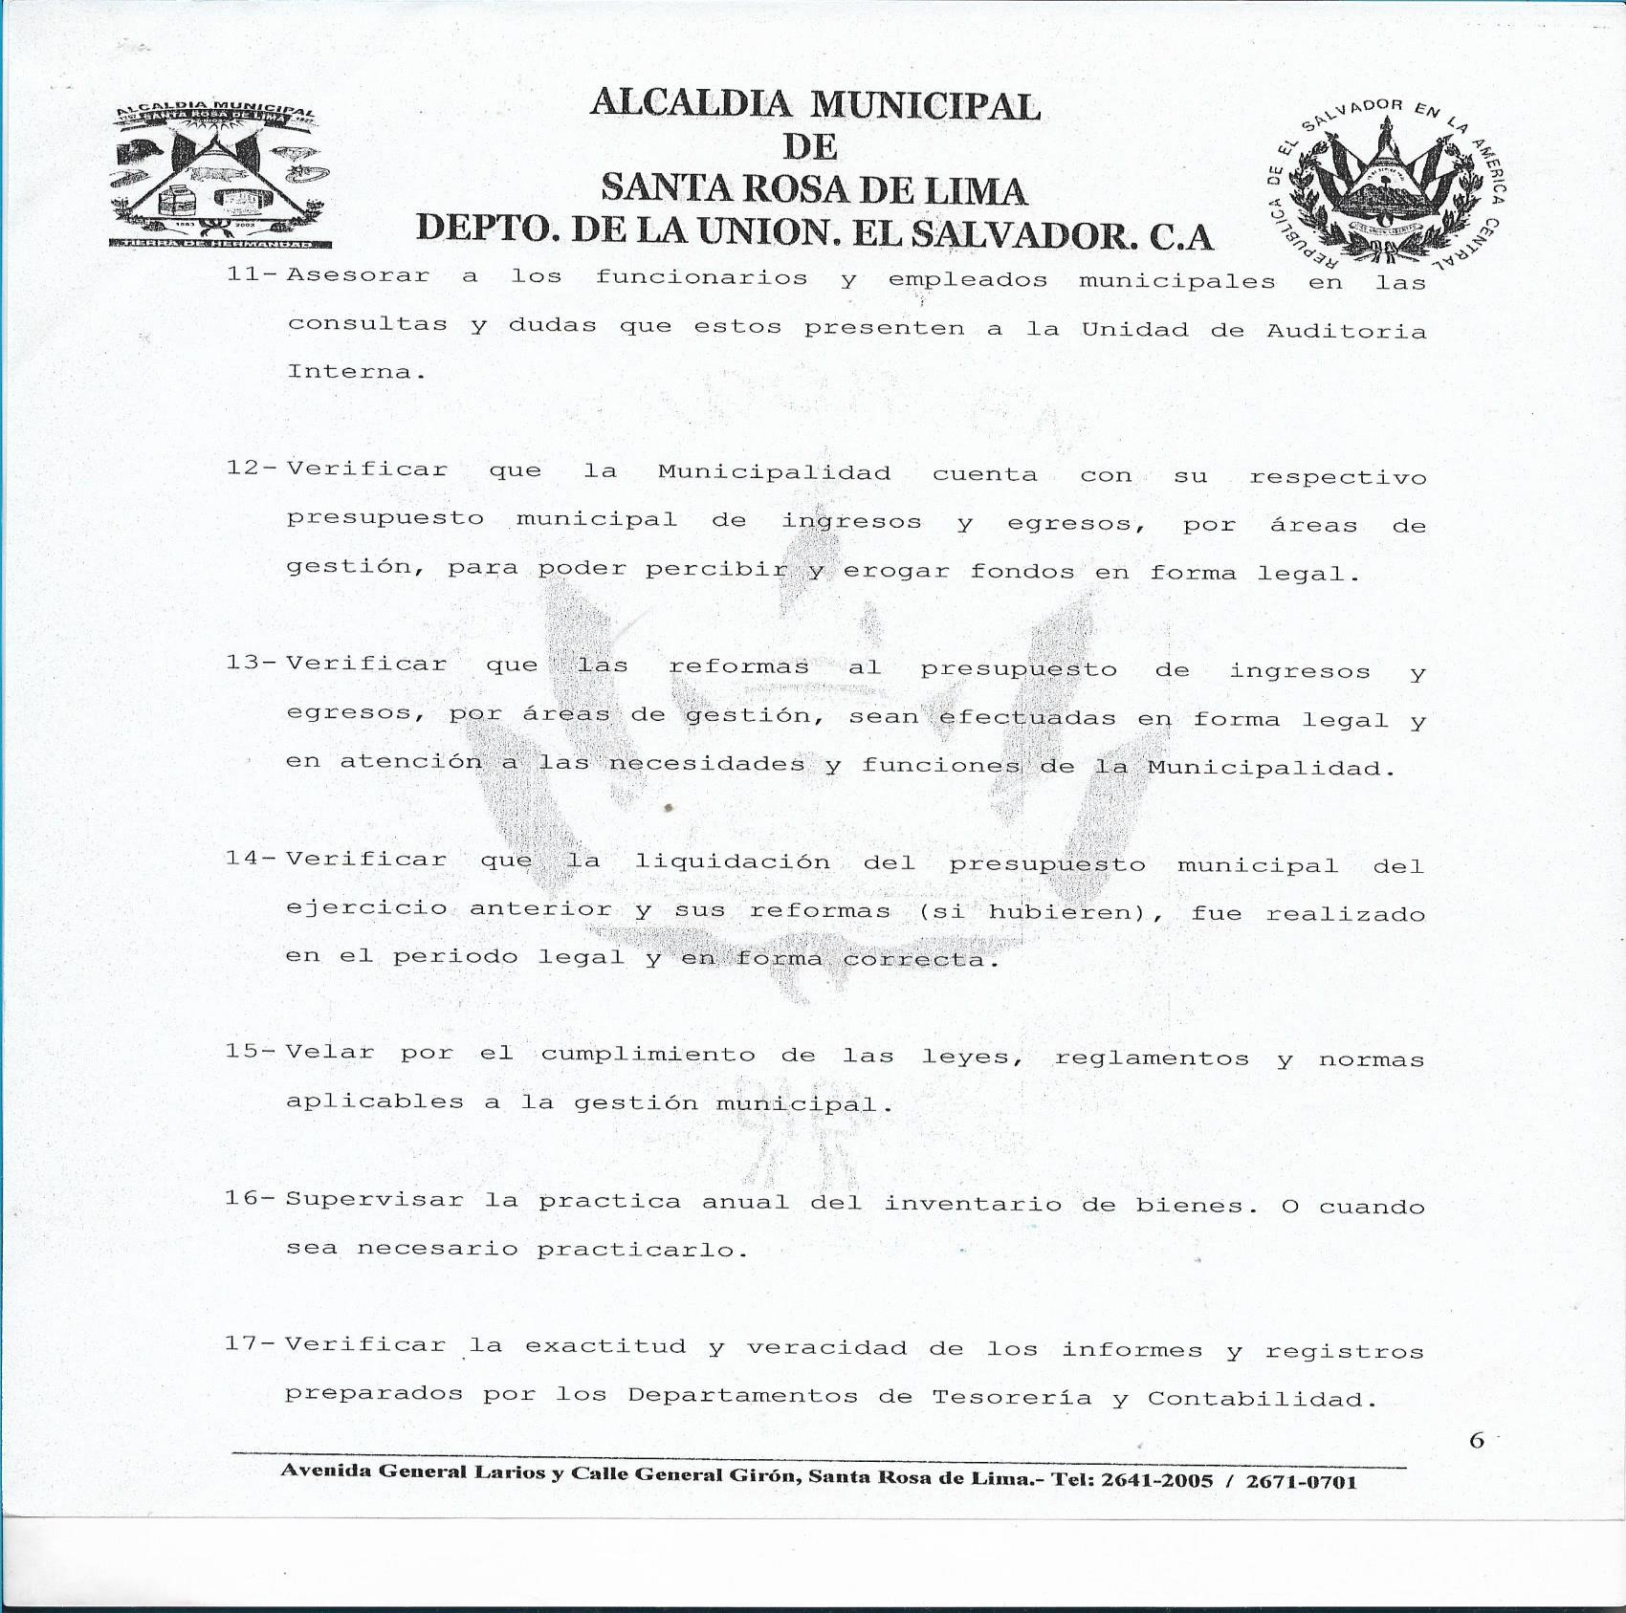

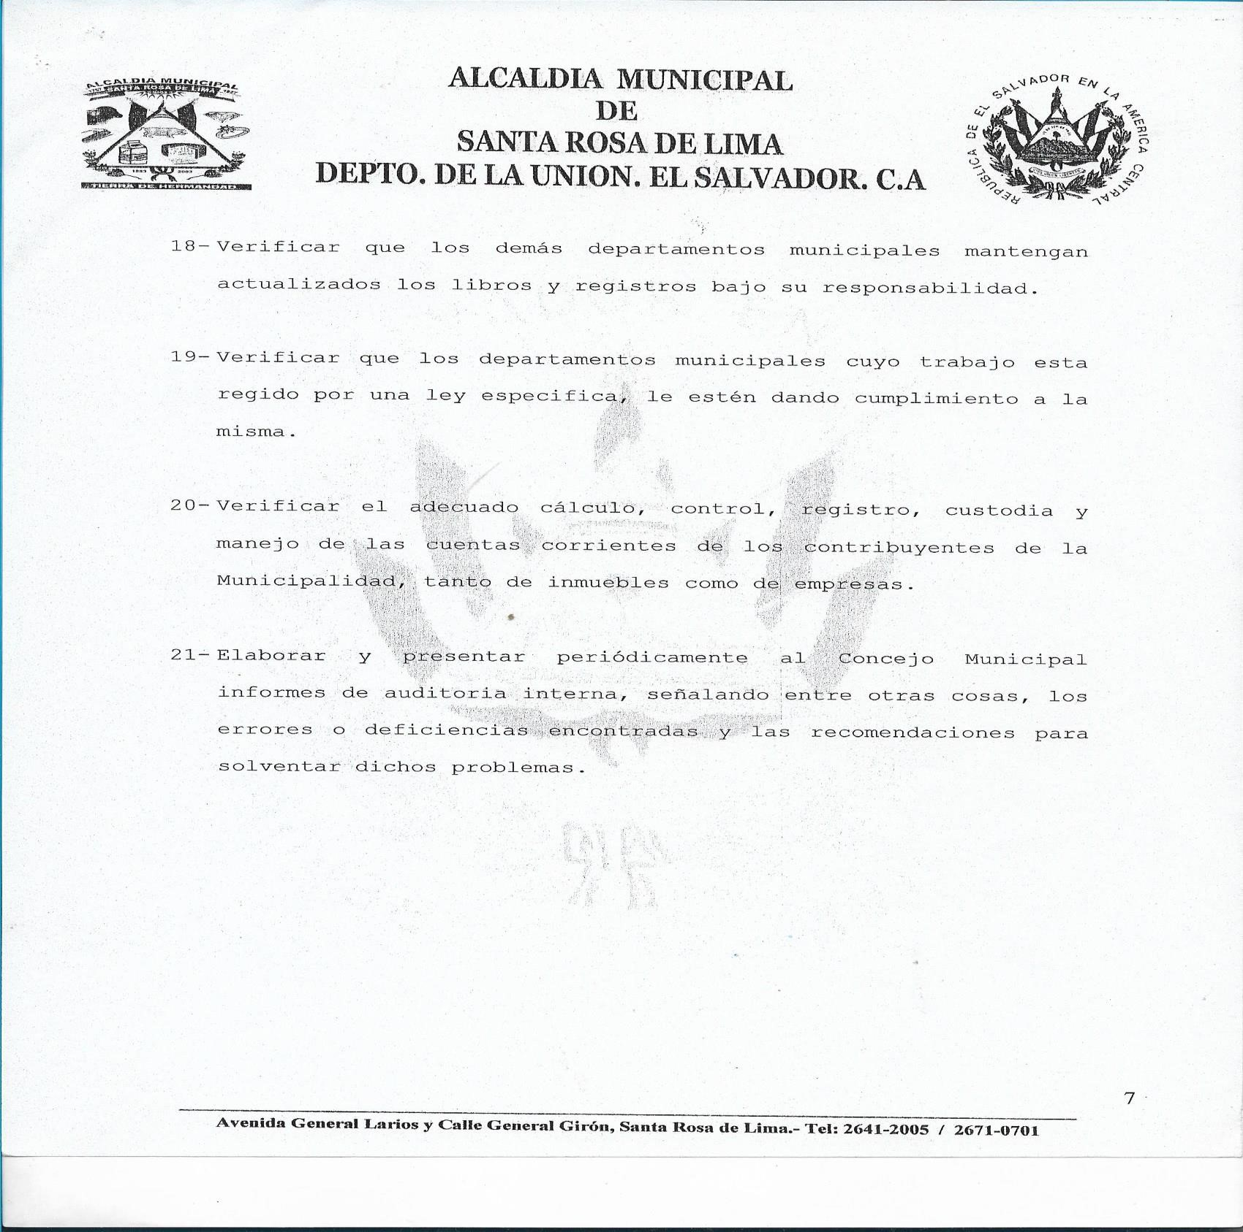

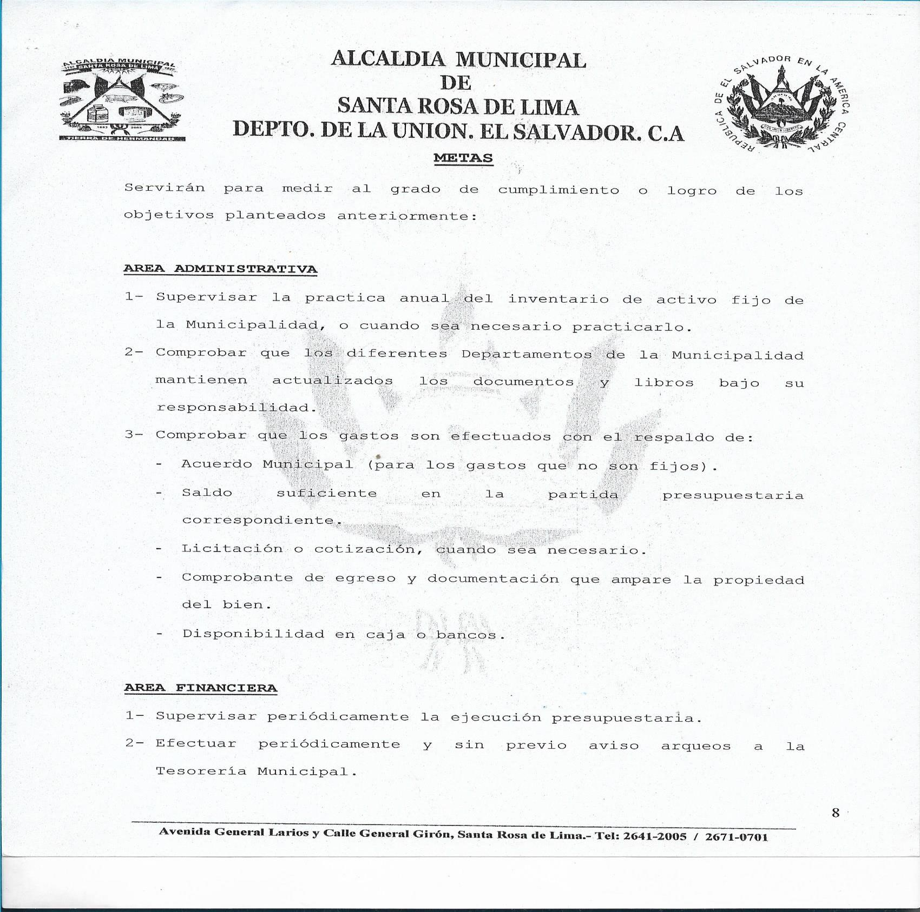

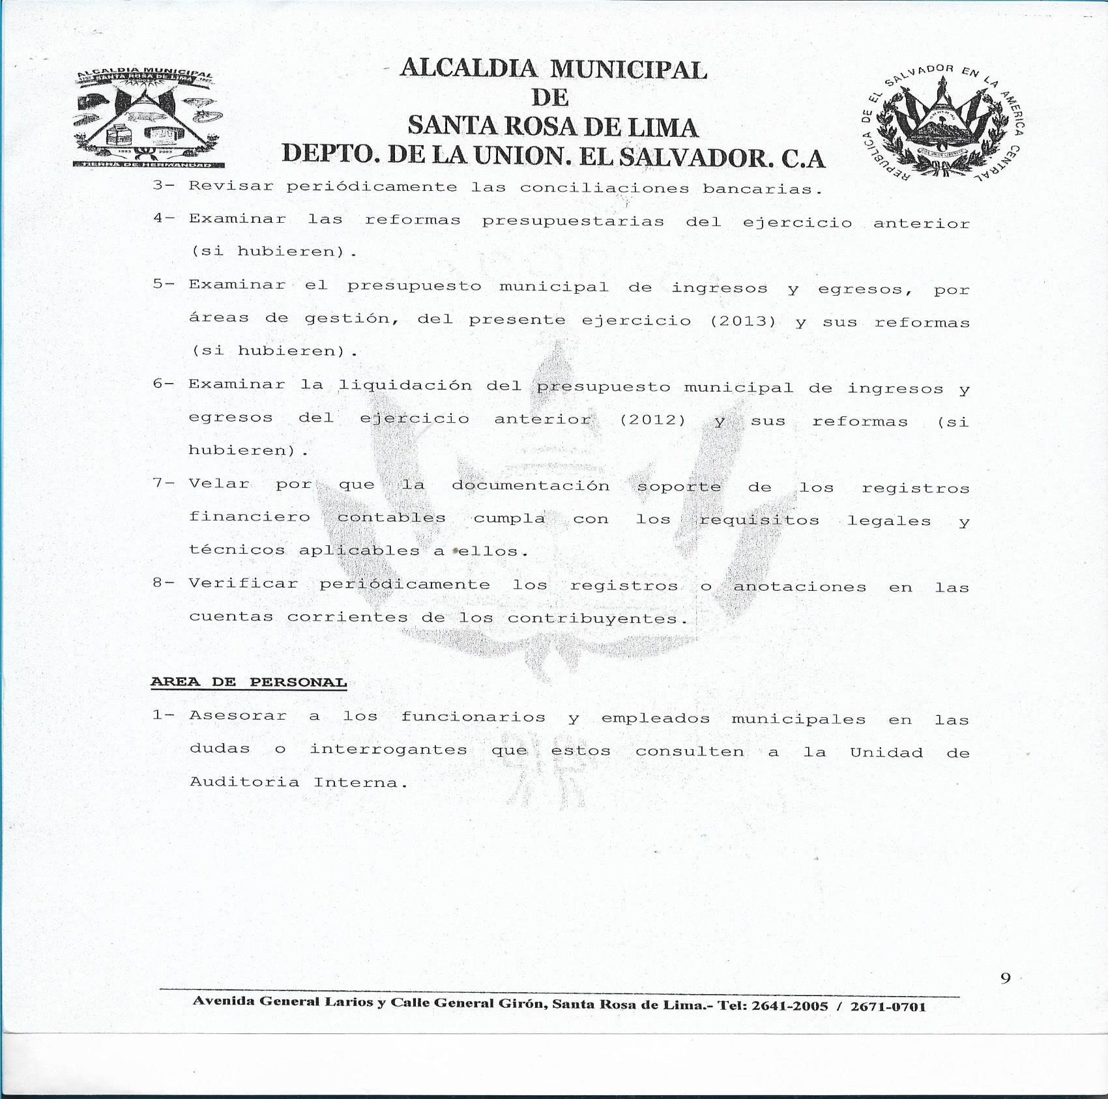

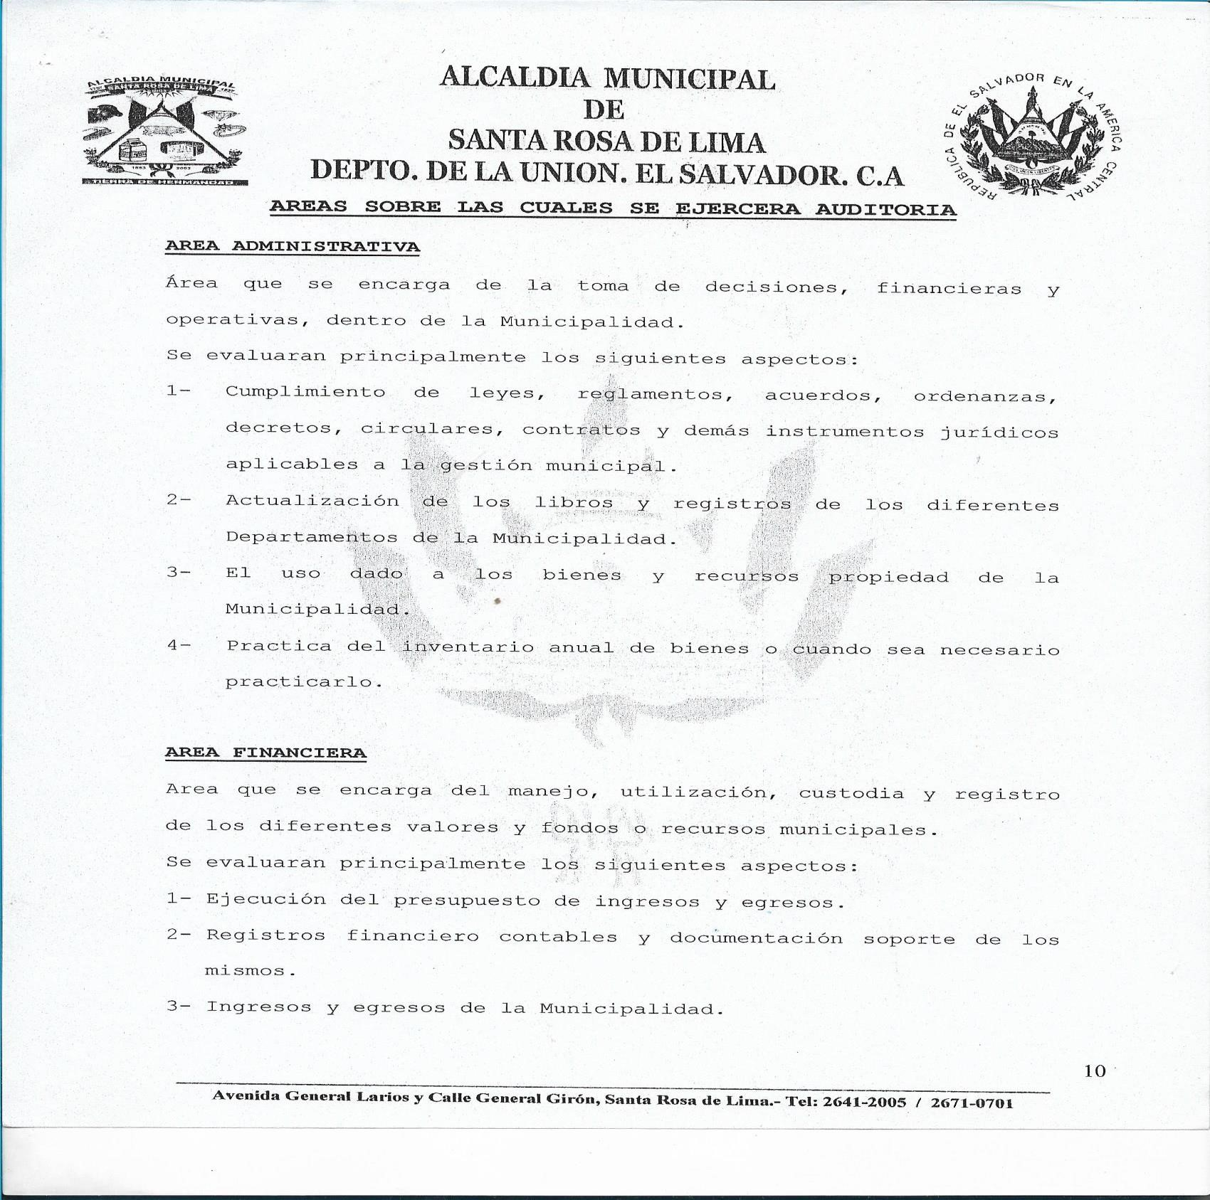

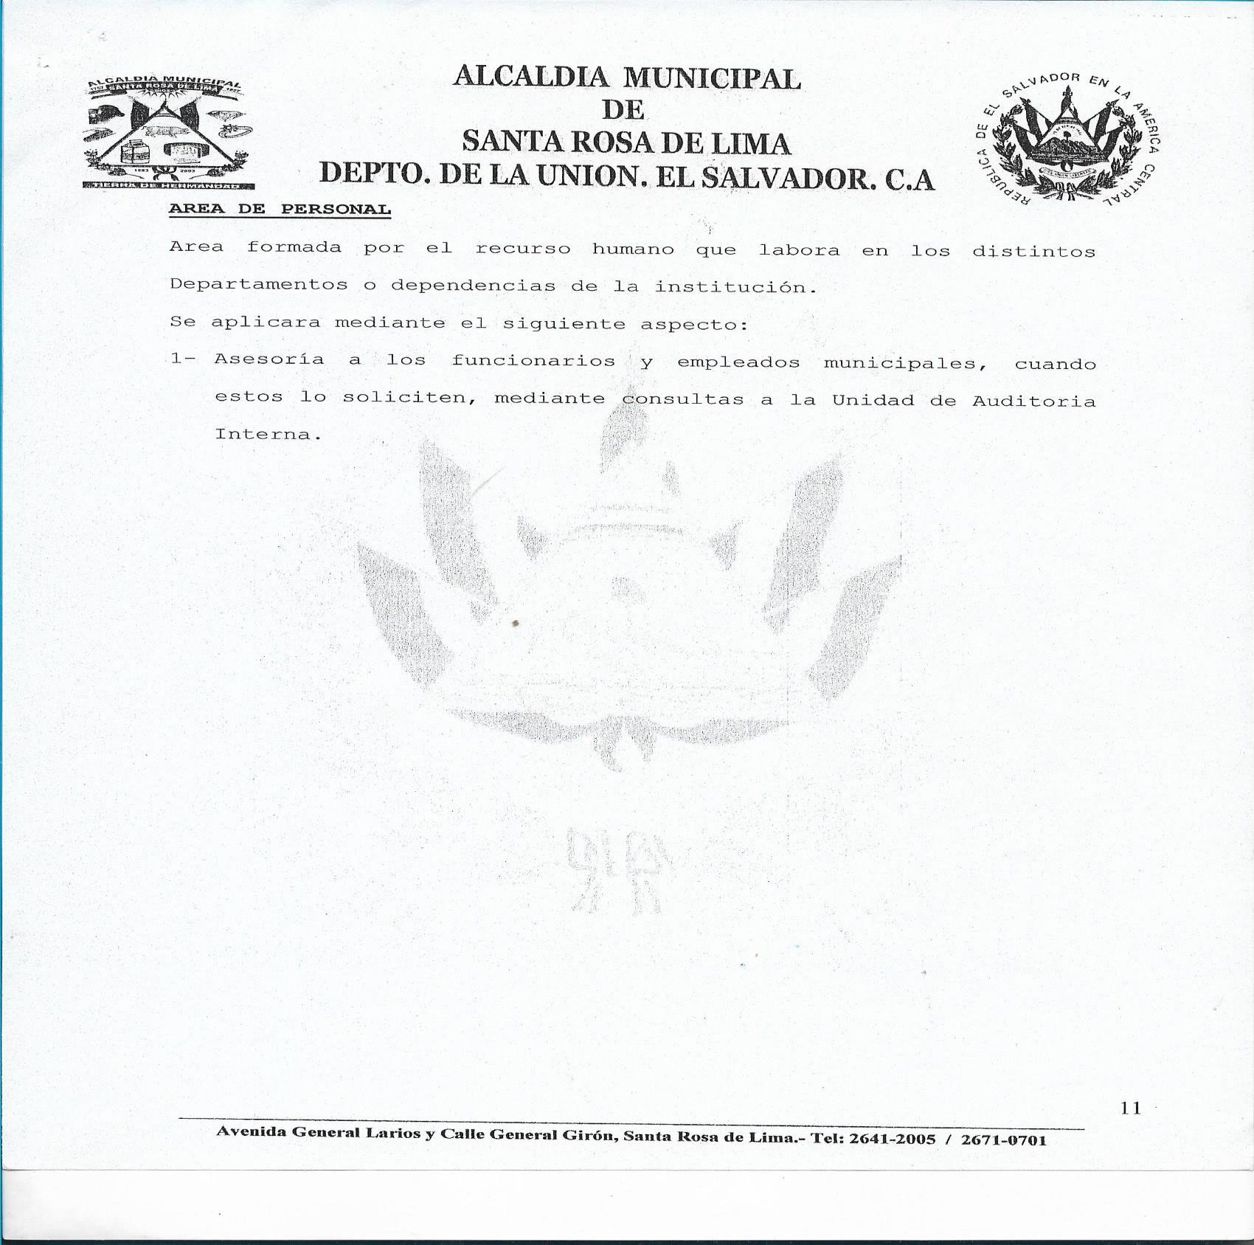

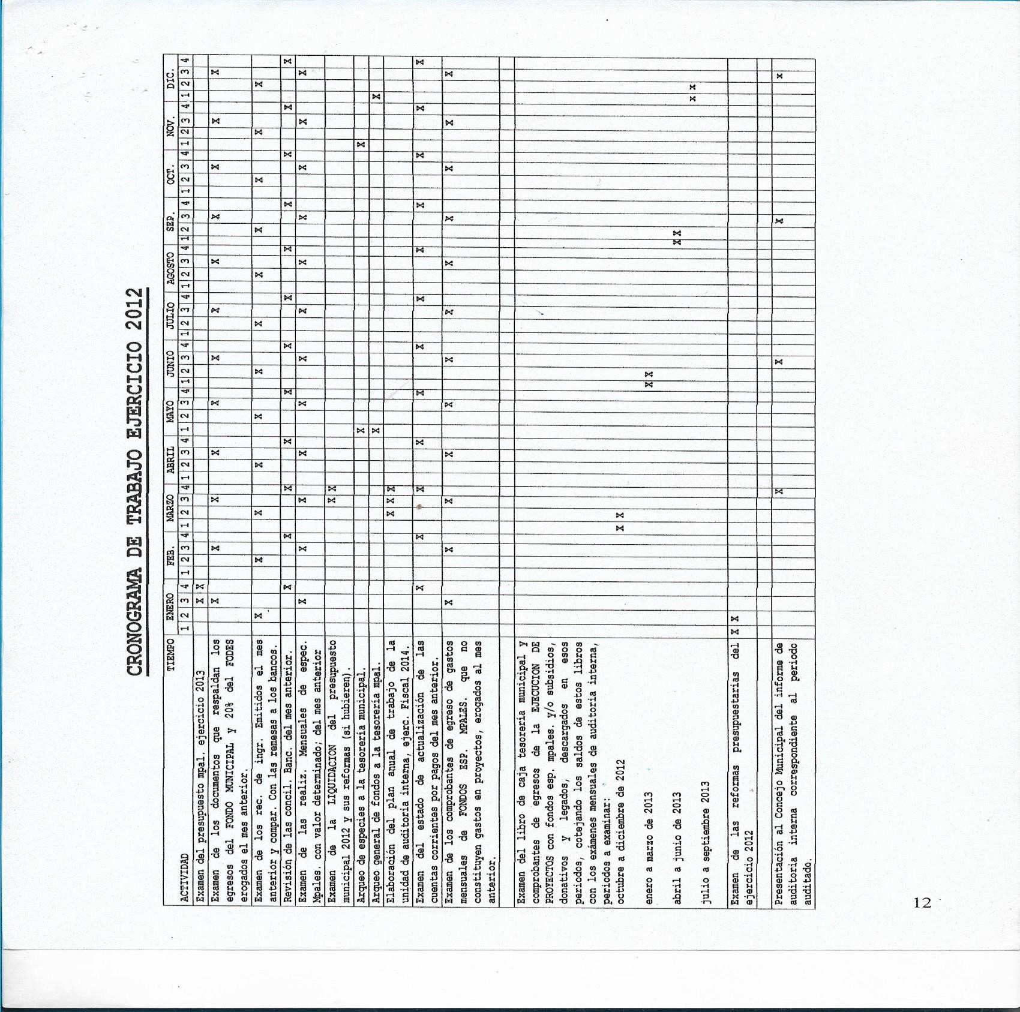

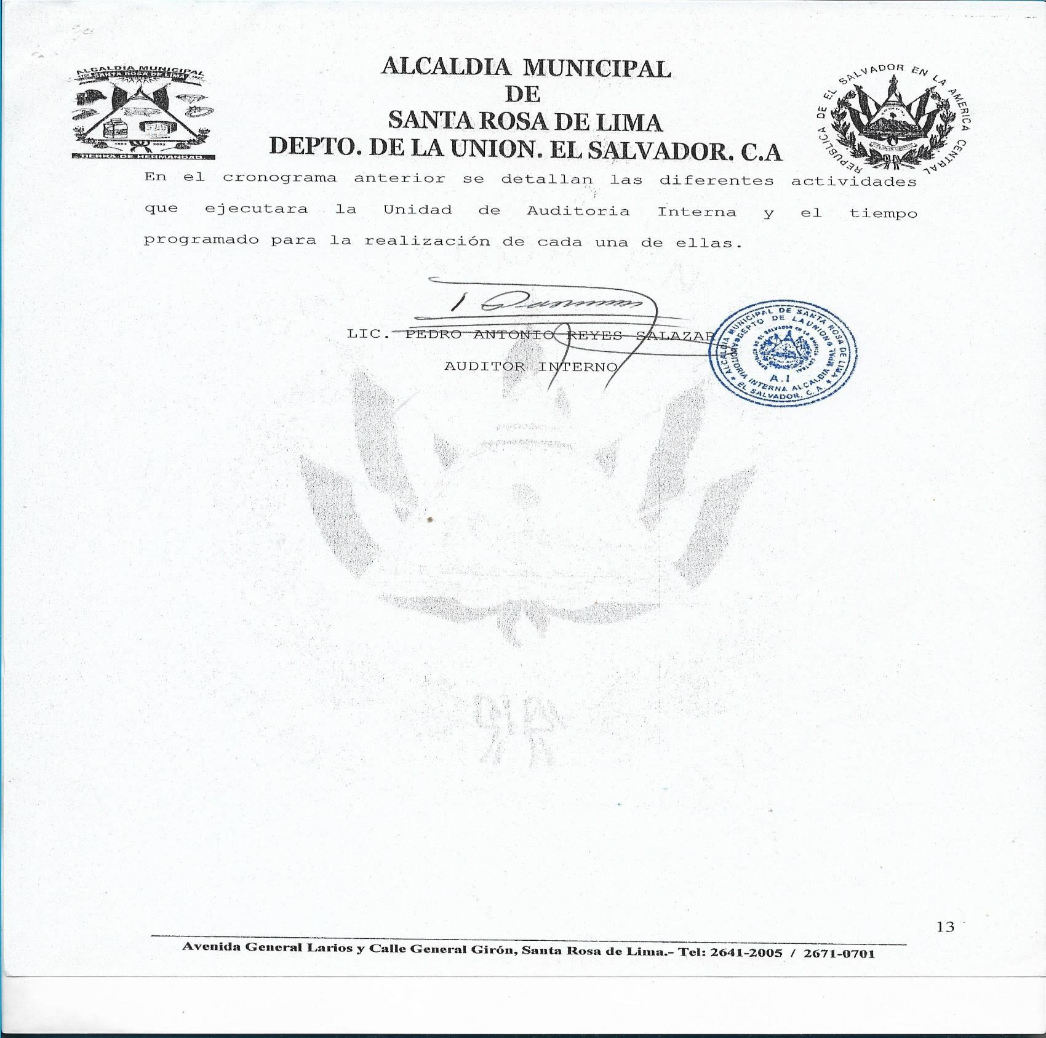

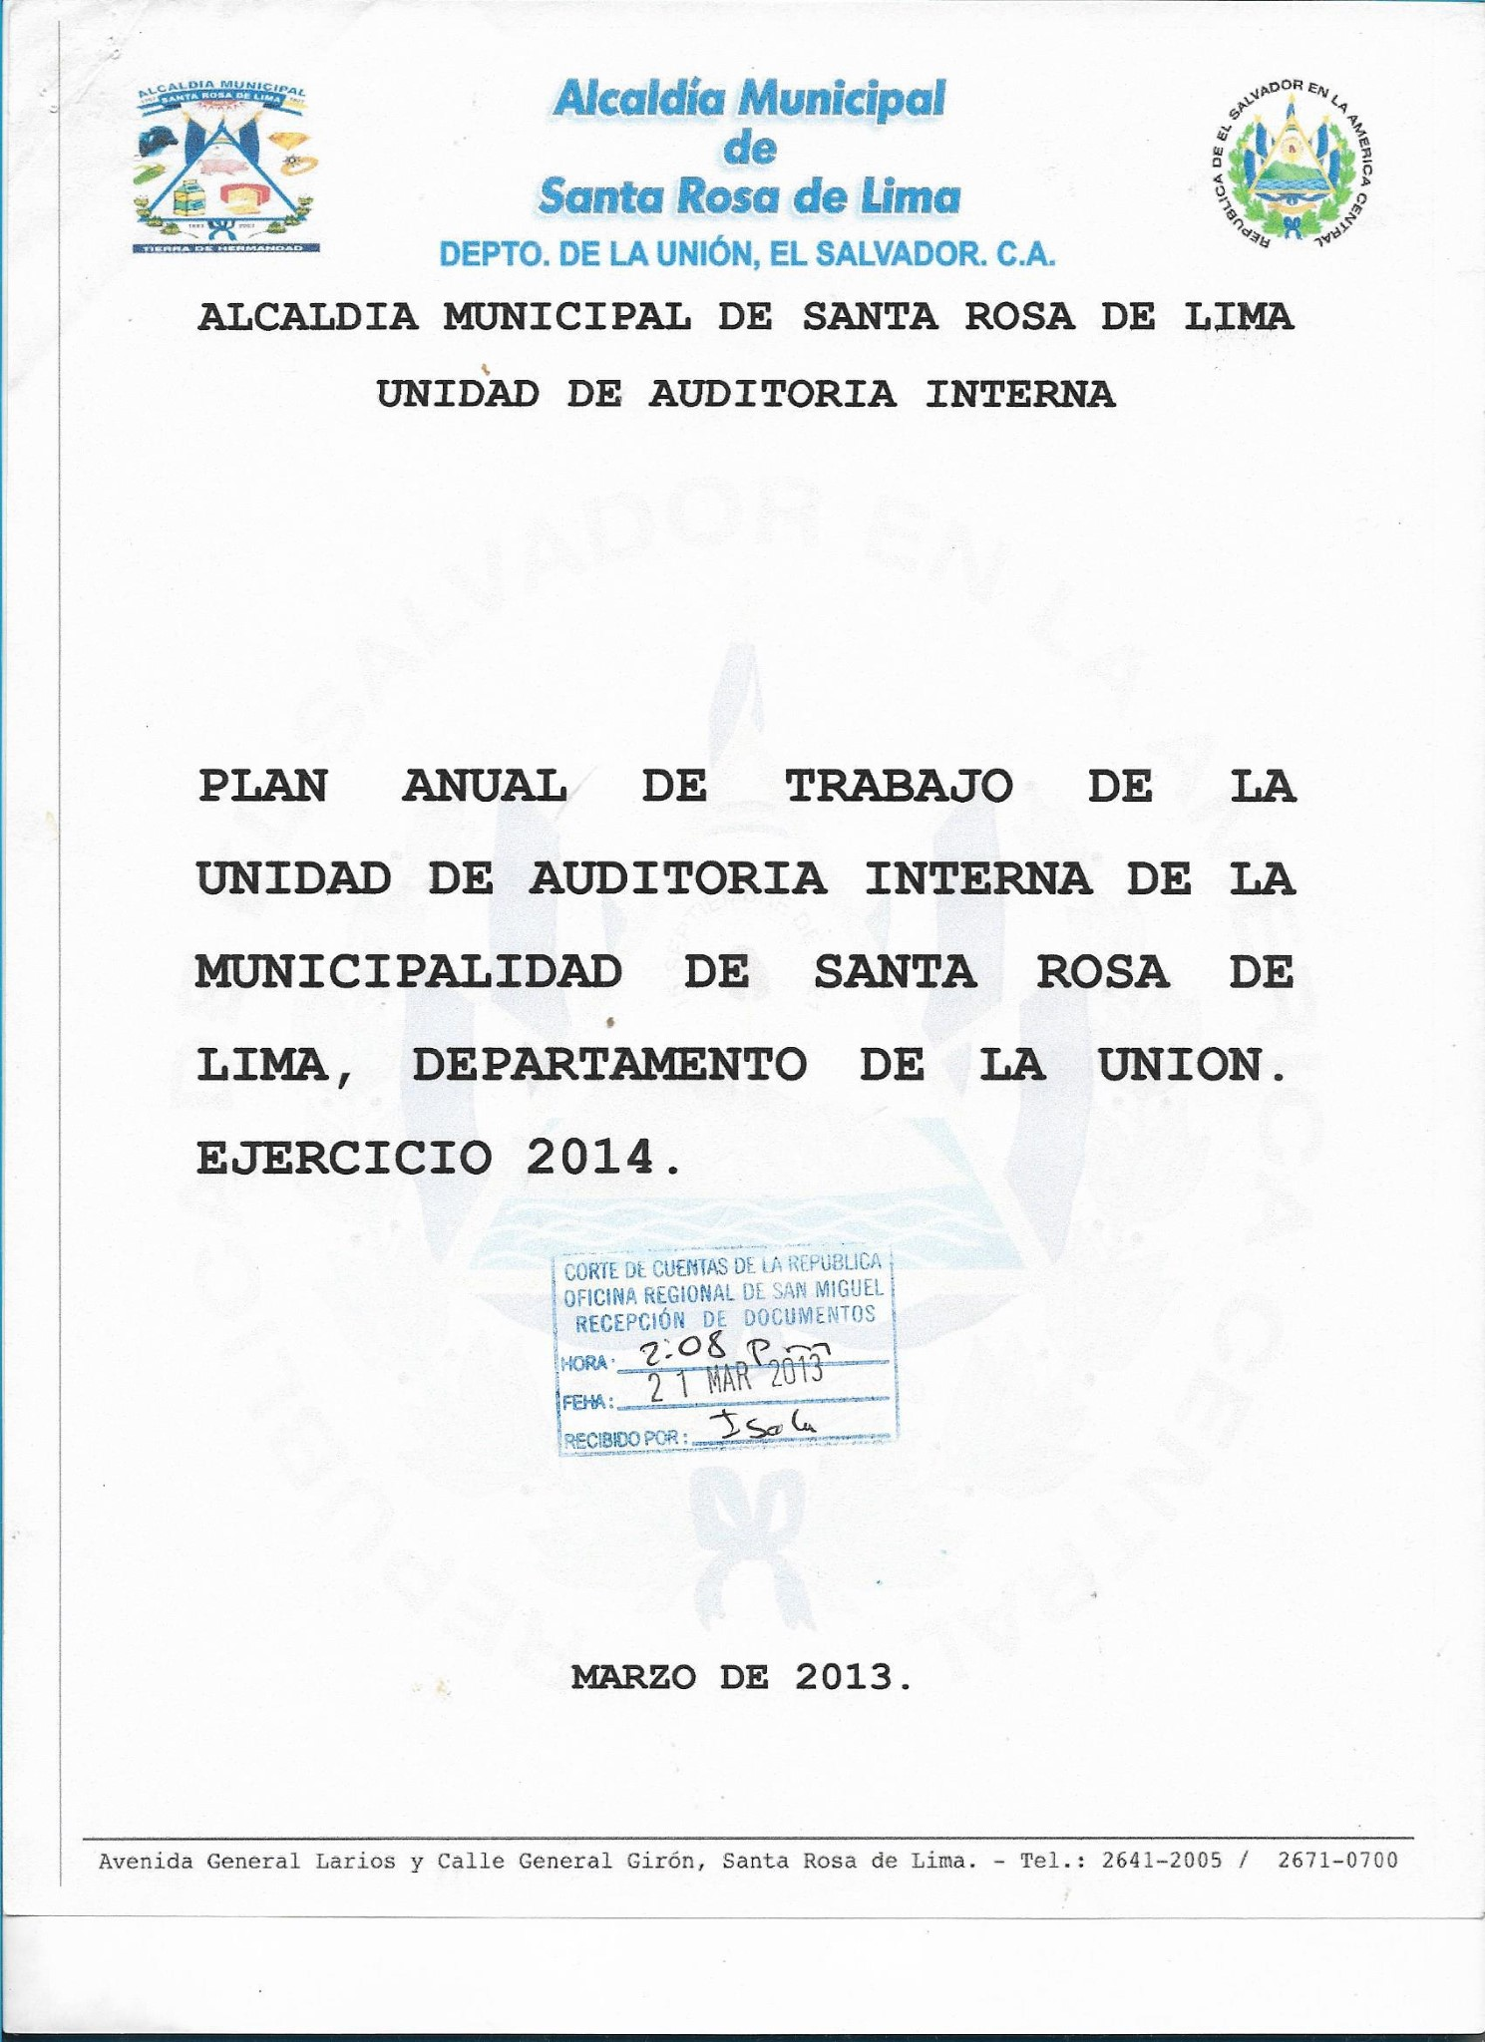

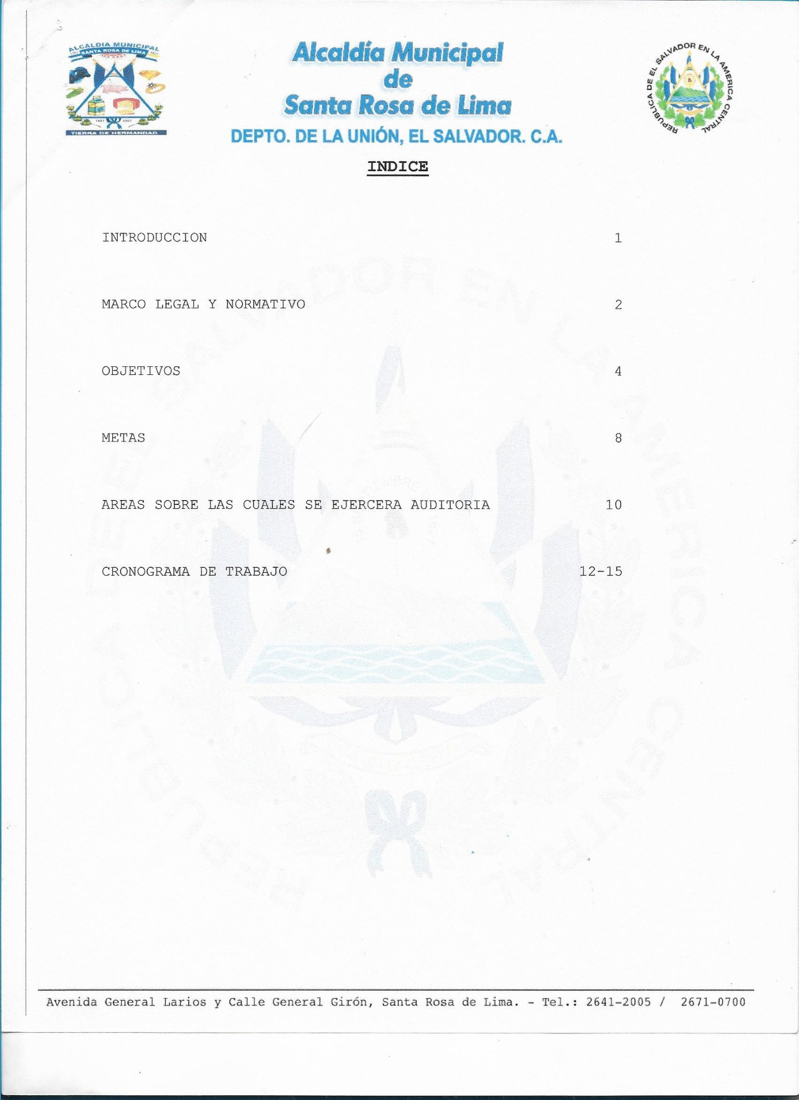

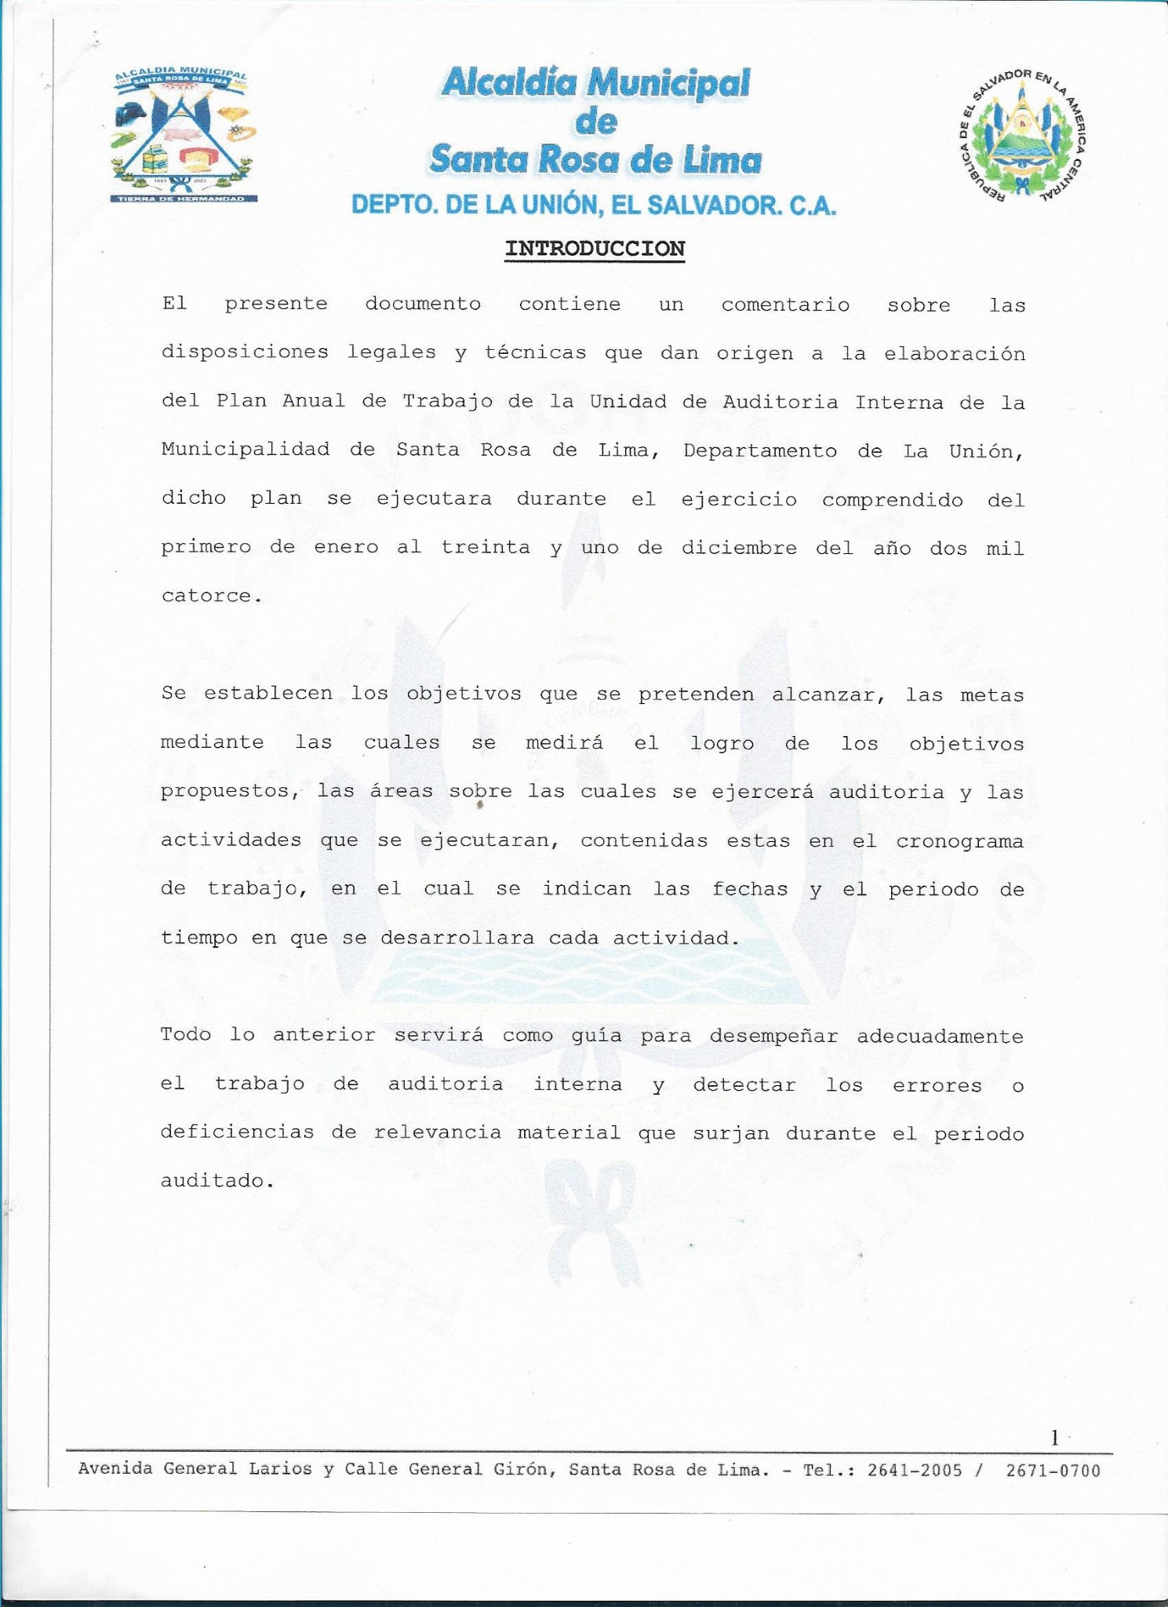

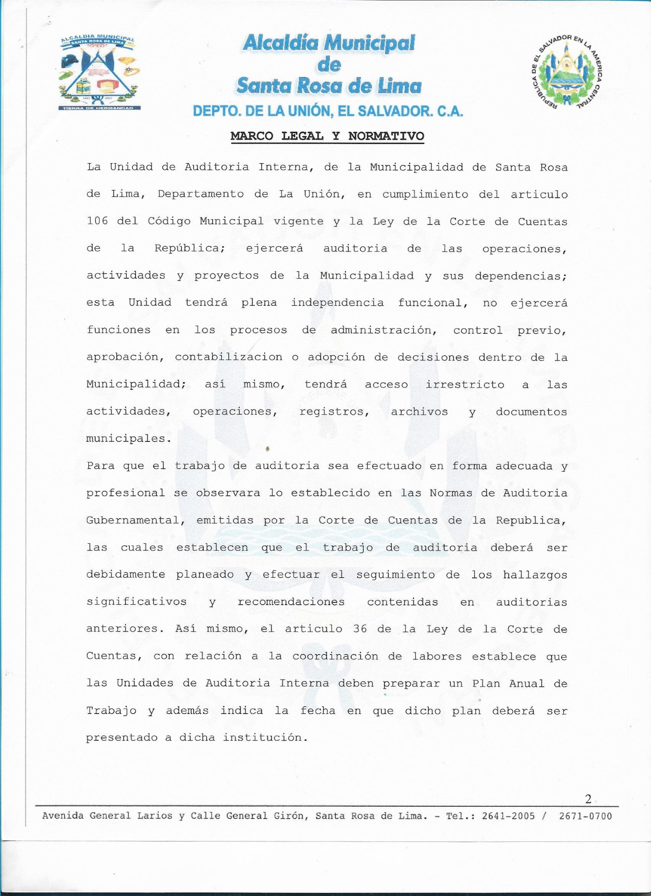

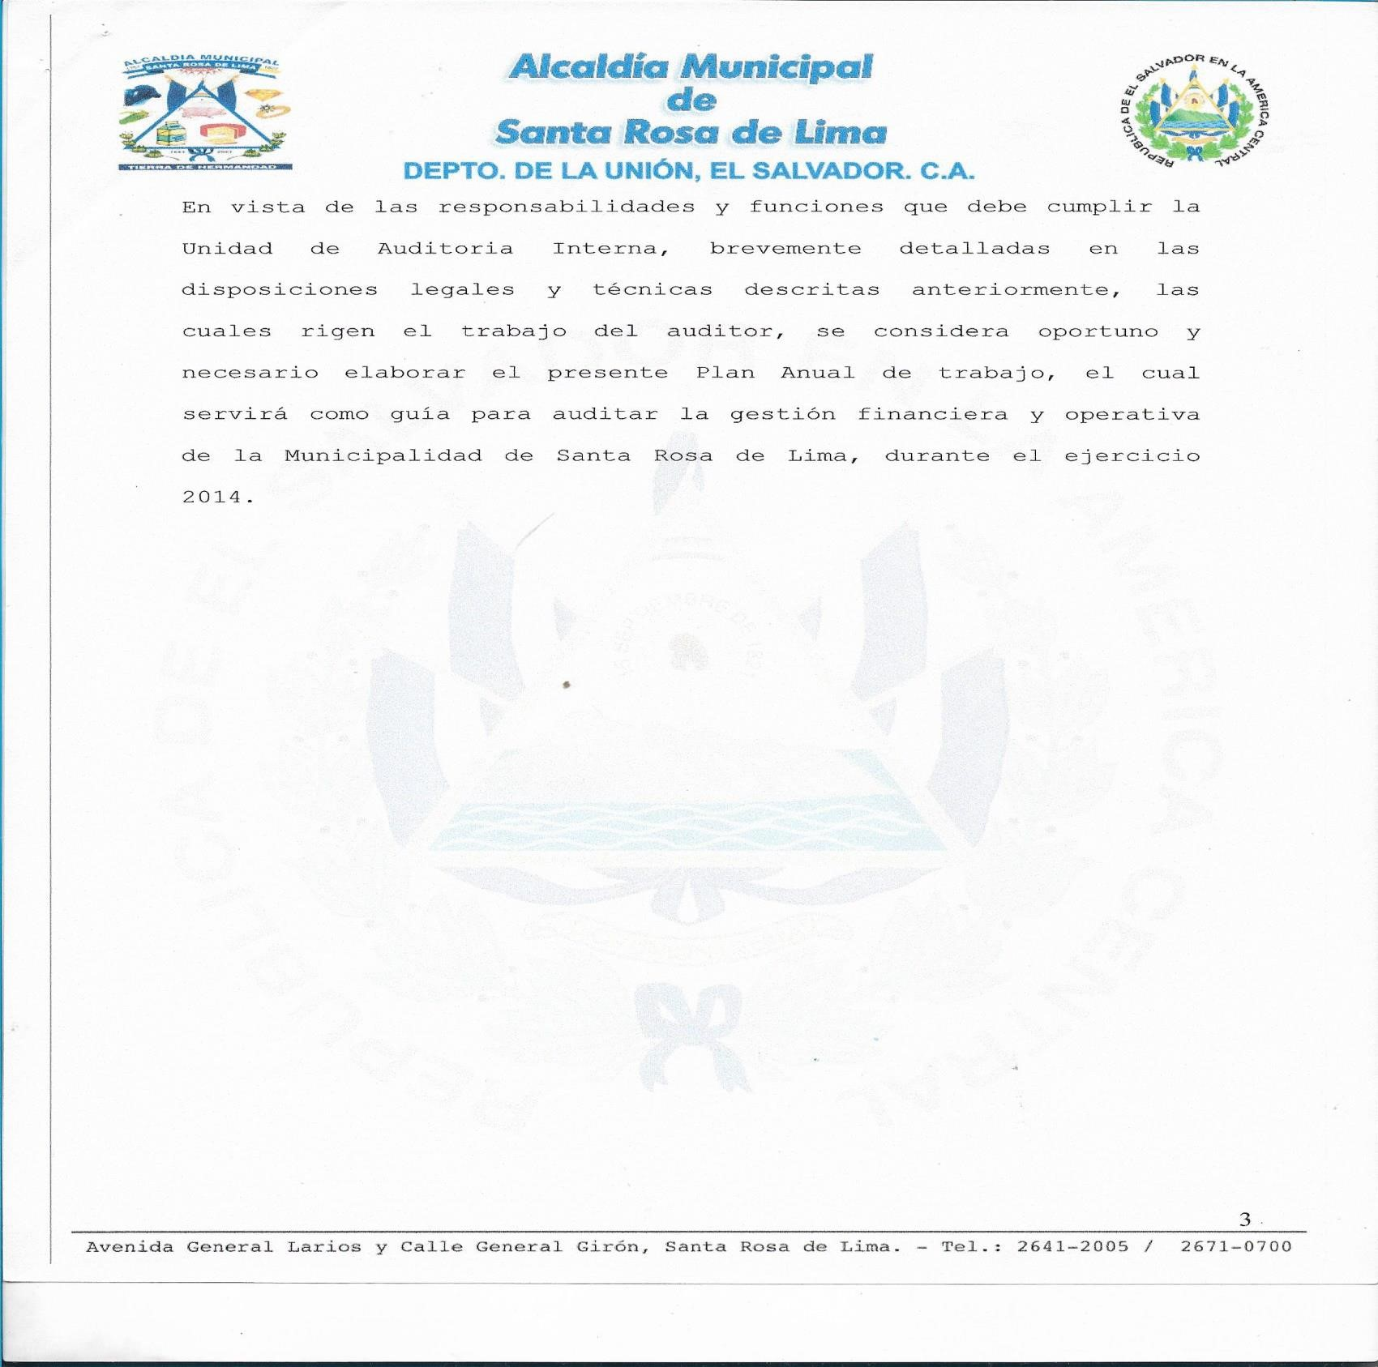

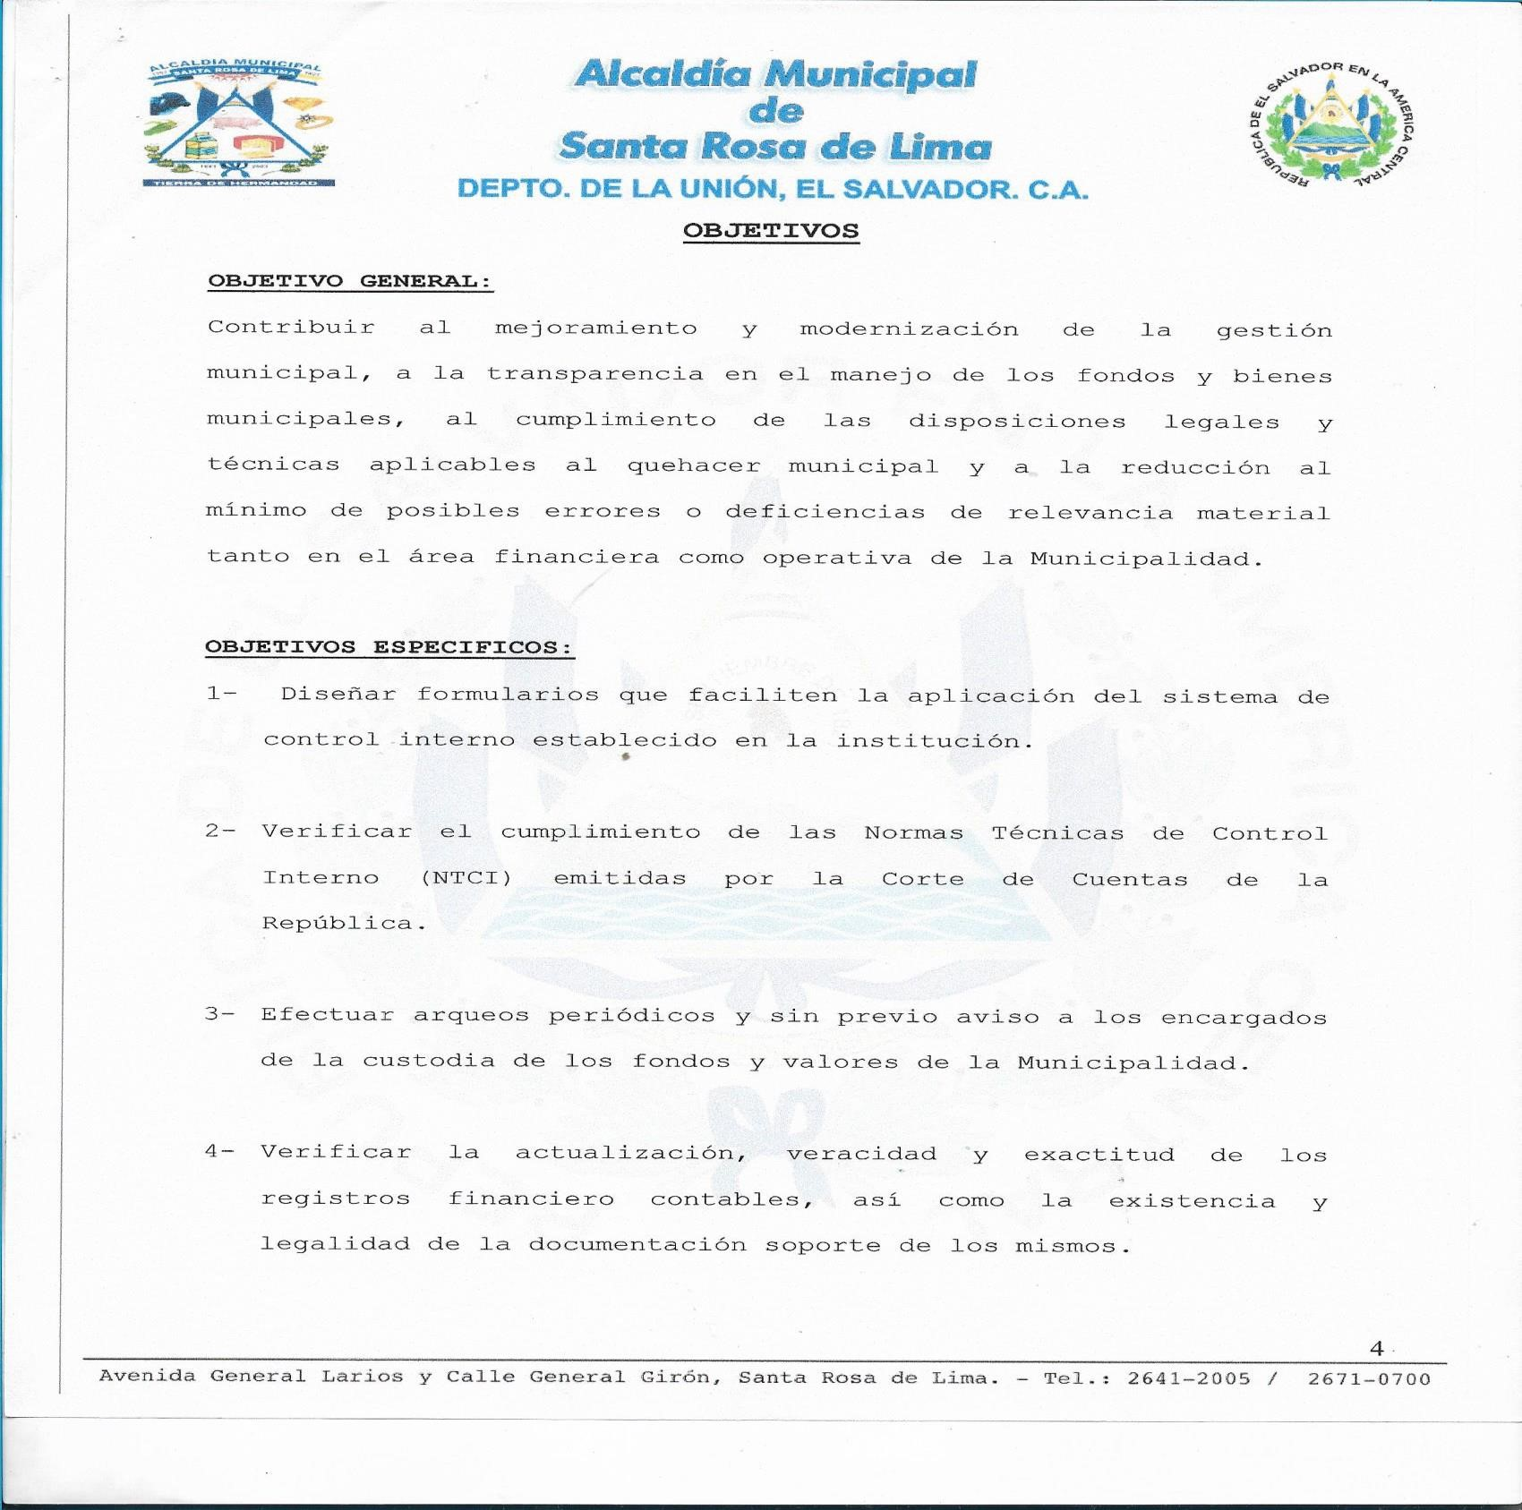

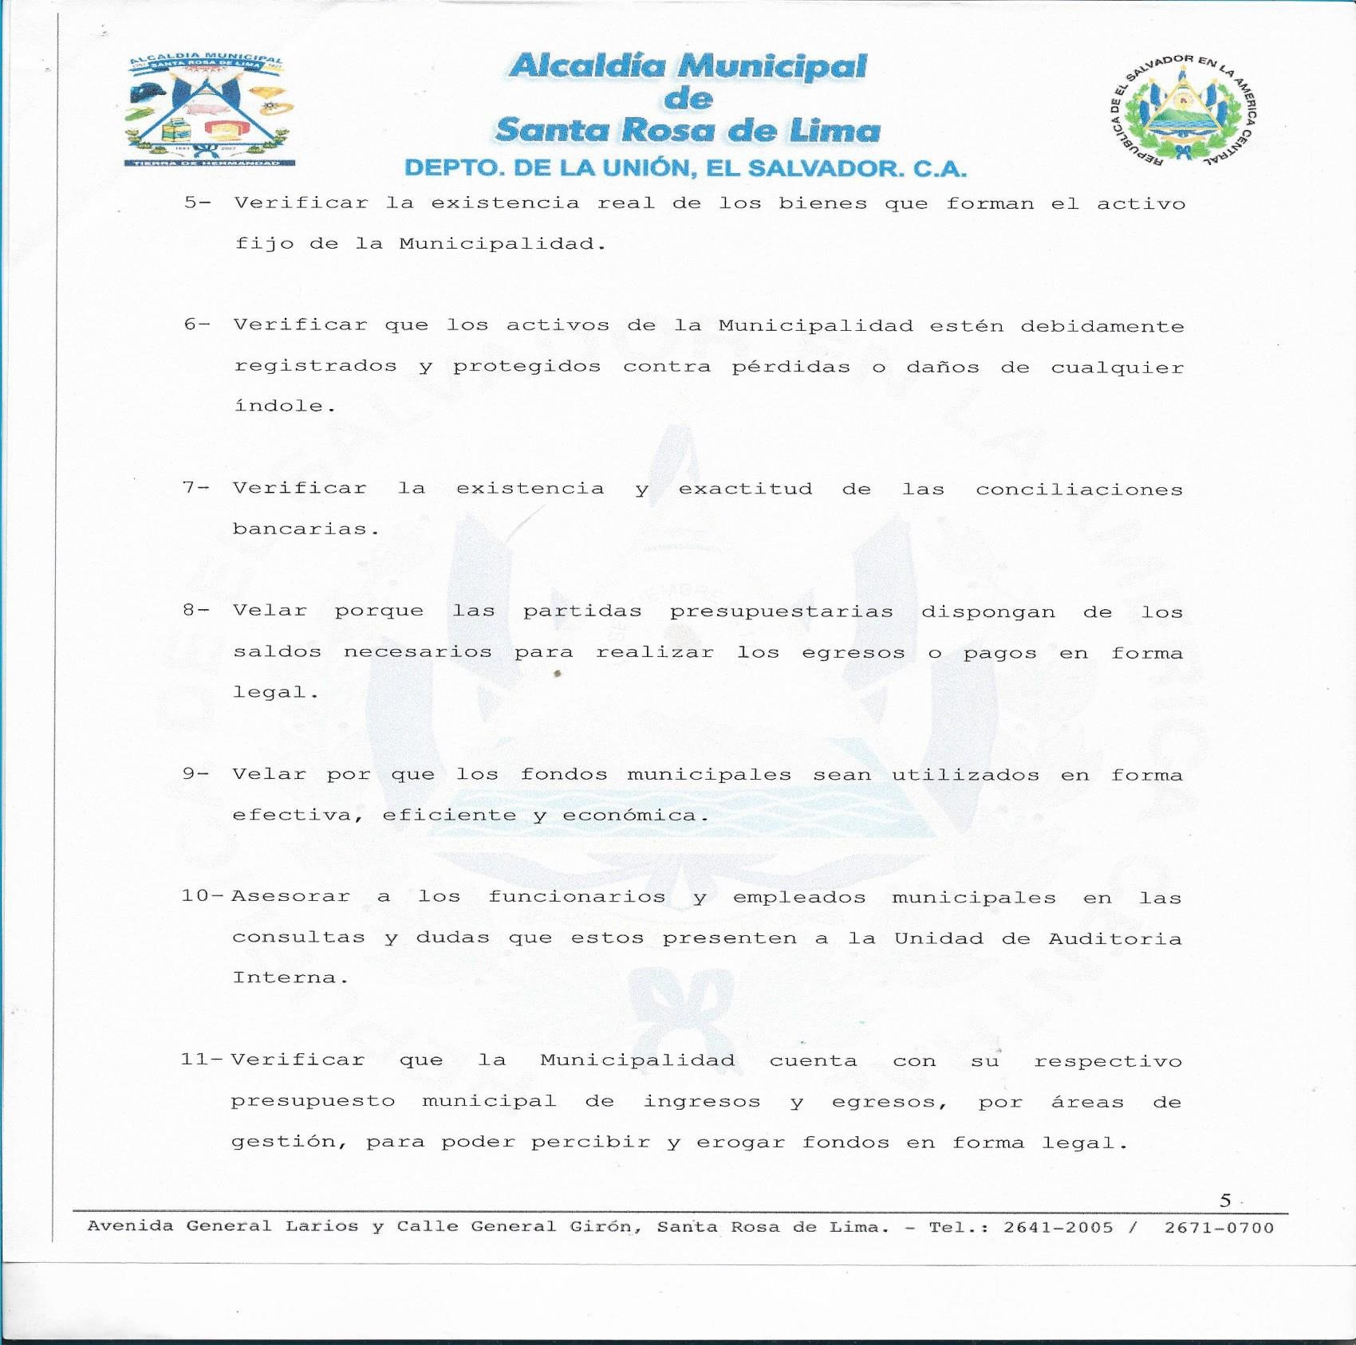

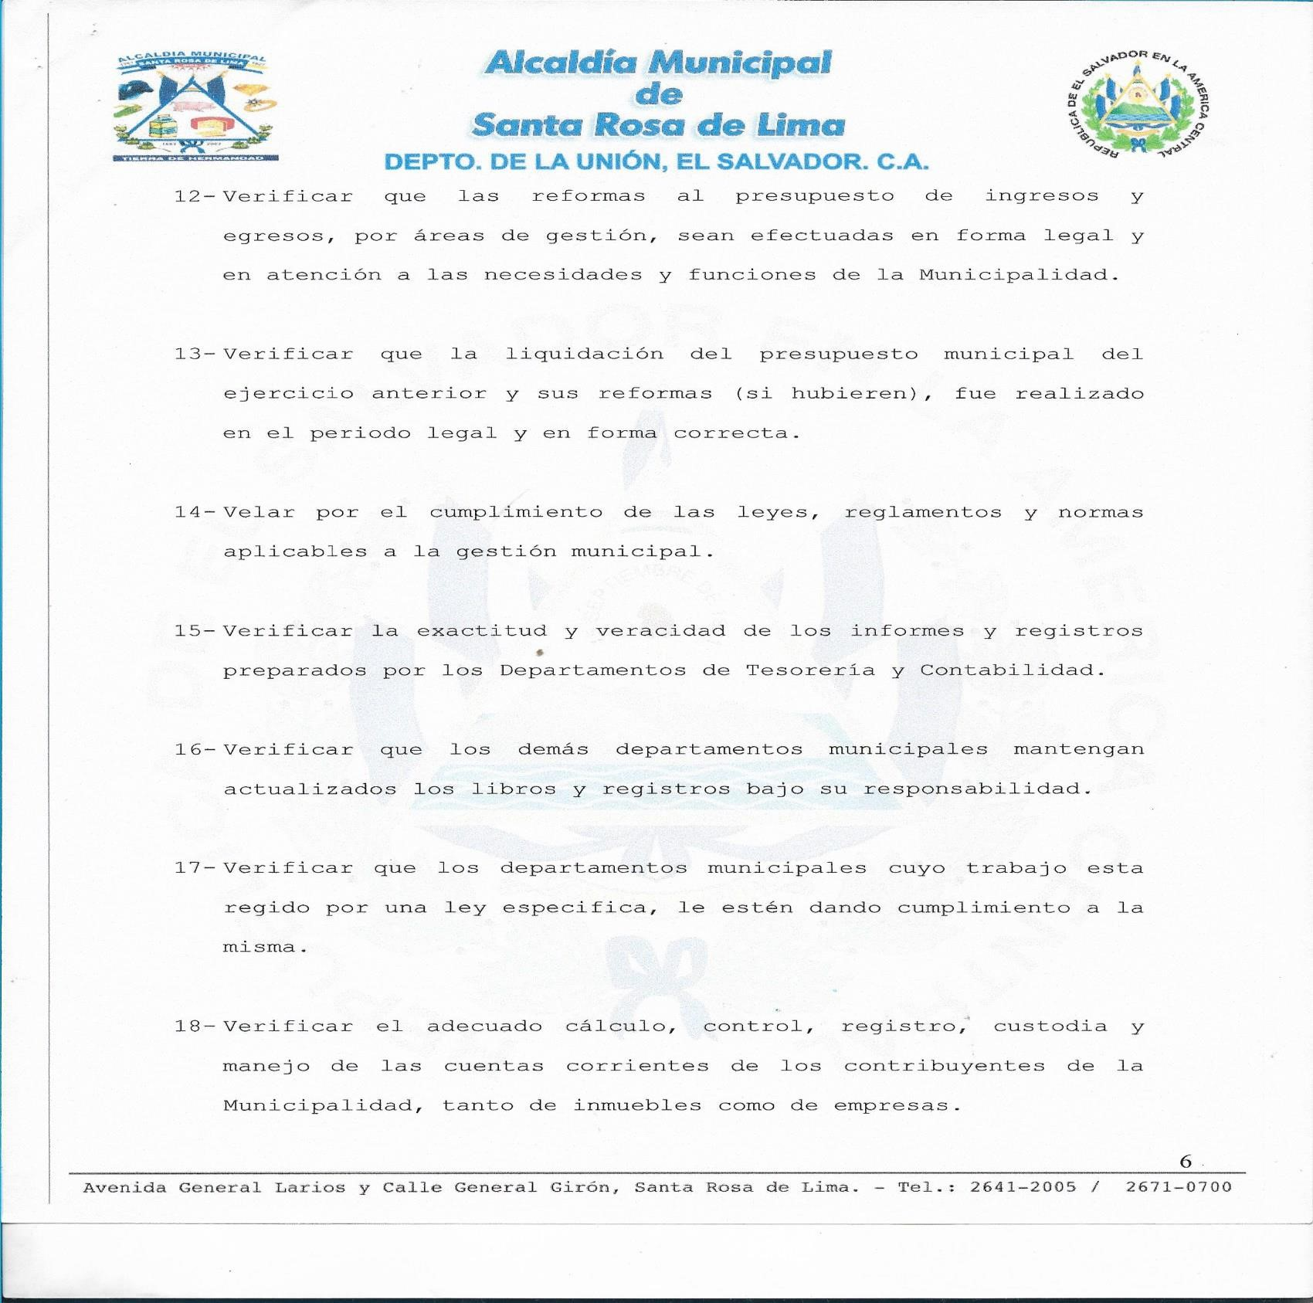

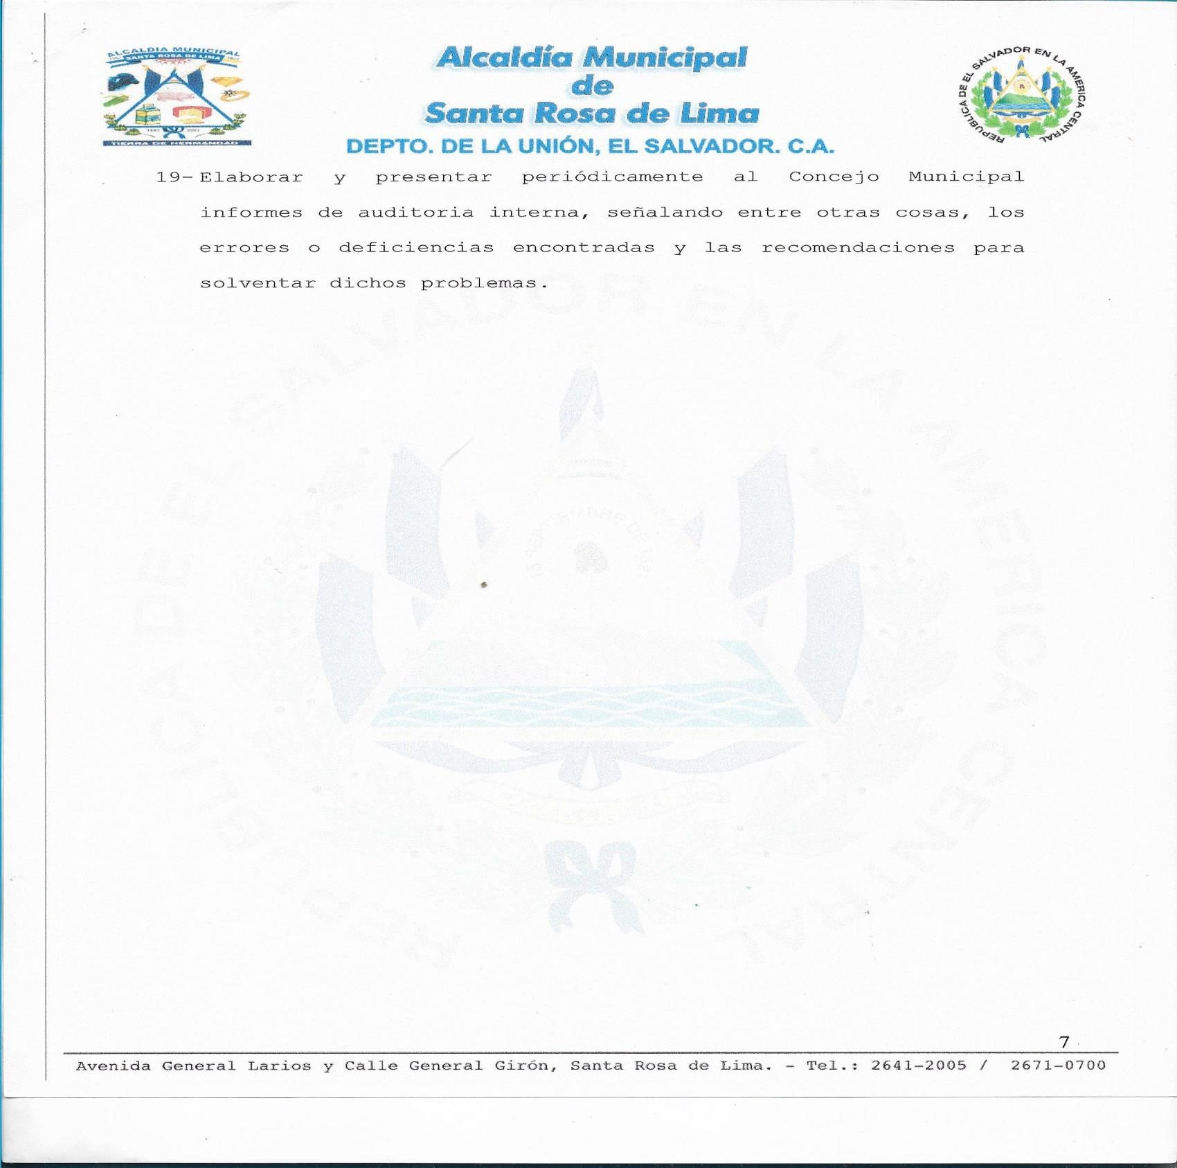

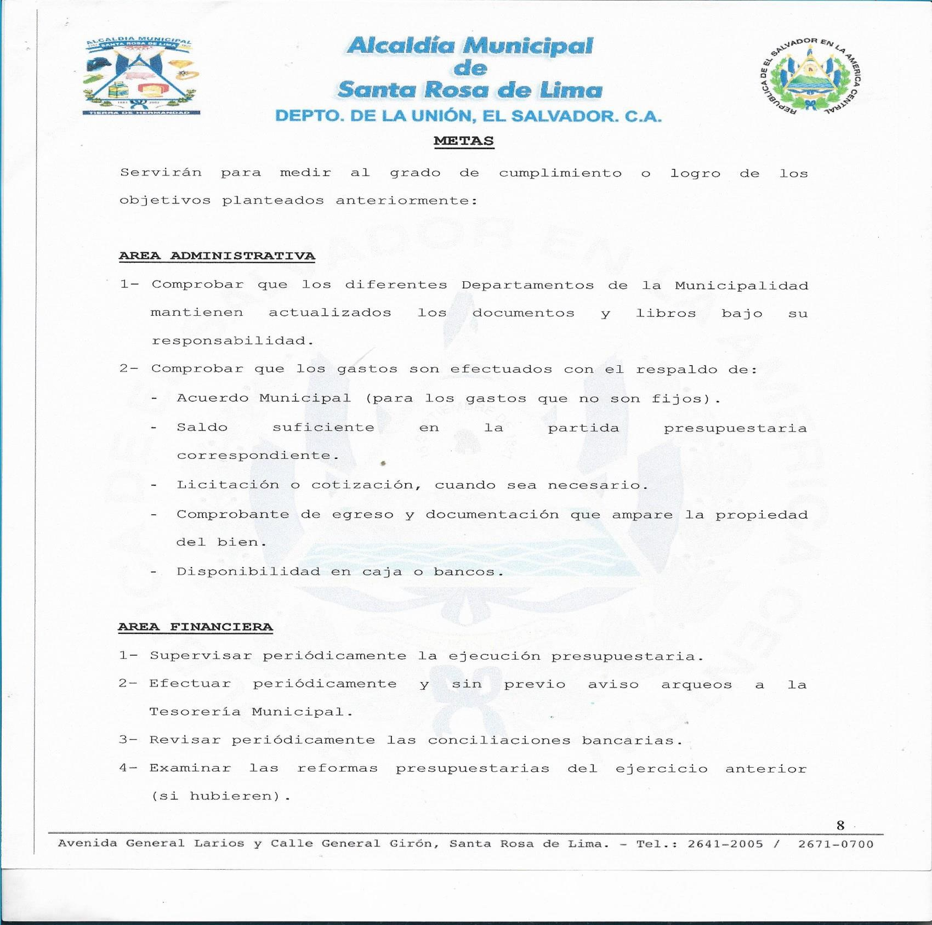

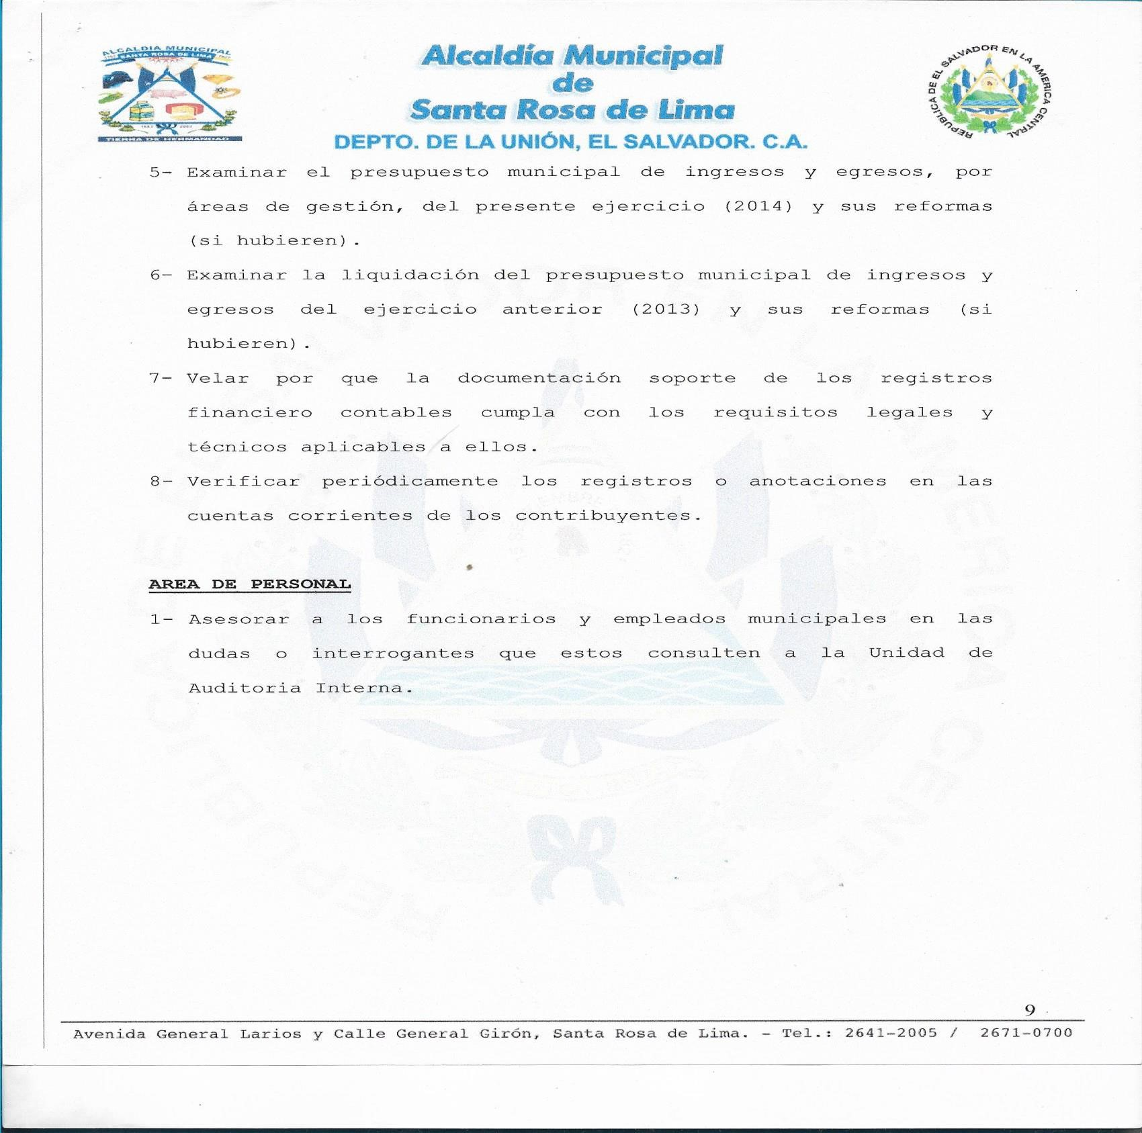

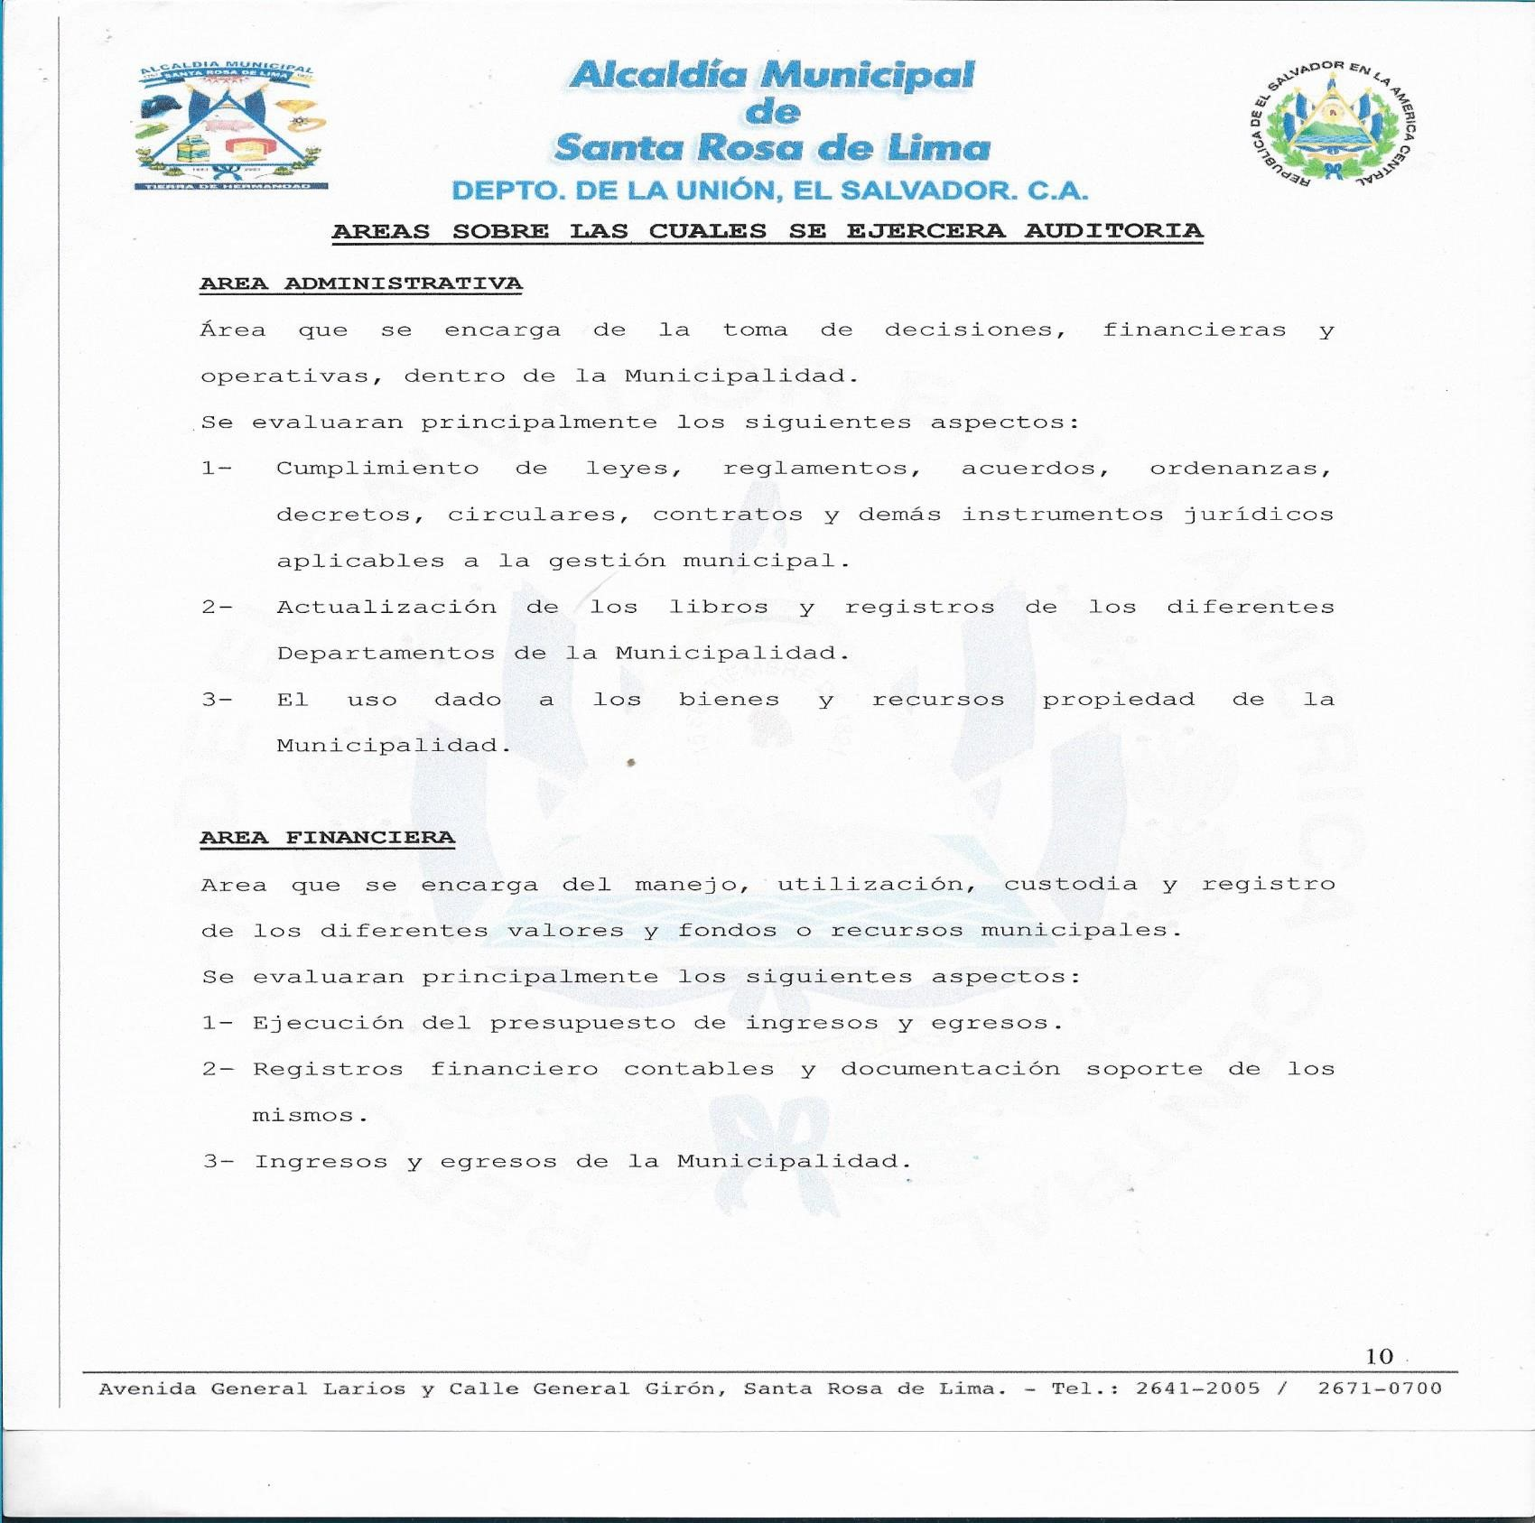

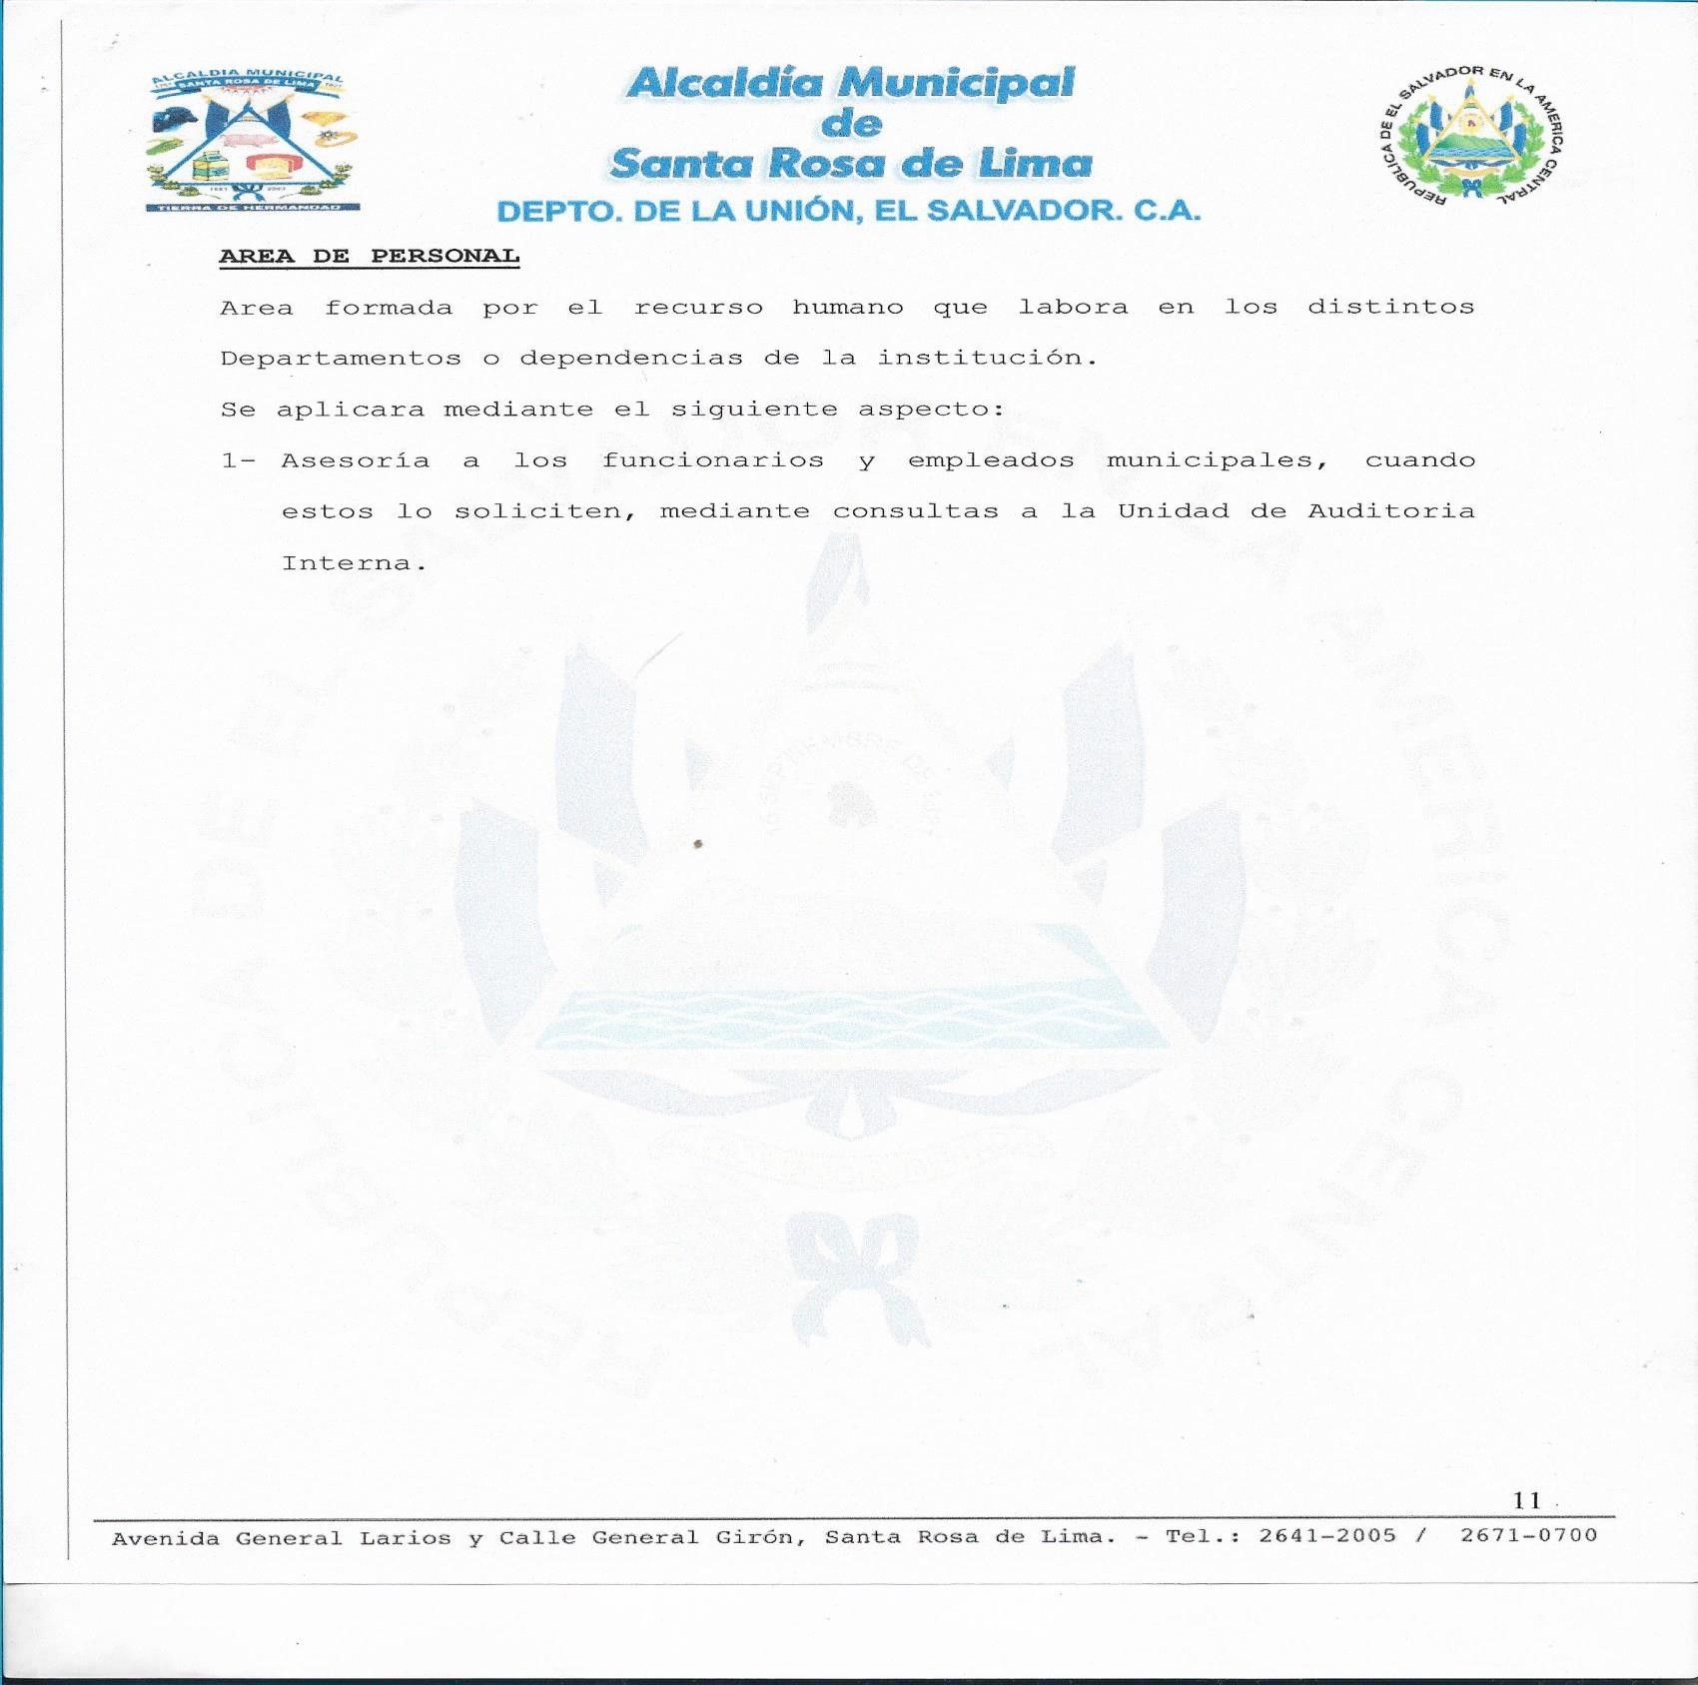

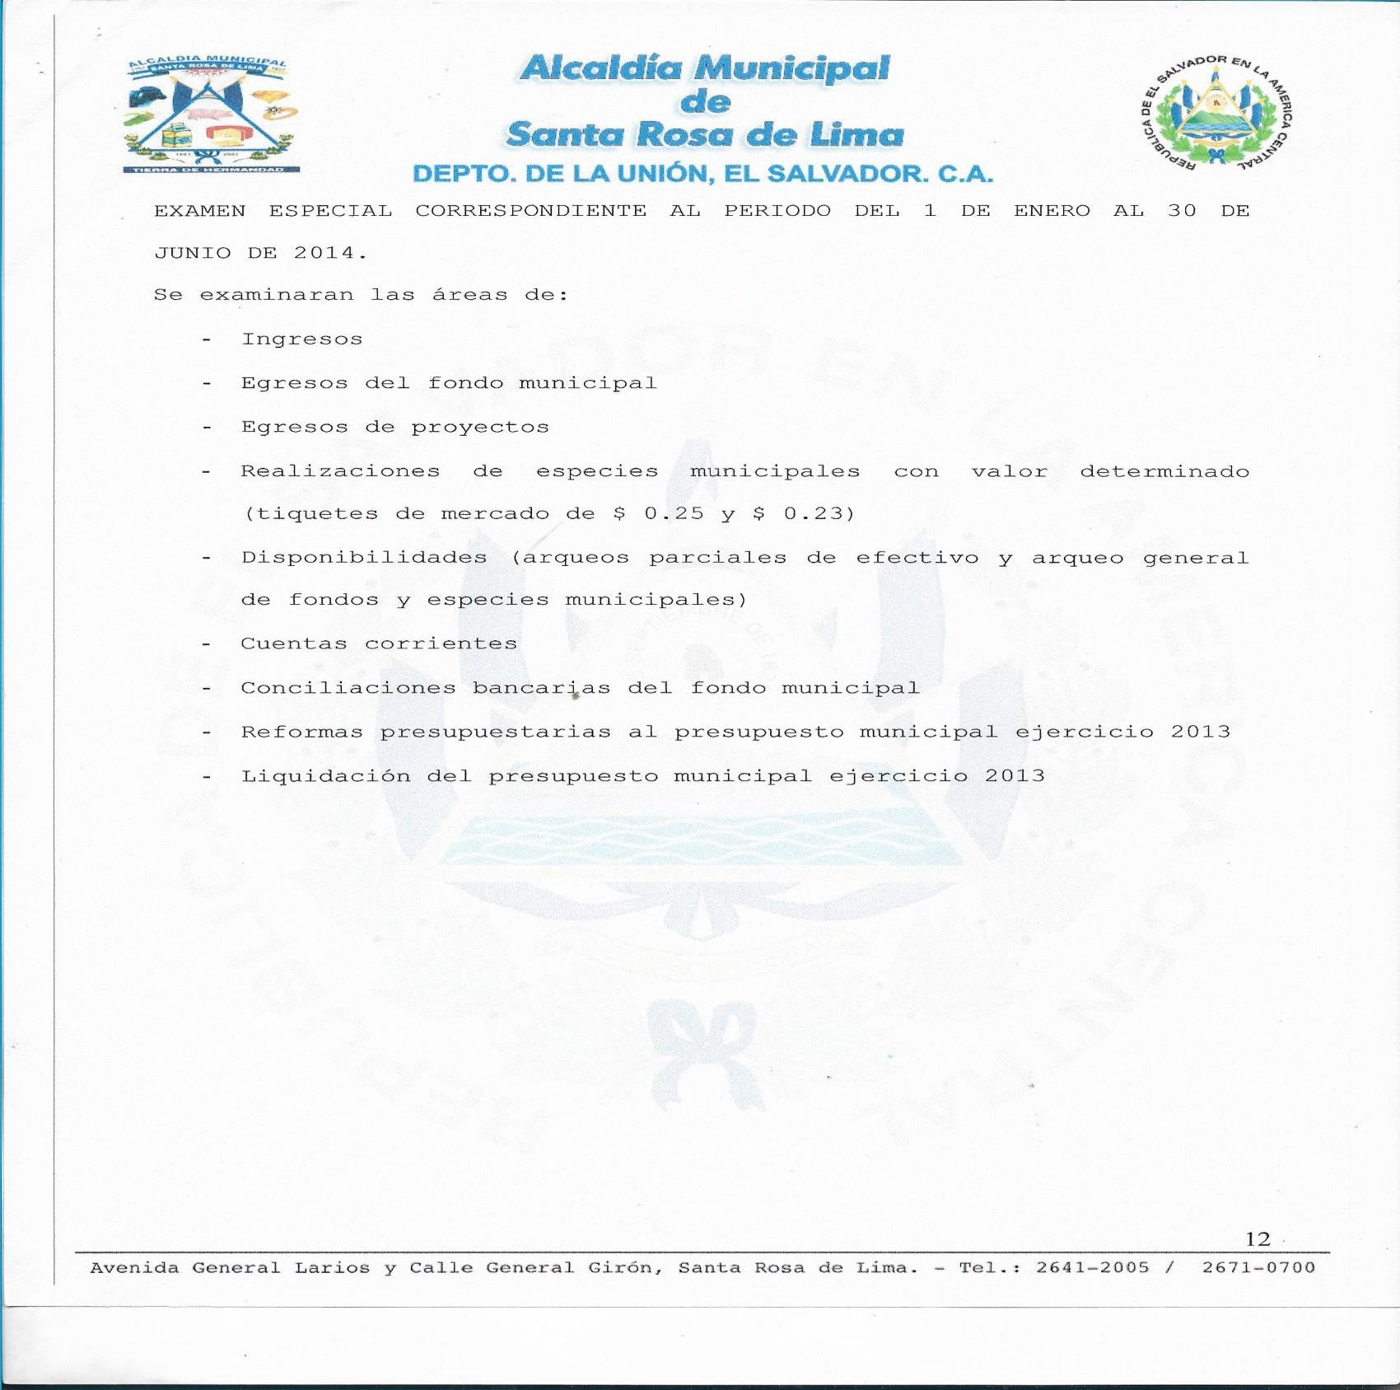

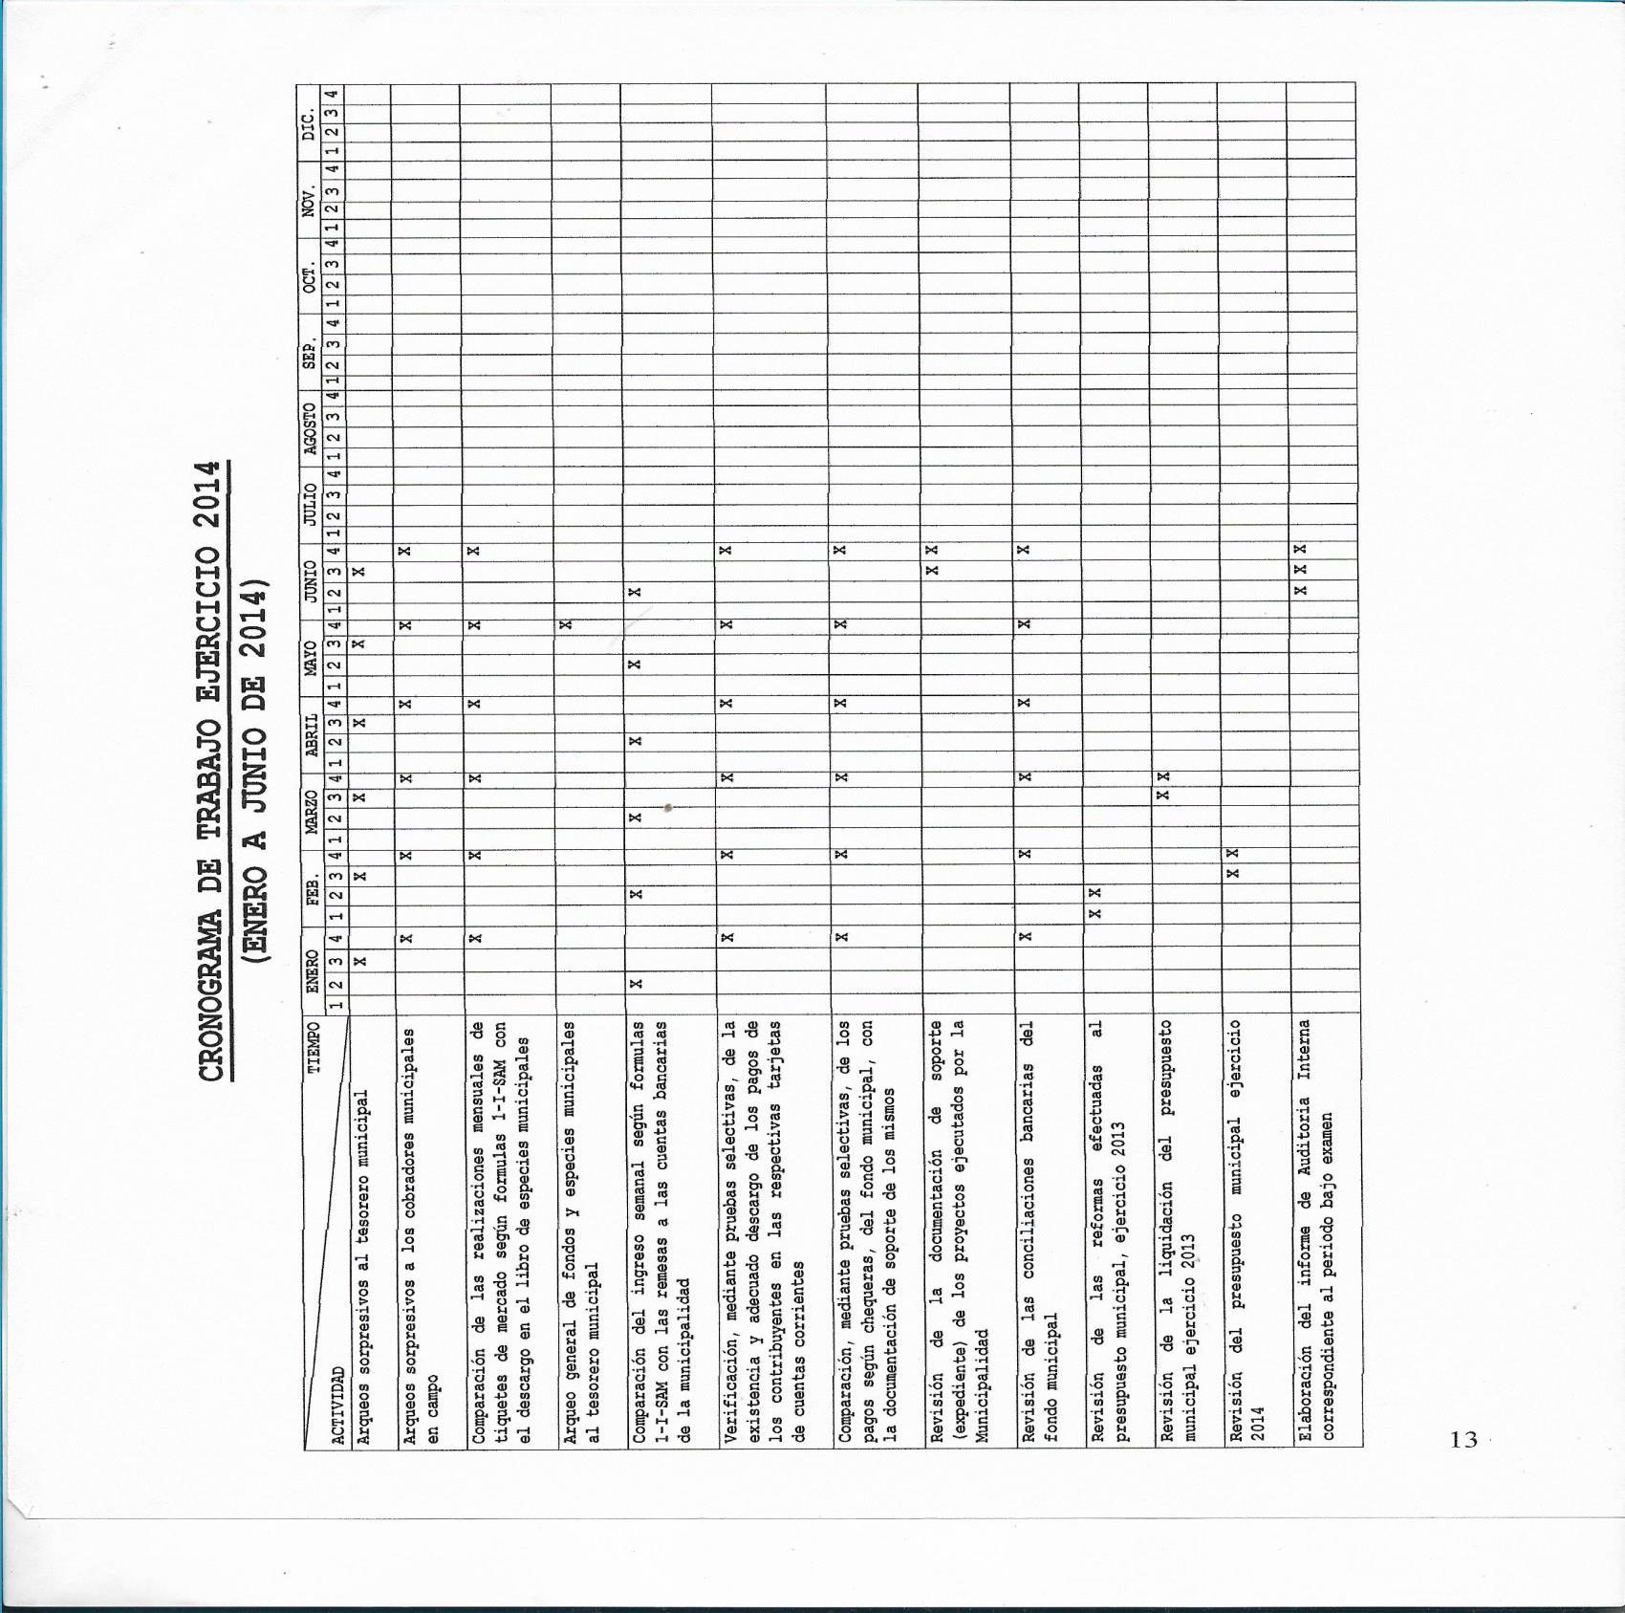

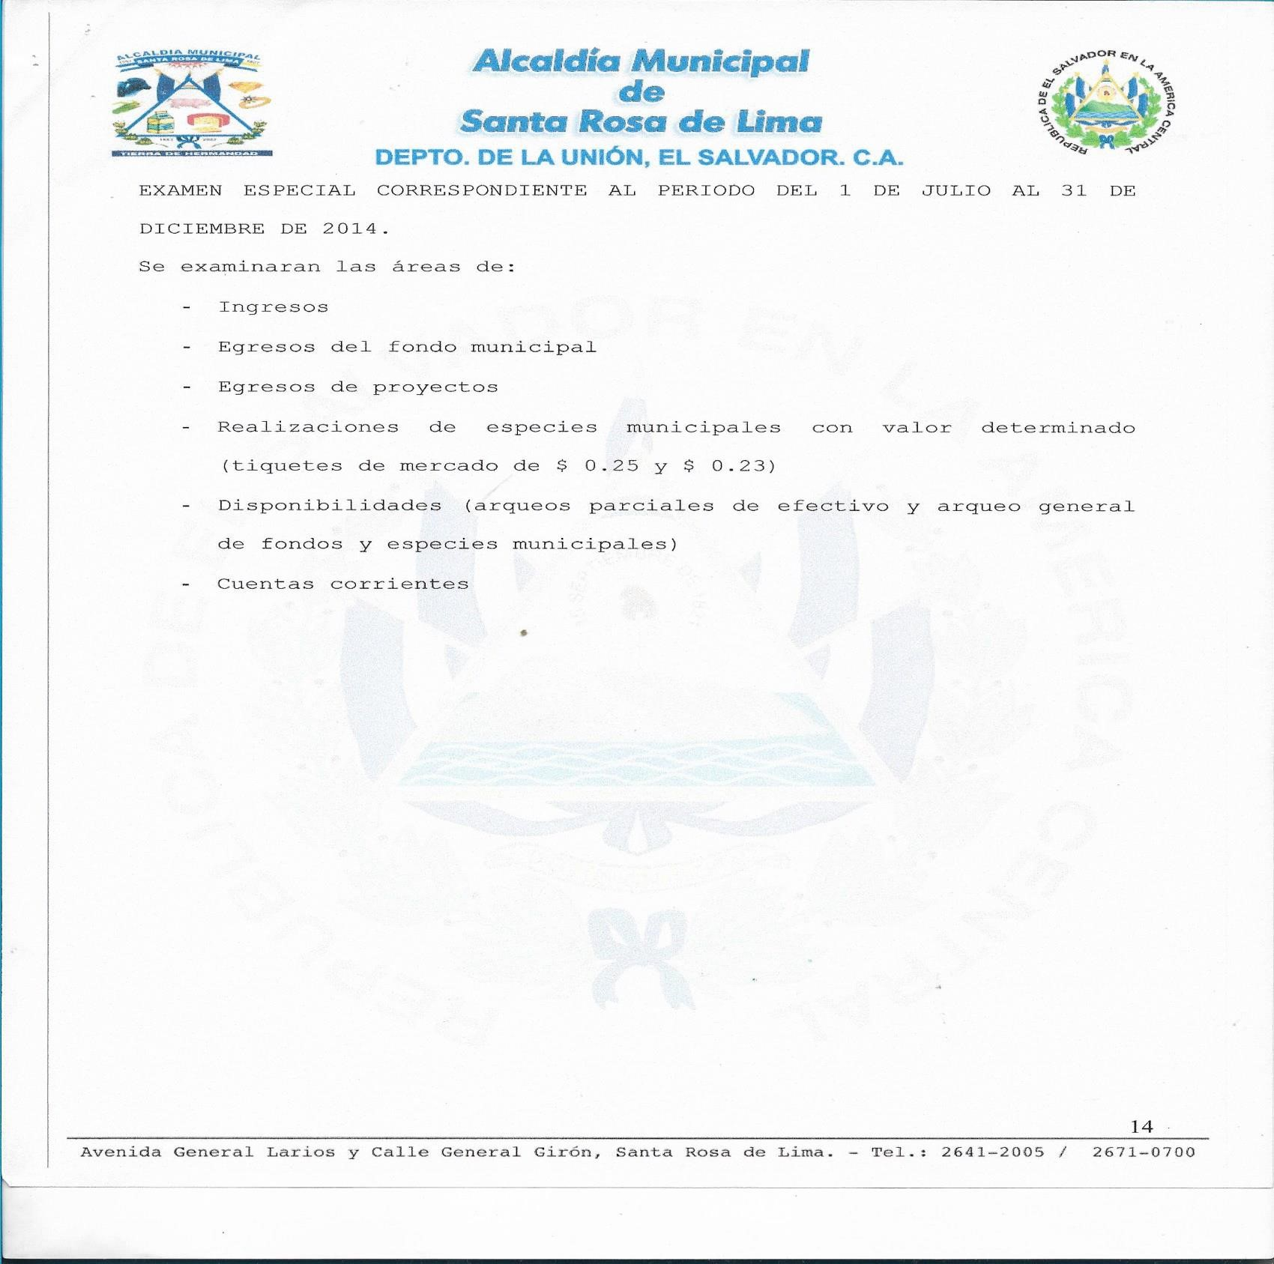

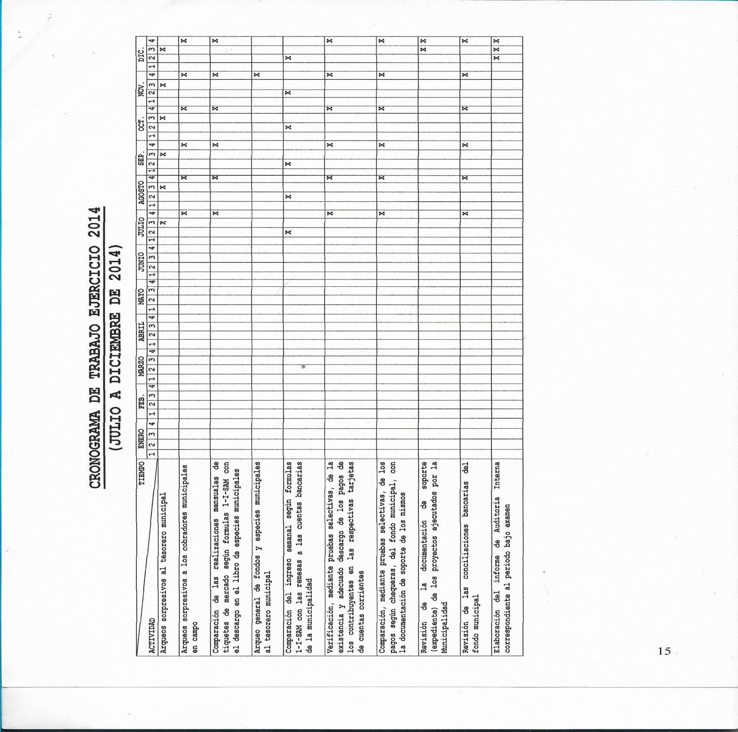

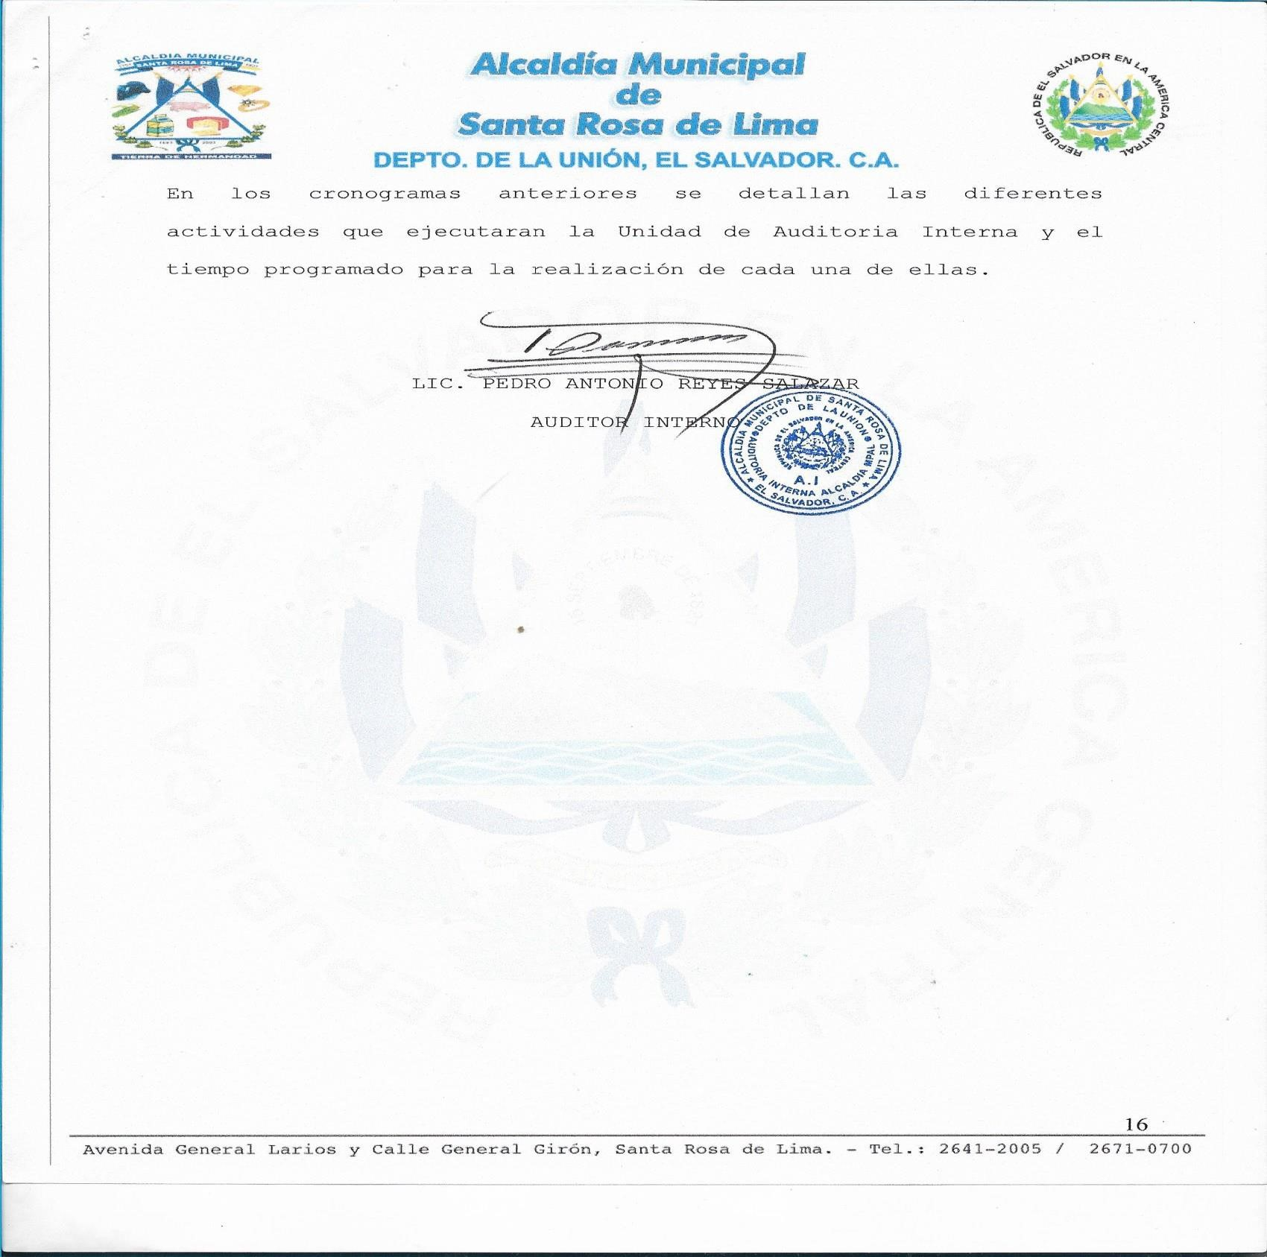

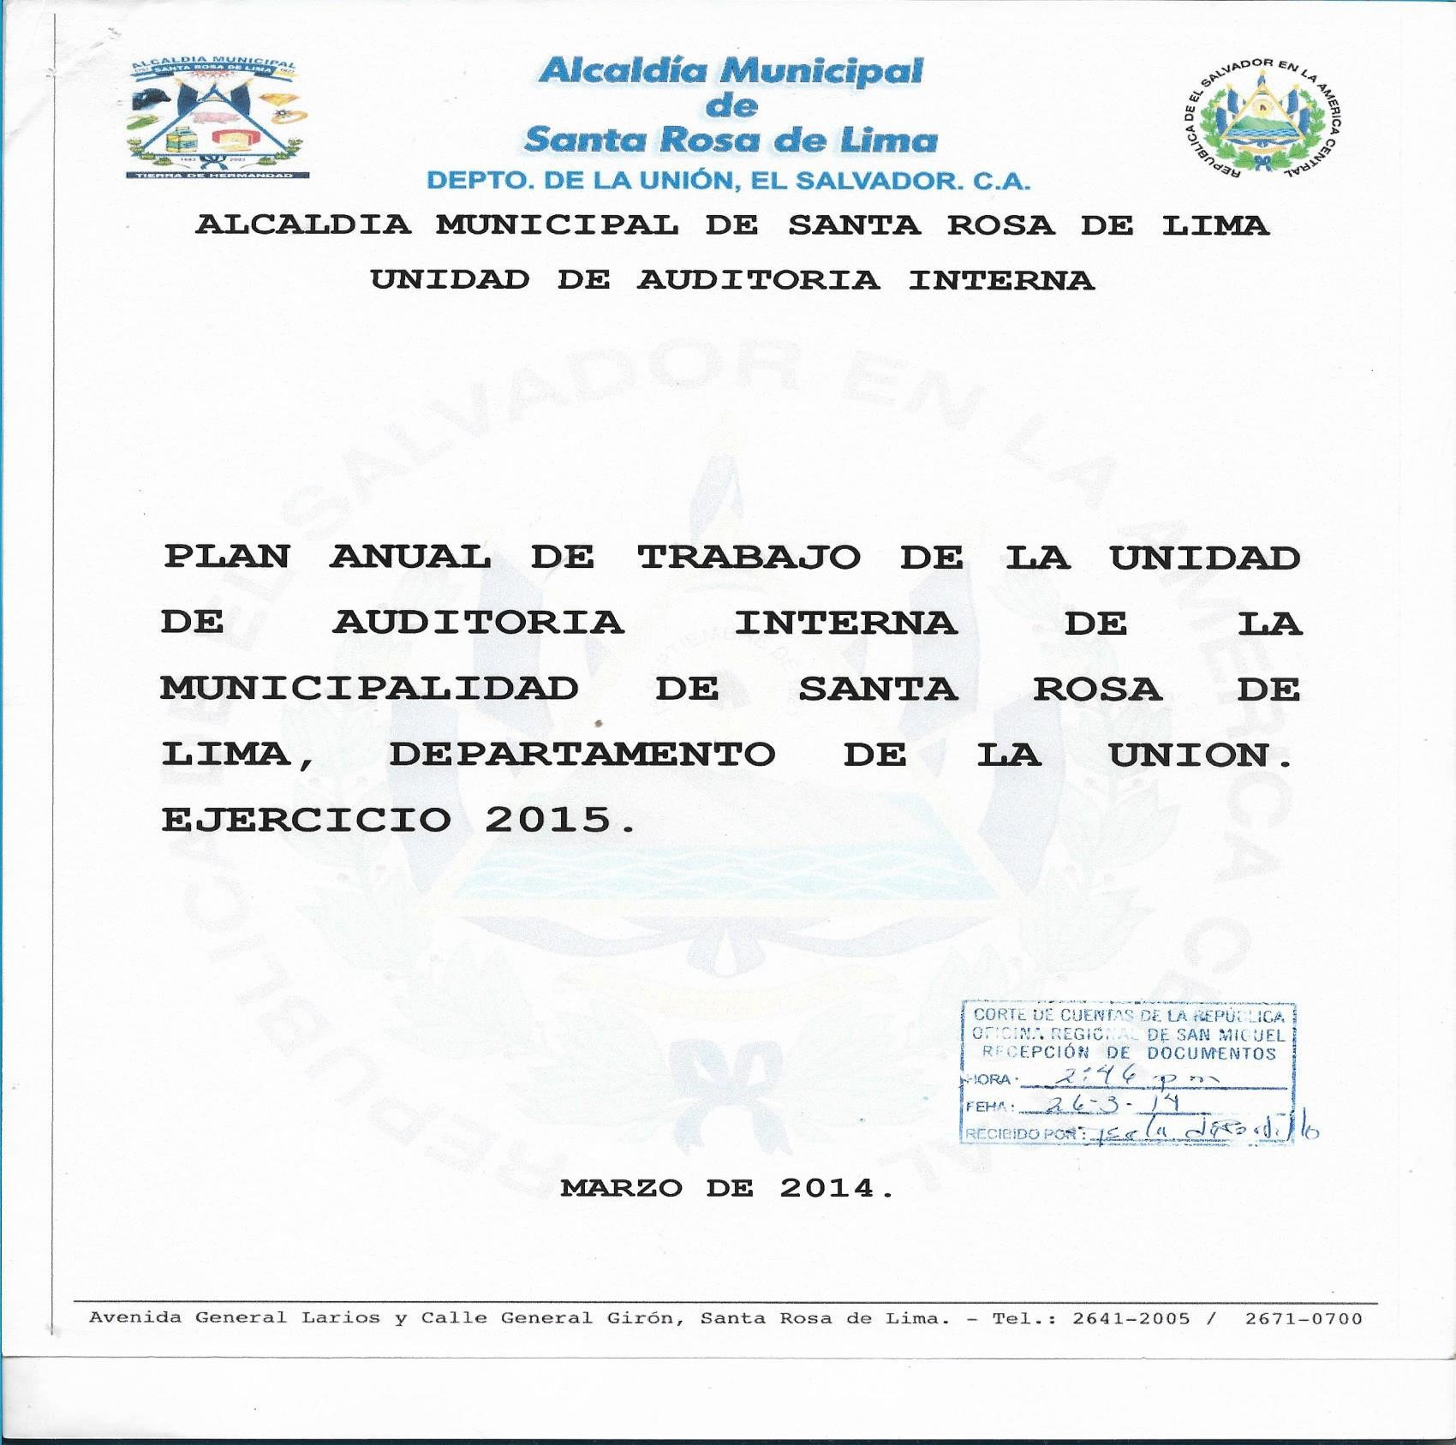

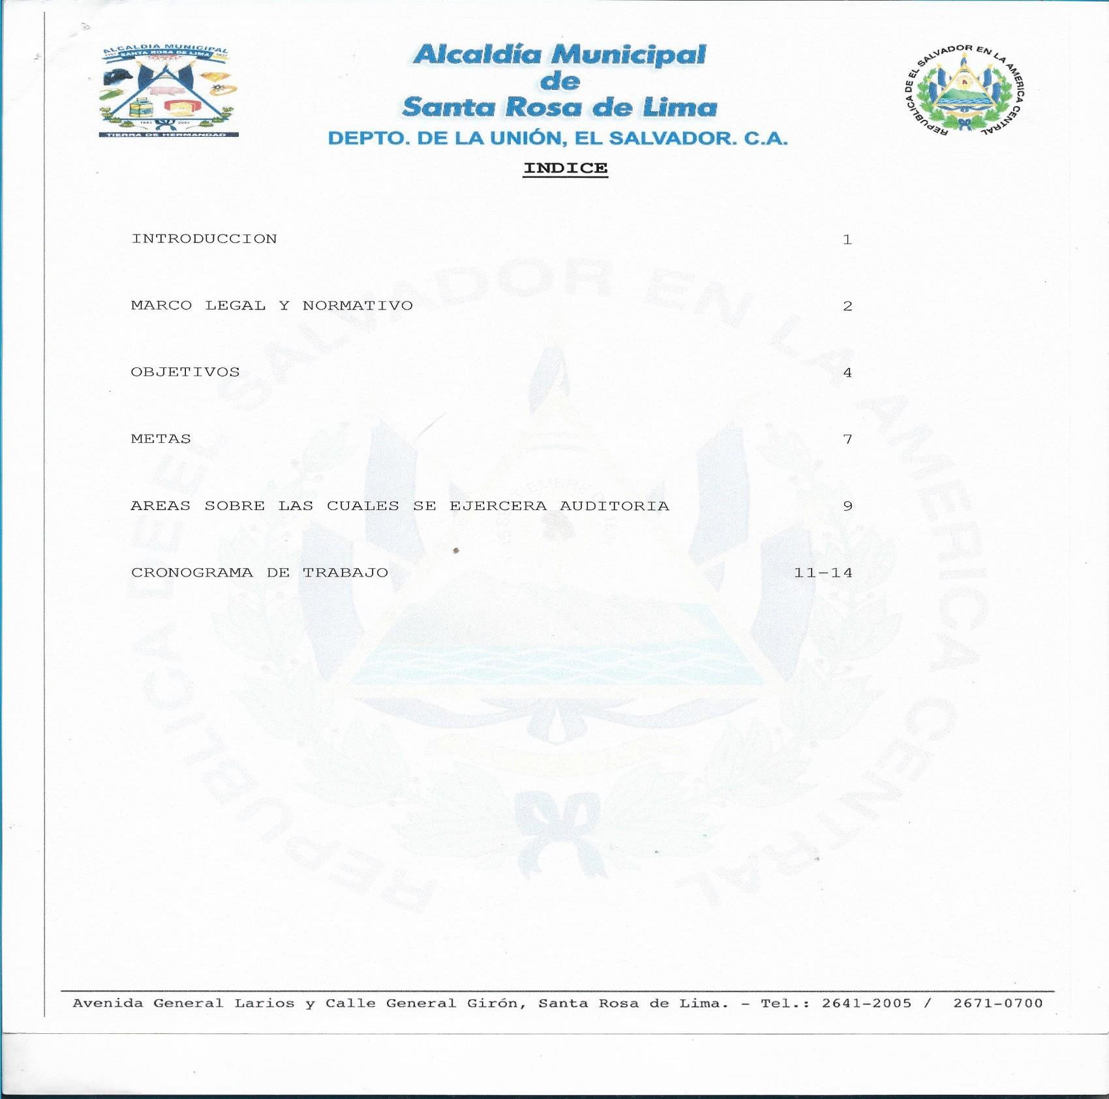

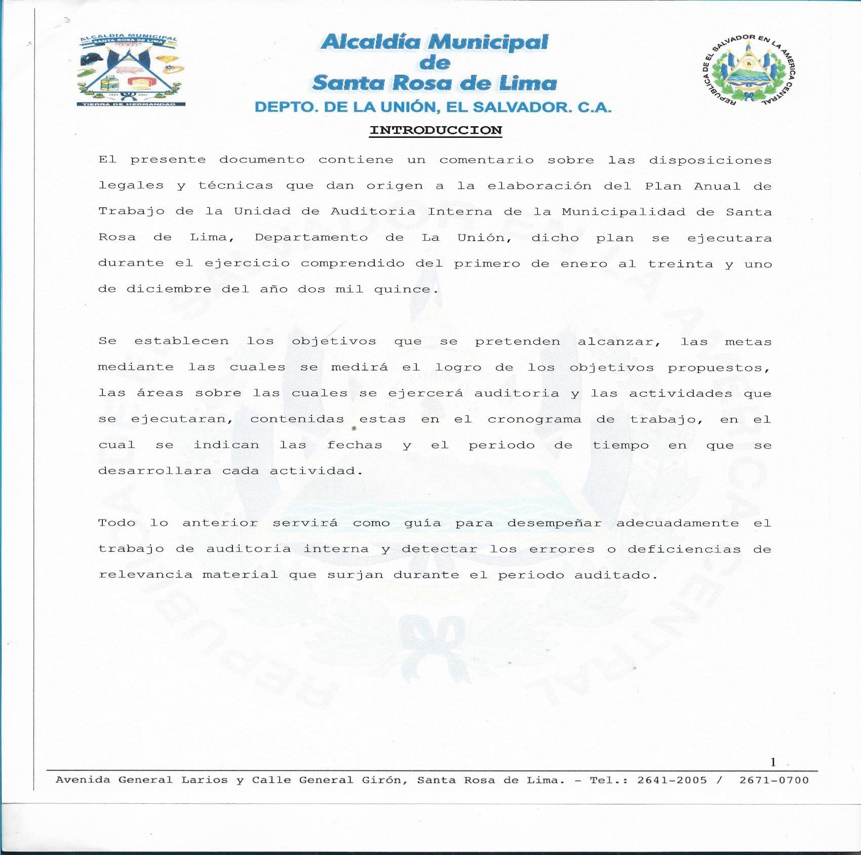

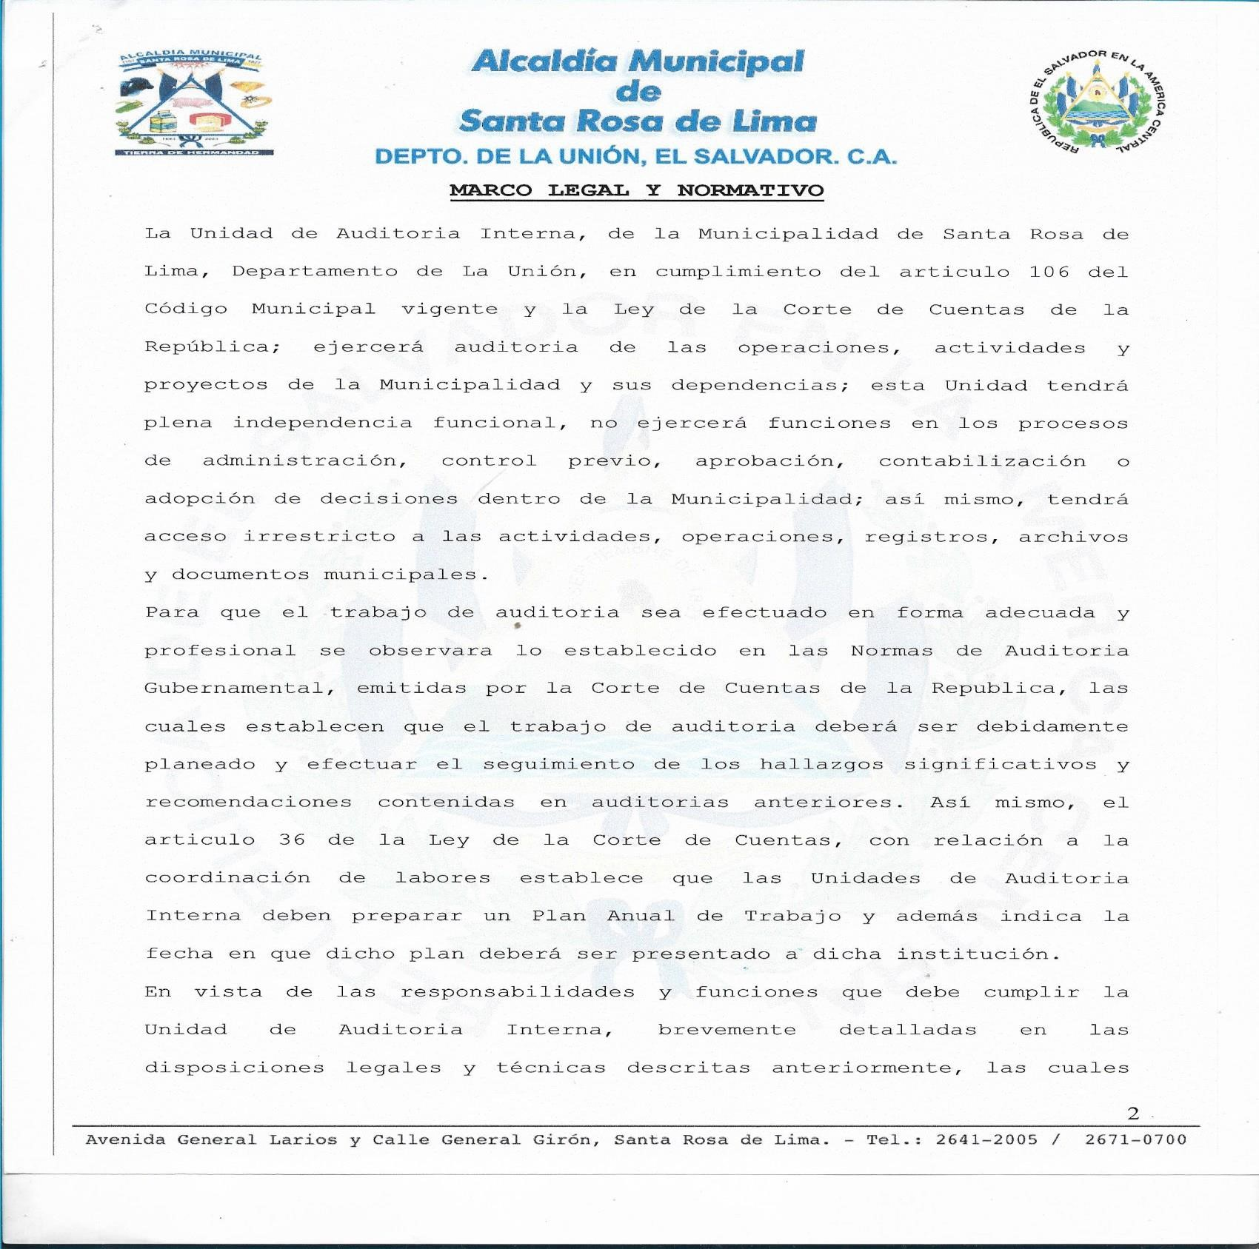

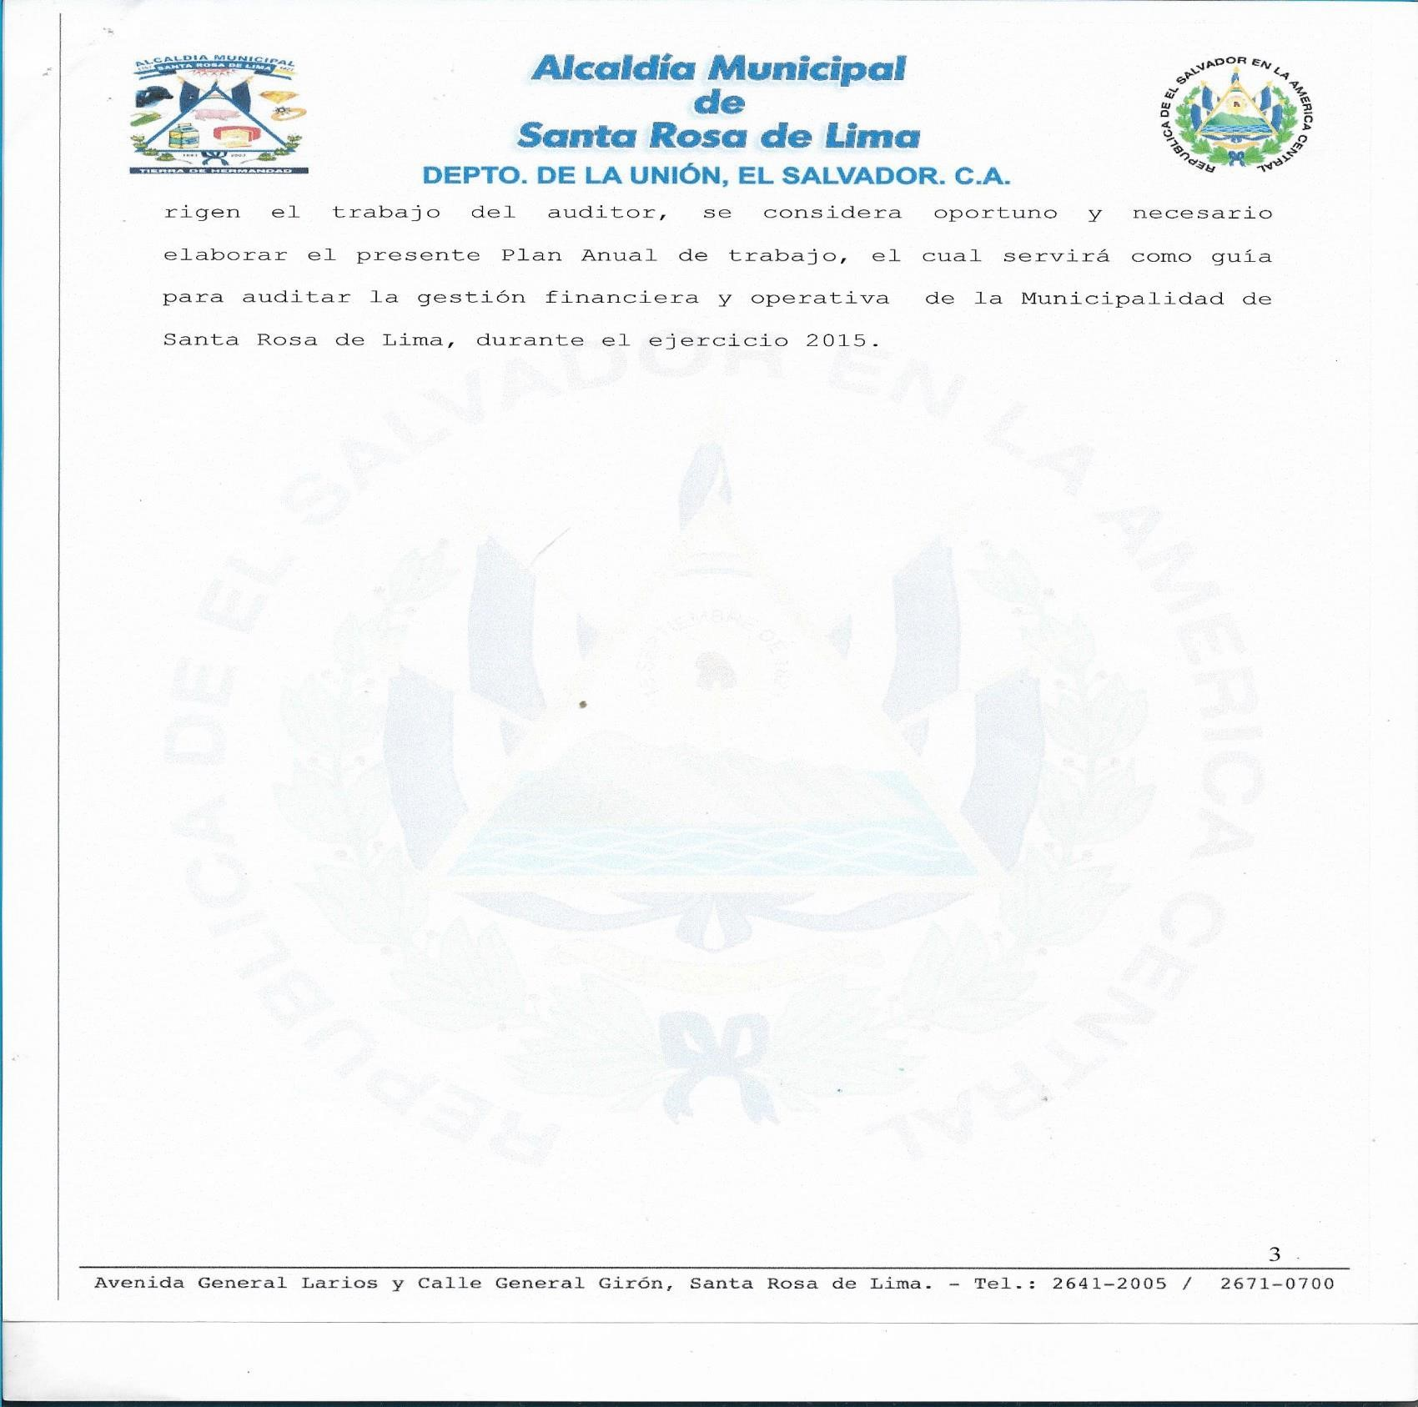

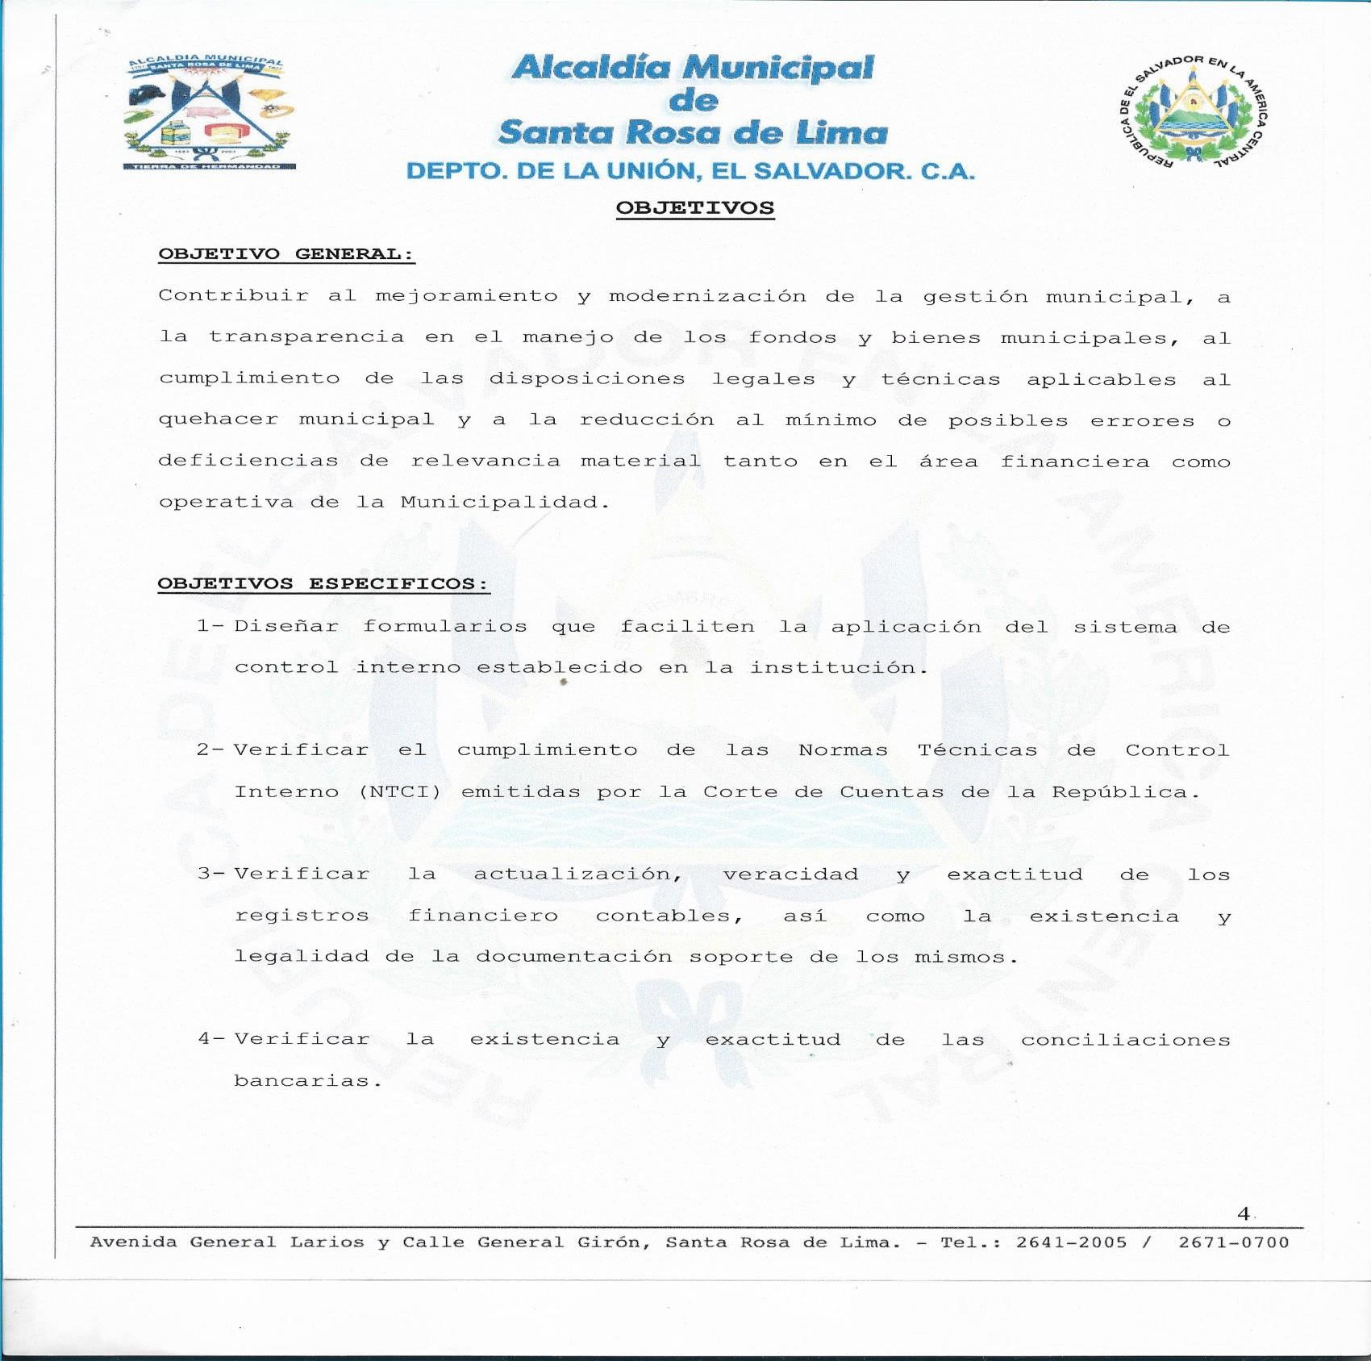

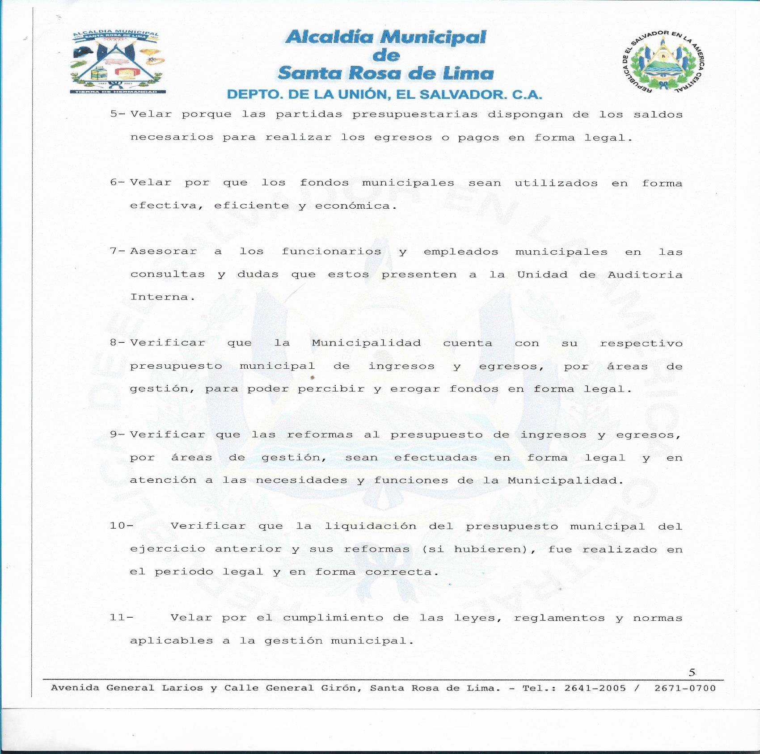

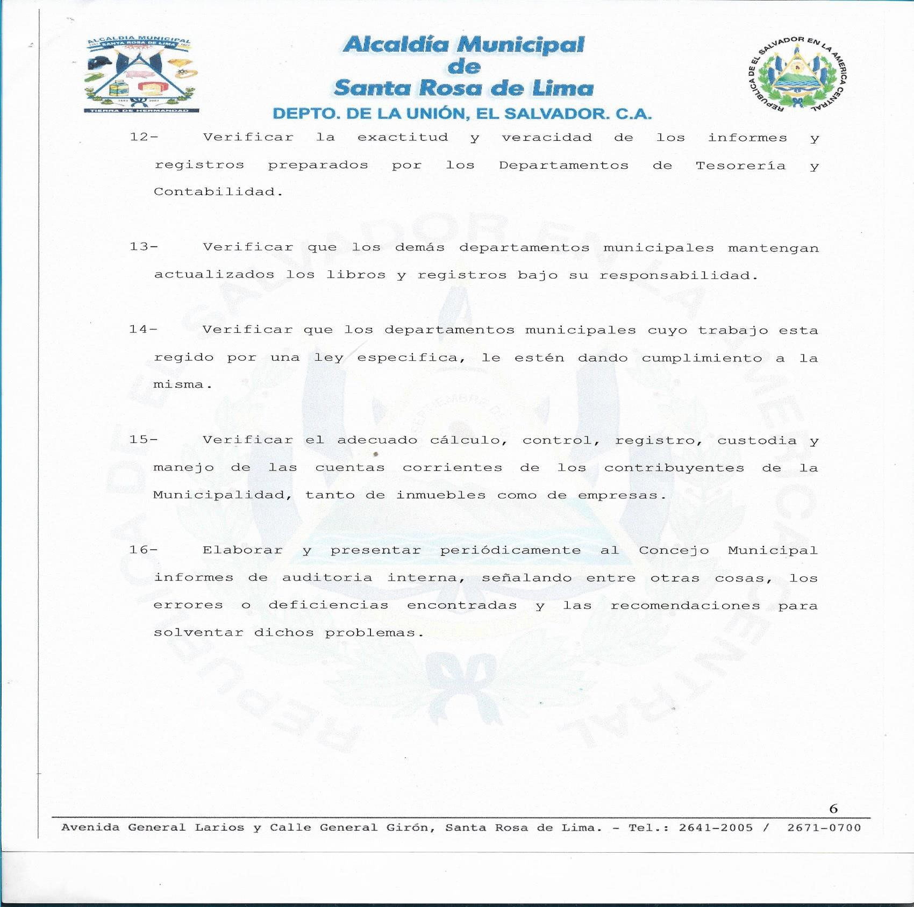

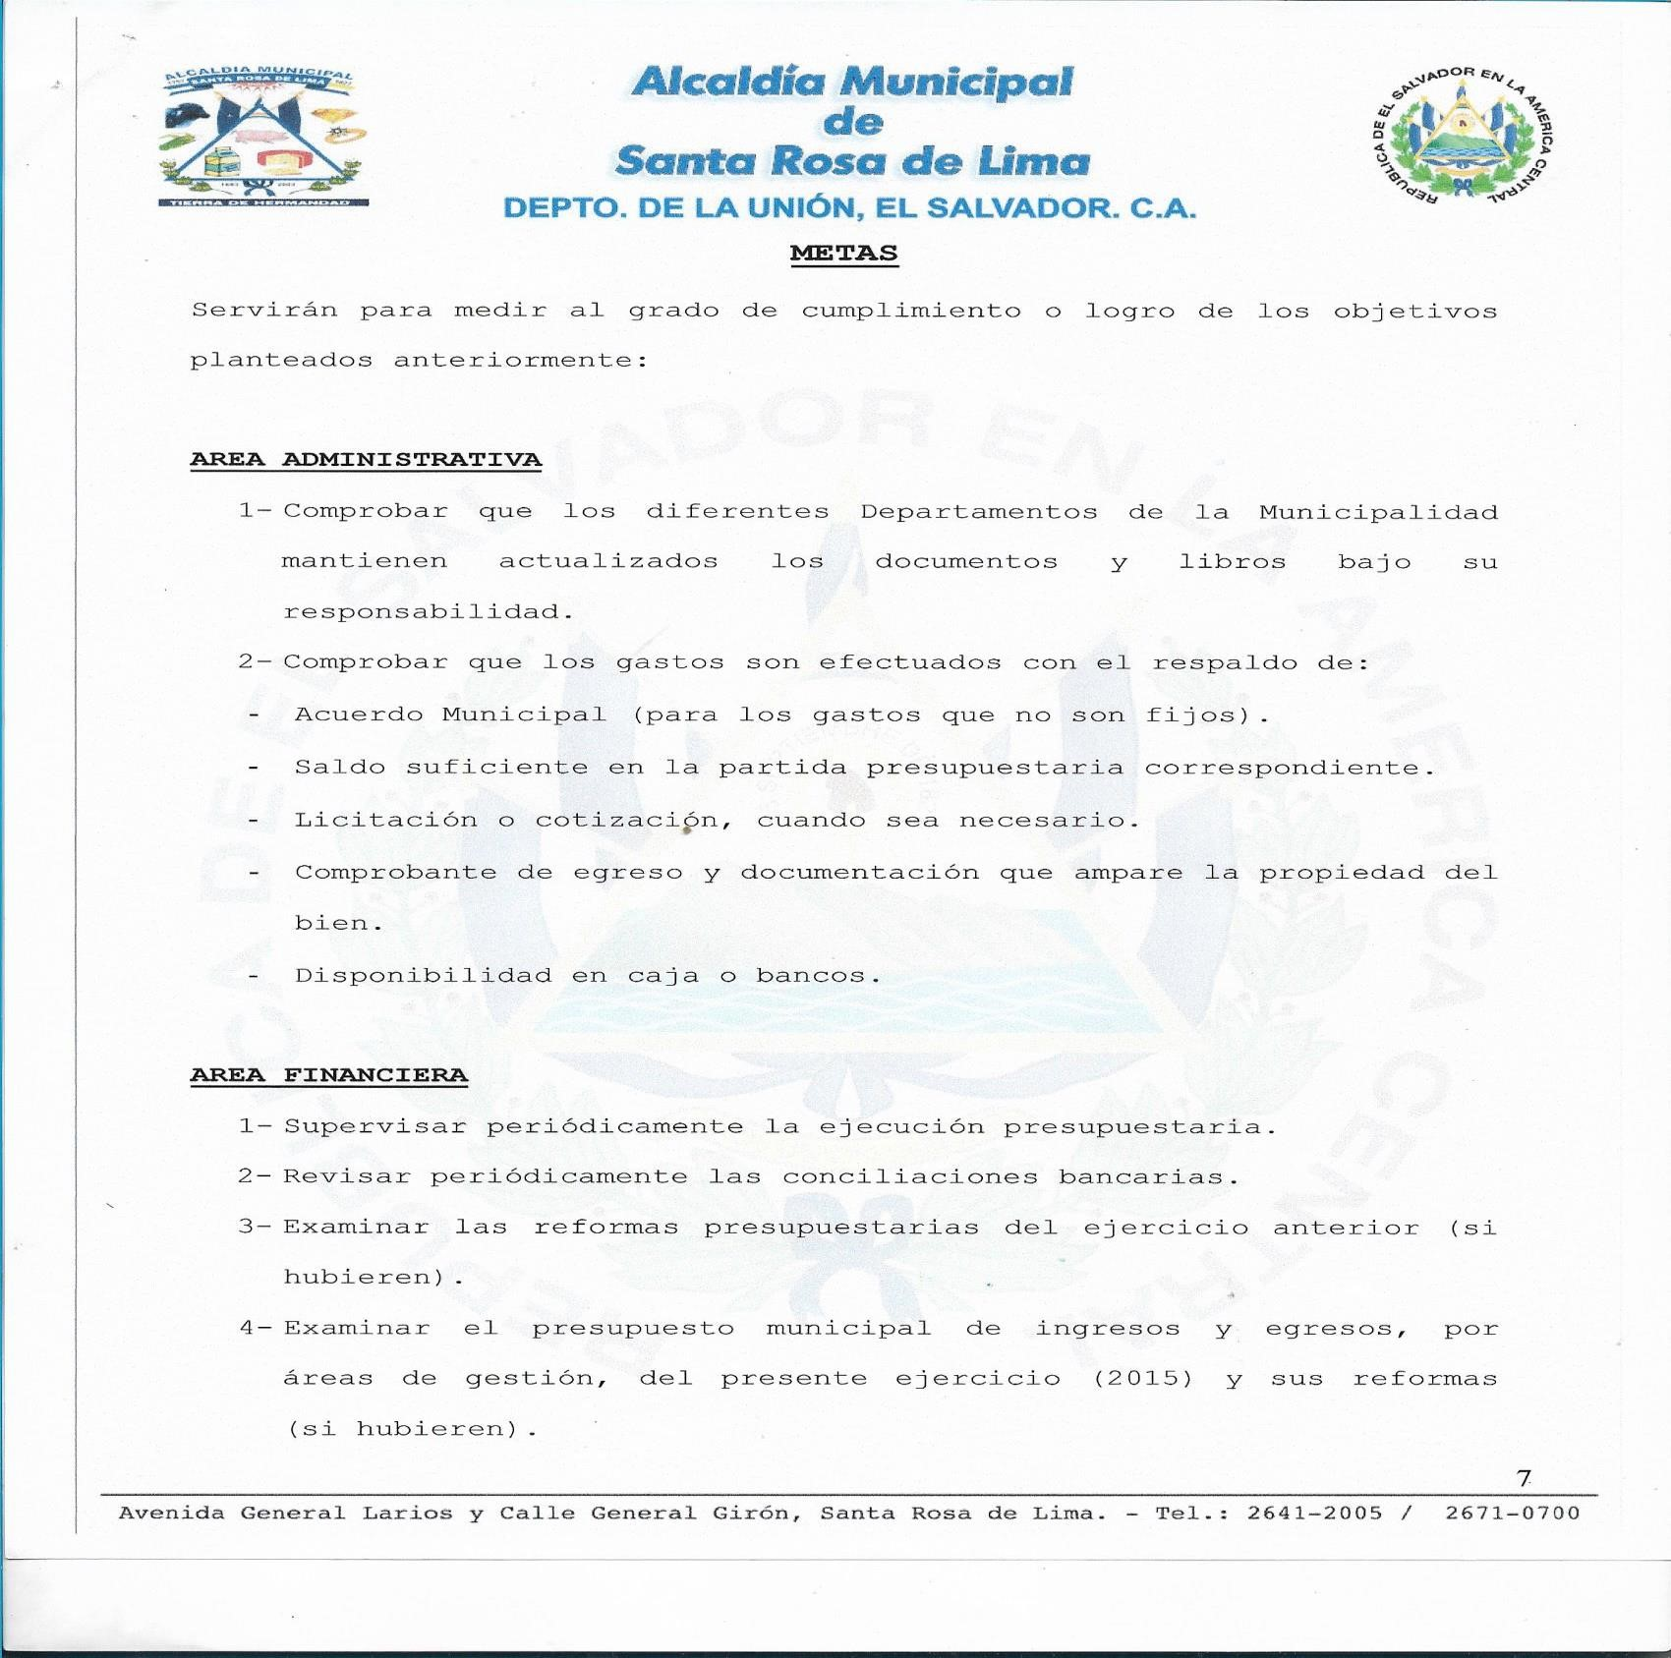

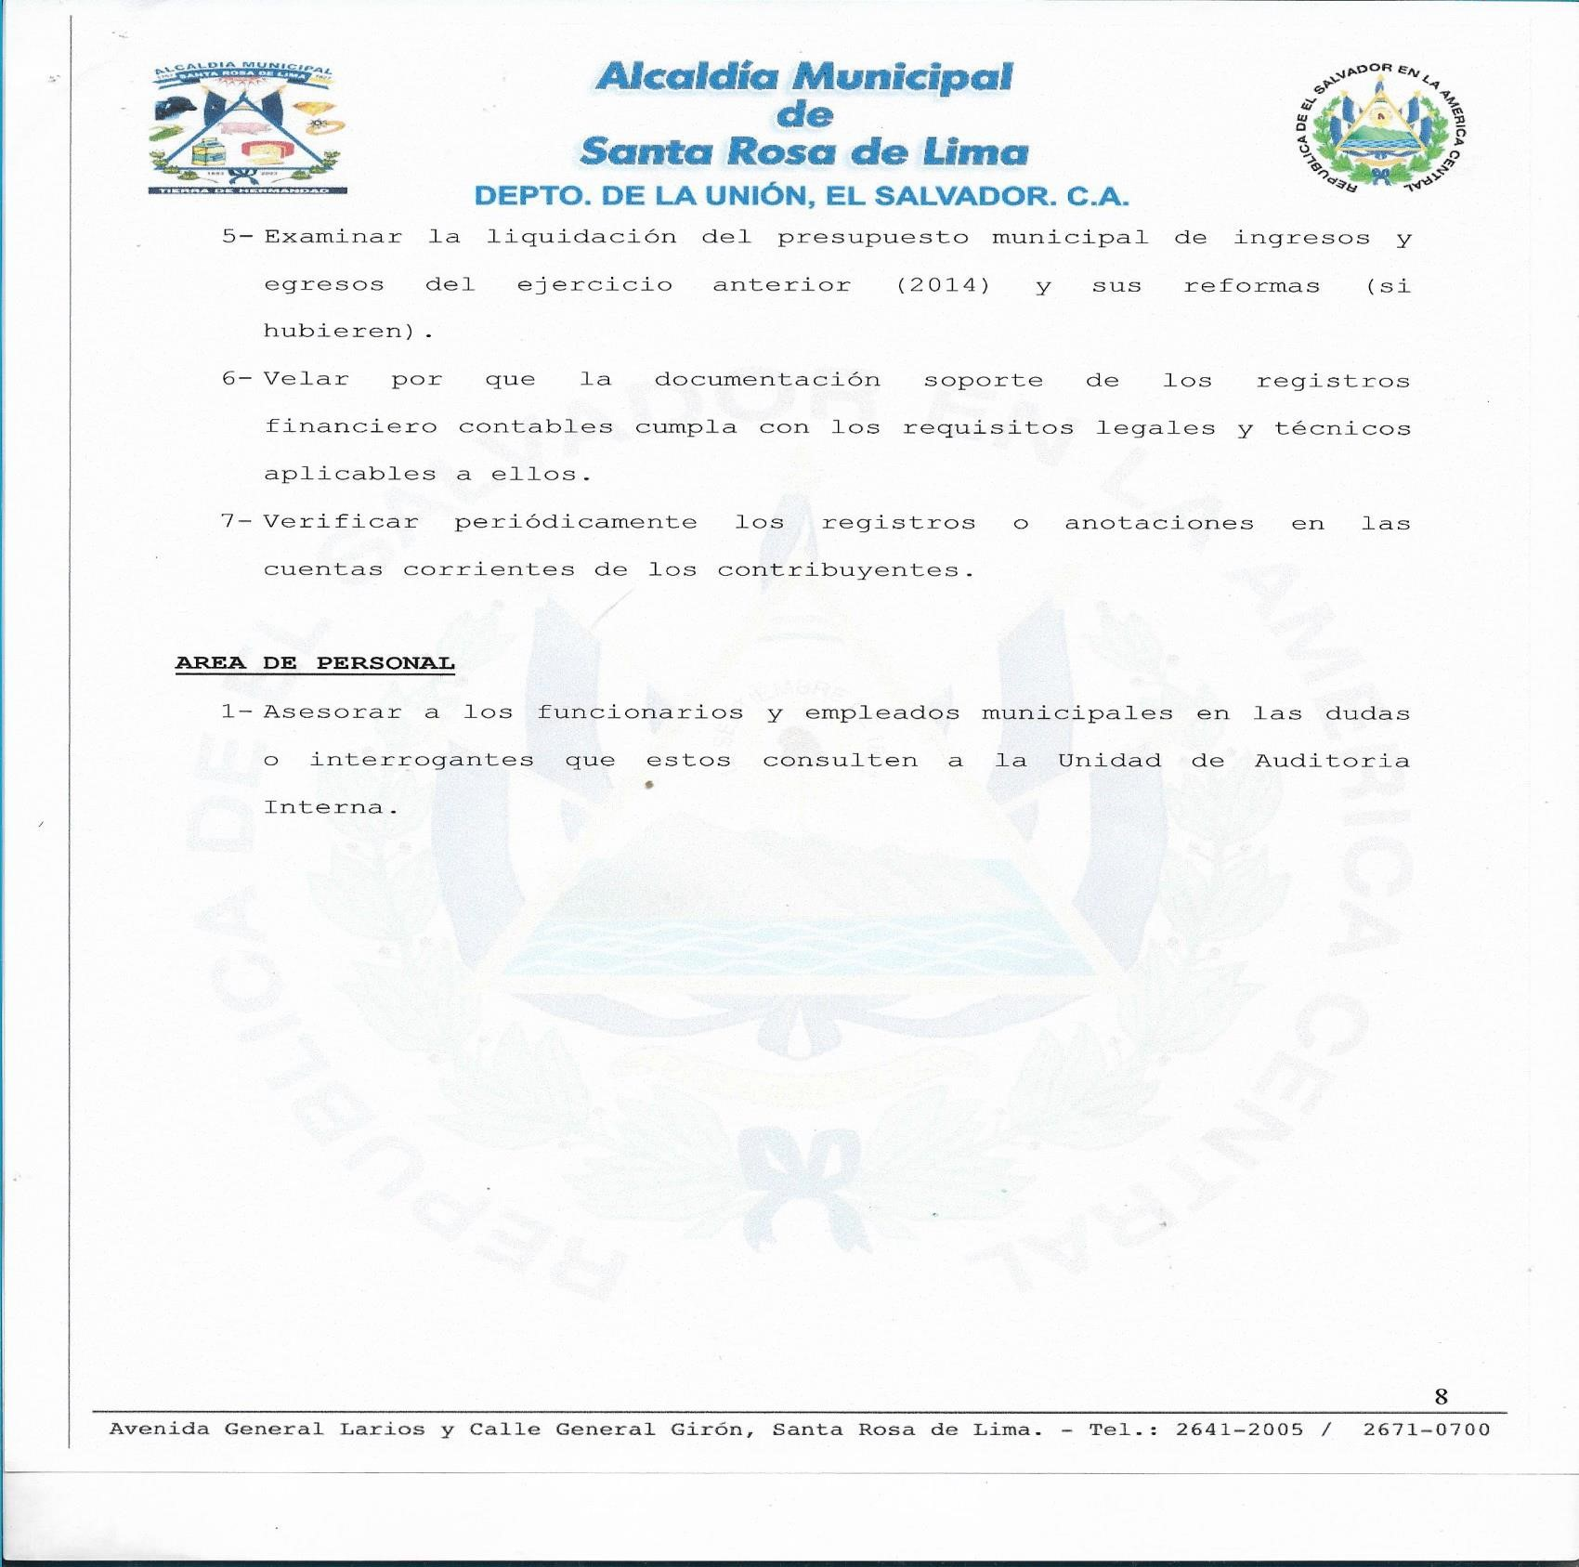

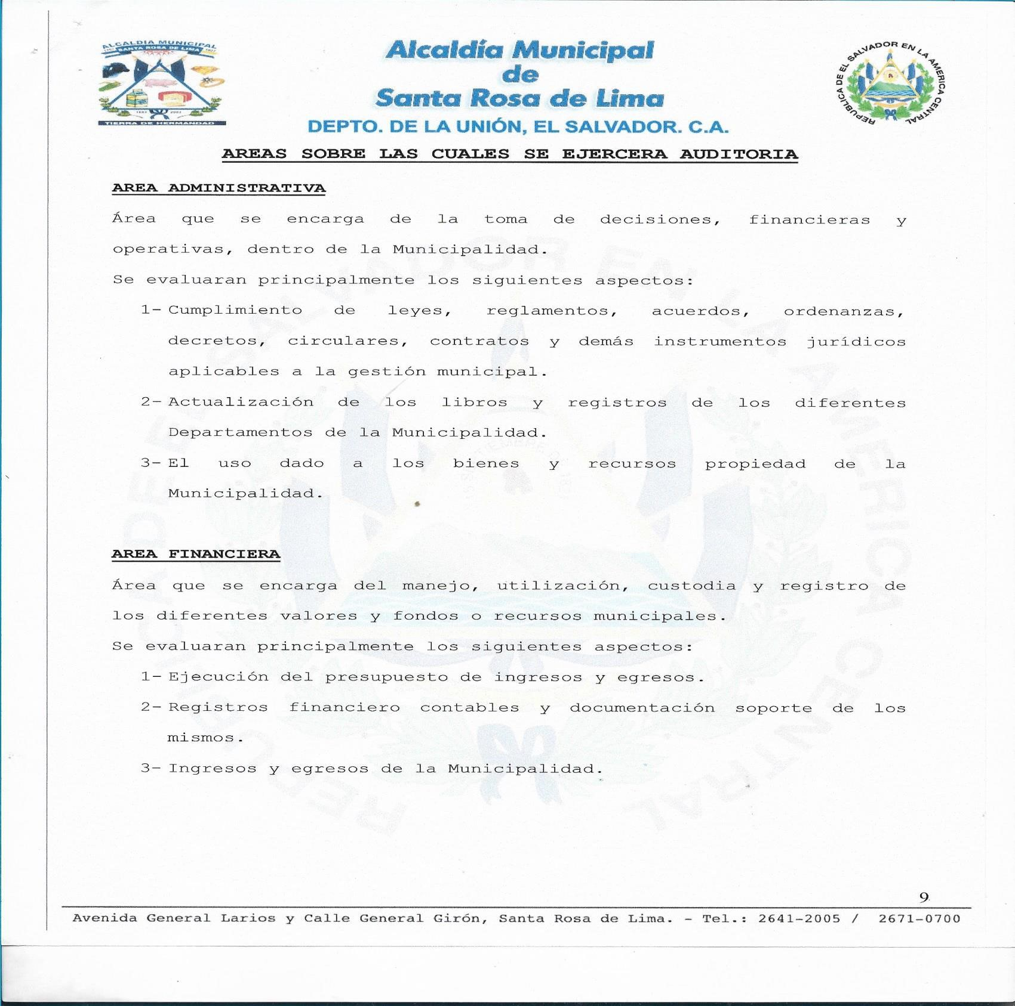

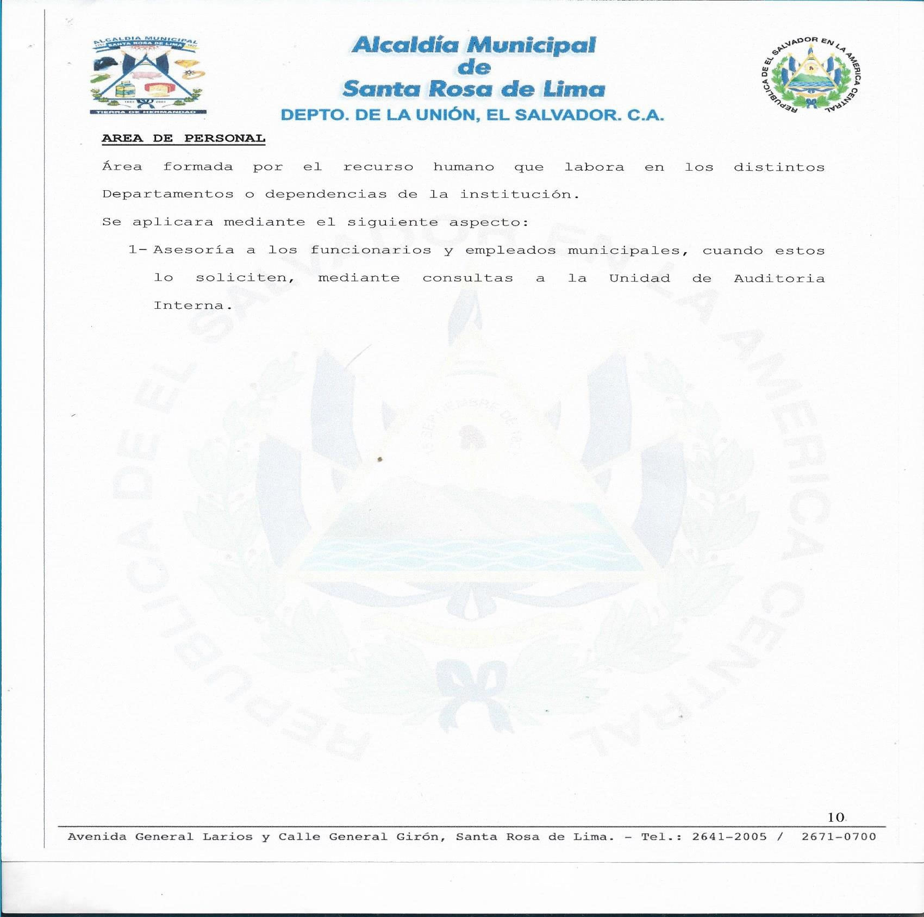

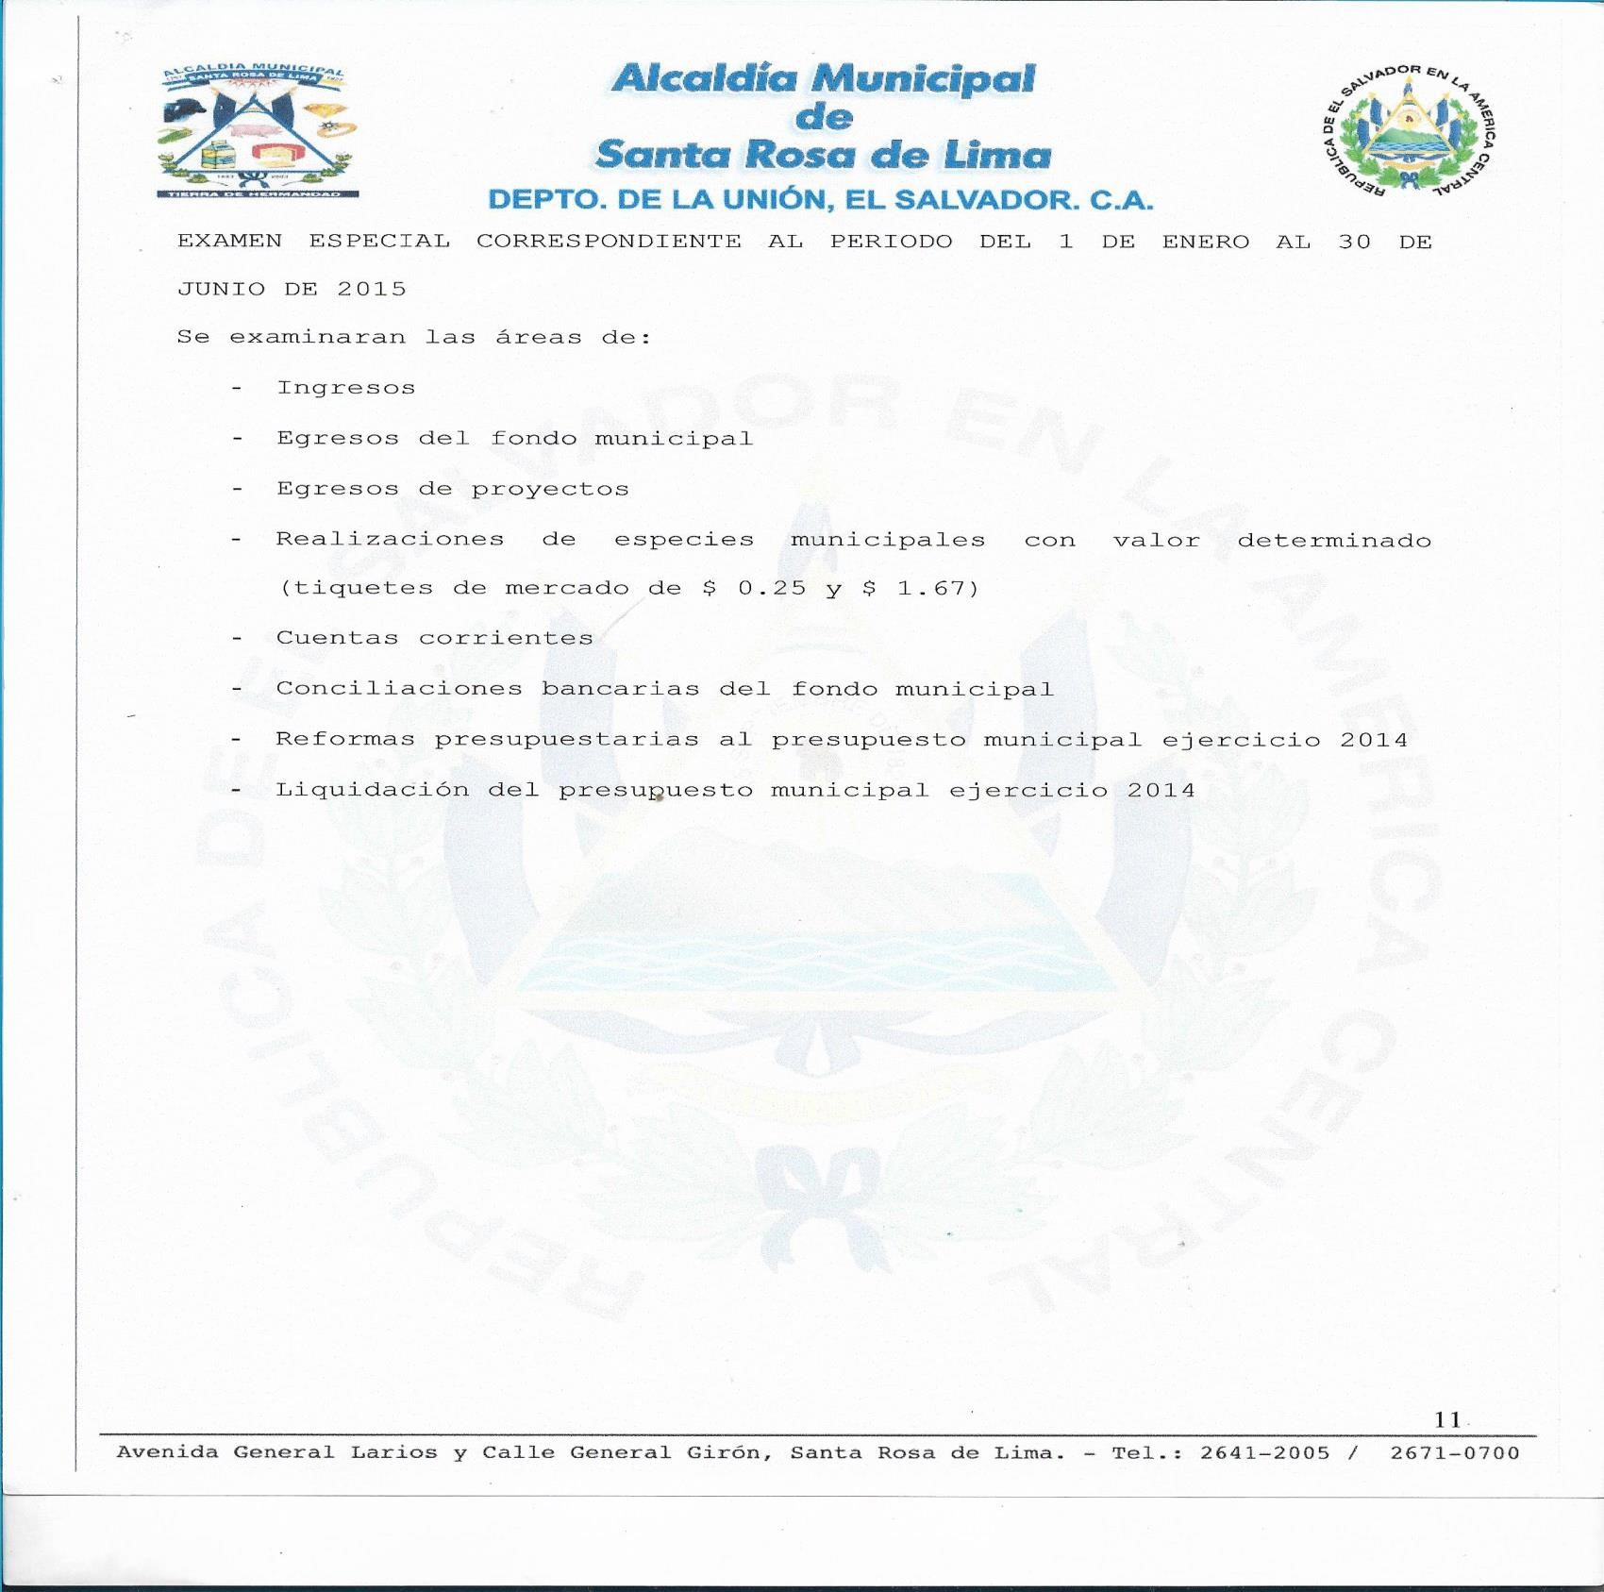

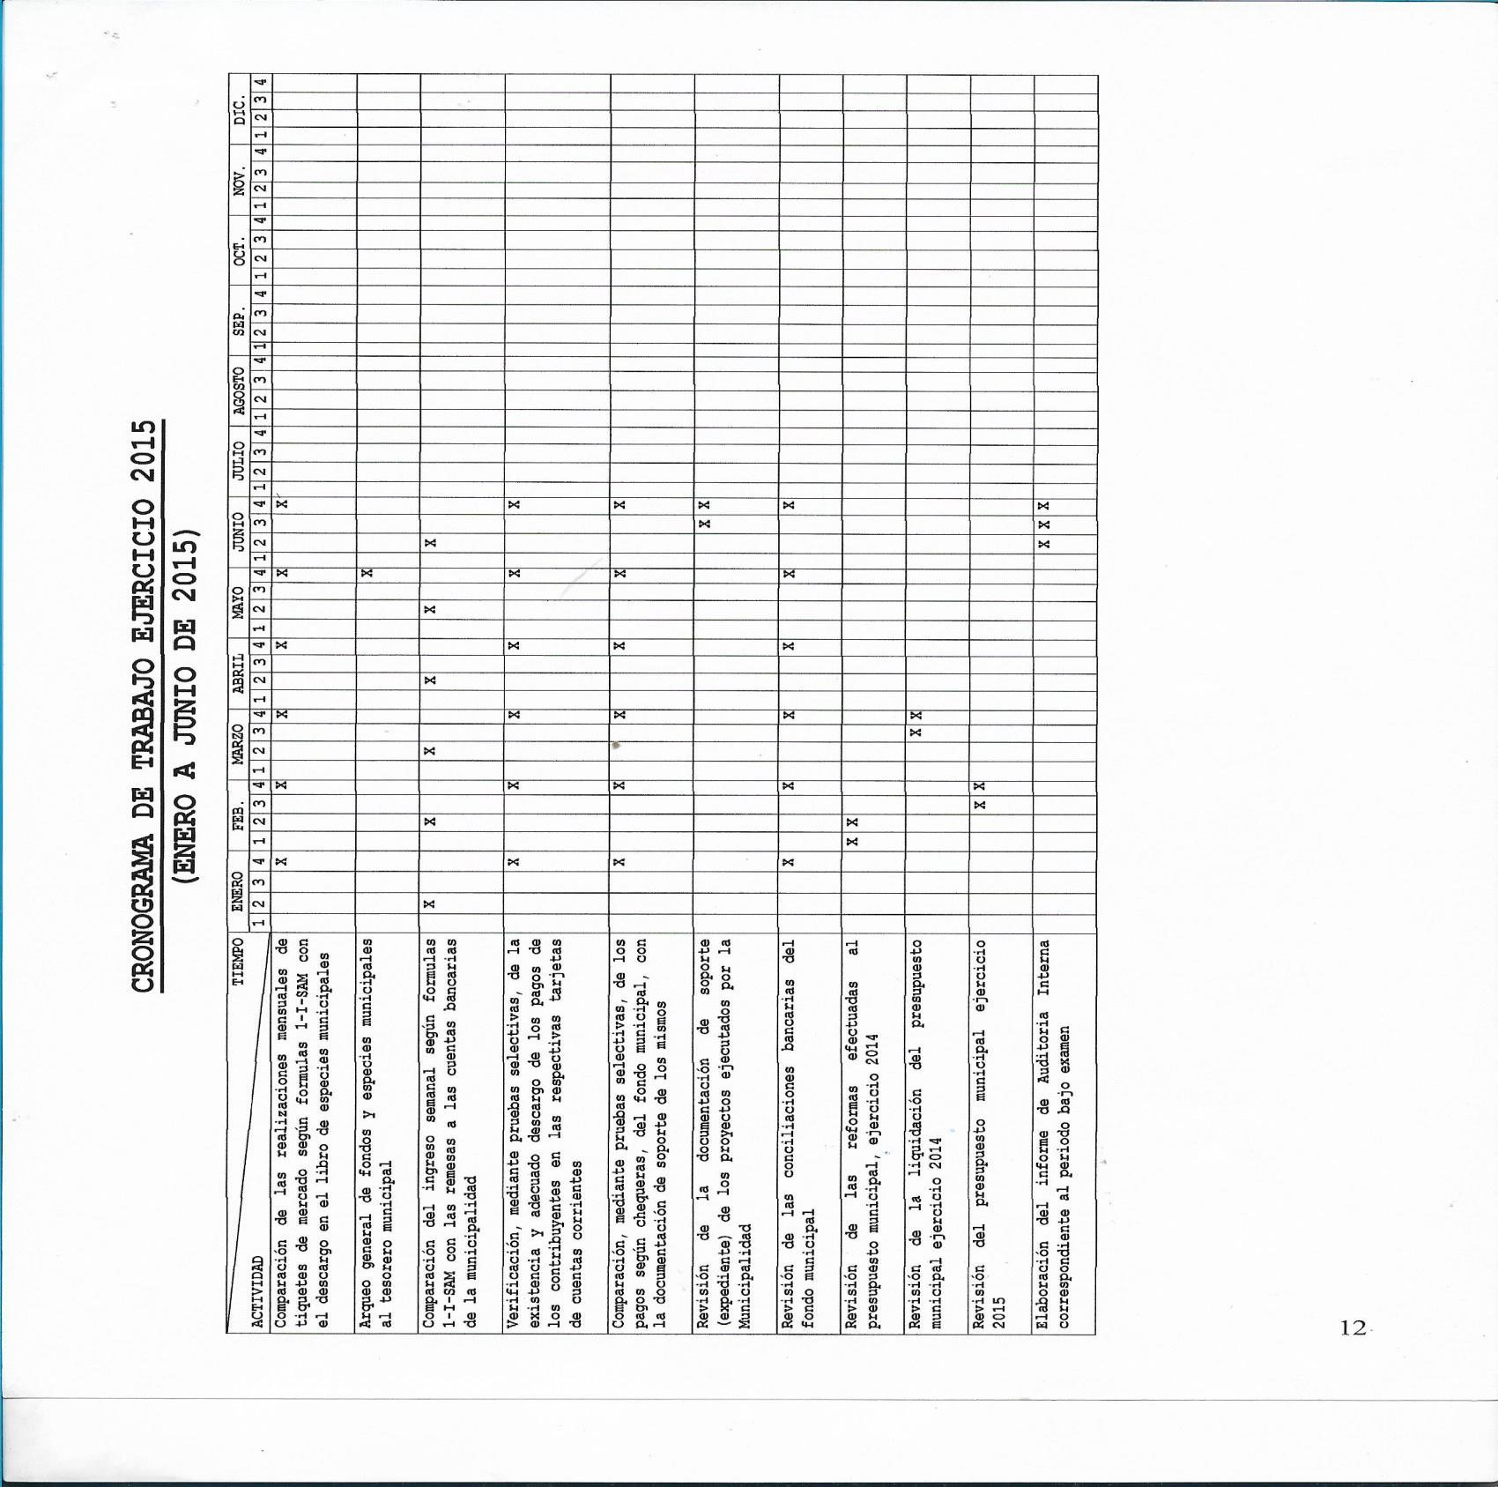

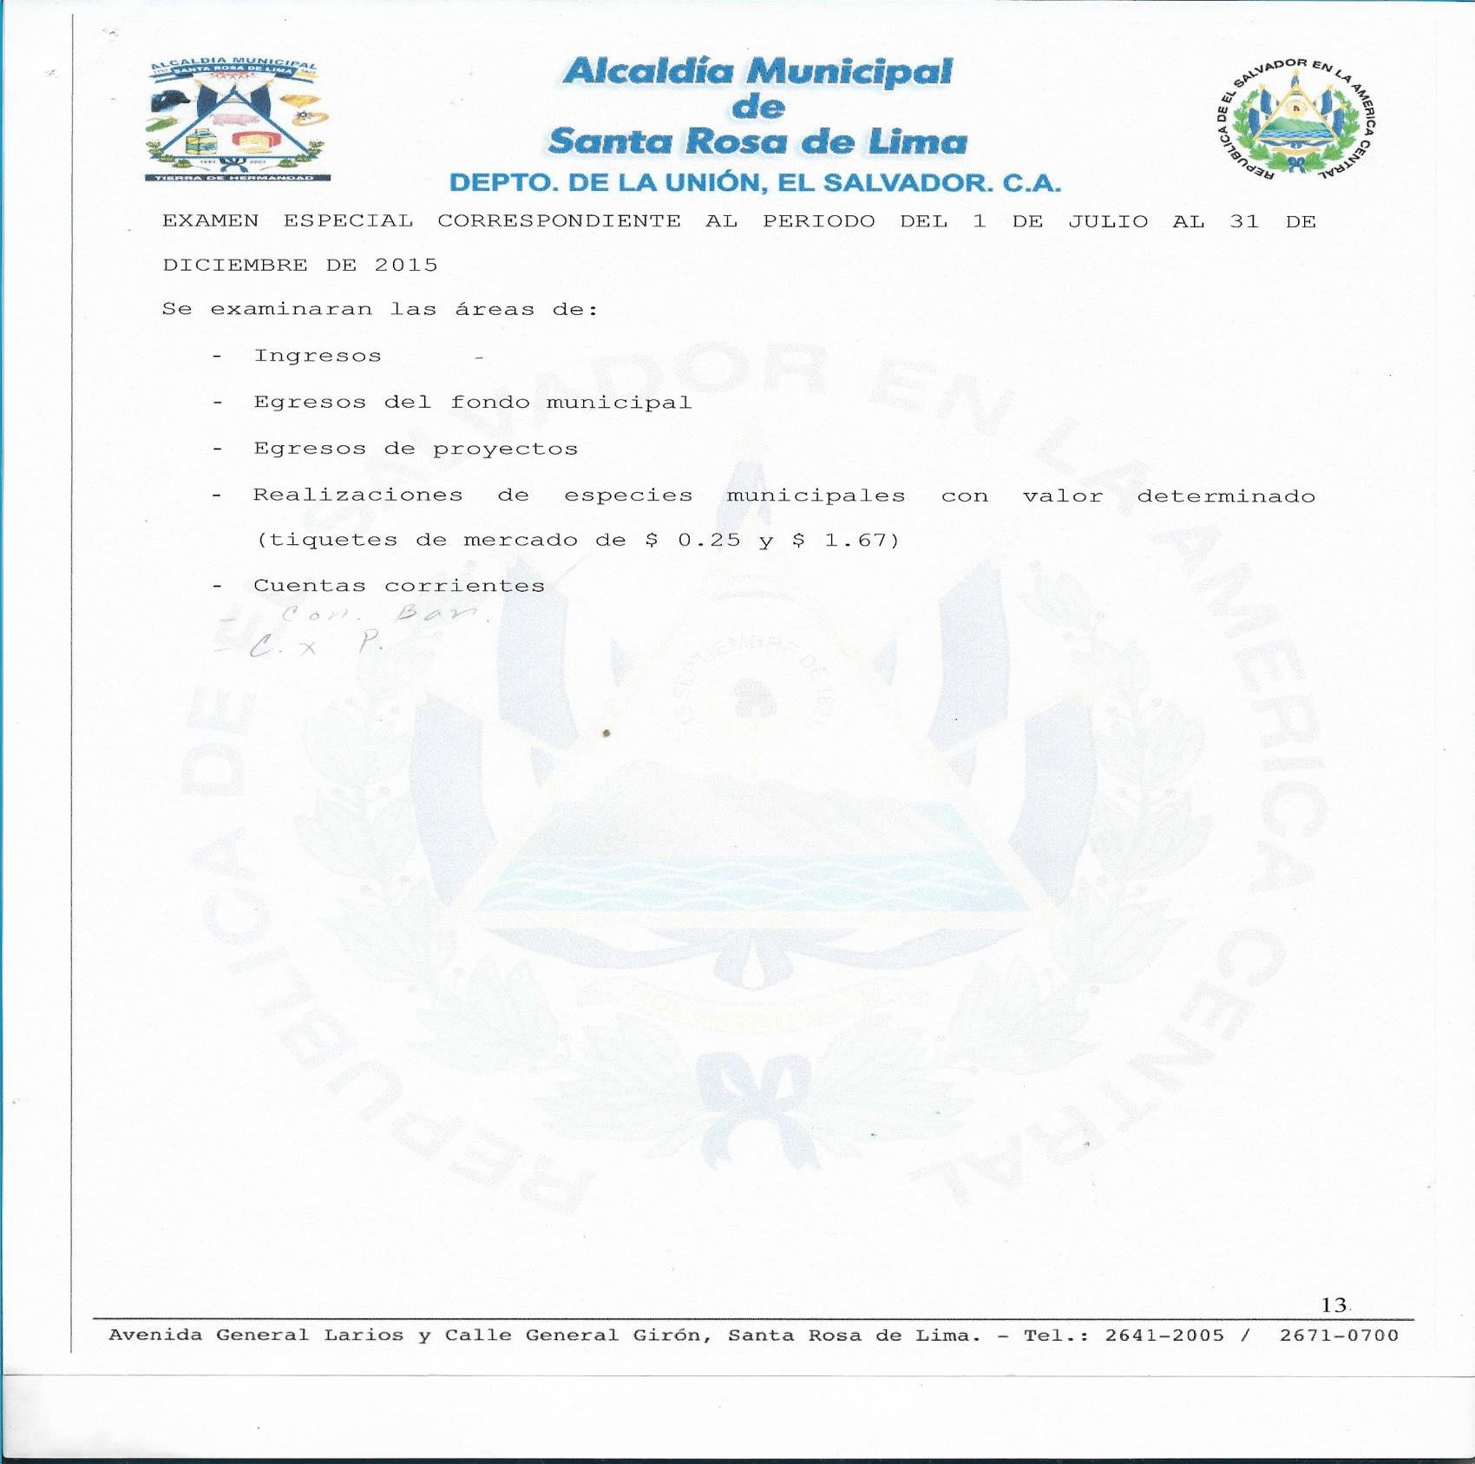

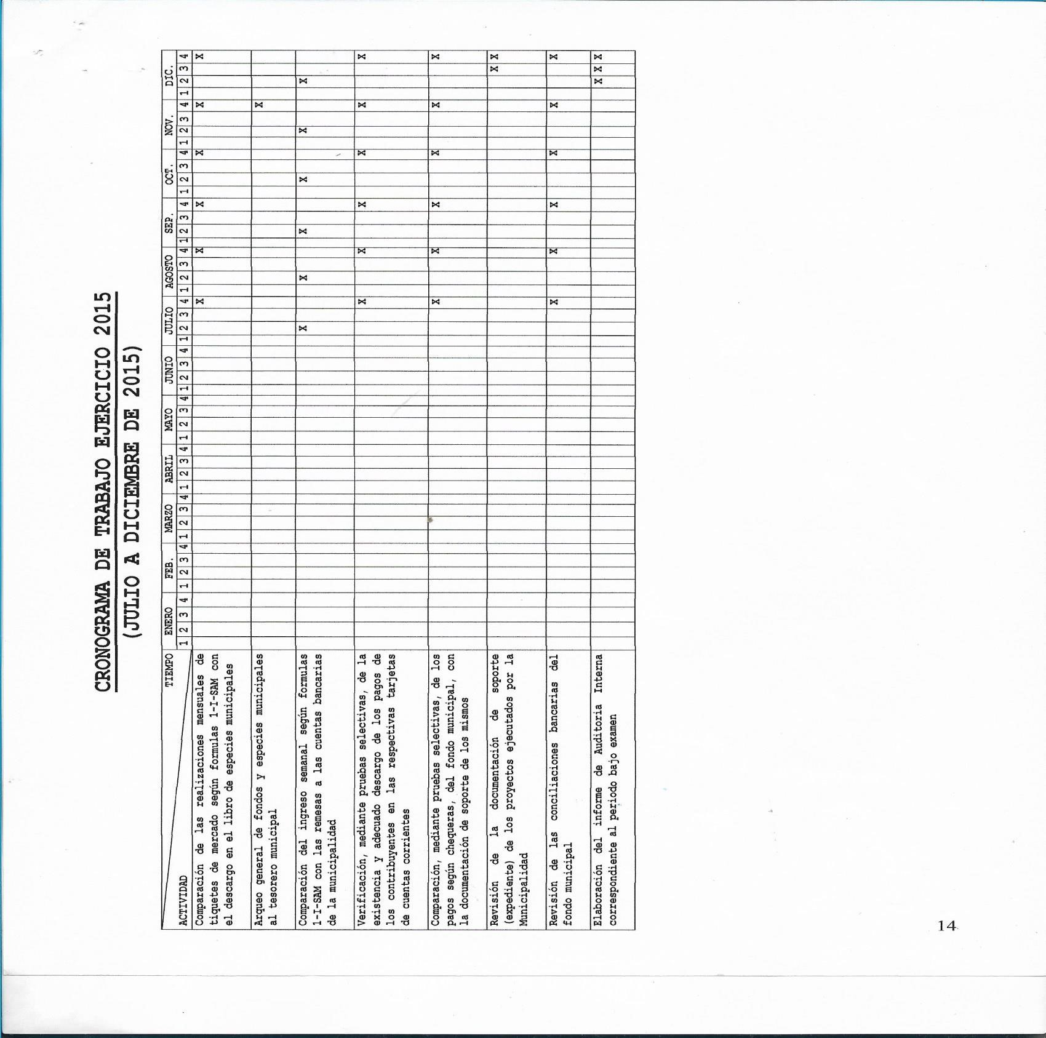

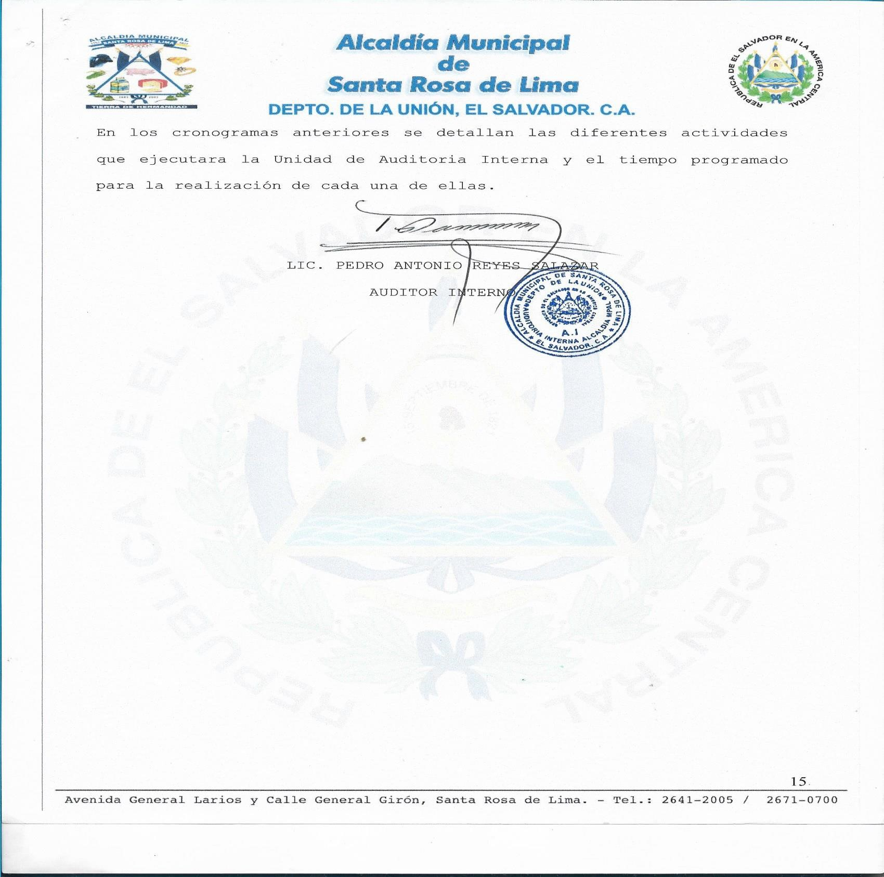

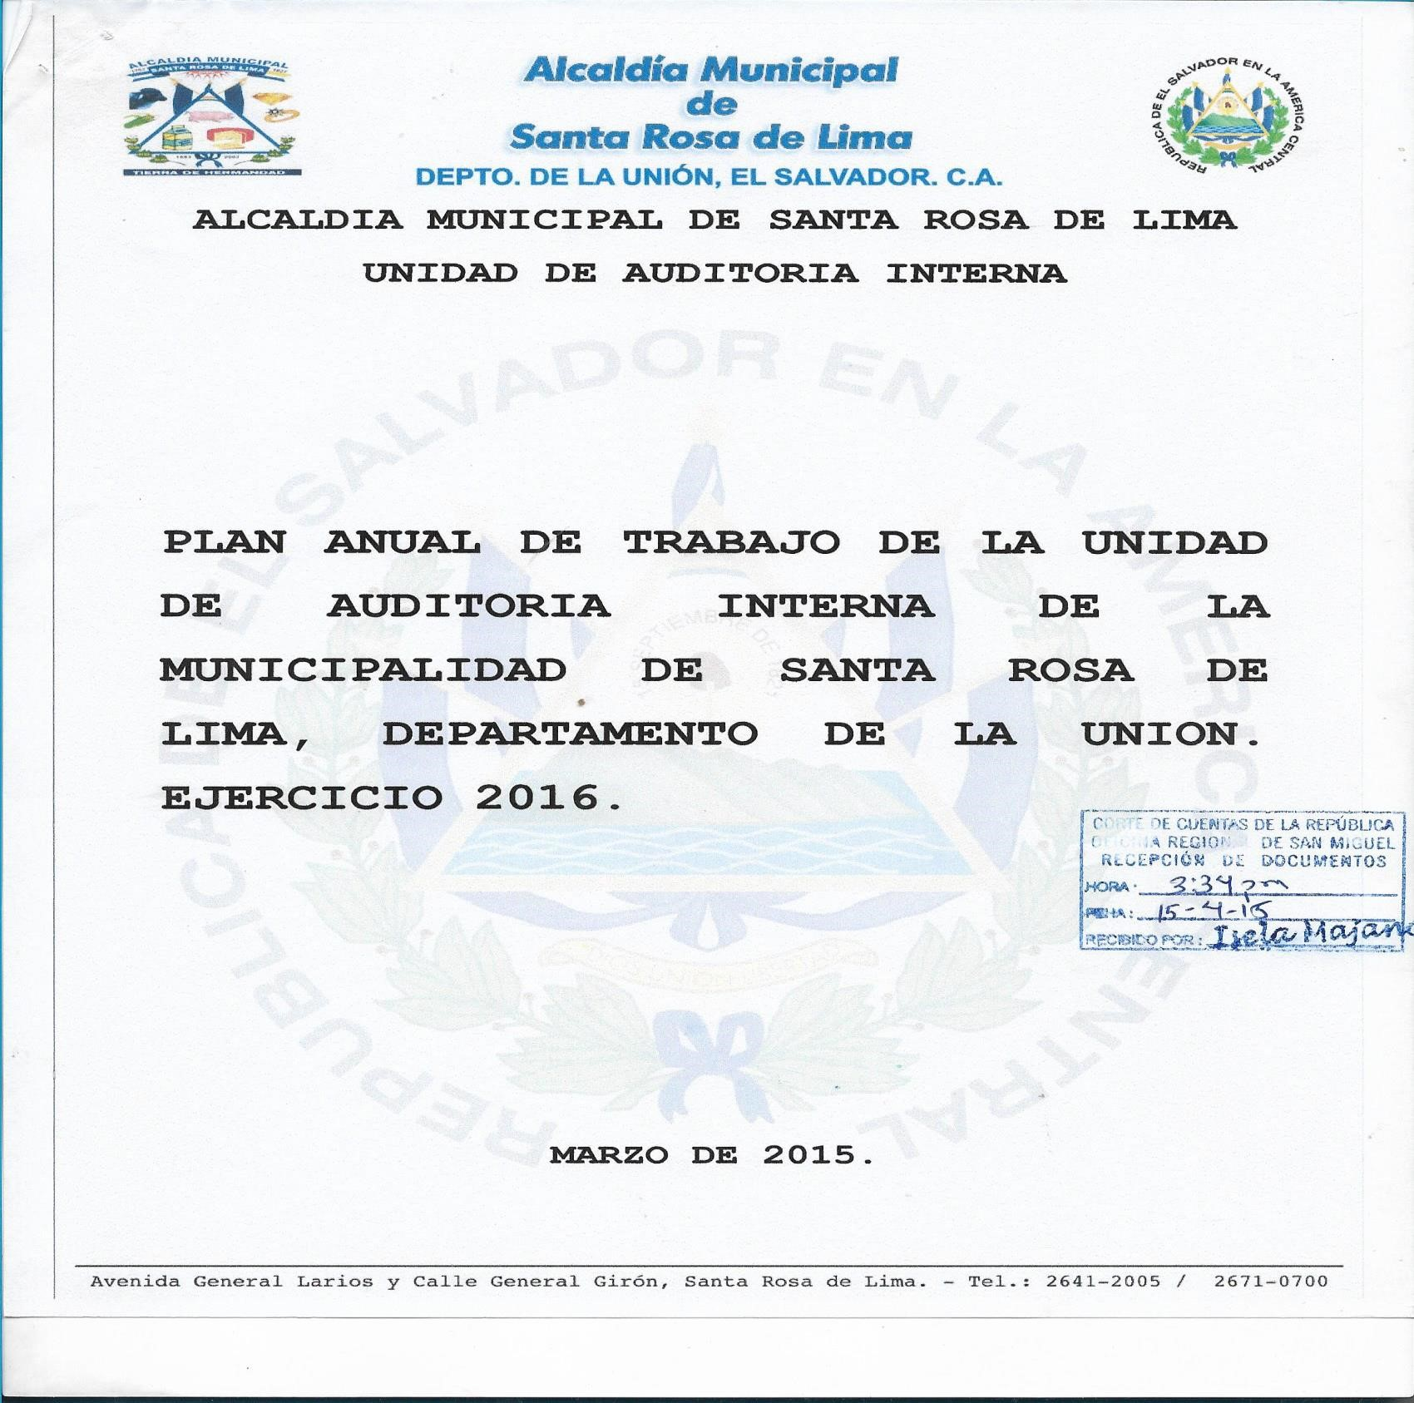

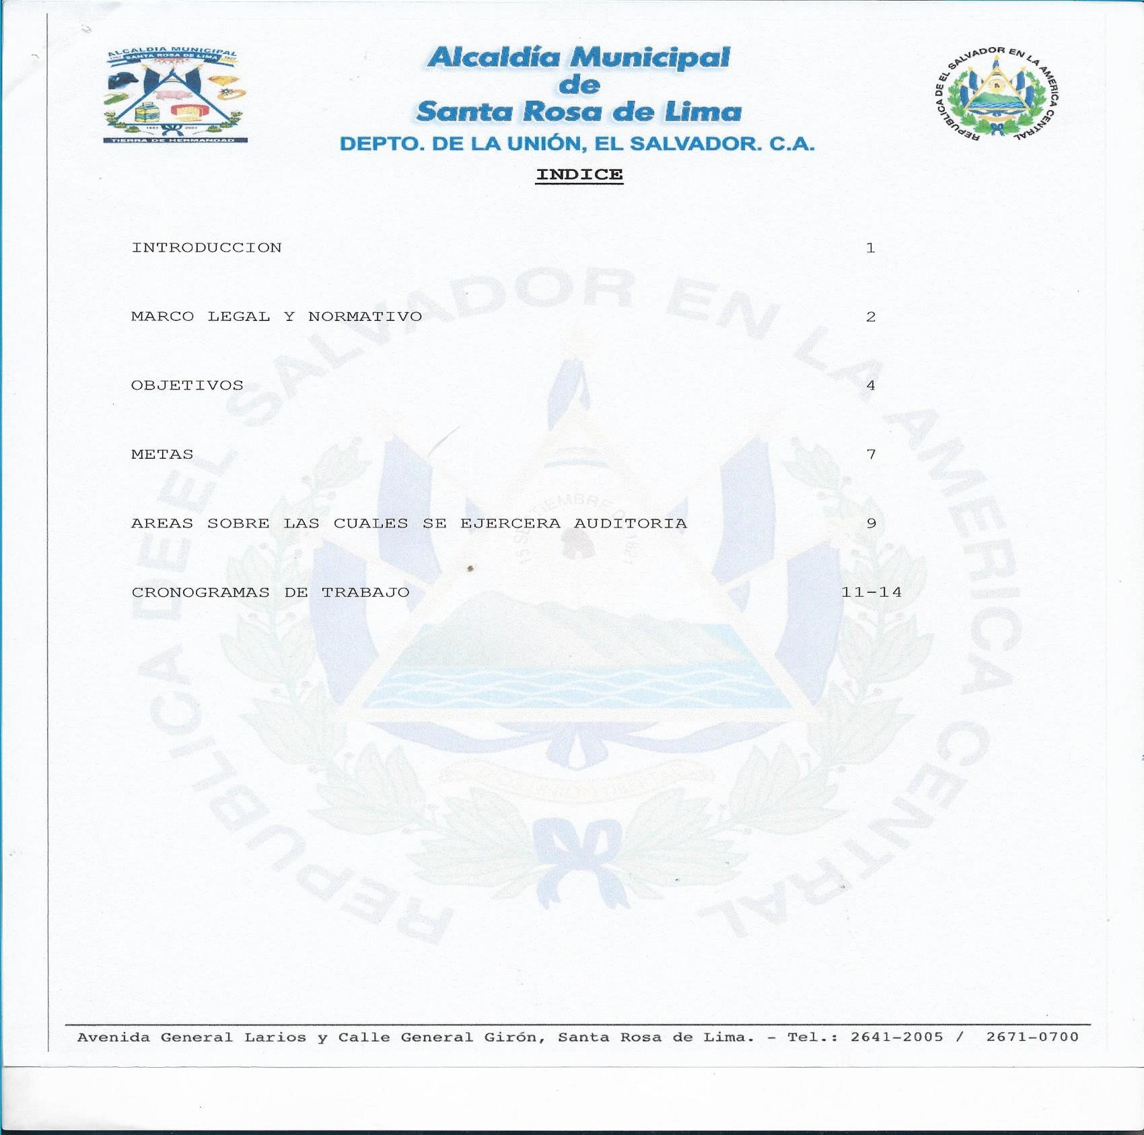

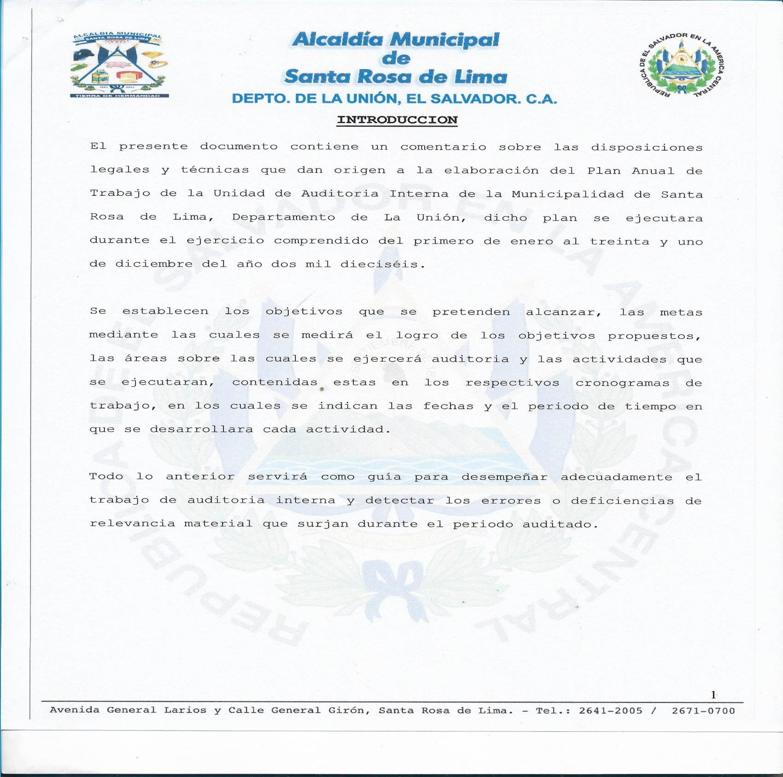

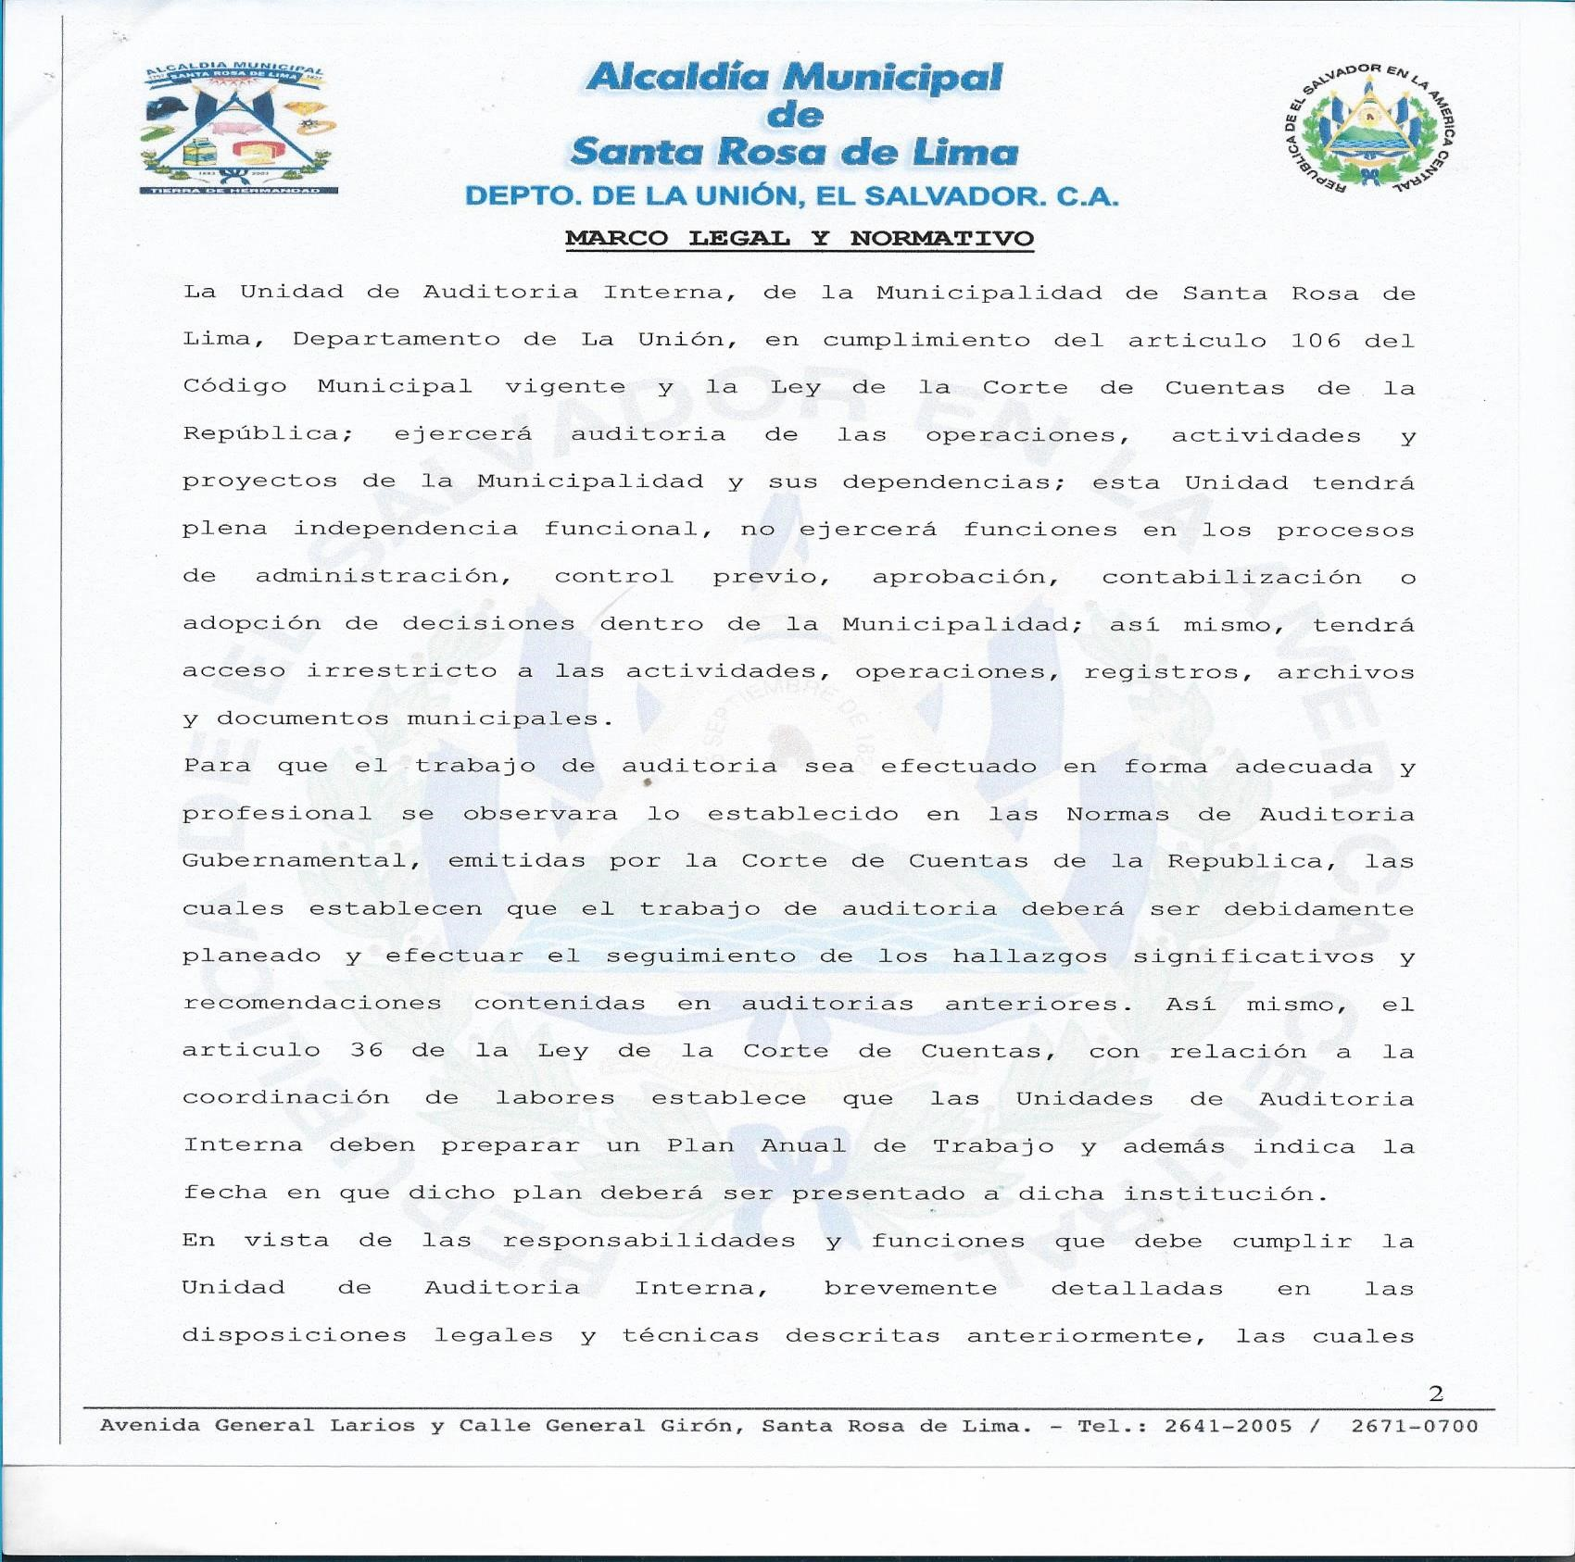

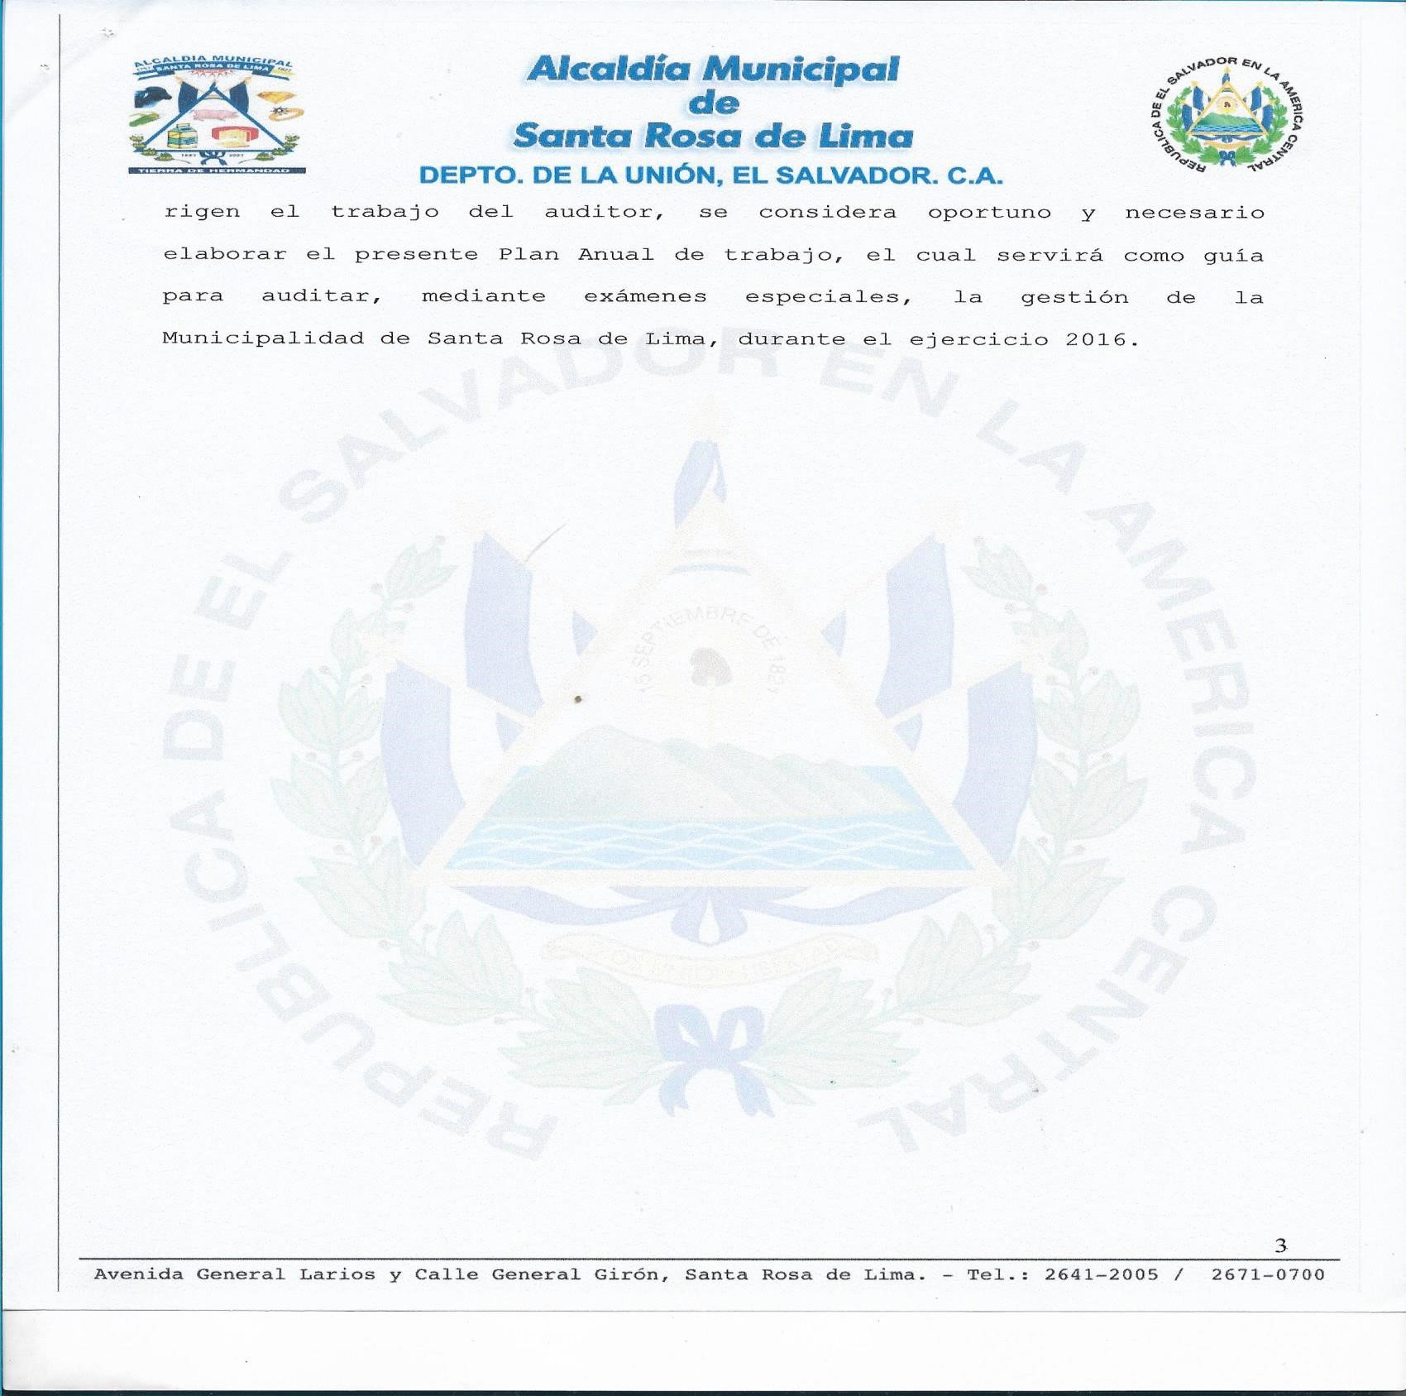

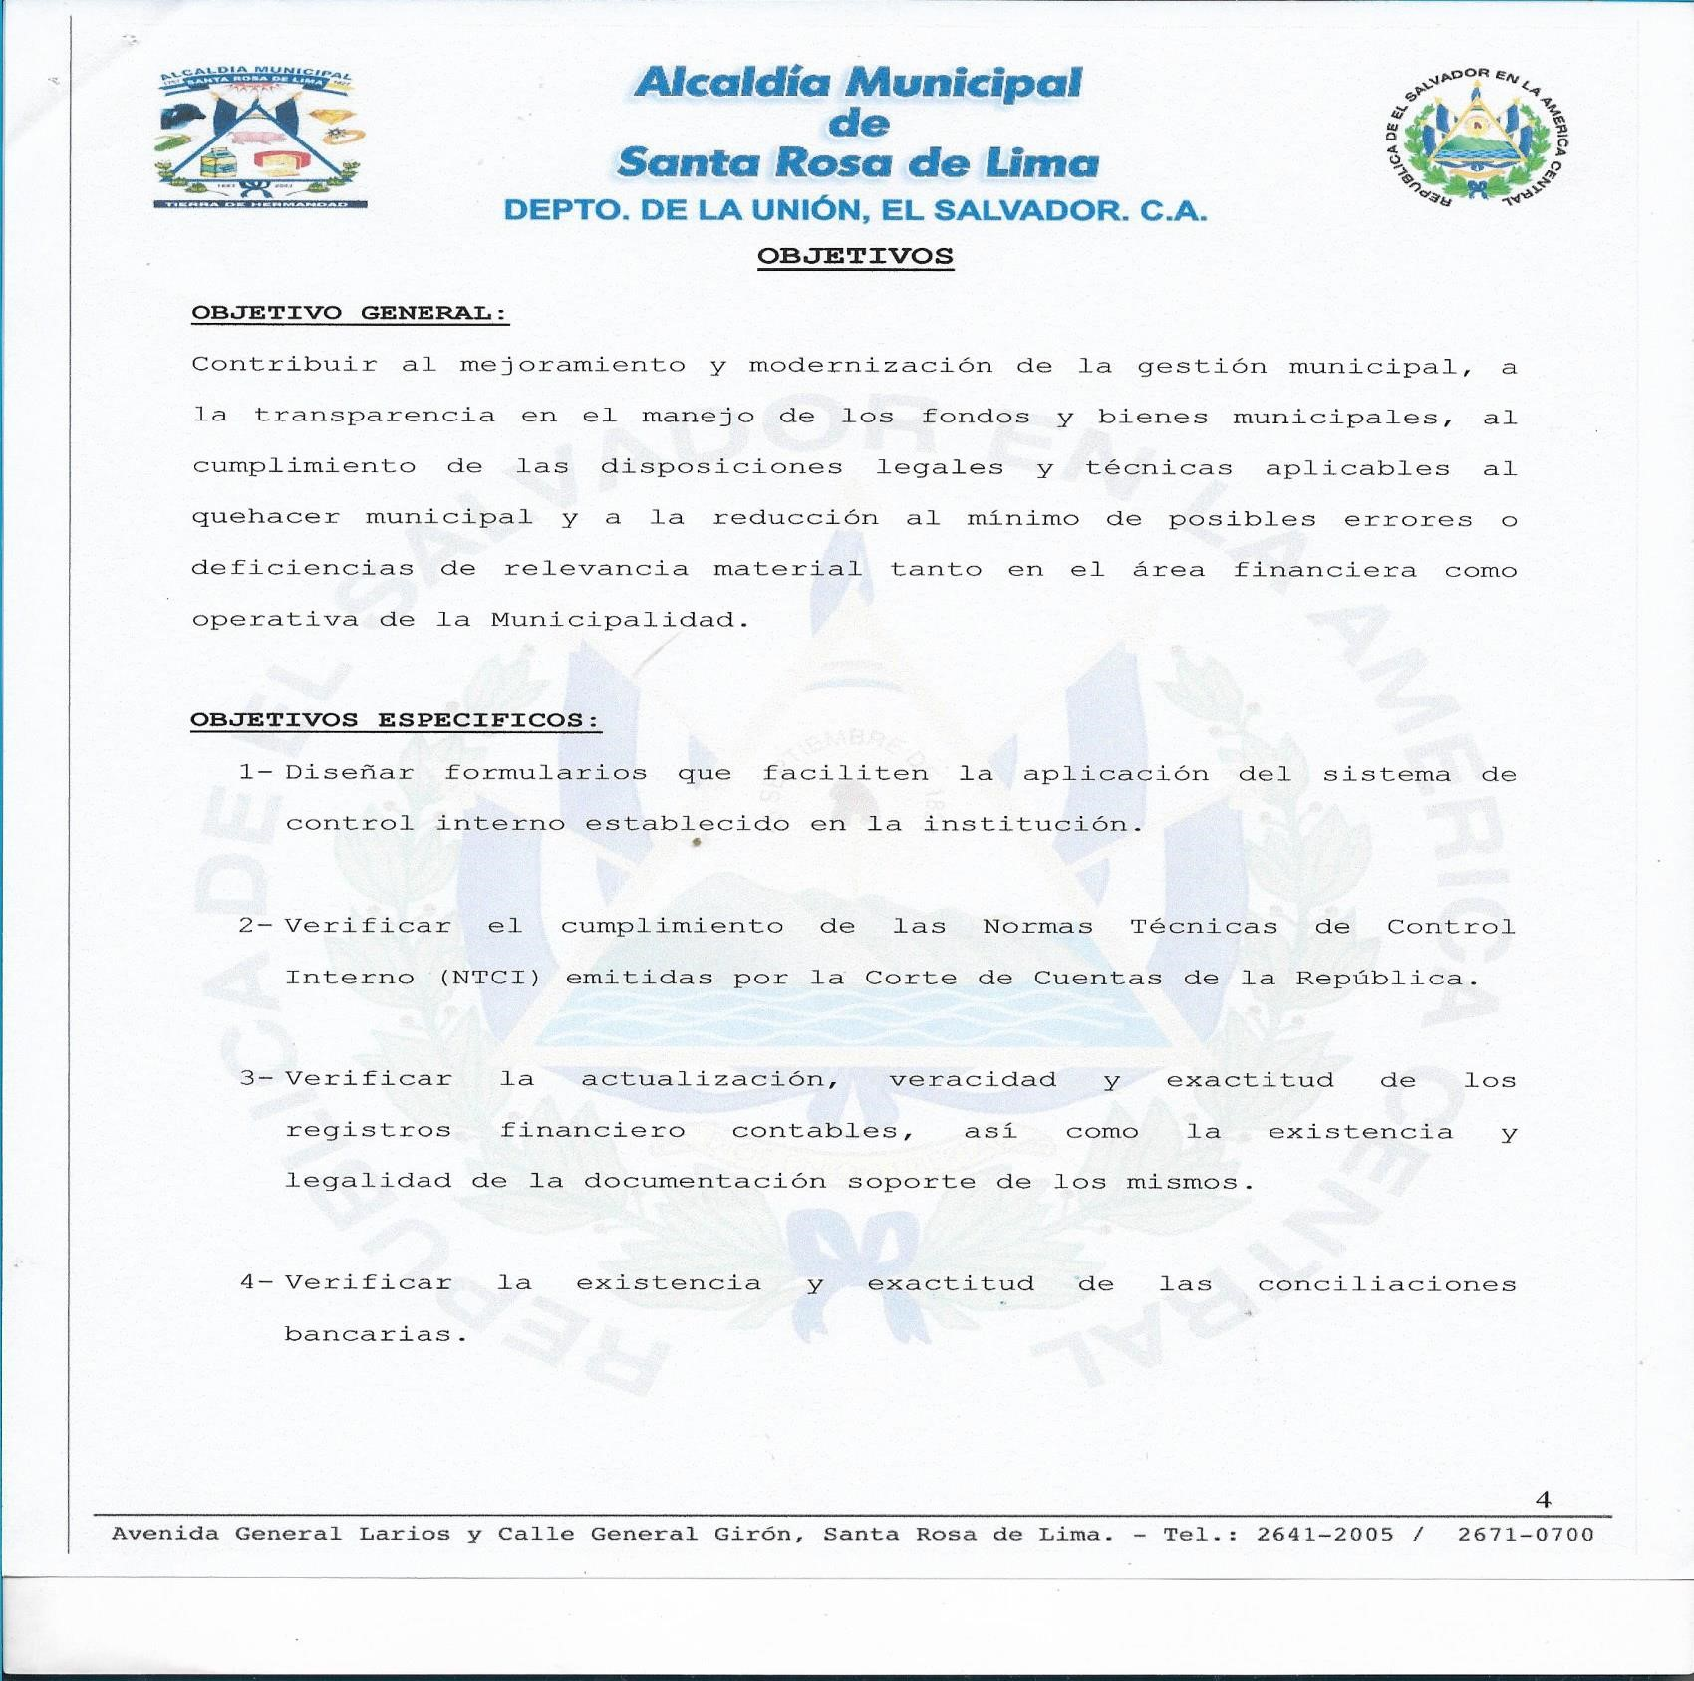

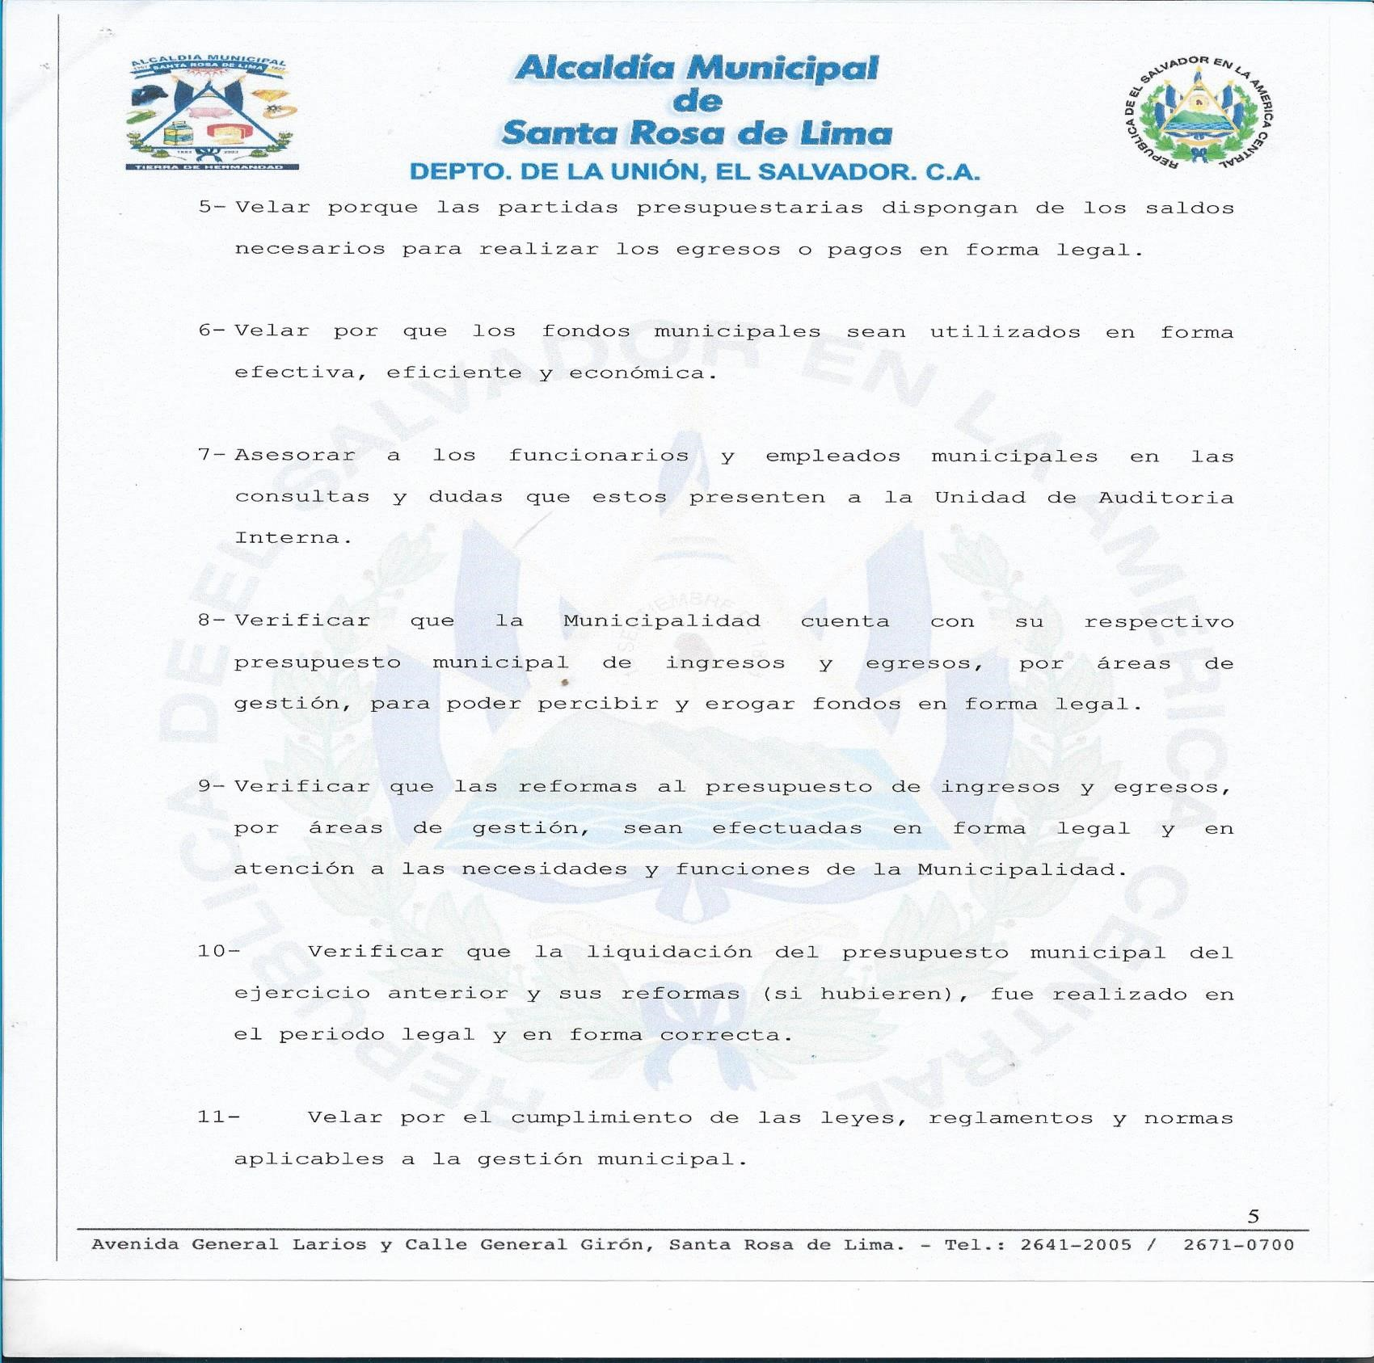

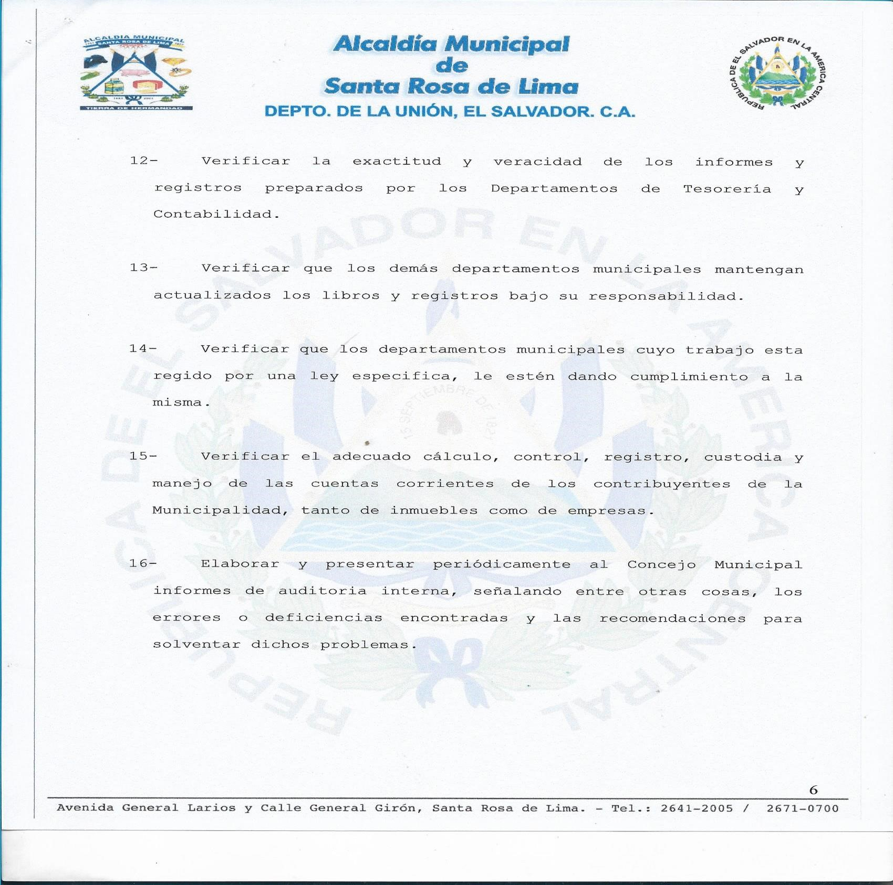

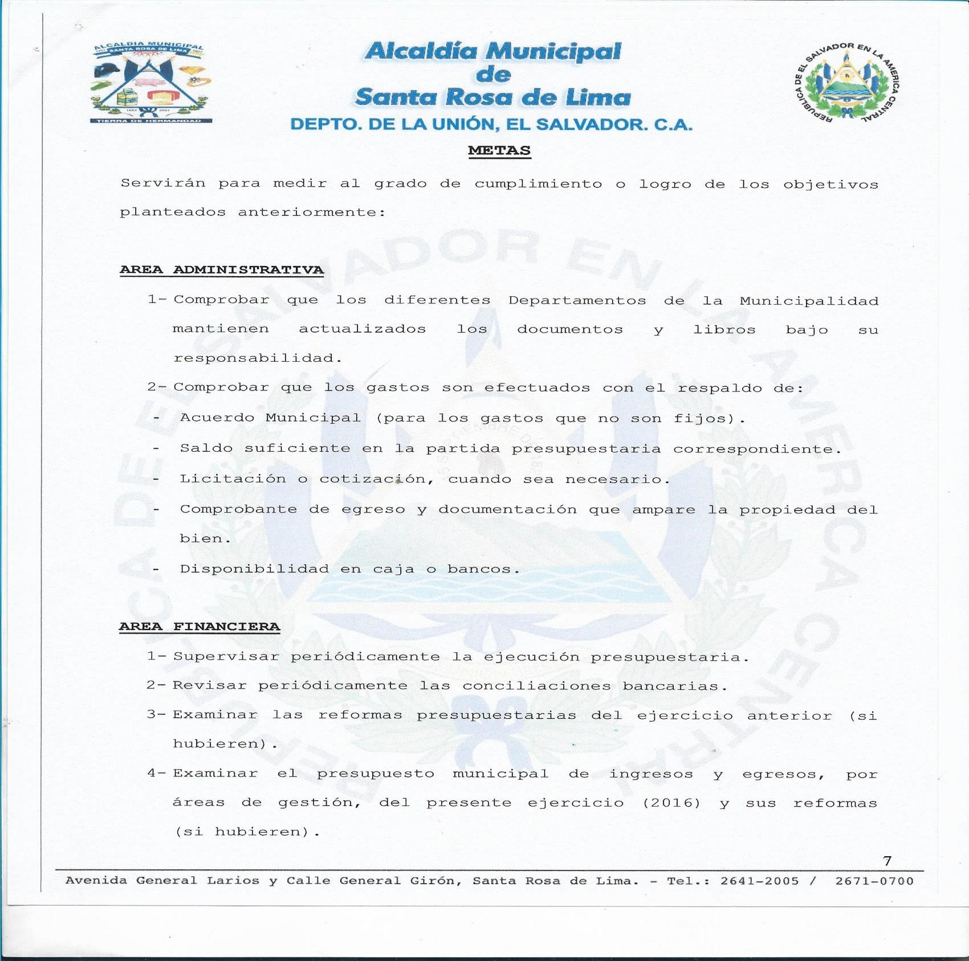

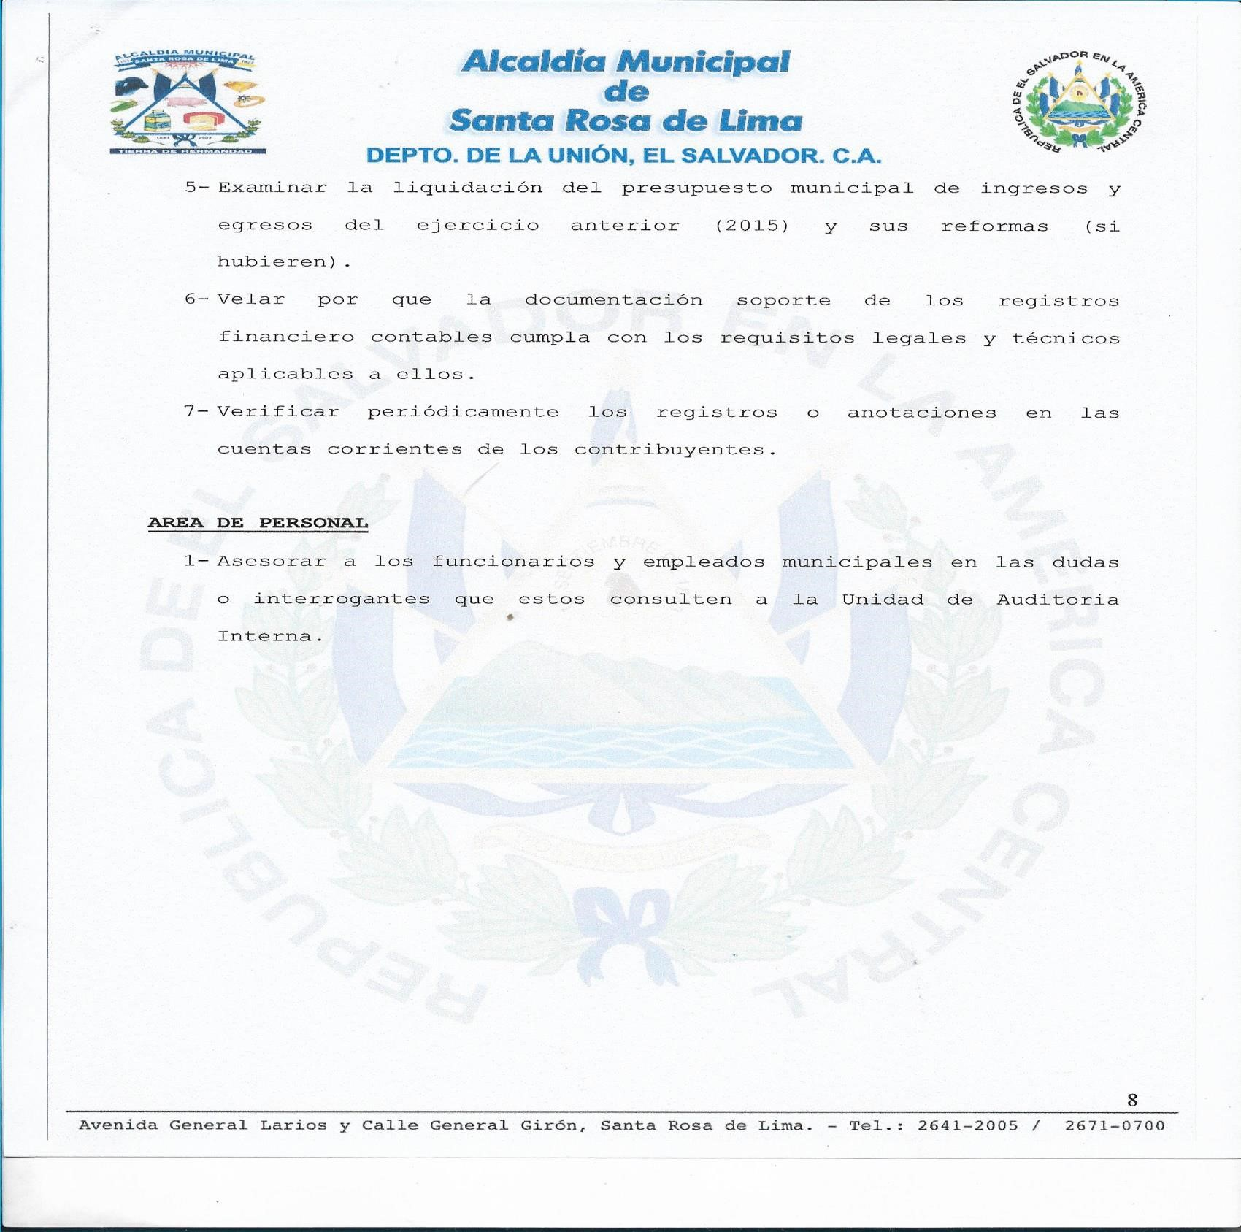

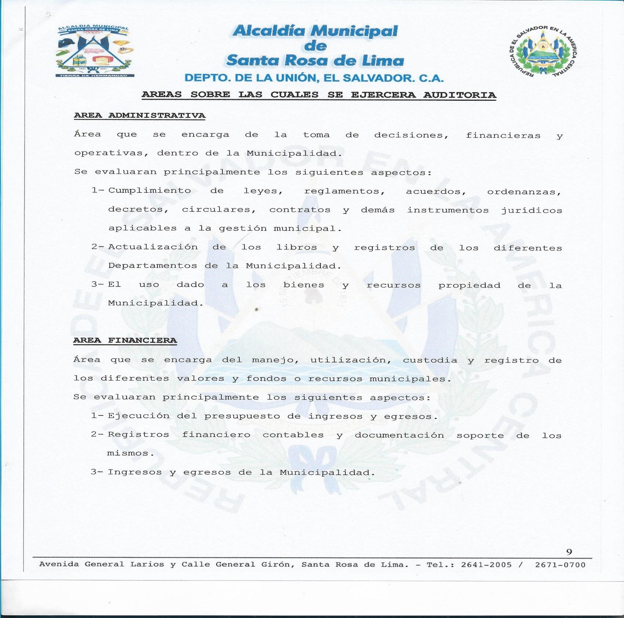

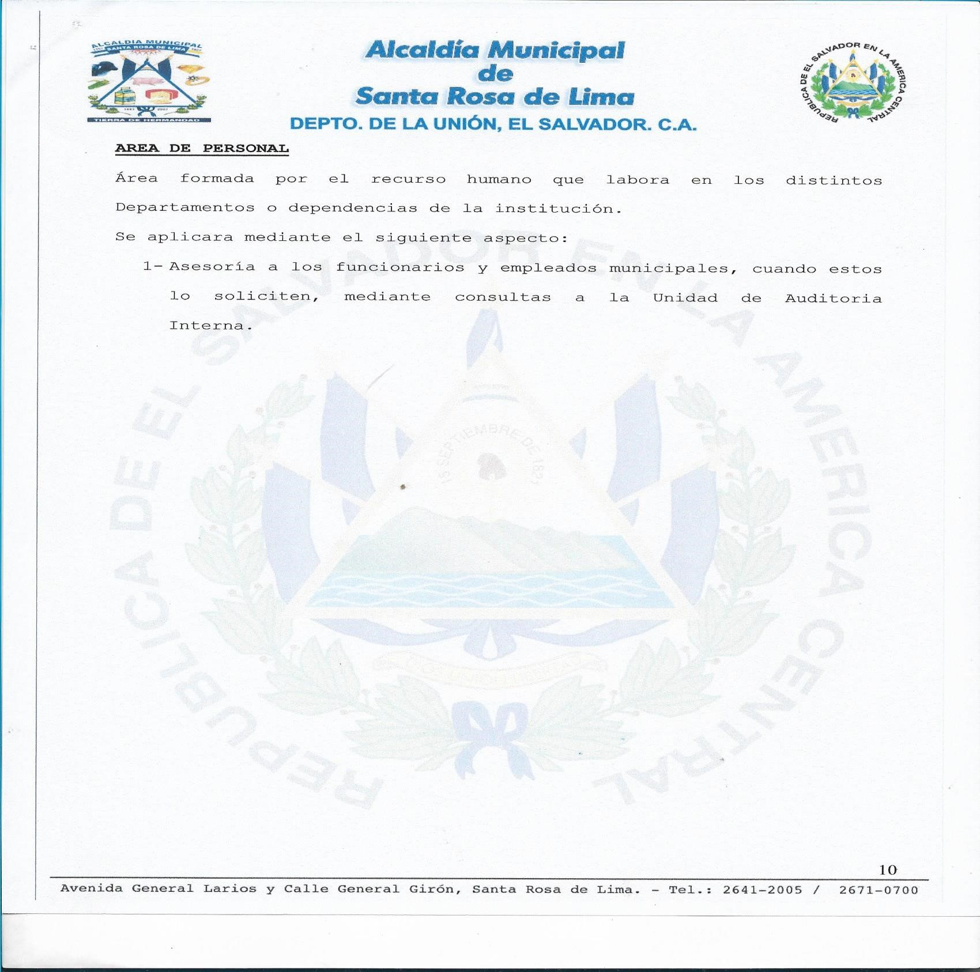

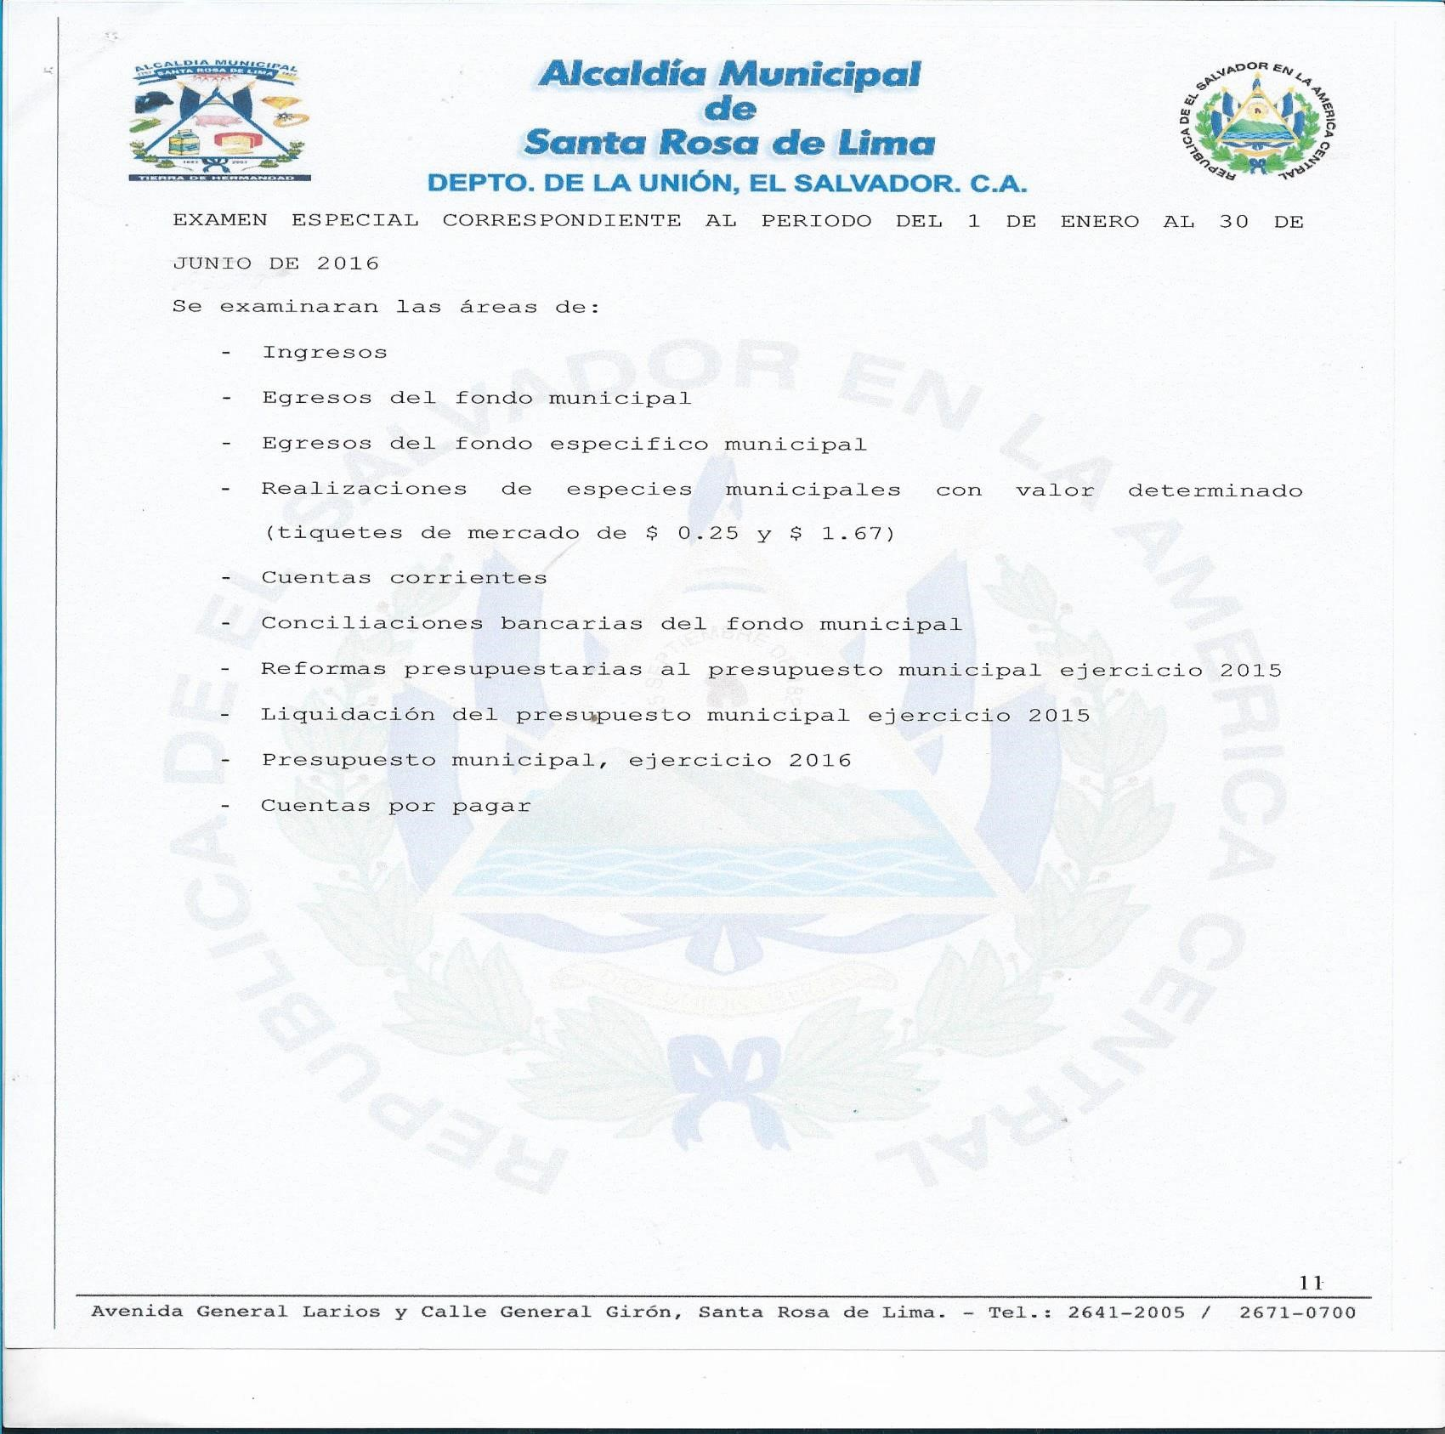

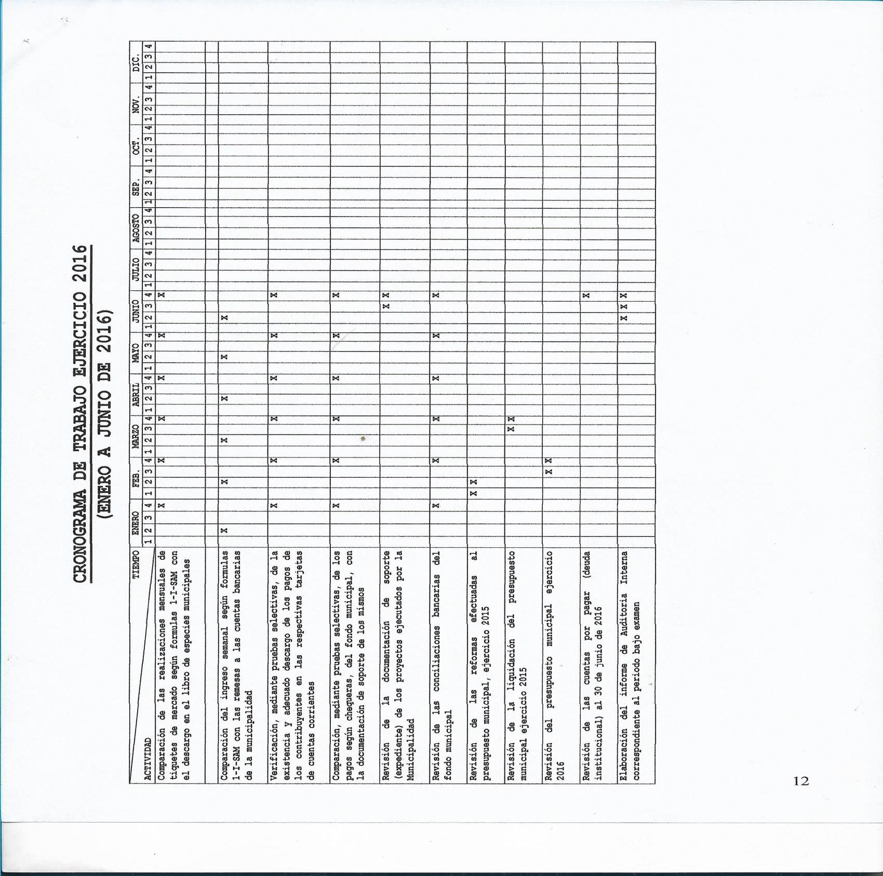

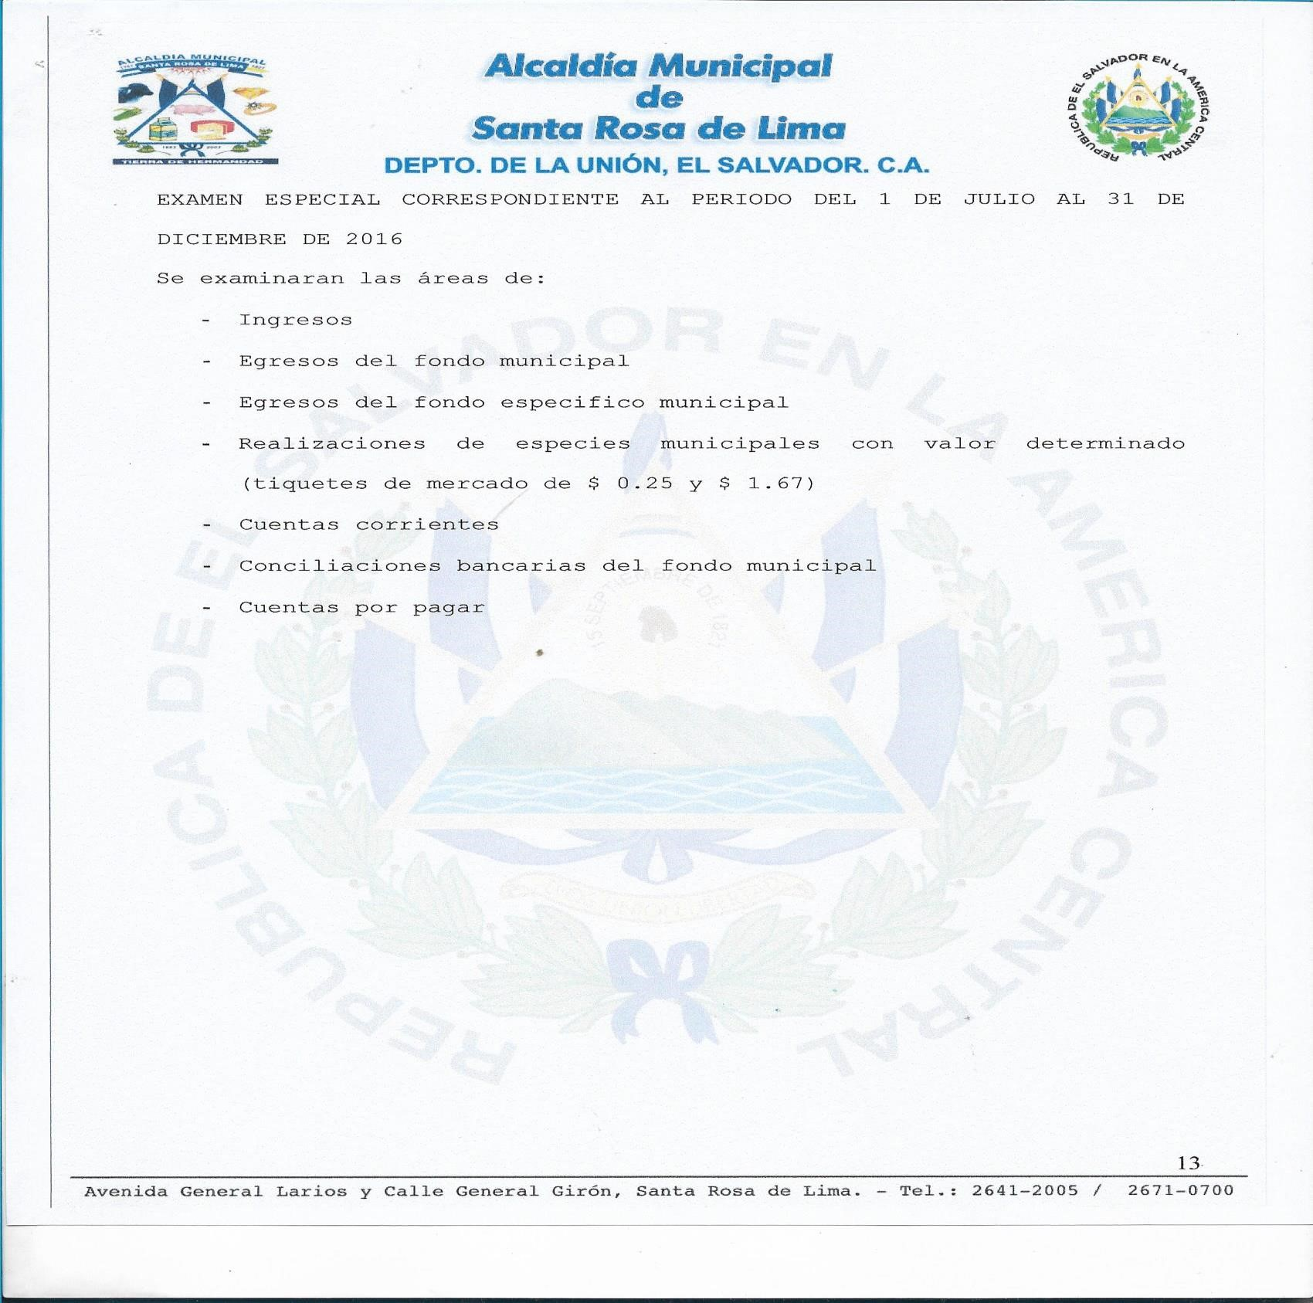

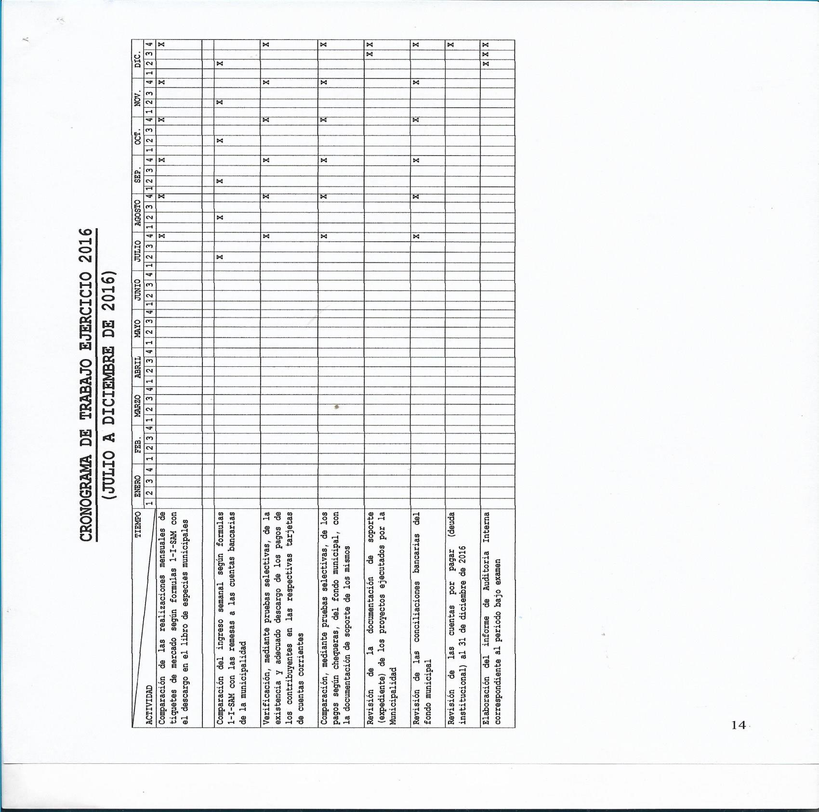

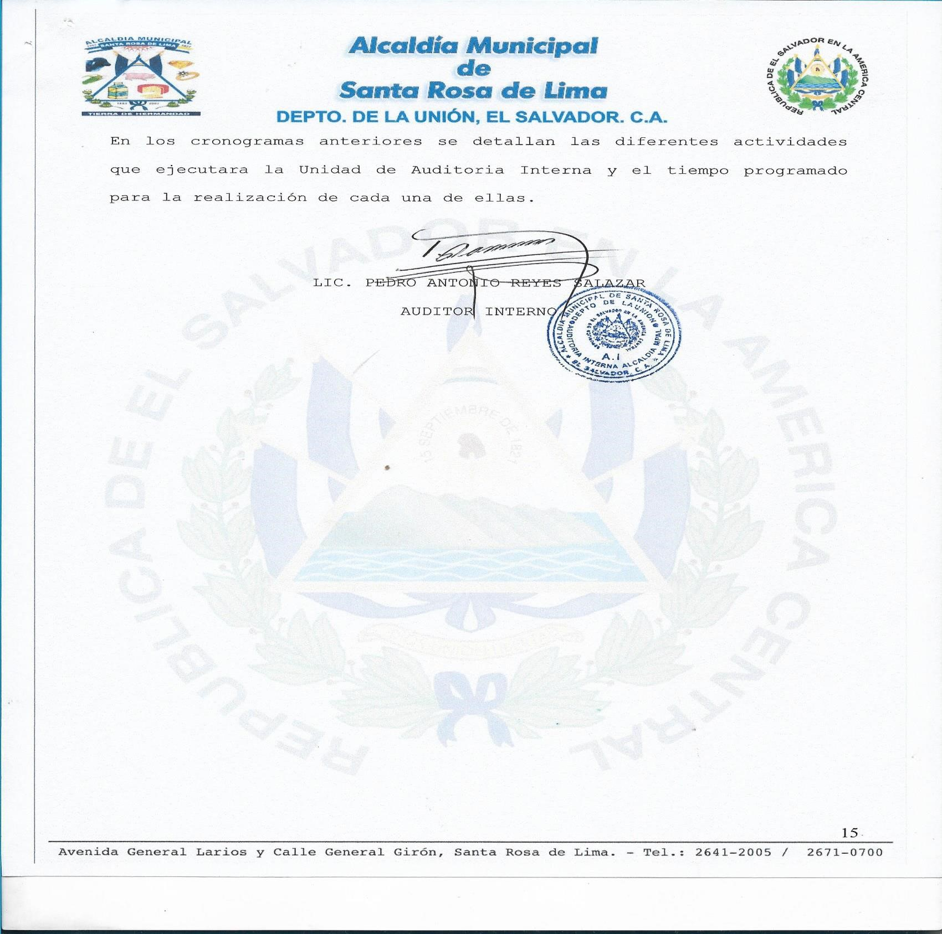

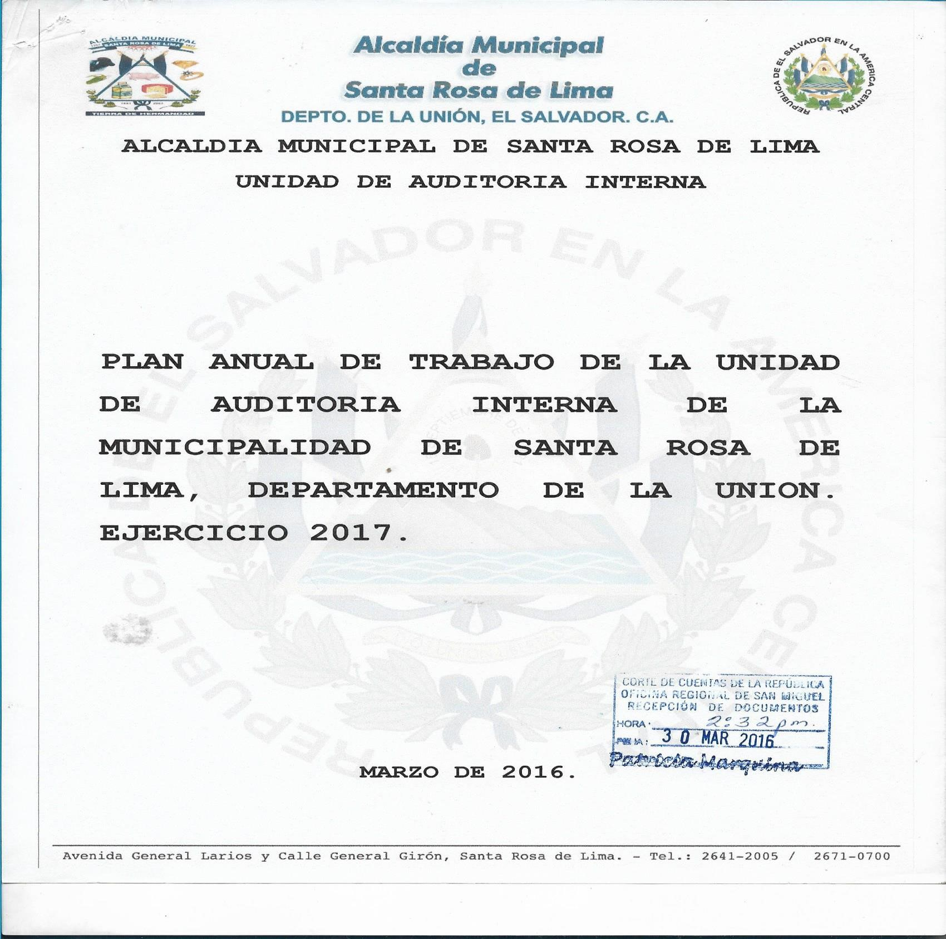

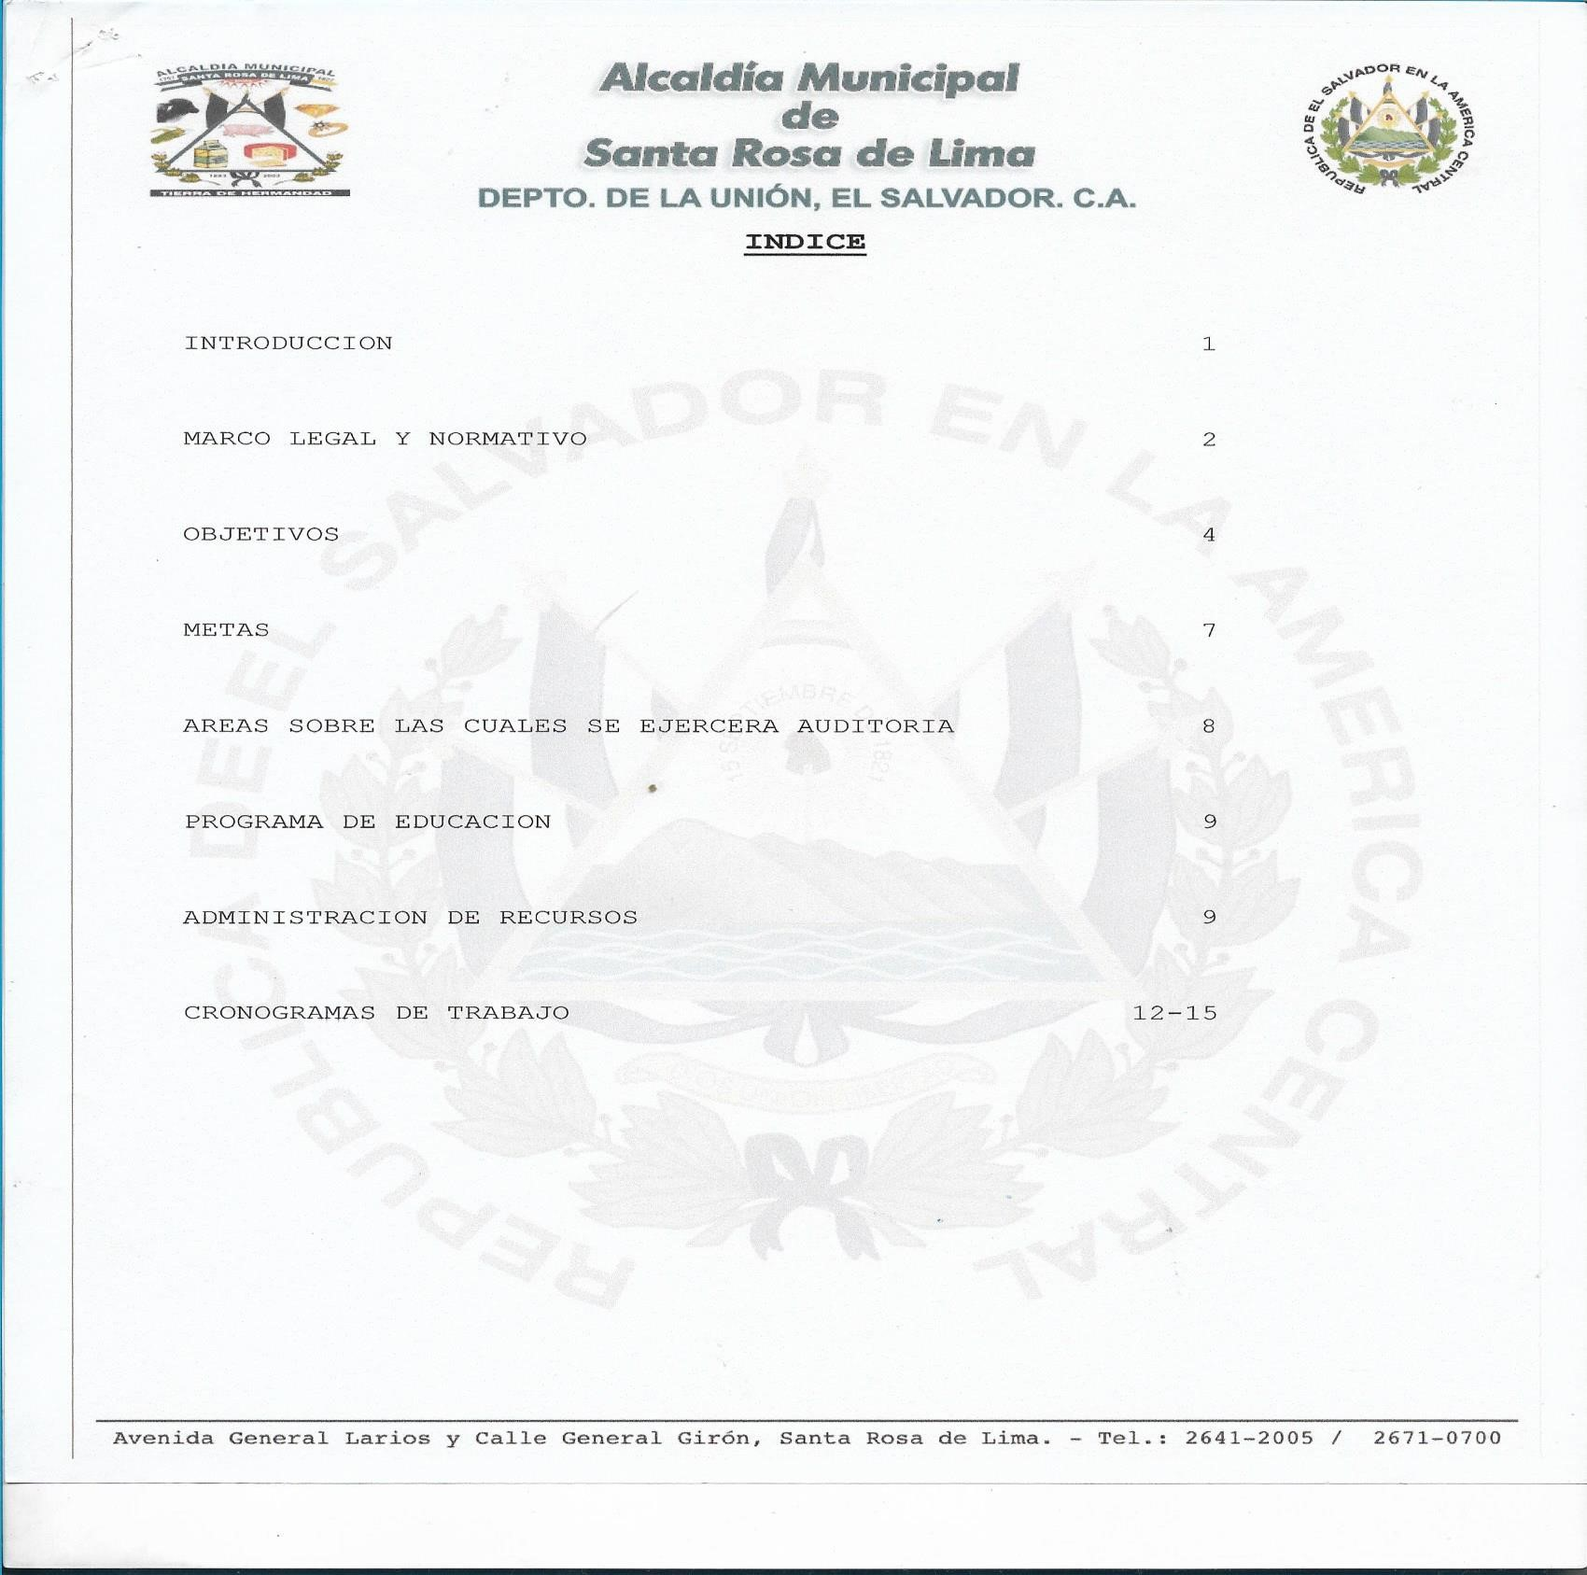

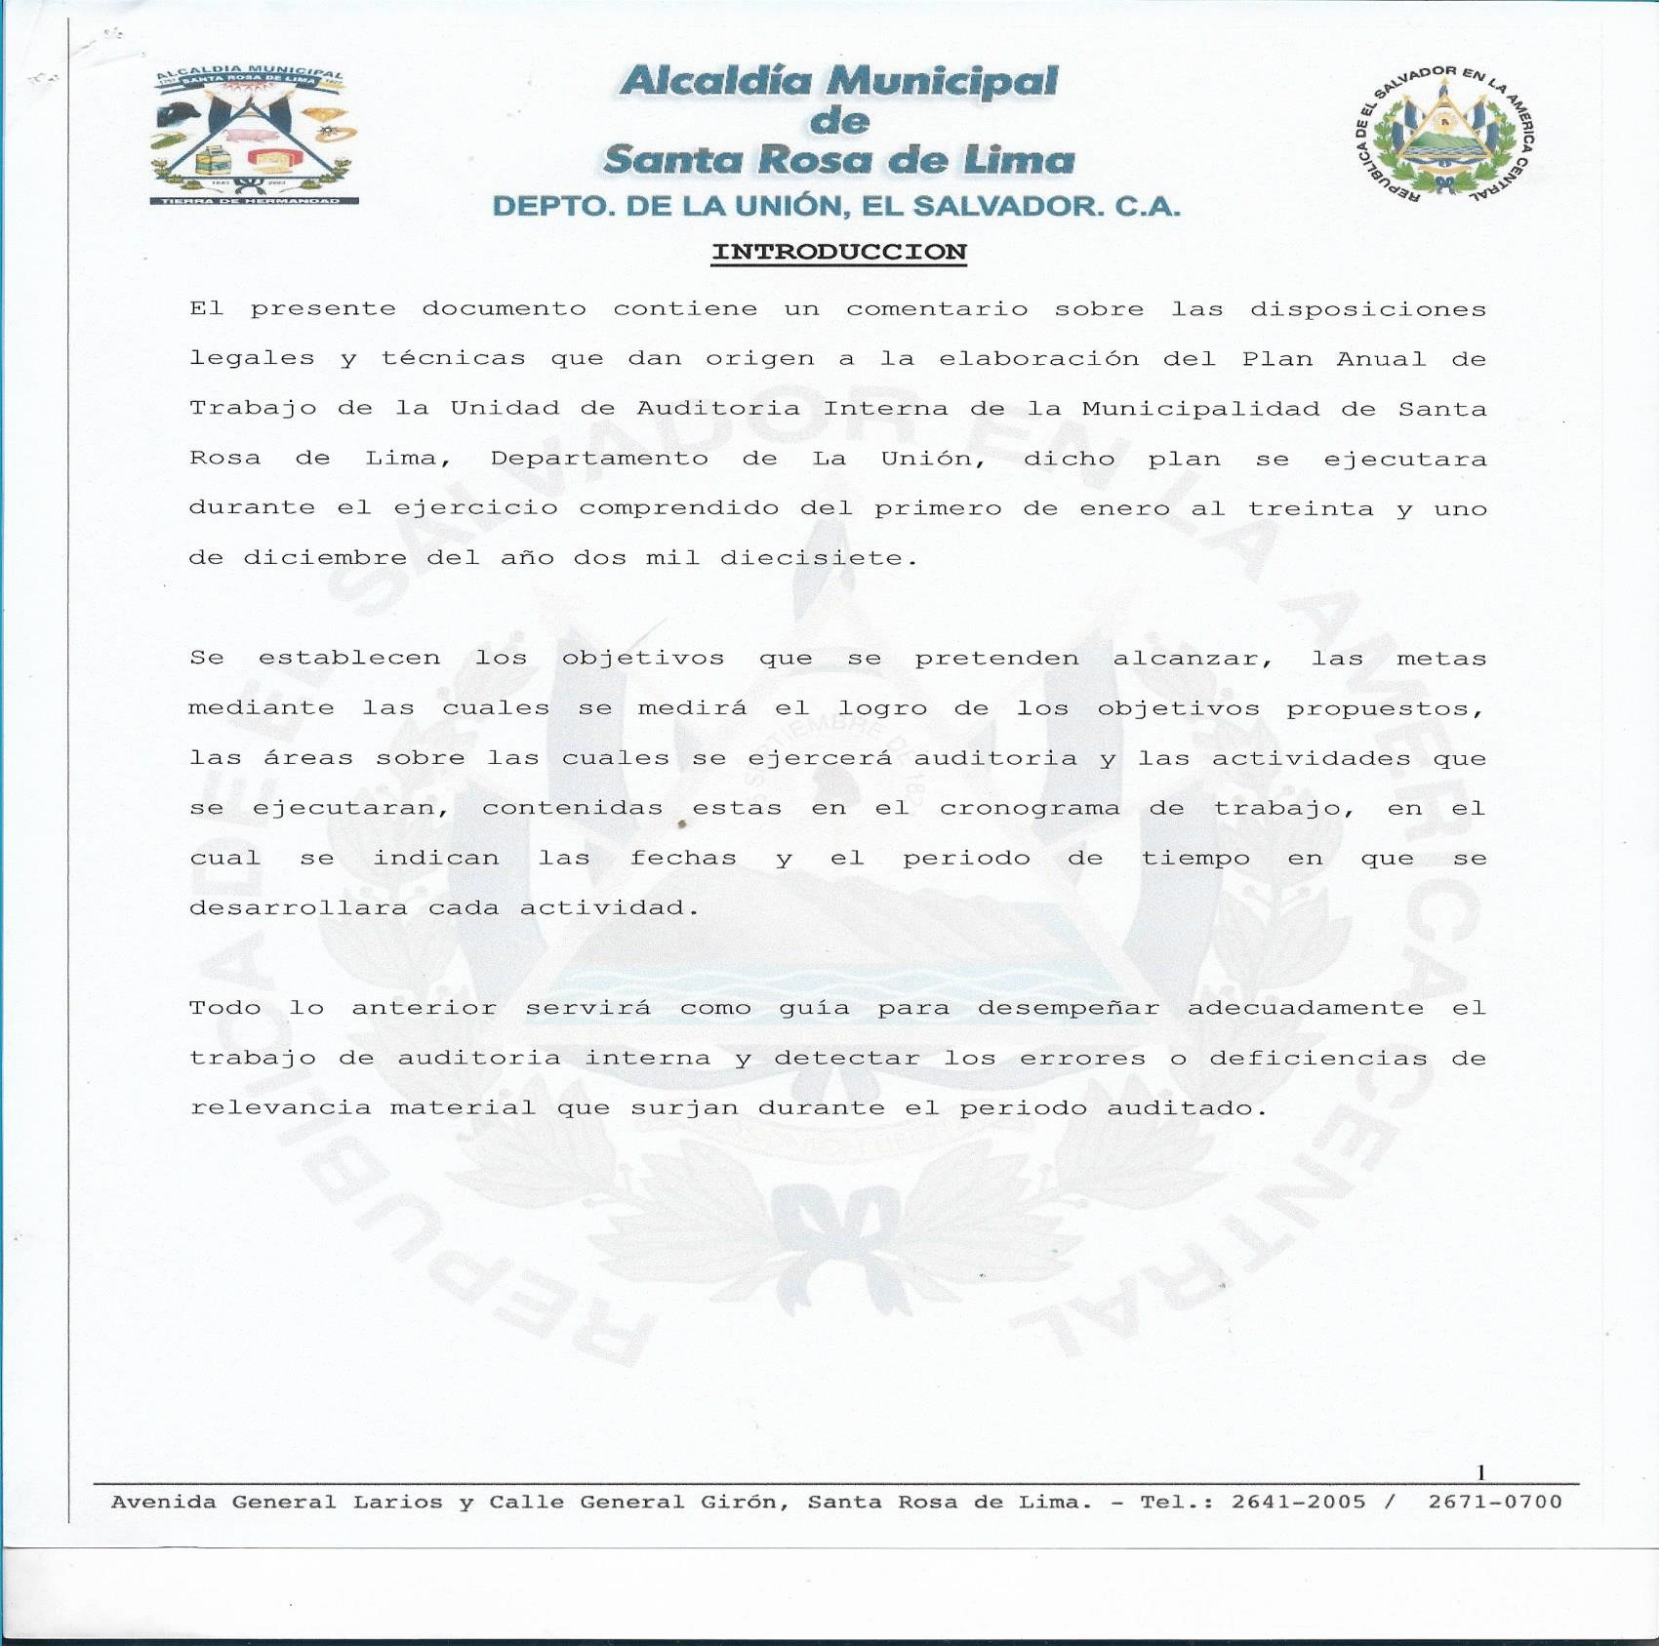

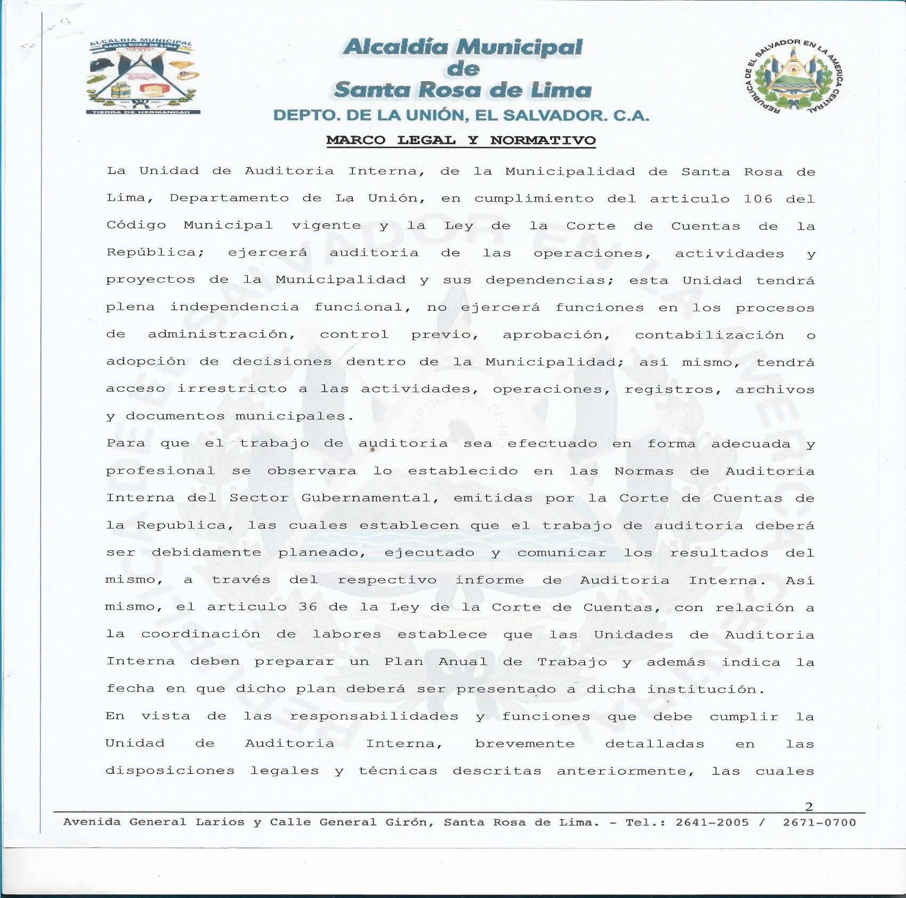

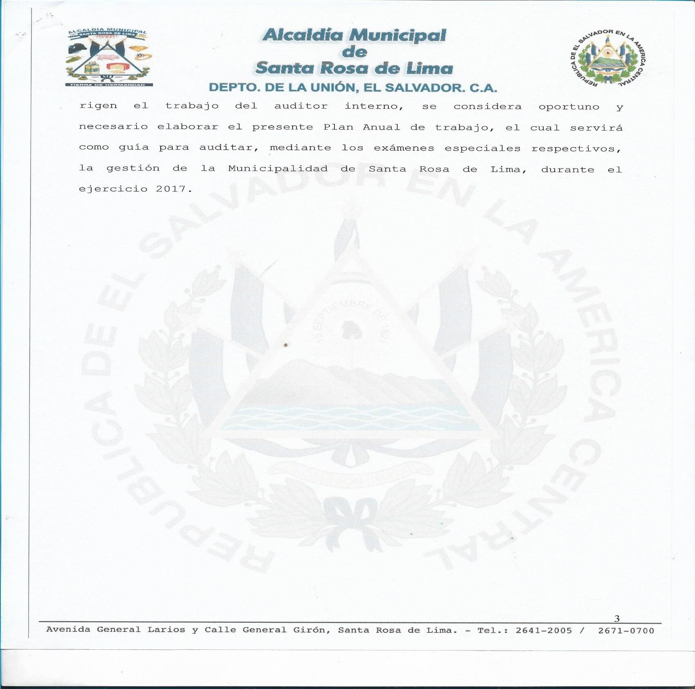

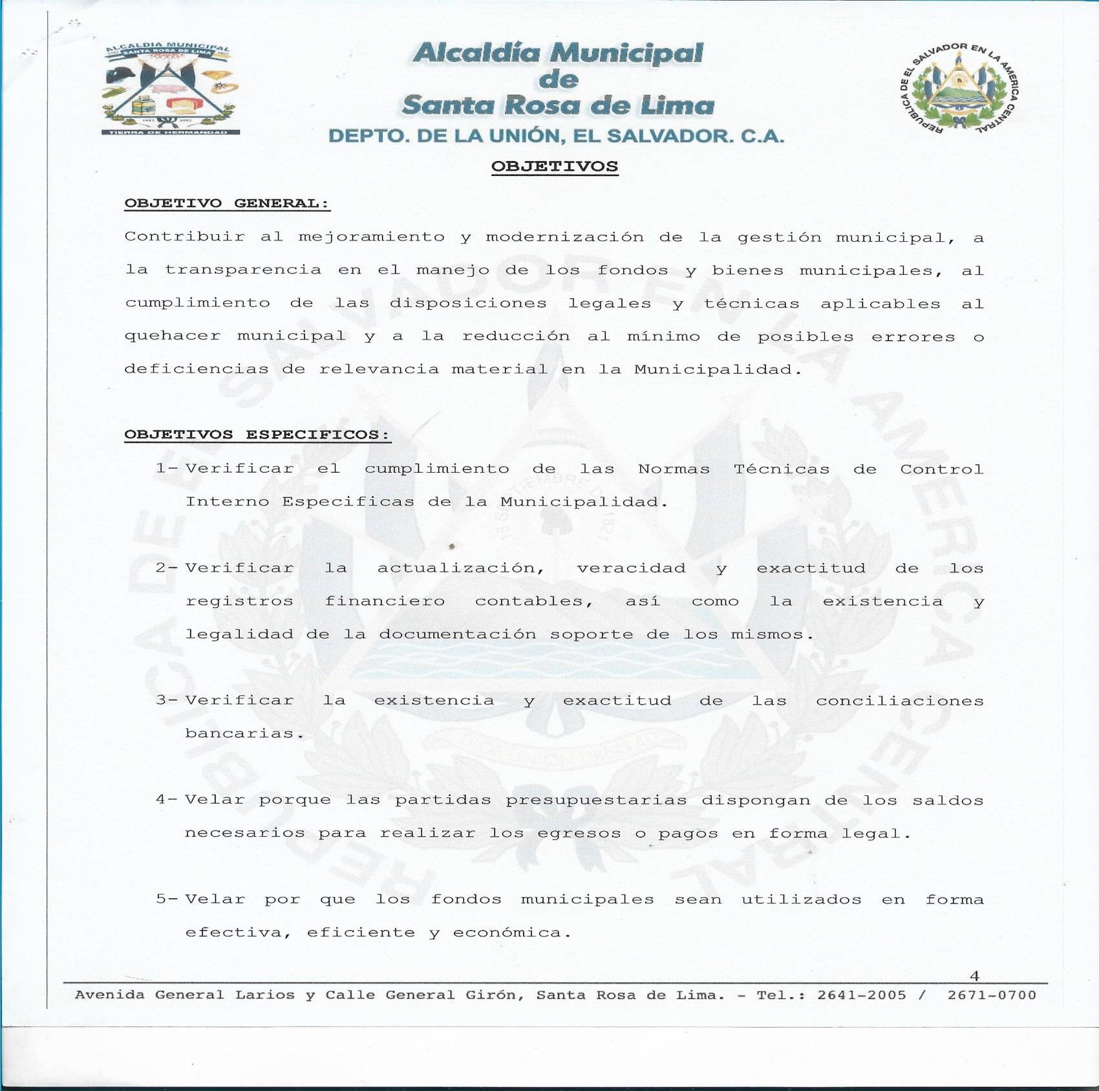

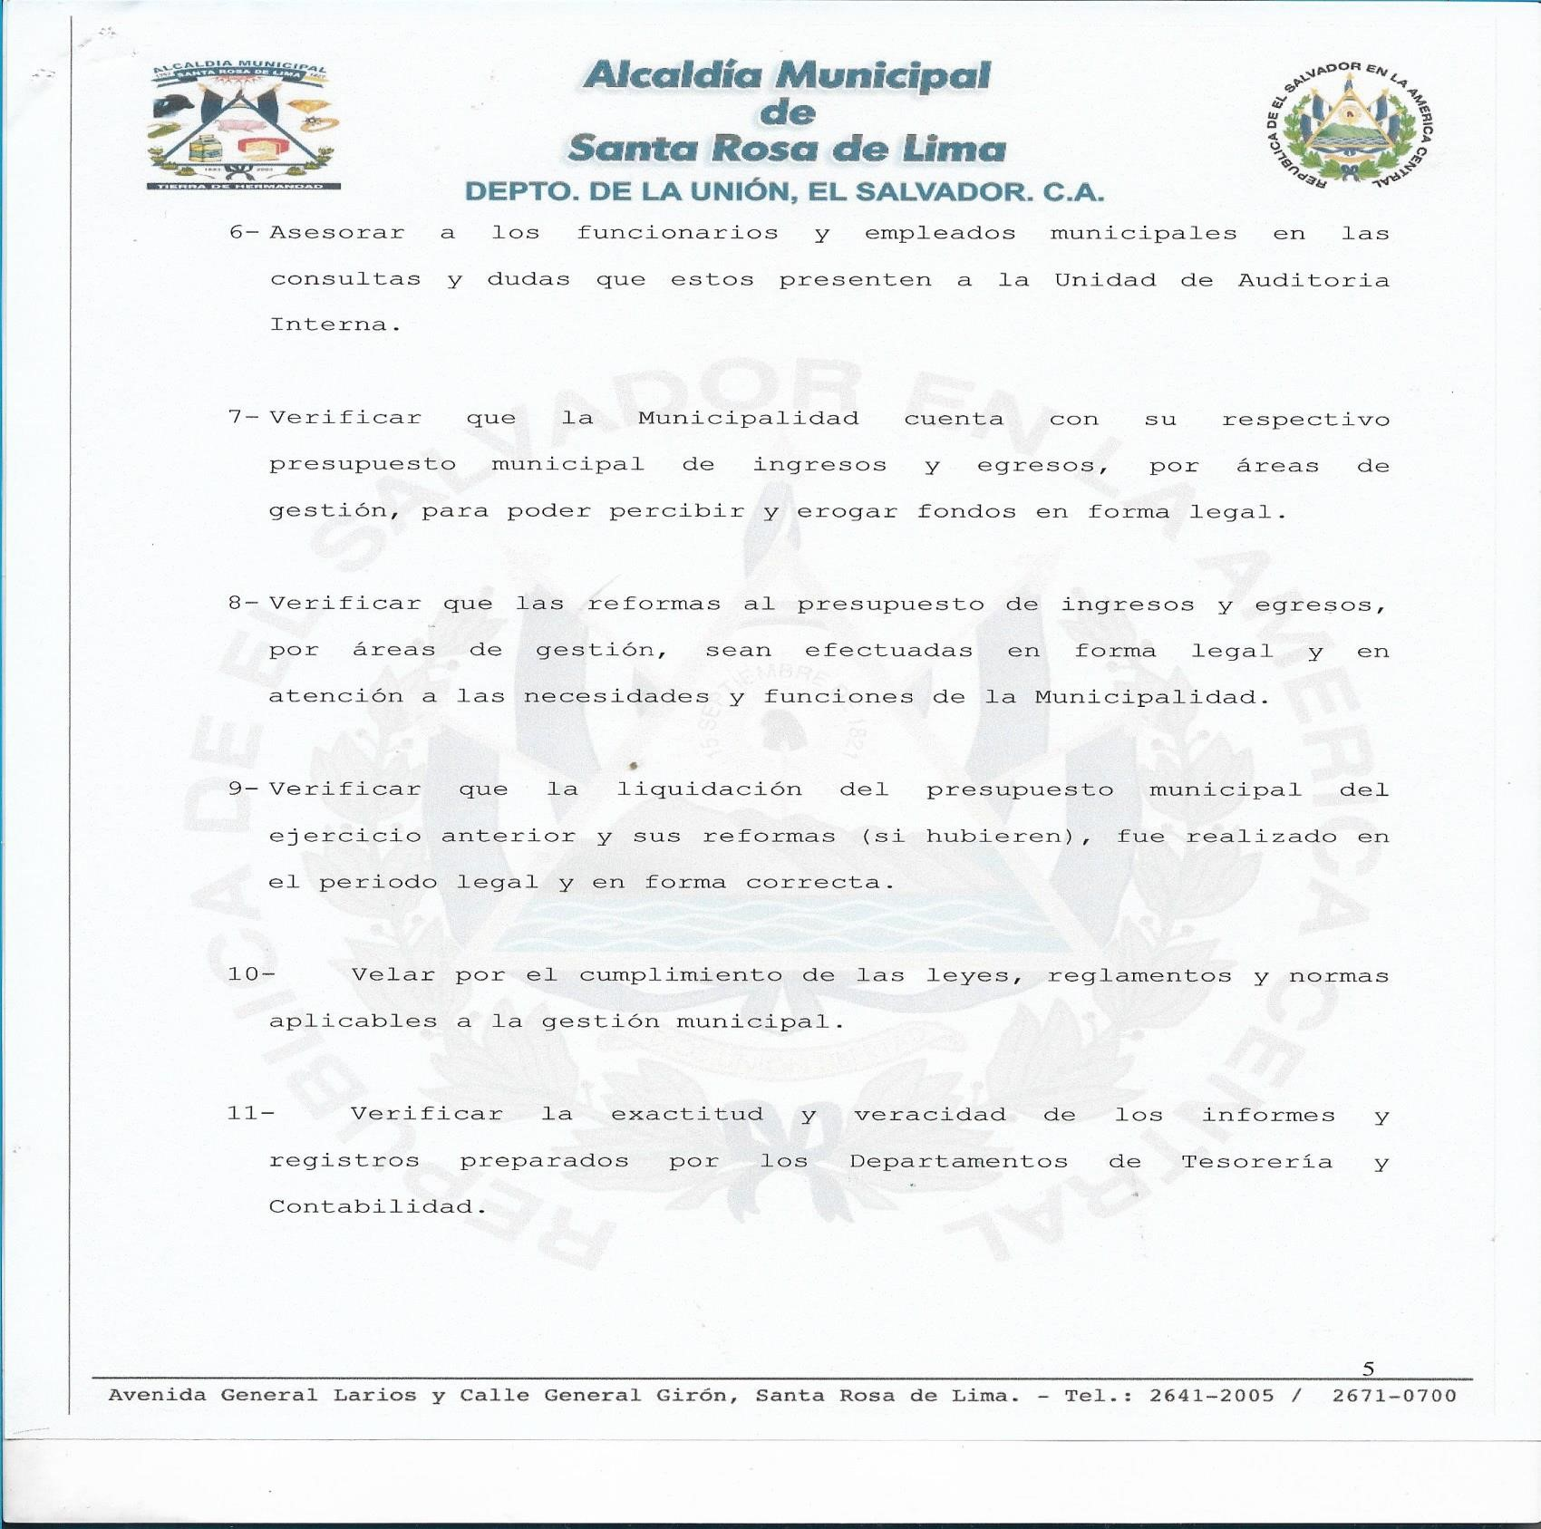

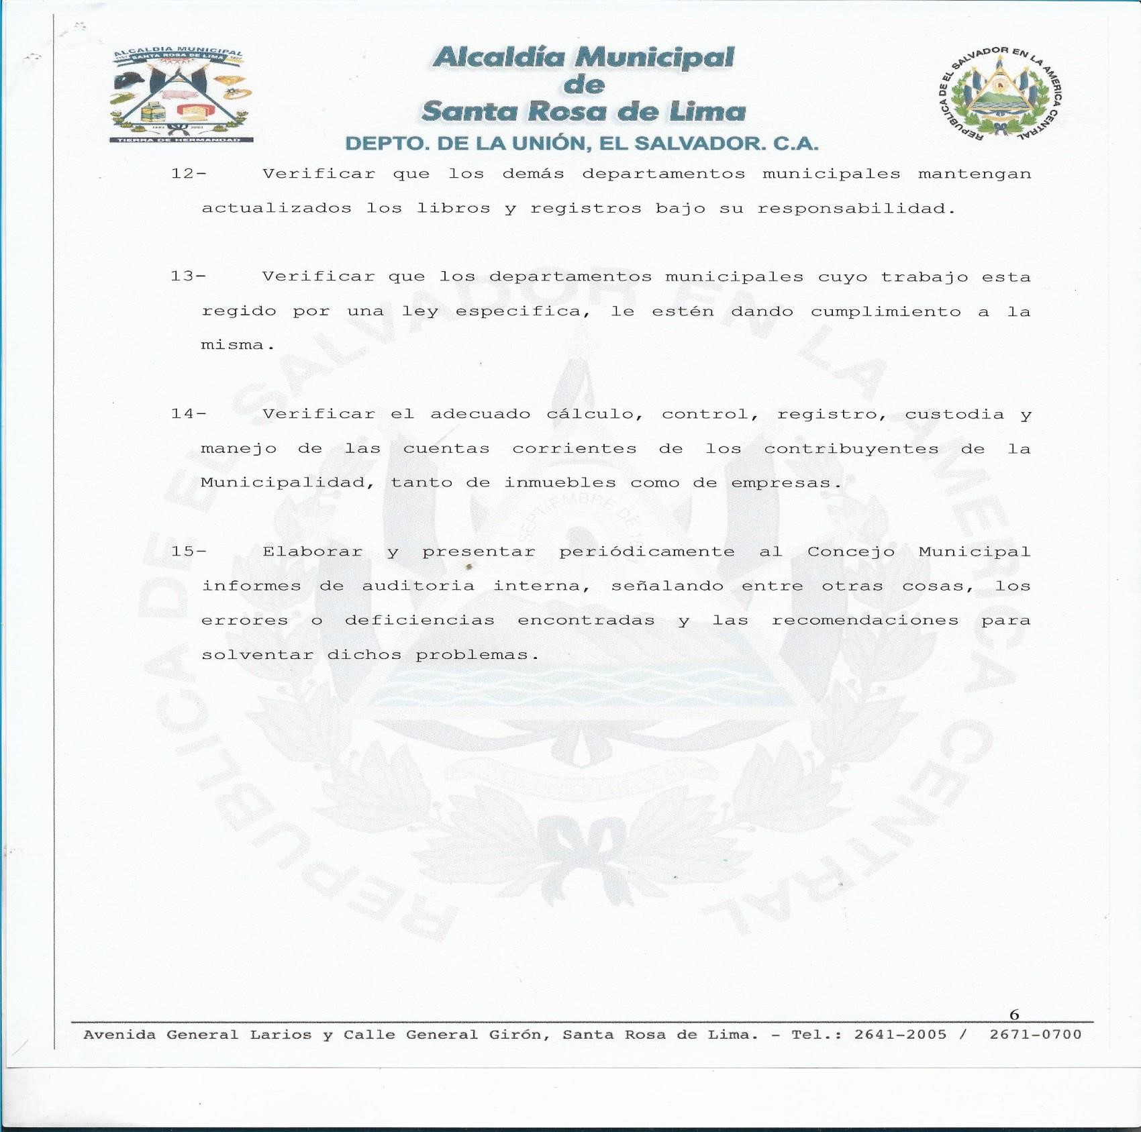

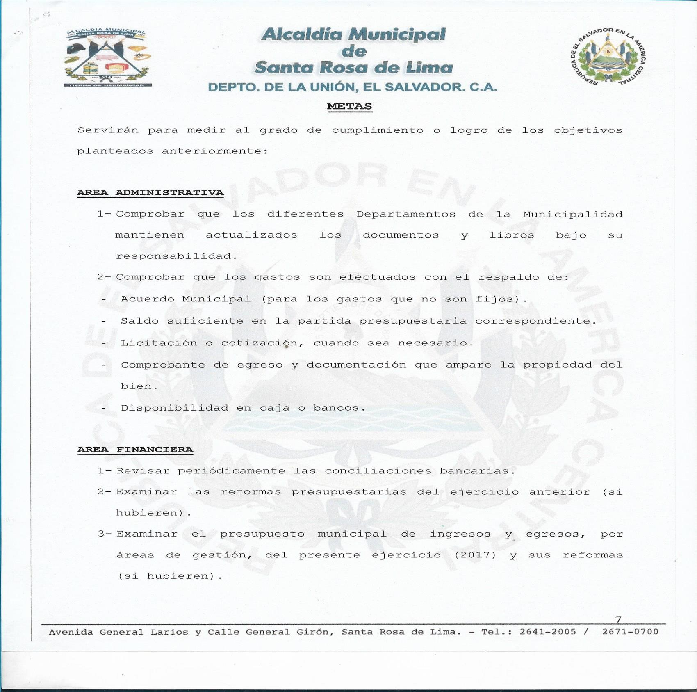

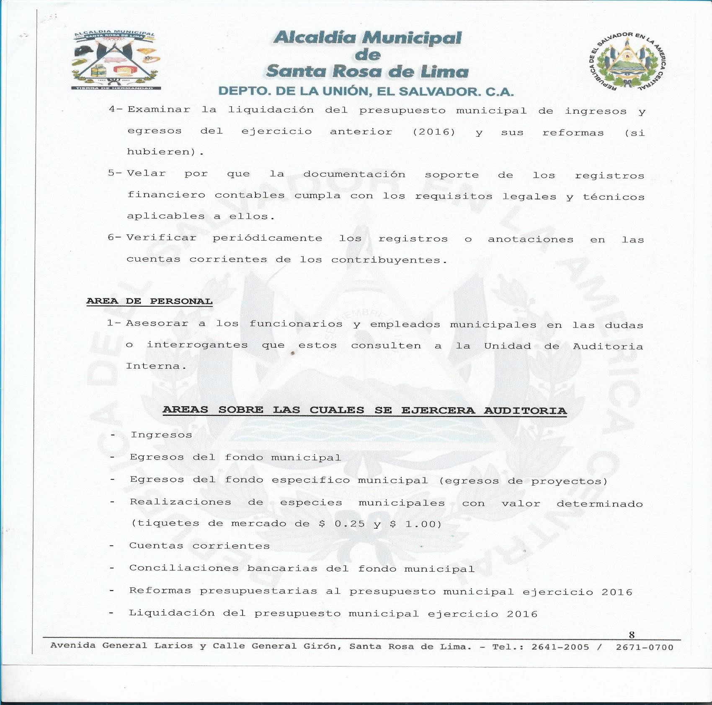

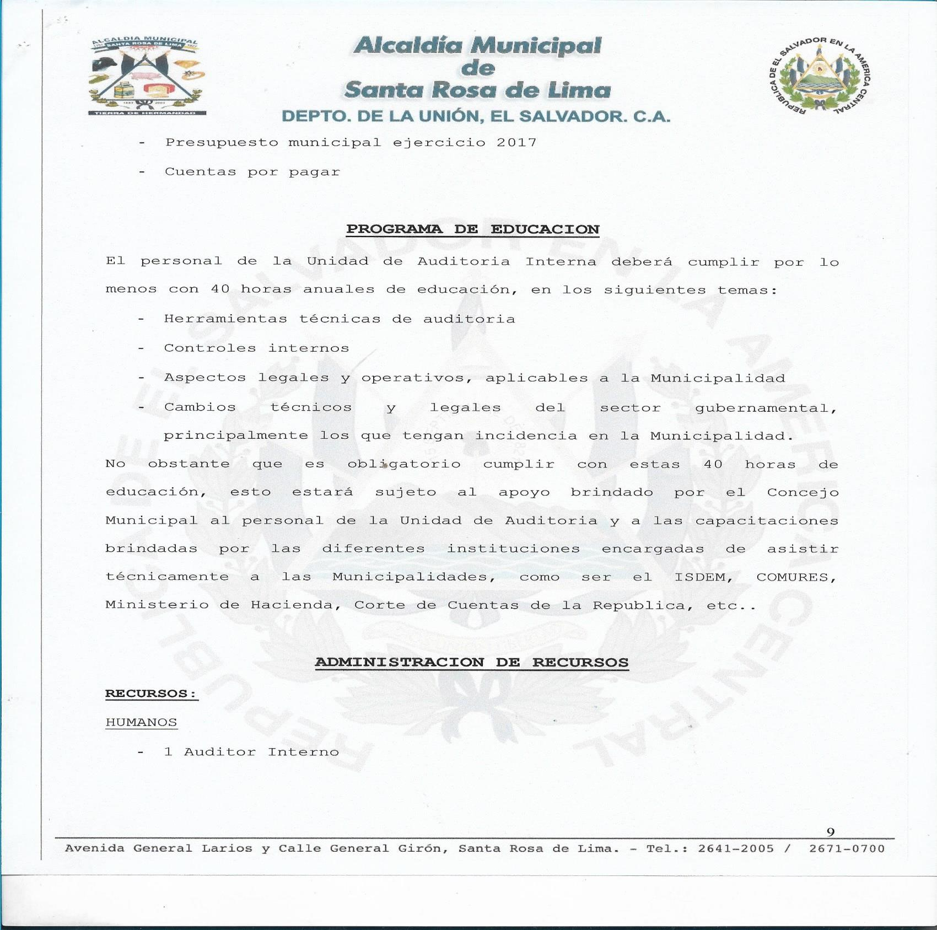

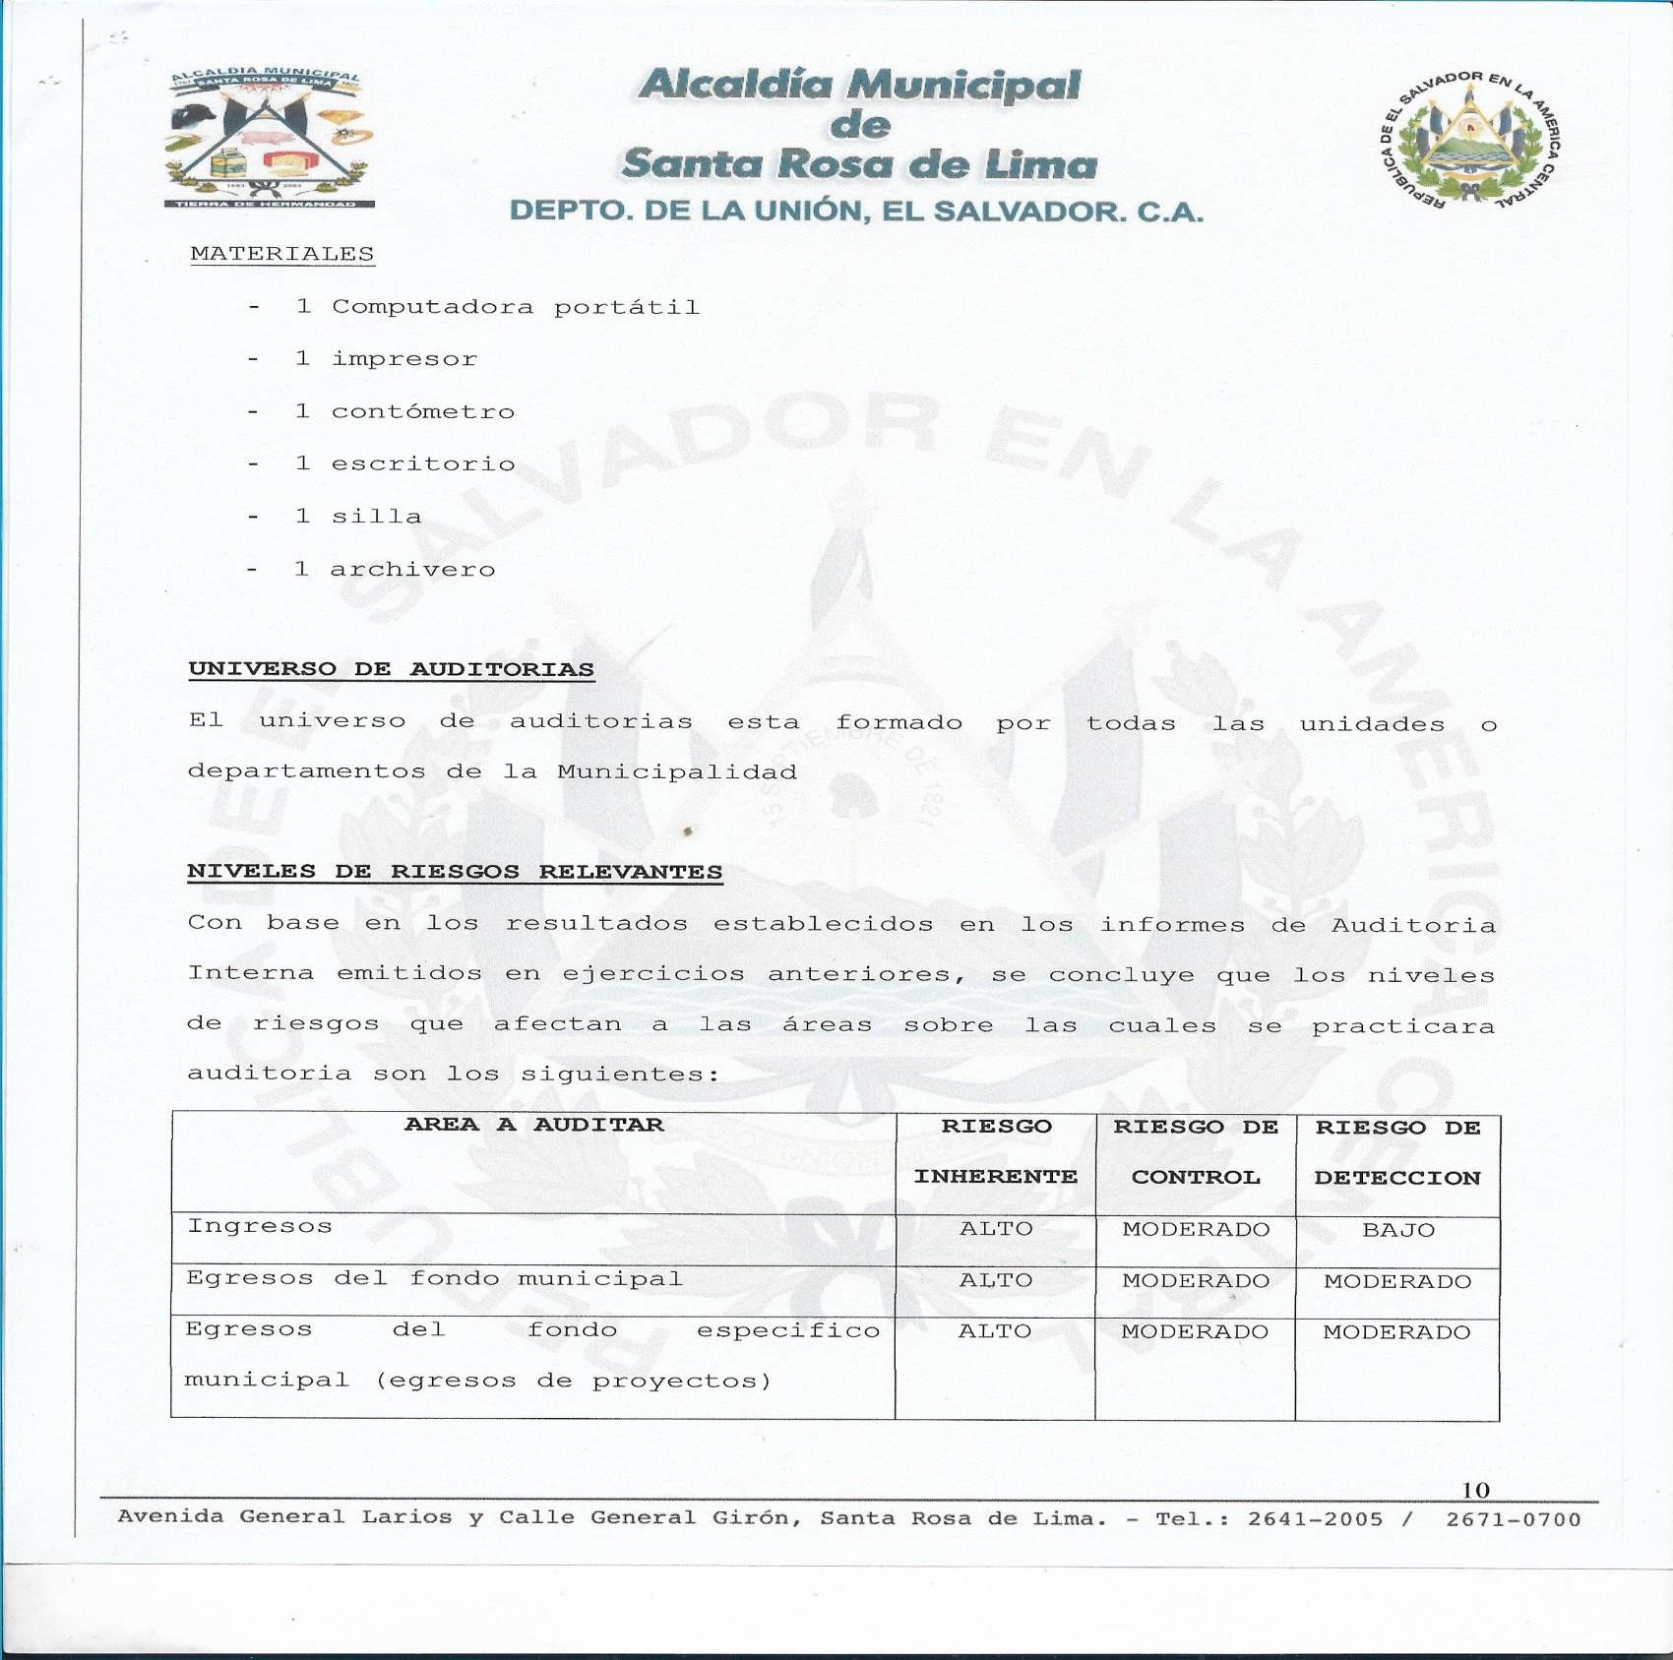

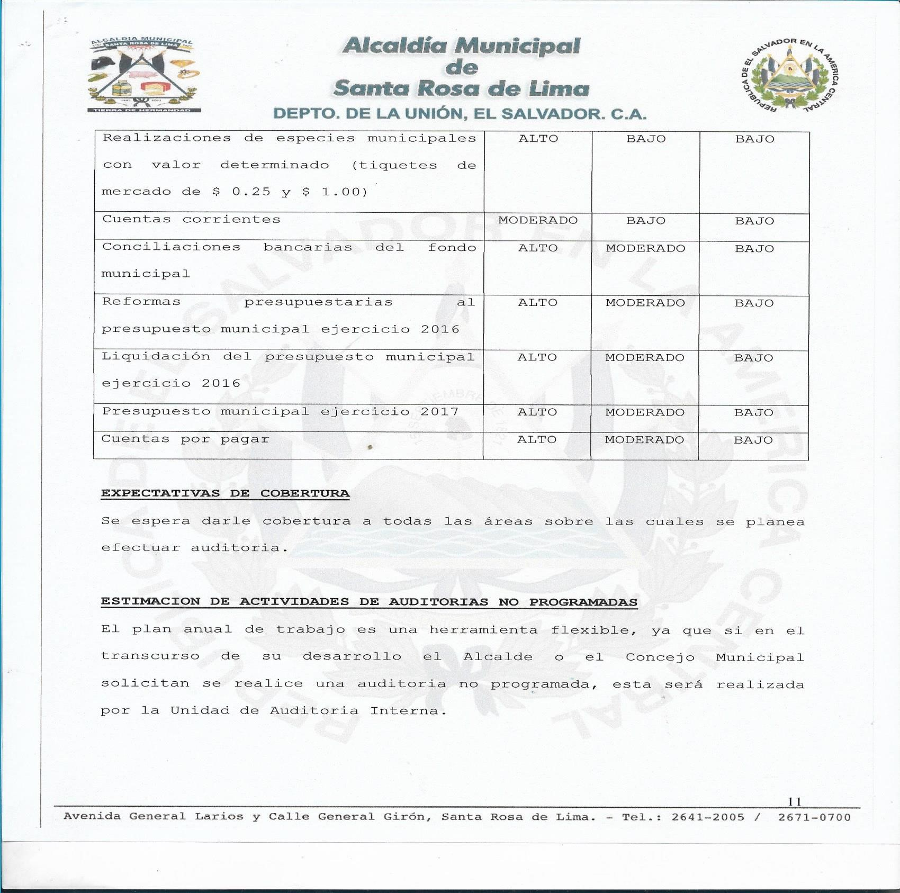

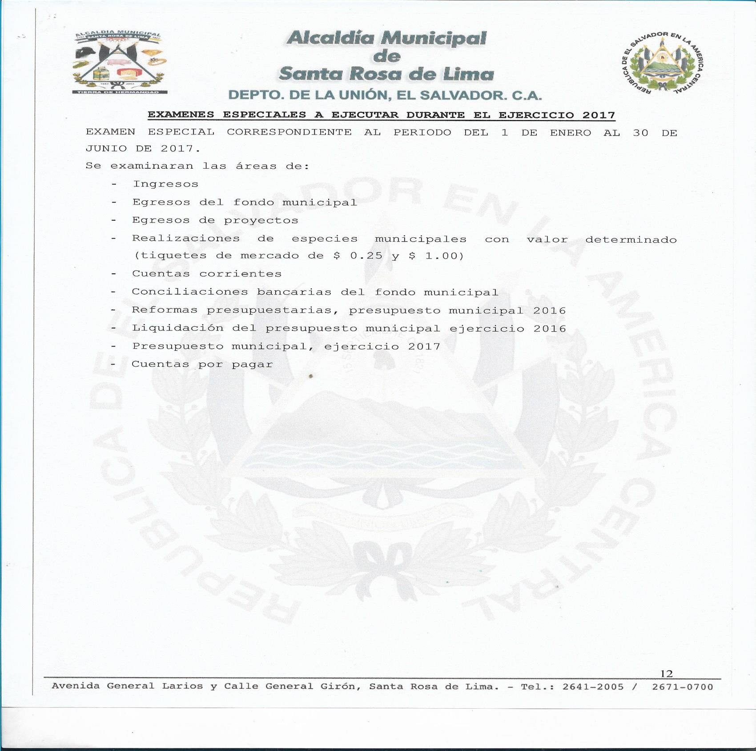

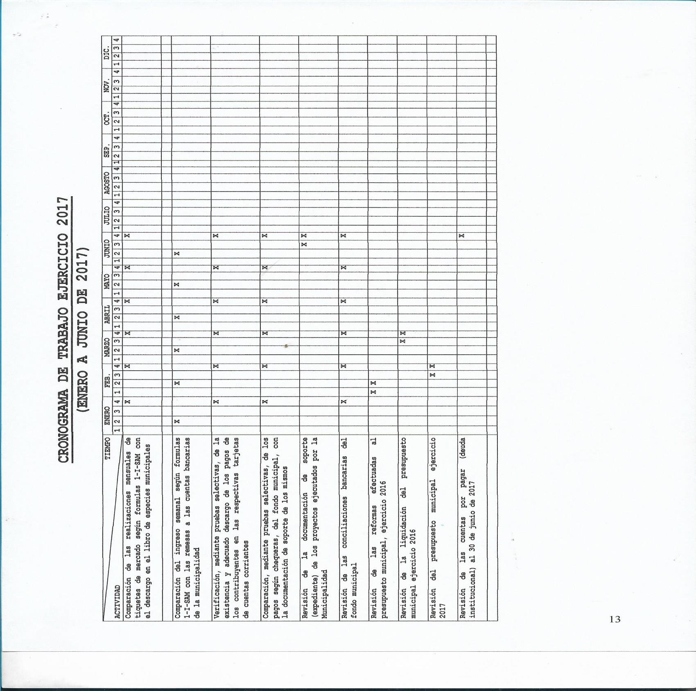

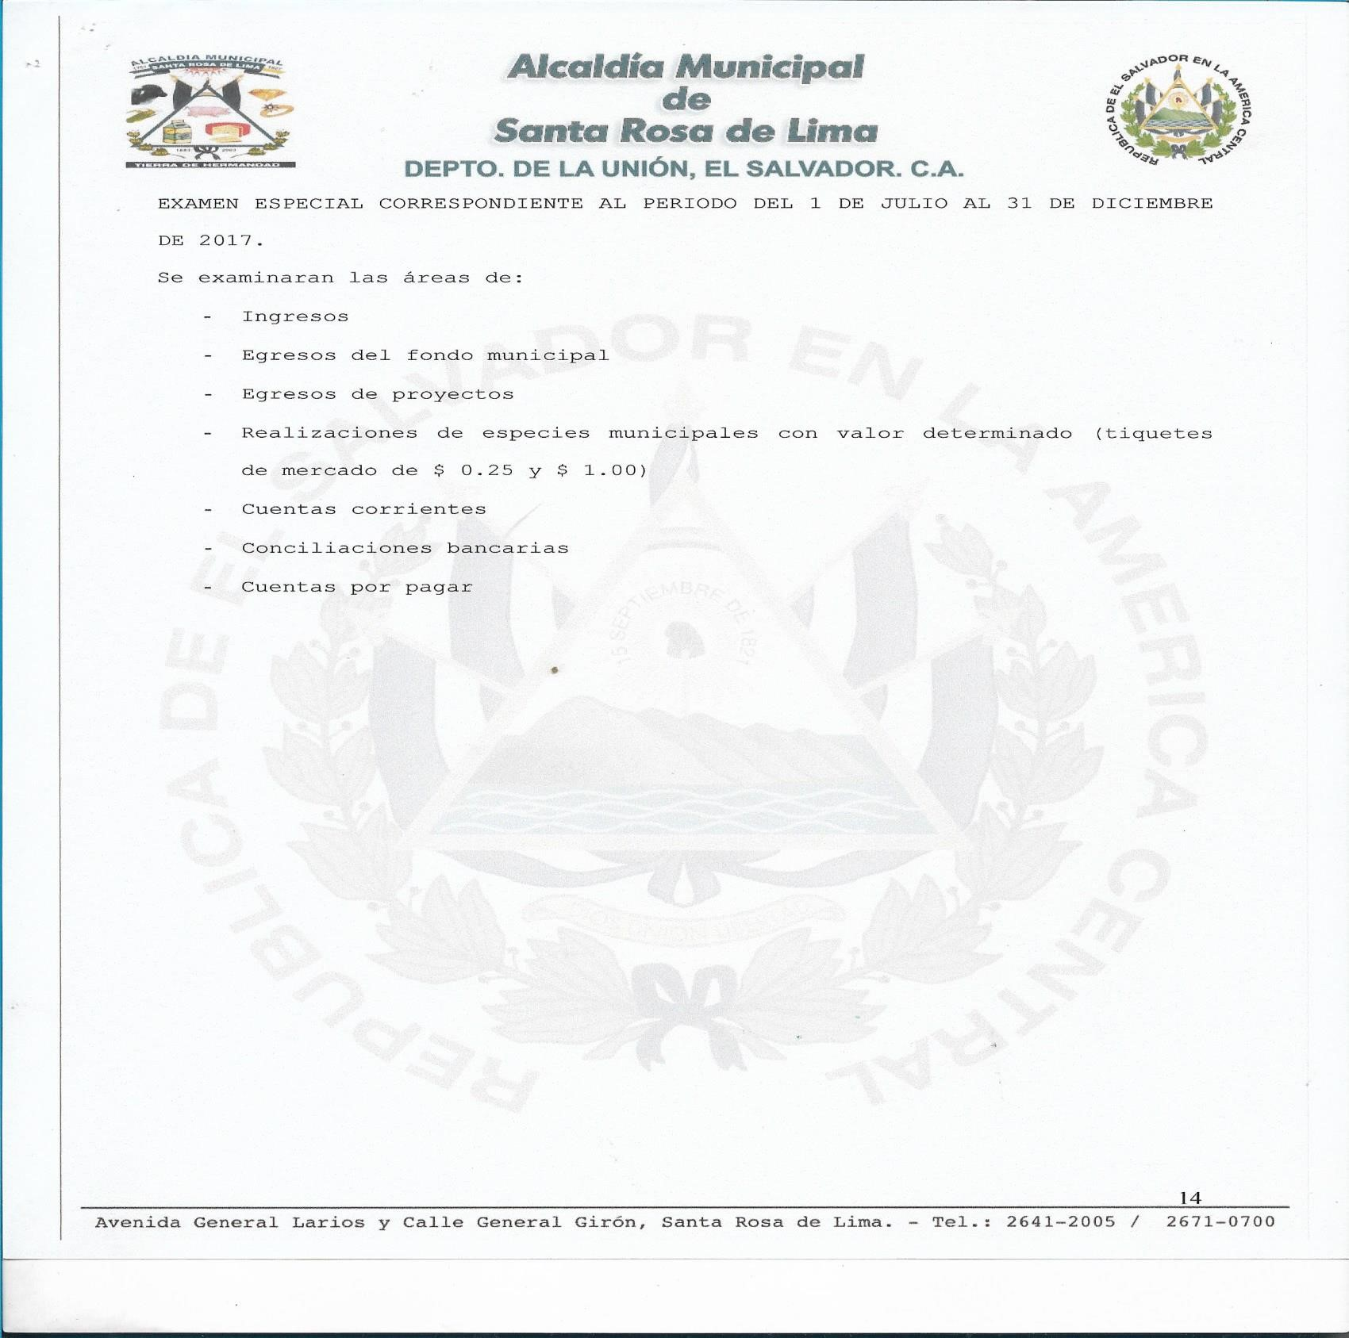

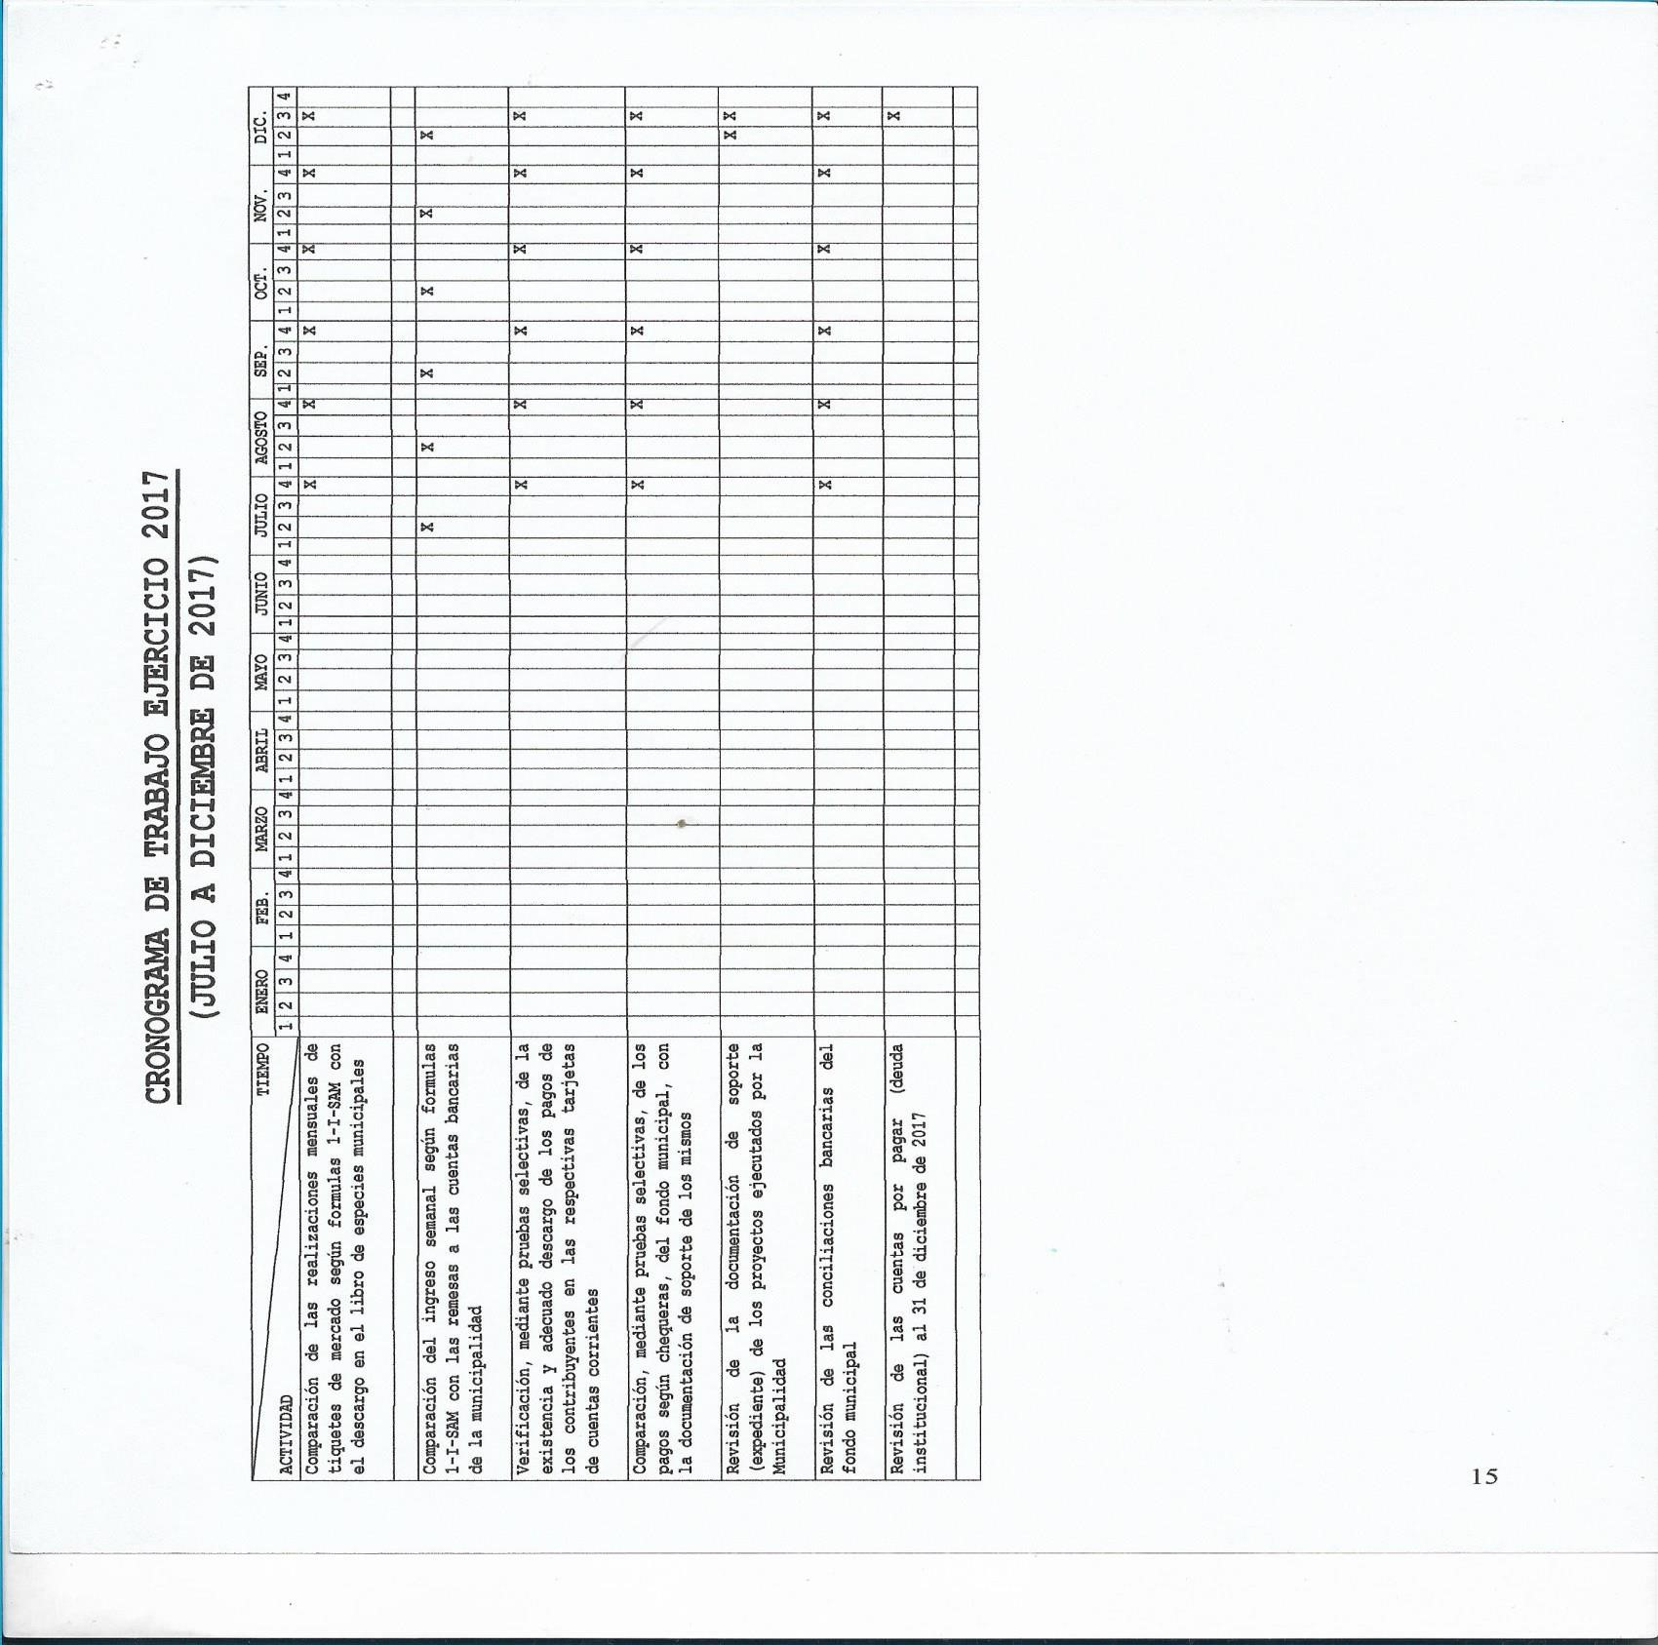

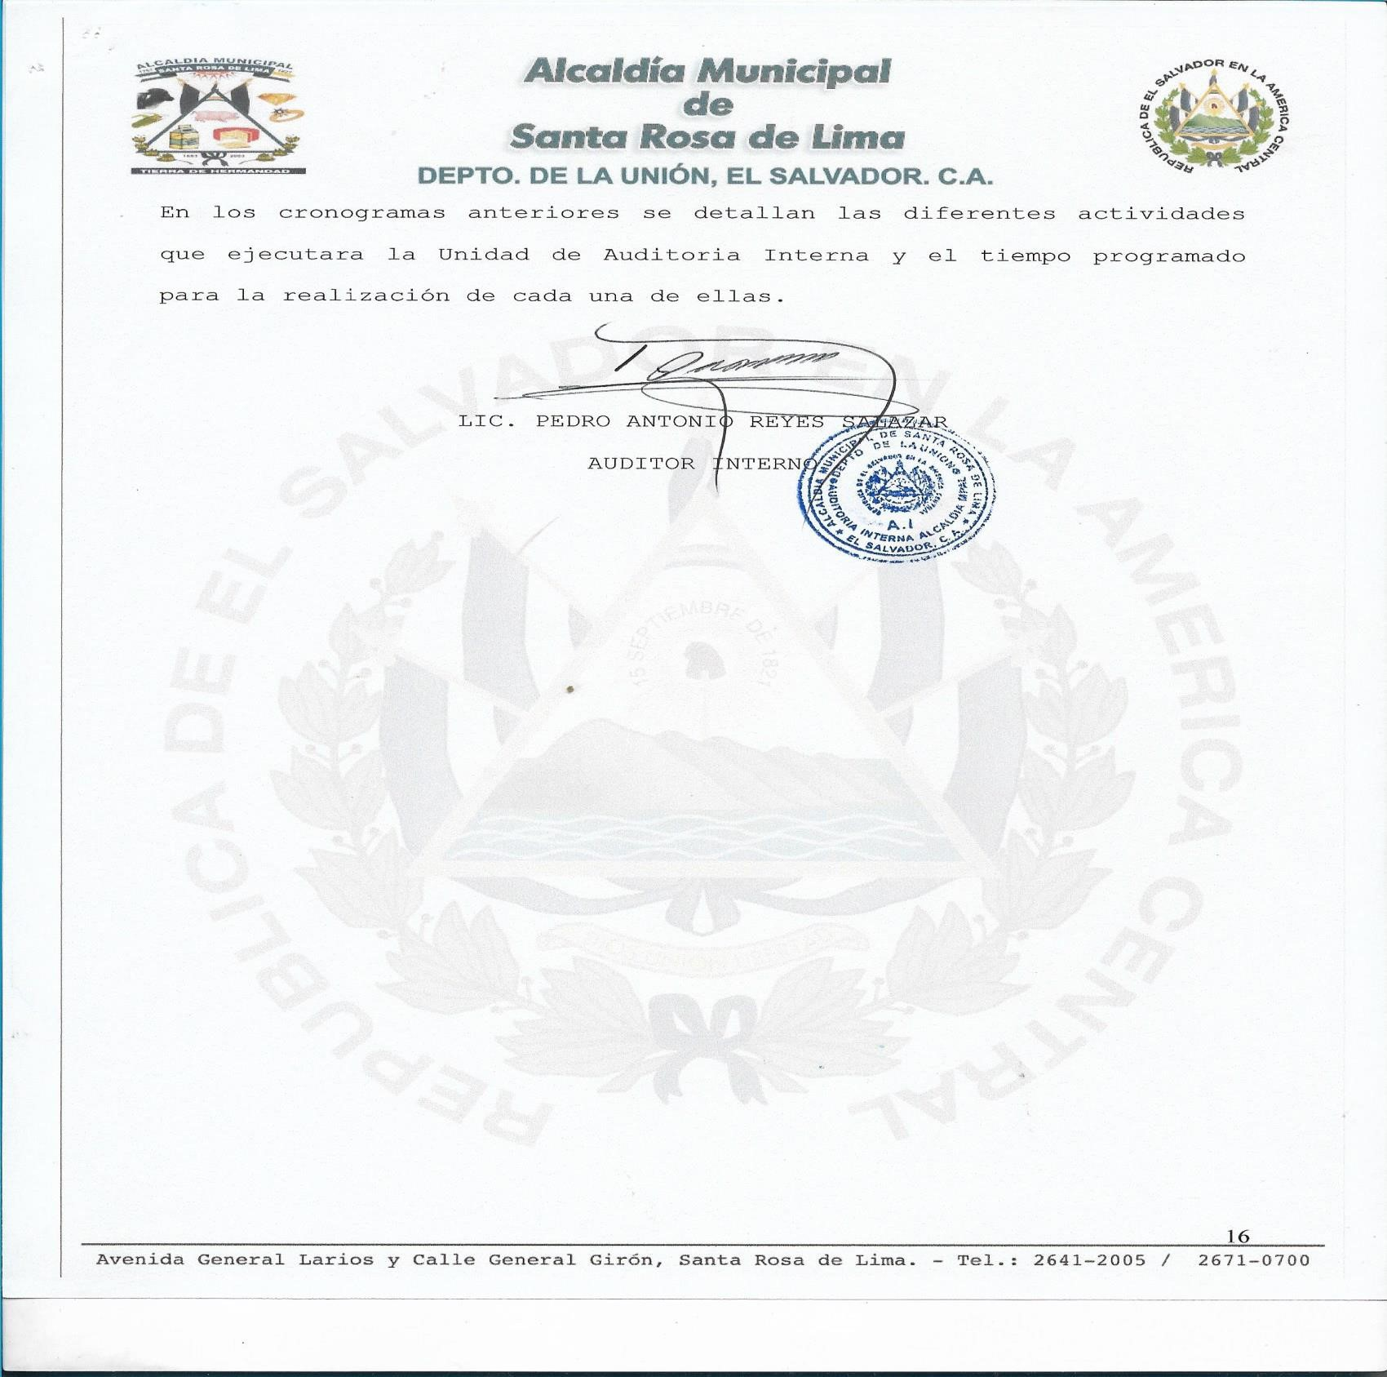

ALCALDIA MUNICIPAL DE SANTA ROSA DE LIMA
UNIDAD DE AUDITORIA INTERNA

PLAN ANUAL DE TRABAJO DE LA UNIDAD DE AUDITORIA INTERNA DE LA MUNICIPALIDAD DE SANTA ROSA DE LIMA, DEPARTAMENTO DE LA UNION. EJERCICIO 2018.

MARZO DE 2017.

INDICE

INTRODUCCION 1

VISION 2

MISION 2

PRINCIPIOS Y VALORES 2

DETALLE DE PERSONAL DE AUDITORIA INTERNA 3

PROGRAMA DE EDUCACION 3

OBJETIVOS GENERAL Y ESPECIFICOS 3

RIESGOS 4

PROGRAMACION DE AUDITORIAS 8

INTRODUCCION
La Unidad de Auditoria Interna, de la Municipalidad de Santa Rosa de Lima, Departamento de La Unión, en cumplimiento del artículo 106 del Código Municipal vigente y la Ley de la Corte de Cuentas de la República; ejercerá auditoria de las operaciones, actividades y proyectos de la Municipalidad y sus dependencias; esta Unidad tendrá plena independencia funcional, no ejercerá funciones en los procesos de administración, control previo, aprobación, contabilización o adopción de decisiones dentro de la Municipalidad; así mismo, tendrá acceso irrestricto a las actividades, operaciones, registros, archivos y documentos municipales.
Para que el trabajo de auditoria sea efectuado en forma adecuada y profesional se observara lo establecido en las Normas de Auditoria Interna del Sector Gubernamental, emitidas por la Corte de Cuentas de la Republica, las cuales establecen que el trabajo de auditoria deberá ser debidamente planificado, ejecutado y comunicar los resultados del mismo, a través del respectivo informe de Auditoria Interna. Así mismo, el artículo 36 de la Ley de la Corte de Cuentas, con relación a la coordinación de labores establece que las Unidades de Auditoria Interna deben preparar un Plan Anual de Trabajo y además indica la fecha en que este plan deberá ser presentado a dicha institución.
En vista de las responsabilidades y funciones que debe cumplir la Unidad de Auditoria Interna, brevemente detalladas en las disposiciones legales y técnicas descritas anteriormente, las cuales rigen el trabajo del auditor interno, se considera oportuno y necesario elaborar el presente Plan Anual de trabajo, el cual servirá como guía para auditar, mediante los exámenes especiales respectivos, la gestión de la Municipalidad de Santa Rosa de Lima, durante el ejercicio 2018.

VISION
Ser una unidad de auditoria interna calificada, de asesoría y apoyo a la Municipalidad de Santa Rosa de Lima, contribuyendo al fortalecimiento continuo del sistema de control interno institucional.

MISION
Efectuar auditorias o exámenes especiales de manera independiente y objetiva, a las operaciones, actividades, programas y proyectos ejecutados por la Municipalidad de Santa Rosa de Lima, recomendando y promoviendo una cultura proactiva hacia el control interno, para agregar valor y mejorar las operaciones y procesos de la institución.

PRINCIPIOS Y VALORES
- Independencia.
- Responsabilidad.
- Ética.
- Eficiencia.
- Respeto.

DETALLE DEL PERSONAL
La Unidad de Auditoria Interna está formada únicamente por el Auditor Interno.

PROGRAMA DE CAPACITACION
El personal de la Unidad de Auditoria Interna deberá cumplir por lo menos con 40 horas anuales de educación, en los siguientes temas:
- Herramientas técnicas de auditoria
- Controles internos
- Aspectos legales y operativos, aplicables a la Municipalidad
- Cambios técnicos y legales del sector gubernamental, principalmente los que tengan incidencia en la Municipalidad.

OBJETIVOS GENERAL Y ESPECIFICOS
OBJETIVO GENERAL
Verificar que la ejecución presupuestaria y las demás áreas auditadas de la Municipalidad se hayan ejecutado acorde a las disposiciones legales y técnicas que rigen la gestión municipal; así como la transparencia en la gestión administrativa y financiera, y la confiabilidad de la información.

OBJETIVOS ESPECIFICOS
- Tener una seguridad razonable de que los libros y registros municipales se encuentren libres de errores u omisiones importantes.
- Verificar el registro oportuno y custodia adecuada de los fondos y valores que maneja la Tesorería Municipal.

- Contribuir al fortalecimiento del control interno, mediante las recomendaciones pertinentes.

RIESGOS
Con base en los resultados establecidos en los informes de Auditoria Interna emitidos a la fecha de elaboración del presente plan de trabajo, se concluye que los niveles de riesgos que afectan a las áreas sobre las cuales se practicara auditoria son los siguientes:

ESQUEMA DE RIESGO:
PROBABILIDAD | IMPACTO
 | Insignificante | Bajo | Serio | Muy serio | Grave
Muy probable | A | A | E | E | E
Alta probabilidad | M | A | A | E | E
Medianamente probable | B | M | A | E | E
Remoto | B | B | M | A | E
Improbable | B | B | M | A | A

E= Riesgo extremo
A= Riesgo alto
M= Riesgo moderado
R= Riesgo bajo

PROGRAMACION DE AUDITORIAS EJERCICIO 2018
EXAMEN ESPECIAL CORRESPONDIENTE AL PERIODO DEL 1 DE ENERO AL 30 DE ABRIL DE 2018:
ACTIVIDADES | MES A/18 |  |  |  | MES B/18
 | 1 | 2 | 3 | 4 | 1 | 2 | 3 | 4
Elaboración del memorando de planificación | X
Elaboración del programa de auditoria |  | X
Solicitar documentos a los auditados |  | X
Recepción de documentos y aplicación de procedimientos de auditoria |  | X | X | X
Elaboración del borrador de informe |  |  |  |  | X
Comunicación de resultados preliminares a los auditados |  |  |  |  | X
Análisis de explicaciones y evidencia documental presentada por la administración |  |  |  |  |  | X | X
Elaboración del informe final de examen especial |  |  |  |  |  |  |  | X

EXAMEN ESPECIAL CORRESPONDIENTE AL PERIODO DEL 1 DE MAYO AL 31 DE DICIEMBRE DE 2018:
ACTIVIDADES | MES A/19 |  |  |  | MES B/19
 | 1 | 2 | 3 | 4 | 1 | 2 | 3 | 4
Elaboración del memorando de planificación | X
Elaboración del programa de auditoria |  | X
Solicitar documentos a los auditados |  | X
Recepción de documentos y aplicación de procedimientos de auditoria |  | X | X | X
Elaboración del borrador de informe |  |  |  |  | X
Comunicación de resultados preliminares a los auditados |  |  |  |  | X
Análisis de explicaciones y evidencia documental presentada por la administración |  |  |  |  |  | X | X
Elaboración del informe final de examen especial |  |  |  |  |  |  |  | X

En los cronogramas anteriores se detallan las diferentes actividades que ejecutará la Unidad de Auditoria Interna y el tiempo programado para la realización de cada una de ellas.

Santa Rosa de Lima, marzo de 2017.

LIC. PEDRO ANTONIO REYES SALAZAR

AUDITOR INTERNO

MODIFICACIONES AL PLAN ANUAL DE TRABAJO, EJERCICIO 2018, DE LA UNIDAD DE AUDITORIA INTERNA DE LA MUNICIPALIDAD DE SANTA ROSA DE LIMA

Santa Rosa de Lima, 10 de septiembre de 2018.

Señores miembros del
Concejo Municipal de Santa Rosa de Lima
Presentes.

En cumplimiento del artículo 34.- de las NORMAS DE AUDITORIA INTERNA DEL SECTOR GUBERNAMENTAL (EDICION 2016), el cual literalmente dice: “El responsable de Auditoria Interna, en cumplimiento a la Ley de la Corte de Cuentas de la Republica, deberá remitir a la Corte, el Plan Anual de Trabajo y sus modificaciones, previo conocimiento de la Máxima Autoridad.”, con todo respeto comunico y remito a ustedes el siguiente documento:

MODIFICACION AL PLAN ANUAL DE TRABAJO DE LA UNIDAD DE AUDITORIA INTERNA DE LA MUNICIPALIDAD DE SANTA ROSA DE LIMA, DEPARTAMENTO DE LA UNION. EJERCICIO 2018.

Esta modificación se refiere a la PROGRAMACION DE AUDITORIAS EJERCICIO 2018, para los meses de mayo a diciembre, las cuales se realizaran tal y como se detalla en los cronogramas que acompañan a la presente nota.

Sin otro particular, atentamente.

LIC. PEDRO ANTONIO REYES SALAZAR
AUDITOR INTERNO

Santa Rosa de Lima, 17 de septiembre de 2018.

Señores
Corte de Cuentas de la Republica
San Miguel.

En cumplimiento del artículo 36 de la LEY DE LA CORTE DE CUENTAS DE LA REPUBLICA, el cual literalmente dice: “Las unidades de auditoria interna presentaran a la Corte, a más tardar el treinta y uno de marzo de cada año, su plan de trabajo para el siguiente ejercicio fiscal y le informaran por escrito de inmediato, de cualquier modificación que se le hiciere. ….”, con todo respeto comunico y remito a ustedes el siguiente documento:

MODIFICACION AL PLAN ANUAL DE TRABAJO DE LA UNIDAD DE AUDITORIA INTERNA DE LA MUNICIPALIDAD DE SANTA ROSA DE LIMA, DEPARTAMENTO DE LA UNION. EJERCICIO 2018.

Esta modificación se refiere a la PROGRAMACION DE AUDITORIAS EJERCICIO 2018, para los meses de mayo a diciembre, las cuales se realizaran tal y como se detalla en los cronogramas que acompañan a la presente nota.

Sin otro particular, atentamente.

LIC. PEDRO ANTONIO REYES SALAZAR
AUDITOR INTERNO

PROGRAMACION DE EXAMENES ESPECIALES EJERCICIO 2018
EXAMEN ESPECIAL CORRESPONDIENTE AL PERIODO DEL 1 DE MAYO AL 31 DE AGOSTO DE 2018:
ACTIVIDADES | MES A/2018 |  |  |  | MES B/2018
 | 1 | 2 | 3 | 4 | 1 | 2 | 3 | 4
Elaboración del memorando de planificación | X
Elaboración del programa de auditoria |  | X
Solicitar documentos a los auditados |  | X
Recepción de documentos y aplicación de procedimientos de auditoria |  | X | X | X
Elaboración del borrador de informe |  |  |  |  | X
Comunicación de resultados preliminares a los auditados |  |  |  |  | X
Análisis de explicaciones y evidencia documental presentada por la administración |  |  |  |  |  | X | X
Elaboración del informe final de examen especial |  |  |  |  |  |  |  | X

EXAMEN ESPECIAL CORRESPONDIENTE AL PERIODO DEL 1 DE SEPTIEMBRE AL 31 DE DICIEMBRE DE 2018:
ACTIVIDADES | MES A/2019 |  |  |  | MES B/2019
 | 1 | 2 | 3 | 4 | 1 | 2 | 3 | 4
Elaboración del memorando de planificación | X
Elaboración del programa de auditoria |  | X
Solicitar documentos a los auditados |  | X
Recepción de documentos y aplicación de procedimientos de auditoria |  | X | X | X
Elaboración del borrador de informe |  |  |  |  | X
Comunicación de resultados preliminares a los auditados |  |  |  |  | X
Análisis de explicaciones y evidencia documental presentada por la administración |  |  |  |  |  | X | X
Elaboración del informe final de examen especial |  |  |  |  |  |  |  | X

